## TAMBook - Librărie online

## Descrierea modelului ales și a obiectivelor aplicației

TAMBook este o aplicație internă care îi permite administratorului să înregistreze o comandă pe care vrea să o plaseze utilizatorul care i-a cerut aceasta ce va conține cărțile alese în cantitatea dorită. De asemenea, dintre funcționalitățile aplicației se enumeră: vizualizarea utilizatorilor, detaliilor pentru o comandă dată, vizualizarea cărților, comenzilor și a detaliilor acestora, recenziilor, adreselor, orașelor, țărilor. Mai mult, aplicația permite modificarea numelor țărilor, orașelor (în cazul în care este necesar); utilizatorul își poate modifica numele, poate modifica cantitatea cărților dintr-o comandă, poate modifica numele străzii și blocului pentru o adresă deja înregistrată, pot modifica mesajul din review și ratingul oferit. De asemenea, mai poate fi modificat prețul cărții.

Astfel, un utilizator poate avea mai multe adrese care conțin date de livrare printre care și orașul care face parte dintr-o țară (o țară are mai multe orașe, iar un oraș poate fi inclus în mai multe adrese), iar acesta poate plasa mai multe comenzi la adrese diferite.

În ceea ce privește comanda, aceasta, inițial, se creează pentru un utilizator și adresa selectată, cu totalul pe 0, iar în timp ce sunt adăugate detaliile comenzii – cartea aleasă, cu prețul ei în momentul respectiv, cantitatea și discountul dacă este cazul – atunci totalul din comandă este actualizat pentru a corespunde cu realitatea.

Mai mult, în acest model, o carte este publicată de o singură editură, are o singură serie, o singură categorie și un singur autor,dar o serie, categorie, autor, editură pot avea mai multe cărți. Totodată, un utilizator poate scrie mai multe recenzii pentru cărțile dorite, chiar și mai multe în aceeași zi.

Aplicația are ca scop managementul unei librării online, prin gestionarea produselor și vânzărilor, dorindu-se observarea cărților care sunt cel mai bine vândute. Aplicația permite ștergerea utilizatorilor, comenzilor, detaliilor despre comandă, adreselor, țărilor, orașelor, recenziilor.

Observație: S-a stabilit la consultații să nu se mai implementeze tabelele publisher, serie, category, author.

## Diagramele bazei de date OLTP inițiale, care va fi utilizată ca bază pentru distribuirea datelor.

1. Diagrama entitate – relație a bazei de date OLTP inițiale

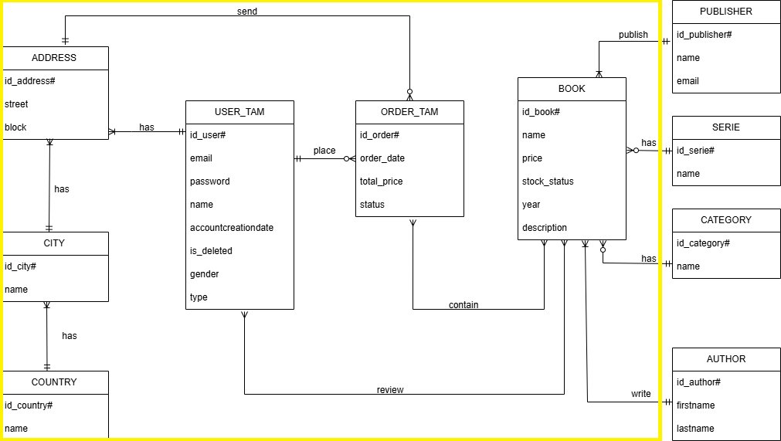

b. Diagrama conceptuală a bazei de date OLTP inițiale

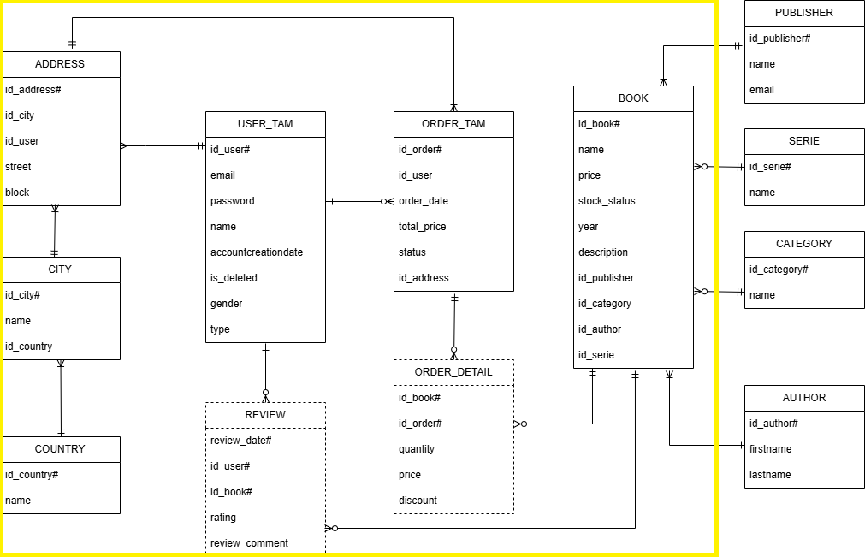

## 3. **Descrierea modului de distribuire** (numărul de server-e de baze de date din rețea)

Aplicația are la bază două servere de baze de date numite:

* orcl
* orcl2

Utilizatorii bazei de date orcl sunt:

1. Utilizatorul pentru baza de date centralizată - **DWBI_miruna** (pentru baza de date oltp; name: DWBI_miruna)
2. Utilizatorul care poate gestiona date din afara Europei - **bdd** (name: db1_bdd_exeu)
3. Utilizatorul global - **bdd_global** (name: db1_bdd_global_tam); acesta gestionează atât date din Europa, cât și din afara ei și stochează fragmentul cu date sensibile ale relației **USER_TAM**

Utilizatorii bazei de date orcl2 sunt:

1. Utilizatorul care poate gestiona date din Europa - **bdd** (name: db2_bdd_eu_tam)

Pentru comunicarea dintre serverul de baze de date orcl și serverul de baze de date orcl2 s-au creat următoarele două link-uri:

* orcl -> orcl2: bd_eu
* orcl2 -> orcl: bd_exeu

## 4. **Argumentarea deciziei de fragmentare a relațiilor**

1. **Fragmentare orizontală primară**

i. Aplicarea algoritmului de fragmentare orizontală primară (exemplificarea pașilor algoritmului pe baza unor date ipotetice)

(TARILE actuale din bd: Anglia, Australia, Canada, Estonia, Franta, Germania, India, Italia, Macedonia, Romania, SUA, Spania, Turcia, Ucraina)

Fragmentare orizontală PRIMARĂ - relația COUNTRY

**După analiza celor mai utilizate cereri cele mai folosite predicate sunt p1, p2.**

p1: reprezintă țările din Europa (country.name IN Estonia, Franta, Germania, Italia, Macedonia, Romania, Spania, Ucraina)

p2: reprezintă țările din afara Europei (country.name IN Anglia, Australia, Canada, India, SUA, Turcia)

Aceste două predicate sunt cele mai utilizate în aplicație (adică este des utilizat doar partea de Europa și doar partea din afara Europei)

Pr = {p1,p2} mulțimea de predicate simple

Pr este COMPLETĂ, deoarece probabilitățile de acces ale fiecărei aplicații la orice tuplu care aparține oricărui fragment orizontal definit pe baza acestei mulțimi sunt egale.

Pr este MINIMALĂ, deoarece toate predicatele mulțimii sunt relevante.

Mulțimea predicatelor compuse - M

ȚĂRILE actuale din baza de date centralizată (oltp): (din Europa) Estonia, Franta, Germania, Italia, Macedonia, Romania, Spania, Ucraina; (din afara Europei) Anglia, Australia, Canada, India, SUA, Turcia

Fie Europa = country.name IN Estonia, Franta, Germania, Italia, Macedonia, Romania, Spania, Ucraina

Fie ExEuropa = country.name IN Anglia, Australia, Canada, India, SUA, Turcia

Determinarea mulțimii M pe baza Pr = {Europa, ExEuropa}

Determinarea mulțimii I de implicații:

i1: (country.name = Europa) => ￢(country.name = ExEuropa)

i2: ￢(country.name = Europa) => (country.name = ExEuropa)

Astfel, mulțimea M va avea 4 predicate compuse:

m1: (country.name = Europa) ∧ (country.name = ExEuropa)

m2: (country.name = Europa) ∧ ￢(country.name = ExEuropa)

m3: ￢(country.name = Europa) ∧ (country.name = ExEuropa)

m4: ￢(country.name = Europa) ∧ ￢(country.name = ExEuropa)

Din cele 4 predicate se observă că m1 și m4 nu au sens, având în vedere implicațiile de mai sus, ceea ce duce la eliminarea acestora.

Se observă că m2 este echivalent cu p1, iar m3 cu p2.

Astfel, M = {m2,m3} = { p1,p2} = Pr

Fragmentarea este corectă dacă îndeplinește regulile de completitudine, reconstrucție și disjuncție.

Completitudine: M este completă

Reconstrucția: Country_eu ∪ Country_exeu = Country

Disjuncția: Country_eu ∩ Country_exeu = ∅

Astfel, fragmentarea este corectă.

**ii. Obținerea fragmentelor orizontale primare**

* stația 1 (orcl): COUNTRY_EXEU
* stația 2 (orcl2): COUNTRY_EU

b. **Fragmentare orizontală derivată**

i.Obținerea fragmentelor orizontale derivate

Fragmentarea orizontală primară a relației COUNTRY va duce la fragmentarea orizontală derivată a relațiilor: CITY, ADDRESS, ORDER_TAM și ORDER_DETAIL.

Aceste relații vor fi fragmentate pornind de la predicatele

p1: Europa

p2: ExEuropa

Stocarea fragmentelor se va face astfel:

* stația 1 (orcl): CITY_EXEU, ADDRESS_EXEU, ORDER_TAM_EXEU, ORDER_DETAIL_EXEU
* stația 2 (orcl2): CITY_EU, ADDRESS_EU, ORDER_TAM_EU, ORDER_DETAIL_EU

c. **Fragmentarea verticală**

i. Aplicarea algoritmului de fragmentare verticală (exemplificarea pașilor algoritmului pe baza unor date ipotetice)

Relația căreia îi va fi aplicată fragmentarea verticală este USER_TAM(id_user#, email, password, name, accountcreationdate, is_deleted, gender, type)

Cele mai des utilizate cereri sunt următoarele

q1: Afișați genul clienților de tip juridic care și-au creat cont în ultimele 6 luni și sunt activi.

SELECT gender

FROM USER_TAM

WHERE accountcreationdate >= add_months( sysdate, -6 )

AND type = ‘Persoana juridica’

AND is_deleted = false;

q2: Autentificare utilizator  
SELECT name

FROM USER_TAM

WHERE email = ‘ana@yahoo.com’

AND password= ‘pppp’;

q3: Să se afle data creării contului utilizatorilor de gen feminin care au contul inactiv

SELECT accountcreationdate

FROM USER_TAM

WHERE gender = ‘F’ AND is_deleted = true;

q4: Să se afișeze numele și email-ul pentru utilizatorii care au contul activ

SELECT email, name

FROM USER_TAM

WHERE is_deleted = false;

—----------------------------------------------------------------------------------------------------

Date sensibile:gender, accountcreationdate, is_deleted, type

Date normale: email, name, password

=> USER_TAM_GLOBAL (id_user#,is_deleted, accountcreationdate, gender, type)

=> USER_TAM_EXEU (id_user#, name, email, password)

Attribute

A1 = email

A2 = password

A3 = name

A4 = accountcreationdate

A5 = is_deleted

A6 = gender

A7 = type

Presupunem că numărul de accesări ale atributelor (Ai, Aj) pentru cele 4 cereri de pe cele două stații este 1. Astfel, nr_accl(qk) = 1, ∀k ∊ {1,2,3,4}, ∀l ∊ {1,2}

**Frecvența de acces** a cererii qk de pe stația Sl se notează fr_accl(qk)

|  |  |  |
| --- | --- | --- |
| Stații | Stația 1 | Stația 2 |
| q1 | 20 | 5 |
| q2 | 5 | 10 |
| q3 | 15 | 5 |
| q4 | 1 | 10 |

**Matricea VA**

VA(i,j) = ref(qi, Aj) = 1, dacă Aj este referit în qi

= 0, altfel

|  |  |  |  |  |  |  |  |
| --- | --- | --- | --- | --- | --- | --- | --- |
| VA | A1 | A2 | A3 | A4 | A5 | A6 | A7 |
| q1 | 0 | 0 | 0 | 1 | 1 | 1 | 1 |
| q2 | 1 | 1 | 1 | 0 | 0 | 0 | 0 |
| q3 | 0 | 0 | 0 | 1 | 1 | 1 | 0 |
| q4 | 1 | 0 | 1 | 0 | 1 | 0 | 0 |

**Matricea afinității atributelor (AA)**

af(Ai, Aj) = $\sum_{k ∈ K}{} \sum_{∀Sl}{}$ nr_accl(qk) fr_accl(qk), K = { k | ref(qk, Ai)=1 ⋀ ref(qk, Aj)=1}

af(A1,A1) = fr_acc1(q2) + fr_acc2(q2) + fr_acc1(q4) + fr_acc2(q4) = 5 + 10 + 1 + 10 = 26

af(A1,A2) = fr_acc1(q2) + fr_acc2(q2) = 5 + 10 = 15

af(A1,A3) = fr_acc1(q2) + fr_acc2(q2) + fr_acc1(q4) + fr_acc2(q4) = 26

af(A1,A4) = 0

af(A1,A5) = fr_acc1(q4) + fr_acc2(q4) = 1 + 10 = 11

af(A1,A6) = af(A1,A7) = 0

af(A2,A2) = fr_acc1(q2) + fr_acc2(q2) = 15

af(A2,A3) = fr_acc1(q2) + fr_acc2(q2) = 15

af(A2,A4) = af(A2,A5) = af(A2,A6) = af(A2, A7) = 0

af(A3,A3) = fr_acc1(q2) + fr_acc2(q2) + fr_acc1(q4) + fr_acc2(q4) = 26

af(A3,A4) = 0

af(A3,A5) = fr_acc1(q4) + fr_acc2(q4) = 11

af(A3,A6) = af(A3,A7) = 0

af(A4,A4) = fr_acc1(q1) + fr_acc2(q1) + fr_acc1(q3) + fr_acc2(q3) = 20 + 5 + 15 + 5 = 45

af(A4,A5) = af(A4,A6) = fr_acc1(q1) + fr_acc2(q1) + fr_acc1(q3) + fr_acc2(q3) = 45

af(A4,A7) = fr_acc1(q1) + fr_acc2(q1) = 20 + 5 = 25

af(A5,A5) = fr_acc1(q1) + fr_acc2(q1) + fr_acc1(q3) + fr_acc2(q3) + fr_acc1(q4) + fr_acc2(q4) = 45 + 11 = 56

af(A5,A6) = fr_acc1(q1) + fr_acc2(q1) + fr_acc1(q3) + fr_acc2(q3) = 45

af(A5,A7) = fr_acc1(q1) + fr_acc2(q1) = 25

af(A6,A6) = fr_acc1(q1) + fr_acc2(q1) + fr_acc1(q3) + fr_acc2(q3) = 45

af(A6,A7) = fr_acc1(q1) + fr_acc2(q1) = 25

af(A7,A7) = fr_acc1(q1) + fr_acc2(q1) = 25

|  |  |  |  |  |  |  |  |
| --- | --- | --- | --- | --- | --- | --- | --- |
| AA | A1 | A2 | A3 | A4 | A5 | A6 | A7 |
| A1 | 26 | 15 | 26 | 0 | 11 | 0 | 0 |
| A2 | 15 | 15 | 15 | 0 | 0 | 0 | 0 |
| A3 | 26 | 15 | 26 | 0 | 11 | 0 | 0 |
| A4 | 0 | 0 | 0 | 45 | 45 | 45 | 25 |
| A5 | 11 | 0 | 11 | 45 | 56 | 45 | 25 |
| A6 | 0 | 0 | 0 | 45 | 45 | 45 | 25 |
| A7 | 0 | 0 | 0 | 25 | 25 | 25 | 25 |

1. Gruparea atributelor cu afinități mari

Matricea legăturilor de afinitate (LA)

cont(Ai,Ak,Aj) = 2leg(Ai,Ak) + 2leg(Ak,Aj) - 2leg(Ai,Aj)

leg(Ax, Ay) = $\sum_{i=1}^{n}{}$ af(Ai,Ax) af(Ai,Ay)

|  |  |  |  |  |  |  |  |
| --- | --- | --- | --- | --- | --- | --- | --- |
| **CA** | **1** | **2** | **3** | **4** | **5** | **6** | **7** |
| **1** | 26 | 15 | 0 | 0 | 0 | 0 | 0 |
| **2** | 15 | 15 | 0 | 0 | 0 | 0 | 0 |
| **3** | 26 | 15 | 0 | 0 | 0 | 0 | 0 |
| **4** | 0 | 0 | 0 | 0 | 0 | 0 | 0 |
| **5** | 11 | 0 | 0 | 0 | 0 | 0 | 0 |
| **6** | 0 | 0 | 0 | 0 | 0 | 0 | 0 |
| **7** | 0 | 0 | 0 | 0 | 0 | 0 | 0 |

index = 3

i=1,2 acum i=1

cont(A0,A3,A1) = 2 $\sum_{i=1}^{7}{}$* af(Ai,A0)af(Ai,A3) + 2 $\sum_{i=1}^{7}{}$* af(Ai,A3)af(Ai,A1) - 2 $\sum_{i=1}^{7}{}$* af(Ai,A0)af(Ai,A1) = 2*(26*26+15*15+26*26+11*11) = 2*(676+225+676+121) = 2*1698 = **3396**

1=2

cont(A1,A3,A2) = 2 $\sum_{i=1}^{7}{}$* af(Ai,A1)af(Ai,A3) + 2 $\sum_{i=1}^{7}{}$* af(Ai,A3)af(Ai,A2) - 2 $\sum_{i=1}^{7}{}$* af(Ai,A1)af(Ai,A2) = 3396 + 2*(26*15+ 15*15+26*15) - 2*(26*15+ 15*15+26*15) = **3396**

cont(A2,A3,A4) = 2 $\sum_{i=1}^{7}{}$* af(Ai,A2)af(Ai,A3) + 2 $\sum_{i=1}^{7}{}$* af(Ai,A3)af(Ai,A4) - 2 $\sum_{i=1}^{7}{}$* af(Ai,A2)af(Ai,A4) = 2 * (15*26+15*15+15*26) + 2*11*45 - 2*0 =2*(390+225+390) + 22*45 = 2010 + 990 = 3000

loc = 2

loc = 1

A3 A1 A2

|  |  |  |  |  |  |  |  |
| --- | --- | --- | --- | --- | --- | --- | --- |
| **CA** | **1** | **2** | **3** | **4** | **5** | **6** | **7** |
| **1** | 26 | 26 | 15 | 0 | 0 | 0 | 0 |
| **2** | 15 | 15 | 15 | 0 | 0 | 0 | 0 |
| **3** | 26 | 26 | 15 | 0 | 0 | 0 | 0 |
| **4** | 0 | 0 | 0 | 0 | 0 | 0 | 0 |
| **5** | 11 | 11 | 0 | 0 | 0 | 0 | 0 |
| **6** | 0 | 0 | 0 | 0 | 0 | 0 | 0 |
| **7** | 0 | 0 | 0 | 0 | 0 | 0 | 0 |

index = 4

i = 1-3, i=1

cont(A0,A4,A1) = 2 $\sum_{i=1}^{7}{}$* af(Ai,A0)af(Ai,A4) + 2 $\sum_{i=1}^{7}{}$* af(Ai,A4)af(Ai,A1) - 2 $\sum_{i=1}^{7}{}$* af(Ai,A0)af(Ai,A1)

= 2 * 11 * 45 = 990

i=2

cont(A1,A4,A2) = 2 $\sum_{i=1}^{7}{}$* af(Ai,A1)af(Ai,A4) + 2 $\sum_{i=1}^{7}{}$* af(Ai,A4)af(Ai,A2) - 2 $\sum_{i=1}^{7}{}$* af(Ai,A1)af(Ai,A2) = 990 - 2010 = -1020

i=3

cont(A2,A4,A3) = 2 $\sum_{i=1}^{7}{}$* af(Ai,A2)af(Ai,A4) + 2 $\sum_{i=1}^{7}{}$* af(Ai,A4)af(Ai,A3) - 2 $\sum_{i=1}^{7}{}$* af(Ai,A2)af(Ai,A3)

= 0 + 990 - 2010 = -1020

cont(A3,A4,A5) = 2 $\sum_{i=1}^{7}{}$* af(Ai,A3)af(Ai,A4) + 2 $\sum_{i=1}^{7}{}$* af(Ai,A4)af(Ai,A5) - 2 $\sum_{i=1}^{7}{}$* af(Ai,A3)af(Ai,A5)

= 990 + 2*(45*45+45*56+45*45+25*25) - 2376 = 990 + 14390 - 2376 = **13004**

loc = 4

A3 A1 A2 A4

|  |  |  |  |  |  |  |  |
| --- | --- | --- | --- | --- | --- | --- | --- |
| **CA** | **1** | **2** | **3** | **4** | **5** | **6** | **7** |
| **1** | 26 | 26 | 15 | 0 | 0 | 0 | 0 |
| **2** | 15 | 15 | 15 | 0 | 0 | 0 | 0 |
| **3** | 26 | 26 | 15 | 0 | 0 | 0 | 0 |
| **4** | 0 | 0 | 0 | 45 | 0 | 0 | 0 |
| **5** | 11 | 11 | 0 | 45 | 0 | 0 | 0 |
| **6** | 0 | 0 | 0 | 45 | 0 | 0 | 0 |
| **7** | 0 | 0 | 0 | 25 | 0 | 0 | 0 |

index = 5

i = 1

cont(A0,A5,A1) = 2 $\sum_{i=1}^{7}{}$* af(Ai,A0)af(Ai,A5) + 2 $\sum_{i=1}^{7}{}$* af(Ai,A5)af(Ai,A1) - 2 $\sum_{i=1}^{7}{}$* af(Ai,A0)af(Ai,A1) = 2*(11*26+11*26+56*11) = 2376

i=2

cont(A1,A5,A2) = 2 $\sum_{i=1}^{7}{}$* af(Ai,A1)af(Ai,A5) + 2 $\sum_{i=1}^{7}{}$* af(Ai,A5)af(Ai,A2) - 2 $\sum_{i=1}^{7}{}$* af(Ai,A1)af(Ai,A2) = 2376 + 2*(11*15+11*15) - 2010 = 2376 + 660 -2010 = 1026

i = 3

cont(A2,A5,A3) = 2 $\sum_{i=1}^{7}{}$* af(Ai,A2)af(Ai,A5) + 2 $\sum_{i=1}^{7}{}$* af(Ai,A5)af(Ai,A3) - 2 $\sum_{i=1}^{7}{}$* af(Ai,A2)af(Ai,A3) = 660 + 2376 - 2010 = 1026

i=4

cont(A3,A5,A4) = 2 $\sum_{i=1}^{7}{}$* af(Ai,A3)af(Ai,A5) + 2 $\sum_{i=1}^{7}{}$* af(Ai,A5)af(Ai,A4) - 2 $\sum_{i=1}^{7}{}$* af(Ai,A3)af(Ai,A4)

= 2376 + 14390 - 990 = **15776**

cont(A4,A5,A6)= 2 $\sum_{i=1}^{7}{}$* af(Ai,A4)af(Ai,A5) + 2 $\sum_{i=1}^{7}{}$* af(Ai,A5)af(Ai,A6) - 2 $\sum_{i=1}^{7}{}$* af(Ai,A4)af(Ai,A6)

= 14390 + 14390 - 13400 = 15380

loc = 4,

A3,A1,A2,A5,A4

|  |  |  |  |  |  |  |  |
| --- | --- | --- | --- | --- | --- | --- | --- |
| **CA** | **1** | **2** | **3** | **4** | **5** | **6** | **7** |
| **1** | 26 | 26 | 15 | 11 | 0 | 0 | 0 |
| **2** | 15 | 15 | 15 | 0 | 0 | 0 | 0 |
| **3** | 26 | 26 | 15 | 11 | 0 | 0 | 0 |
| **4** | 0 | 0 | 0 | 45 | 45 | 0 | 0 |
| **5** | 11 | 11 | 0 | 56 | 45 | 0 | 0 |
| **6** | 0 | 0 | 0 | 45 | 45 | 0 | 0 |
| **7** | 0 | 0 | 0 | 25 | 25 | 0 | 0 |

index = 6

i=1-5

i=1

cont(A0,A6,A1)=2 $\sum_{i=1}^{7}{}$* af(Ai,A0)af(Ai,A6) + 2 $\sum_{i=1}^{7}{}$* af(Ai,A6)af(Ai,A1) - 2 $\sum_{i=1}^{7}{}$* af(Ai,A0)af(Ai,A1) = 990

i = 2

cont(A1,A6,A2)=2 $\sum_{i=1}^{7}{}$* af(Ai,A1)af(Ai,A6) + 2 $\sum_{i=1}^{7}{}$* af(Ai,A6)af(Ai,A2) - 2 $\sum_{i=1}^{7}{}$* af(Ai,A1)af(Ai,A2) = 990 + 0 - 2010 = -1020

i = 3

cont(A2,A6,A3)=2 $\sum_{i=1}^{7}{}$* af(Ai,A2)af(Ai,A6) + 2 $\sum_{i=1}^{7}{}$* af(Ai,A6)af(Ai,A3) - 2 $\sum_{i=1}^{7}{}$* af(Ai,A2)af(Ai,A3) = 0+ 990 - 2010 = -1020

i = 4

cont(A3,A6,A4)=2 $\sum_{i=1}^{7}{}$* af(Ai,A3)af(Ai,A6) + 2 $\sum_{i=1}^{7}{}$* af(Ai,A6)af(Ai,A4) - 2 $\sum_{i=1}^{7}{}$* af(Ai,A3)af(Ai,A4) = 990 + 13400 - 990 = 13400

i = 5

cont(A4,A6,A5)=2 $\sum_{i=1}^{7}{}$* af(Ai,A4)af(Ai,A6) + 2 $\sum_{i=1}^{7}{}$* af(Ai,A6)af(Ai,A5) - 2 $\sum_{i=1}^{7}{}$* af(Ai,A4)af(Ai,A5)

= 13400 + 14390 - 14390 = 13400

cont(A5,A6,A7)=2 $\sum_{i=1}^{7}{}$* af(Ai,A5)af(Ai,A6) + 2 $\sum_{i=1}^{7}{}$* af(Ai,A6)af(Ai,A7) - 2 $\sum_{i=1}^{7}{}$* af(Ai,A5)af(Ai,A7) = 14390 + 8000 - 4275 = **18115**

loc = 6

A3,A1,A2,A5,A4,A6

|  |  |  |  |  |  |  |  |
| --- | --- | --- | --- | --- | --- | --- | --- |
| **CA** | **1** | **2** | **3** | **4** | **5** | **6** | **7** |
| **1** | 26 | 26 | 15 | 11 | 0 | 0 | 0 |
| **2** | 15 | 15 | 15 | 0 | 0 | 0 | 0 |
| **3** | 26 | 26 | 15 | 11 | 0 | 0 | 0 |
| **4** | 0 | 0 | 0 | 45 | 45 | 45 | 0 |
| **5** | 11 | 11 | 0 | 56 | 45 | 45 | 0 |
| **6** | 0 | 0 | 0 | 45 | 45 | 45 | 0 |
| **7** | 0 | 0 | 0 | 25 | 25 | 25 | 0 |

index = 7

i = 1,6

i = 1

cont(A0,A7,A1)=2 $\sum_{i=1}^{7}{}$* af(Ai,A0)af(Ai,A7) + 2 $\sum_{i=1}^{7}{}$* af(Ai,A7)af(Ai,A1) - 2 $\sum_{i=1}^{7}{}$* af(Ai,A0)af(Ai,A1) = 550

i = 2

cont(A1,A7,A2)=2 $\sum_{i=1}^{7}{}$* af(Ai,A1)af(Ai,A7) + 2 $\sum_{i=1}^{7}{}$* af(Ai,A7)af(Ai,A2) - 2 $\sum_{i=1}^{7}{}$* af(Ai,A1)af(Ai,A2) = 550 + 0 - 2010 = -1460

i = 3

cont(A2,A7,A3)=2 $\sum_{i=1}^{7}{}$* af(Ai,A2)af(Ai,A7) + 2 $\sum_{i=1}^{7}{}$* af(Ai,A7)af(Ai,A3) - 2 $\sum_{i=1}^{7}{}$* af(Ai,A2)af(Ai,A3) = 0 + 550 - 2010 = -1460

i = 4

cont(A3,A7,A4)=2 $\sum_{i=1}^{7}{}$* af(Ai,A3)af(Ai,A7) + 2 $\sum_{i=1}^{7}{}$* af(Ai,A7)af(Ai,A4) - 2 $\sum_{i=1}^{7}{}$* af(Ai,A3)af(Ai,A4) =550 + 8000 - 990 = 7560

i = 5

cont(A4,A7,A5)=2 $\sum_{i=1}^{7}{}$* af(Ai,A4)af(Ai,A7) + 2 $\sum_{i=1}^{7}{}$* af(Ai,A7)af(Ai,A5) - 2 $\sum_{i=1}^{7}{}$* af(Ai,A4)af(Ai,A5) =8000 + 4275 - 14390 = -2115

i = 6

cont(A5,A7,A6)=2 $\sum_{i=1}^{7}{}$* af(Ai,A5)af(Ai,A7) + 2 $\sum_{i=1}^{7}{}$* af(Ai,A7)af(Ai,A6) - 2 $\sum_{i=1}^{7}{}$* af(Ai,A5)af(Ai,A6) = 4275 + 8000 - 14390 = -2115

cont(A6,A7,A8) = 2 $\sum_{i=1}^{7}{}$* af(Ai,A6)af(Ai,A7) + 2 $\sum_{i=1}^{7}{}$* af(Ai,A7)af(Ai,A8) - 2 $\sum_{i=1}^{7}{}$* af(Ai,A6)af(Ai,A8) = **8000**

loc = 7

A3,A1,A2,A5,A4,A6,A7

|  |  |  |  |  |  |  |  |
| --- | --- | --- | --- | --- | --- | --- | --- |
| **CA** | **1** | **2** | **3** | **4** | **5** | **6** | **7** |
| **1** | 26 | 26 | 15 | 11 | 0 | 0 | 0 |
| **2** | 15 | 15 | 15 | 0 | 0 | 0 | 0 |
| **3** | 26 | 26 | 15 | 11 | 0 | 0 | 0 |
| **4** | 0 | 0 | 0 | 45 | 45 | 45 | 25 |
| **5** | 11 | 11 | 0 | 56 | 45 | 45 | 25 |
| **6** | 0 | 0 | 0 | 45 | 45 | 45 | 25 |
| **7** | 0 | 0 | 0 | 25 | 25 | 25 | 25 |

Ordonarea liniilor conform ordinii stabilite pentru coloane => Liniile au fost puse în ordinea 3,1,2,5,4,6,7

|  |  |  |  |  |  |  |  |
| --- | --- | --- | --- | --- | --- | --- | --- |
| **CA** | **1 (A3)** | **2 (A1)** | **3 (A2)** | **4 (A5)** | **5 (A4)** | **6 (A6)** | **7 (A7)** |
| **1** | 26 | 26 | 15 | 11 | 0 | 0 | 0 |
| **2** | 26 | 26 | 15 | 11 | 0 | 0 | 0 |
| **3** | 15 | 15 | 15 | 0 | 0 | 0 | 0 |
| **4** | 11 | 11 | 0 | 56 | 45 | 45 | 25 |
| **5** | 0 | 0 | 0 | 45 | 45 | 45 | 25 |
| **6** | 0 | 0 | 0 | 45 | 45 | 45 | 25 |
| **7** | 0 | 0 | 0 | 25 | 25 | 25 | 25 |

Partiția 1:

TA = {A3}

BA = {A1,A2,A5,A4,A6,A7}

Aplicații care accesează doar A3

TQ_1 = ⦰

Aplicații care accesează doar A1,A2,A5,A4,A6,A7 FĂRĂ A3

BQ_1 = {q1, q3}

OQ_1= {q2,q4}

CTQ_1 = 0

CBQ_1 = fr_acc1(q1) + fr_acc2(q1) + fr_acc1(q3) + fr_acc2(q3) = 45

COQ_1 = fr_acc1(q2) + fr_acc2(q2) + fr_acc1(q4) + fr_acc2(q4) = 26

z_1 = CTQ_1 * CBQ_1 - COQ_1*COQ_1 = - 26*26 = - 676

Partiția 2:

TA = {A3,A1}

BA = {A2,A5,A4,A6,A7}

Aplicații care accesează doar A3, A1

TQ_2 = ⦰

Aplicații care accesează doar A2,A5,A4,A6,A7 FĂRĂ A3, A1

BQ_2 = {q1, q3}

OQ_2= {q2,q4}

CTQ_2 = 0

CBQ_2 = fr_acc1(q1) + fr_acc2(q1) + fr_acc1(q3) + fr_acc2(q3) = 45

COQ_2 = fr_acc1(q2) + fr_acc2(q2) + fr_acc1(q4) + fr_acc2(q4) = 26

z_2 = CTQ_2 * CBQ_2 - COQ_2*COQ_2 = - 26*26 = - 676

Partiția 3:

TA = {A3,A1, A2}

BA = {A5,A4,A6,A7}

Aplicații care accesează doar A3, A1, A2

TQ_3 = {q2}

Aplicații care accesează doar A5 A4 A6 A7 FĂRĂ A3, A1, A2

BQ_3 = {q1, q3}

OQ_3= {q4}

CTQ_3 = fr_acc1(q2) + fr_acc2(q2) = 15

CBQ_3 = fr_acc1(q1) + fr_acc2(q1) + fr_acc1(q3) + fr_acc2(q3) = 45

COQ_3 = fr_acc1(q4) + fr_acc2(q4) = 11

z_3 = CTQ_3 * CBQ_3 - COQ_3*COQ_3 = 15*45 - 11*11 = 675 - 121 = 554

Partiția 4:

TA = {A3,A1,A2,A5}

BA = {A4,A6,A7}

Aplicații care accesează doar A3, A1, A2,A5

TQ_4 = {q2, q4}

Aplicații care accesează doar A4,A6,A7 FĂRĂ A3, A1, A2, A5

BQ_4 = ⦰

OQ_4= {q1,q3}

CTQ_4 = fr_acc1(q2) + fr_acc2(q2) + fr_acc1(q4) + fr_acc2(q4) = 26

CBQ_4 = 0

COQ_4 = fr_acc1(q1) + fr_acc2(q1) + fr_acc1(q3) + fr_acc2(q3) = 45

z_4 = CTQ_4 * CBQ_4 - COQ_4*COQ_4 = - 45 * 45 = - 2025

Partiția 5:

TA = {A3,A1, A2, A5,A4}

BA = {A6,A7}

Aplicații care accesează doar A3, A1, A2,A5,A4

TQ_5 = {q2, q4}

Aplicații care accesează doar A6,A7 FĂRĂ A3, A1, A2, A5, A4

BQ_5 = ⦰

OQ_5= {q1,q3}

CTQ_5 = fr_acc1(q2) + fr_acc2(q2) + fr_acc1(q4) + fr_acc2(q4) = 26

CBQ_5 = 0

COQ_5 = fr_acc1(q1) + fr_acc2(q1) + fr_acc1(q3) + fr_acc2(q3) = 45

z_5 = CTQ_5 * CBQ_5 - COQ_5*COQ_5 = - 45 * 45 = - 2025

Partiția 6:

TA = {A3,A1, A2, A5,A4, A6}

BA = {A7}

Aplicații care accesează doar A3, A1, A2,A5,A4,A6

TQ_6 = {q2, q3, q4}

Aplicații care accesează doar A7 FĂRĂ A3, A1, A2, A5, A4, A6

BQ_6 = ⦰

OQ_6= {q1}

CTQ_6 = fr_acc1(q2) + fr_acc2(q2) + fr_acc1(q4) + fr_acc2(q4) + fr_acc1(q3) + fr_acc2(q3) = 46

CBQ_6 = 0

COQ_6 = fr_acc1(q1) + fr_acc2(q1) = 25

z_6 = CTQ_6 * CBQ_6 - COQ_6*COQ_6 = - 25*25 = -625

Astfel, valoarea cea mai mare pentru z este z_3 = 554 (partiția 3)

Partiția 3:

TA = {A3,A1, A2} = {name, email, password}

BA = {A5,A4,A6,A7} = {is_deleted, accountcreationdate, gender, type}

La aceste fragmente se adaugă cheia primară.

Astfel, cele două fragmente sunt:

{id_user#, name,email, password} și {id_user#, is_deleted, accountcreationdate, gender, type}

ii. Obținerea fragmentelor verticale

Astfel, fragmentele obținute

=> USER_TAM_GLOBAL (id_user#, is_deleted, accountcreationdate, gender, type)

=> USER_TAM_EXEU (id_user#, name, email, password)

## 5 .**Verificarea corectitudinii fragmentărilor realizate**

Având în vedere verificările realizate în partea de implementare pentru fragmentările orizontale primară, derivate și fragmentarea verticală se poate remarca faptul că toate tabelele incluse în aceste fragmentări respectă cele 3 reguli, deci fragmentarea este corectă.

## 6. **Argumentarea deciziei de replicare a anumitor relații sau/și de stocare a unei relații pe o singură stație.**

Tabelele replicate din baza de date inițială sunt **BOOK** și **REVIEW.** S-a ales replicarea acestor tabele, deoarece utilizatorii aplicației, indiferent de locație (Europa sau afara Europei) trebuie să aibă acces la toate cărțile și toate recenziile acestora.

În urma fragmentarii verticale, au rezultat două fragmente situate în:

* schema utilizatorului BDD_GLOBAL (USER_TAM_GLOBAL)

Fragmentul USER_TAM_GLOBAL a fost stocat pe stația care corespunde Europei din orcl2, deoarece datele conținute în acesta sunt sensibile și sunti utilizate în anumite cazuri speciale. Astfel datele fiind în altă bază de date sunt protejate.

* utilizatorul BDD din prima bază de date (EXEU - USER_TAM_EXEU)

A fost replicat fragmentul USER_TAM_EXEU ca **USER_TAM_EU** în a doua bază de date. Decizia de replicare a fost luată pentru a face posibilă conectarea și gestionarea utilizatorilor indiferent de zona geografică.

## 7.**Crearea schemelor conceptuale locale (corespunzătoare bazelor de date locale).**

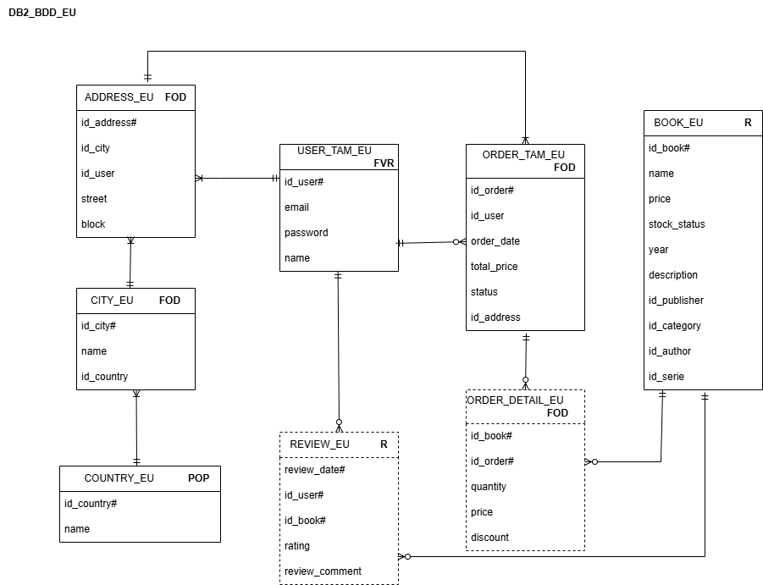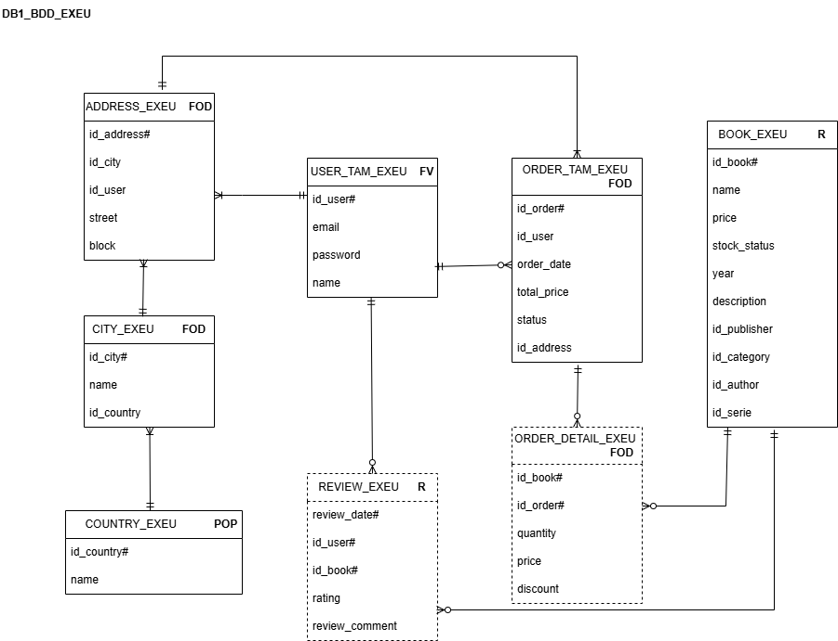

## 8. Lista tuturor constrângerilor ce trebuie îndeplinite de model

1. Unicitate
2. unicitate locală

Unicitate pe coloana **name** din tabelele country_exeu și country_eu presupune aplicarea constrângerii de unicitate la nivelul liniei din tabel.

Unicitate pe coloana **email** din tabelele user_tam_exeu, user_tam_eu presupune aplicarea constrângerii de unicitate la nivelul liniei din tabel.

1. unicitate globală pe fragmente orizontale

Se creează câte un trigger în fiecare bază de date (eu și exeu) care să verifice ca înainte de inserarea sau actualizarea numelui în tabela country_eu (bd_eu), respectiv country_exeu (bd_exeu) să nu fie în cealaltă bază de date deja un country cu acest nume deja inserat. Astfel, este asigurată unicitatea la nivel global:

- dacă name este din Europa și dacă name nu se găsește în ExEu se inserează în Eu;

- daca name este din ExEu și dacă name nu se găsește în Eu se inserează în ExEu.

1. unicitate globală în cazul în care trebuie să fie unică o combinație de coloane care se găsesc în fragmente verticale diferite, specificându-se argumentele care au stat la baza acestei decizii din punct de vedere al optimizării - **Nu există cazul, am vorbit la consultații**

b. PK (local, global)

În cazul fragmentării verticale constrângerea de cheie primară se implementează prin definirea constrângerii la nivelul fiecărui fragment vertical.

Se creează cheie primară pentru tabelele rezultate din fragmentarea verticală:

* user_tam_exeu (bd_exeu), user_tam_global (schema bdd_global din bd_exeu), user_tam_eu (bd_eu) adaugă constrângerea de cheie primară pentru coloana id_user.

Această metodă asigură păstrarea constrângerii de cheie primară în cazul global, deoarece în momentul inserării se inserează în același timp cu aceeași valoare pentru id_user în toate cele 3 tabelele.

În cazul fragmentării orizontale constrângerea de cheie primară se va implementa prin: definirea constrângerii la nivelul fiecărui fragment orizontal și utilizarea obiectelor de tip secvență care vor genera valori unice la nivel global. Se fac pentru fiecare tabel fragmentat orizontal câte două secvențe pe local, una pentru generare de id-uri pare (baza de date EXEU), alta pentru impare ( baza de date EU).

Astfel, cazul inserării în view-uri pe global se vor utiliza cele două secvențe de pe local pentru fragmentele respectiv, ceea ce asigură că se respectă constrângerea de cheie primară.

Se creează cheie primară pentru tabelele rezultate din fragmentarea orizontală:

* country_eu - cu secvența de numere impare, country_exeu - cu secvența de numere pare, id_country va fi setat pentru fiecare fragment să aibă ca valoare default valoarea urmatoare (nextval) din secvența corespunzătoare
* city_eu - cu secvența de numere impare, city_exeu - cu secvența de numere pare, id_city va fi setat pentru fiecare fragment să aibă ca valoare default valoarea urmatoare (nextval) din secvența corespunzătoare
* address_eu - cu secvența de numere impare, address_exeu- cu secvența de numere pare, id_address va fi setat pentru fiecare fragment să aibă ca valoare default valoarea urmatoare (nextval) din secvența corespunzătoare
* order_tam_eu- cu secvența de numere impare, order_tam_exeu- cu secvența de numere pare, id_order va fi setat pentru fiecare fragment să aibă ca valoare default valoarea urmatoare (nextval) din secvența corespunzătoare
* order_detail_eu , order_detail_exeu, cheia primară este compusă din id_order și id_book. Pentru a păstra constrângerea de cheie primară în global, se creează doi triggeri în cele două baze de date care înainte de inserarea în tabelele order_detail_eu, respectiv order_detail_exeu verifică dacă este deja inserată acea combinație de id_order și id_book în cealaltă bază de date, iar dacă nu este, atunci se poate insera.

De asemenea, se creează chei primare și pentru tabelele replicate

Book_eu - cheie primară pe id_book

Book_exeu - cheie primară pe id_book și crearea unei secvențe care crește cu o unitate, iar id_book are setata ca valoare default valoarea următoare din secventă.

Constrângerea de cheie primară pentru Book în global este asigurată, deoarece, fiind o singură secvență aceasta va fi folosită când se inserează în Book_exeu, iar prin replicare se activează triggerul care după ce se realizează inserarea în book_exeu, aceleași date sunt inserate și în Book_eu.

Review_eu, Review_exeu - cheie primară compusă cu coloanele: review_date, id_user, id_book.

Constrângerea de cheie primară pentru Review în global este asigurată, deoarece, combinația este unică, iar după ce se inserează în Review_exeu, se activează triggerul prin care se inserează în Review_eu aceleași date care au fost introduse în Review_exeu.

c. FK (local, pentru relații stocate în baze de date diferite)

**Nu există situația de FK pentru relații stocate în baze de date diferite, am vorbit la consultații.**

Se creează chei externe între tabelele din aceeași bază de date, anume: chei externe între tabelele din bd_exeu și chei externe între tabelele din bd_eu.

City_eu - fk pe coloana **id_country** din country_eu

Address_eu - fk pe coloana **id_city** din city_eu și **id_user** din user_tam_eu

Order_tam_eu - fk pe coloana **id_user** din user_tam_eu și **id_address** din address_eu

Order_detail_eu - fk pe coloana **id_order** din order_tam_eu și **id_book** din book_eu

Review_eu - fk pe coloana **id_user** din user_tam_eu și **id_book** din book_eu

City_exeu - fk pe coloana **id_country** din country_exeu

Address_exeu - fk pe coloana **id_city** din city_exeu și **id_user** din user_tam_exeu

Order_tam_exeu - fk pe coloana **id_user** din user_tam_exeu și **id_address** din address_exeu

Order_detail_exeu - fk pe coloana **id_order** din order_tam_exeu și **id_book** din book_exeu

Review_exeu - fk pe coloana **id_user** din user_tam_exeu și **id_book** din book_exeu

Constrângerile de cheie externă de la nivel local asigură constrângerea de cheie externă de la nivel global.

d. Validare (la nivel local și pentru relații stocate în baze de date diferite)

**Nu există validare pe relații stocate în baze de date diferite, am vorbit la consultații.**

În tabelul user_tam_global din schema userului bdd_global din bd_exeu trebuie implementate validările pe coloanele:

* is_deleted IN (0,1)
* gender IN (‘M’,’F’)
* type IN ('Persoana fizica', 'Persoana juridica')

În tabelele review_exeu, review_eu se va implementa validare pe coloana:

- rating BETWEEN 1 AND 5

Constrângerea de validare la nivel local asigură respectarea constrângerii la nivel global.

## 

## 

## 9. **Formularea în limbaj natural a unei cereri SQL complexe care va folosi date din mai multe fragmente și va fi optimizată în etapa de implementare. Precizarea tehnicilor de optimizare ce ar putea fi utilizate pentru această cerere particulară (avantaje / dezavantaje de utilizare pentru o anumită tehnică)**

Obtineti cele mai bine vandute carti per orașele Cluj-Napoca, Constanța, Iași, Timișoara, Craiova care au fost comandate (comanda avand status Completed sau Shipped) de utilizatori care inca sunt activi pe platforma si care au nume de sfant Ion, Maria, Mihail și Gavril și derivatele acestora.

Optimizări:

1. Transformare UNION în UNION ALL

Avantaje:

* îmbunătățește performanța prin eliminarea necesității de a elimina duplicatele

Dezavantaje:

* în cazul general un dezavantaj al utilizării union all este că rezultatul poate conține duplicate, iar acestea sunt necesare în logica aplicației

1. Transformare UNION ALL în IN

Avantaje:

* simplificarea logicii și a planului de execuție care duce la o reducere semnificativă a pașilor de execuție
* este recomandat de folosit doar când condiția este pe o singură coloană

1. Rescrierea inline a cererii

Avantaje:

* optimizatorul poate alege un plan de execuție mai eficient

Dezavantaj:

- codul SQL este mai greu de citit, mai puțin lizibil

1. Gruparea în WITH a părții din cerere care accesează date remote

Avantaje:

* codul SQL este mai ușor de parcurs, mai lizibil
* optimizatorul poate alege un plan de execuție mai eficient

1. Crearea de indecși pe cheile externe

Avantaje:

* reducerea timpului de execuție pentru operațiile de JOIN
* identificarea rapidă a datelor din tabelele din join

Dezavantaj:

- necesită spațiu în plus în baza de date

1. Creare de indecși pe câmpurile din filtrări

Avantaje:

* reducerea timpului de execuție pentru operațiile de tip WHERE prin utilizarea indexului în filtrare

Dezavantaje

* încetinirea operațiilor DML dacă sunt prezenți prea mulți indecși pe tabelul respectiv

1. Utilizare hint MERGE

Avantaje:

* integrează cererea asupra căreia se alege aplicarea Merge în planul cererii principale și permite optimizatorului găsirea unui plan de execuție mai eficient

Dezavantaje

* dacă interogarea vizualizării conține o clauză GROUP BY sau un operator DISTINCT în lista SELECT, atunci optimizatorul nu poate îmbina interogarea vizualizării în instrucțiunea de accesare dacă nu este activată îmbinarea complexă a vizualizărilor.

1. Utilizare hint DRIVING_SITE pentru a muta execuția pe baza de date remote

Avantaje:

* permite execuția din baza de date selectată
* reducerea volumului datelor care sunt transferate între bazele de date

Dezavantaje

* se pot ignora optimizările locale - de exemplu indecsii care au fost creați pe tabelele bazei locale

# MODUL IMPLEMENTARE BAZE DE DATE – MODUL BACK-END

## 1. Crearea bazelor de date și a utilizatorilor

tnsnames.ora

|  |
| --- |
| ORACLR_CONNECTION_DATA =  (DESCRIPTION =  (ADDRESS_LIST =  (ADDRESS = (PROTOCOL = IPC)(KEY = EXTPROC1521))  )  (CONNECT_DATA =  (SID = CLRExtProc)  (PRESENTATION = RO)  )  )  LISTENER_ORCL2 =  (ADDRESS = (PROTOCOL = TCP)(HOST = localhost)(PORT = 1521))  LISTENER_ORCL =  (ADDRESS = (PROTOCOL = TCP)(HOST = localhost)(PORT = 1521))  #DB1  ORCL =  (DESCRIPTION =  (ADDRESS = (PROTOCOL = TCP)(HOST = localhost)(PORT = 1521))  (CONNECT_DATA =  (SERVER = DEDICATED)  (SERVICE_NAME = orcl)  )  )  BD_EXEU =  (DESCRIPTION =  (ADDRESS = (PROTOCOL = TCP)(HOST = localhost)(PORT = 1521))  (CONNECT_DATA =  (SERVICE_NAME = orcl)  )  )  #DB2  ORCL2 =  (DESCRIPTION =  (ADDRESS = (PROTOCOL = TCP)(HOST = localhost)(PORT = 1521))  (CONNECT_DATA =  (SERVER = DEDICATED)  (SERVICE_NAME = orcl2)  )  )  BD_EU =  (DESCRIPTION =  (ADDRESS_LIST =  (ADDRESS = (PROTOCOL = TCP)(HOST = localhost)(PORT = 1521))  )  (CONNECT_DATA =  (SERVICE_NAME = orcl2)  )  ) |

Utilizatorii bazelor de date

1. ORCL

|  |
| --- |
| --utilizatorul de la DWBI pentru OLTP cu baza de date initiala  create role master;    grant create view to master;  GRANT CREATE PROCEDURE TO master;  GRANT CREATE SEQUENCE TO master;  GRANT CREATE SYNONYM TO master;  GRANT CREATE TABLE TO master;  GRANT CREATE TRIGGER TO master;  GRANT CREATE TYPE TO master;  GRANT QUERY REWRITE TO master;  GRANT CONNECT TO master;  GRANT RESOURCE TO master;  GRANT SELECT_CATALOG_ROLE to master;  GRANT CREATE MATERIALIZED VIEW to master;  GRANT ALTER SESSION to master;  GRANT SELECT ANY DICTIONARY to master;  GRANT CREATE PUBLIC DATABASE LINK to master;  GRANT CREATE PUBLIC SYNONYM to master;  grant create dimension to master;  create user DWBI_miruna identified by DWBI_miruna;  grant master to DWBI_miruna;  grant UNLIMITED TABLESPACE to DWBI_miruna; |

|  |
| --- |
| CREATE USER bdd IDENTIFIED BY bddexeu;  CREATE USER bdd_global IDENTIFIED BY bddglobal;  create role master_;  grant create view to master_;  GRANT CREATE PROCEDURE TO master_;  GRANT CREATE SEQUENCE TO master_;  GRANT CREATE SYNONYM TO master_;  GRANT CREATE TABLE TO master_;  GRANT CREATE TRIGGER TO master_;  GRANT CREATE TYPE TO master_;  GRANT QUERY REWRITE TO master_;  GRANT CONNECT TO master_;  GRANT RESOURCE TO master_;  GRANT SELECT_CATALOG_ROLE to master_;  GRANT CREATE MATERIALIZED VIEW to master_;  GRANT ALTER SESSION to master_;  GRANT SELECT ANY DICTIONARY to master_;  GRANT CREATE PUBLIC DATABASE LINK to master_;  GRANT CREATE PUBLIC SYNONYM to master_;  grant create dimension to master_;    grant master_ to bdd;  grant UNLIMITED TABLESPACE to bdd;  grant master_ to bdd_global;  grant UNLIMITED TABLESPACE to bdd_global;  CREATE **PUBLIC DATABASE LINK** bd_eu  CONNECT TO bdd  IDENTIFIED BY bddeu --parola userului din bd spre care e linkul, adica orcl2  USING 'localhost:1521/orcl2'; |

1. ORCL2

|  |
| --- |
| CREATE USER bdd IDENTIFIED BY bddeu;  create role master_;  grant create view to master_;  GRANT CREATE PROCEDURE TO master_;  GRANT CREATE SEQUENCE TO master_;  GRANT CREATE SYNONYM TO master_;  GRANT CREATE TABLE TO master_;  GRANT CREATE TRIGGER TO master_;  GRANT CREATE TYPE TO master_;  GRANT QUERY REWRITE TO master_;  GRANT CONNECT TO master_;  GRANT RESOURCE TO master_;  GRANT SELECT_CATALOG_ROLE to master_;  GRANT CREATE MATERIALIZED VIEW to master_;  GRANT ALTER SESSION to master_;  GRANT SELECT ANY DICTIONARY to master_;  GRANT CREATE PUBLIC DATABASE LINK to master_;  GRANT CREATE PUBLIC SYNONYM to master_;  grant create dimension to master_;  grant master_ to bdd;  grant UNLIMITED TABLESPACE to bdd;  CREATE **PUBLIC DATABASE LINK** bd_exeu  CONNECT TO bdd  IDENTIFIED BY bddexeu --parola userului din bd spre care e linkul, adica orcl  USING 'localhost:1521/orcl'; |

## 2 + 3. Crearea relațiilor și a fragmentelor + Popularea cu date a bazelor de date

**FRAGMENTAREA ORIZONTALĂ PRIMARĂ**

|  |
| --- |
| --rulat din SYS orcl  GRANT SELECT ON DWBI_miruna.USER_TAM TO bdd;  GRANT SELECT ON DWBI_miruna.ADDRESS TO bdd;  GRANT SELECT ON DWBI_miruna.AUTHOR TO bdd;  GRANT SELECT ON DWBI_miruna.BOOK TO bdd;  GRANT SELECT ON DWBI_miruna.CATEGORY TO bdd;  GRANT SELECT ON DWBI_miruna.CITY TO bdd;  GRANT SELECT ON DWBI_miruna.COUNTRY TO bdd;  GRANT SELECT ON DWBI_miruna.ORDER_DETAIL TO bdd;  GRANT SELECT ON DWBI_miruna.ORDER_TAM TO bdd;  GRANT SELECT ON DWBI_miruna.PUBLISHER TO bdd;  GRANT SELECT ON DWBI_miruna.REVIEW TO bdd;  GRANT SELECT ON DWBI_miruna.SERIE TO bdd;  -- grant select si pentru bdd_global  GRANT SELECT ON DWBI_miruna.USER_TAM TO bdd_global;  --grant select pentru ca bdd din db1 sa acceseze user_tam_global din bdd_global din db1 NECESAR pentru regula reconstructie la verificare verticala  GRANT SELECT ON bdd_global.USER_TAM_GLOBAL TO bdd;  --pt transparenta  GRANT SELECT ON DWBI_miruna.COUNTRY TO bdd_global; |

Tabelul COUNTRY în schema inițială

|  |
| --- |
| select * from DWBI_miruna.country; |

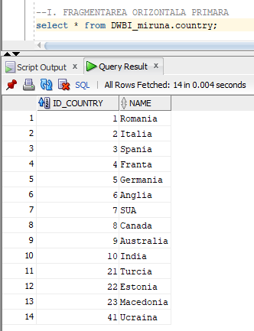

|  |
| --- |
| CREATE TABLE COUNTRY_EXEU AS  SELECT * FROM DWBI_miruna.country  WHERE **name IN** ('Anglia', 'Australia', 'Canada', 'India', 'SUA', 'Turcia');  SELECT * FROM COUNTRY_EXEU; |

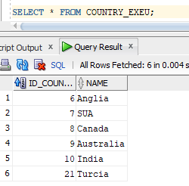

|  |
| --- |
| CREATE TABLE COUNTRY_EU AS  SELECT * FROM DWBI_miruna.country@bd_exeu  WHERE name **NOT IN** ('Anglia', 'Australia', 'Canada', 'India', 'SUA', 'Turcia');  SELECT * FROM COUNTRY_EU; |

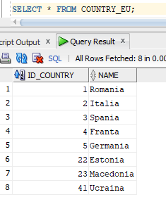

Verificarea corectitudinii fragmentarii orizontale primare

1. Completitudinea

|  |
| --- |
| SELECT * FROM DWBI_miruna.country  MINUS  (SELECT * FROM country_exeu  UNION ALL  SELECT * FROM country_eu@bd_eu);  -- cum nu apare nicio linie in tabelul rezultat inseamna ca regula de completitudine este respectata |

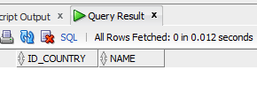

2. Reconstrucția

|  |
| --- |
| –(baza de date centralizata = bd_exeu reunita cu bd_eu)  -- reuniune inclusa in centralizat  SELECT * FROM DWBI_miruna.country  MINUS  (SELECT * FROM country_exeu  UNION ALL  SELECT * FROM country_eu@bd_eu); |

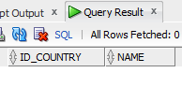

|  |
| --- |
| -- centralizata inclusa in reuniune  (SELECT * FROM country_exeu  UNION ALL  SELECT * FROM country_eu@bd_eu)  MINUS  SELECT * FROM DWBI_miruna.country;  -- cum nu apare nicio linie in tabelele rezultat inseamna ca regula de reconstructie este respectata |

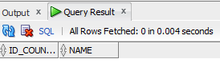

3. Disjuncția

|  |
| --- |
| SELECT * FROM country_exeu  INTERSECT  SELECT * FROM country_eu@bd_eu;  -- cum nu apare nicio linie in tabelul rezultat inseamna ca regula de disjunctie este respectata |

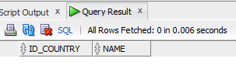

Cum toate cele 3 reguli: completitudine, reconstrucție, disjuncție sunt respectate, rezultă că fragmentarea orizontală primară este corectă.

**FRAGMENTARE ORIZONTALĂ DERIVATĂ**

CITY

|  |
| --- |
| select * from DWBI_miruna.city;  SELECT centralizat.*  FROM DWBI_miruna.city centralizat  WHERE EXISTS (SELECT 1 FROM country_exeu ex WHERE centralizat.id_country = ex.id_country);  --stop pregatire  CREATE TABLE CITY_EXEU AS  SELECT centralizat.*  FROM DWBI_miruna.city centralizat  WHERE EXISTS (SELECT 1 FROM country_exeu ex WHERE centralizat.id_country = ex.id_country);  SELECT * FROM CITY_EXEU; |

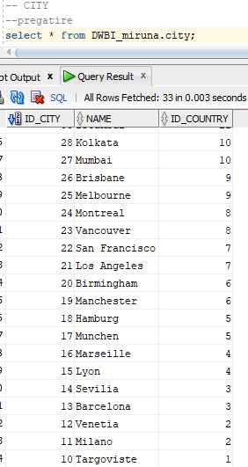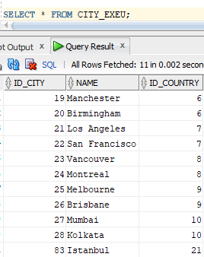

|  |
| --- |
| SELECT * FROM DWBI_miruna.city@bd_exeu;  CREATE TABLE CITY_EU AS  SELECT centralizat.*  FROM DWBI_miruna.city@bd_exeu centralizat  WHERE EXISTS (SELECT 1 FROM country_eu eu WHERE centralizat.id_country = eu.id_country);  SELECT * FROM CITY_EU; |

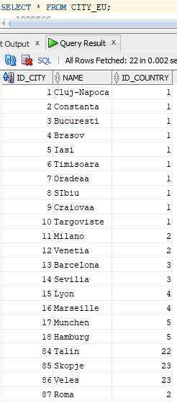

Verificarea corectitudinii fragmentarii orizontale derivate - CITY

1. Completitudine

|  |
| --- |
| SELECT * FROM DWBI_miruna.city  MINUS  (SELECT c.*  FROM city_exeu c, country_exeu co  WHERE c.id_country = co.id_country  UNION ALL  SELECT c.*  FROM city_eu@bd_eu c, country_eu@bd_eu co  WHERE c.id_country = co.id_country);  SELECT * FROM DWBI_miruna.city  MINUS  (SELECT * FROM city_exeu  UNION ALL  SELECT * FROM city_eu@bd_eu); |

Rezultatul ambelor cereri:

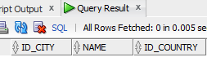

Cum nu apare nicio linie în tabelele rezultat înseamnă că regula de completitudine este respectată.

2. Reconstrucția

|  |
| --- |
| -- (baza de date centralizata = bd_exeu reunita cu bd_eu)  -- reuniune inclusa in centralizata  SELECT * FROM DWBI_miruna.city  MINUS  (SELECT * FROM city_exeu  UNION ALL  SELECT * FROM city_eu@bd_eu);  -- centralizata inclusa in reuniune  (SELECT * FROM city_exeu  UNION ALL  SELECT * FROM city_eu@bd_eu)  MINUS  SELECT * FROM DWBI_miruna.city; |

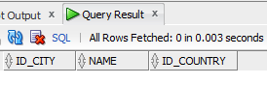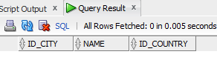

Cum nu apare nicio linie în tabelele rezultat înseamnă ca regula de reconstructie este respectată.

3.Disjunctia

|  |
| --- |
| SELECT * FROM city_exeu  INTERSECT  SELECT * FROM city_eu@bd_eu; |

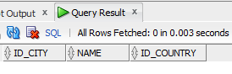

Cum nu apare nicio linie in tabelul rezultat înseamnă ca regula de disjuncție este respectată.

Cum toate cele 3 reguli: completitudine, reconstructie, disjuncție sunt respectate, rezulta ca fragmentarea este corecta pentru CITY.

ADDRESS

|  |
| --- |
| --pregatire  select * from DWBI_miruna.address;  SELECT centralizat.*  FROM DWBI_miruna.address centralizat  WHERE EXISTS (SELECT 1 FROM city_exeu ex WHERE centralizat.id_city = ex.id_city);  --stop pregatire  CREATE TABLE ADDRESS_EXEU AS  SELECT centralizat.*  FROM DWBI_miruna.address centralizat  WHERE EXISTS (SELECT 1 FROM city_exeu ex WHERE centralizat.id_city = ex.id_city);  SELECT * FROM ADDRESS_EXEU; |

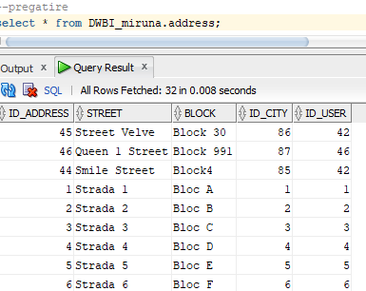 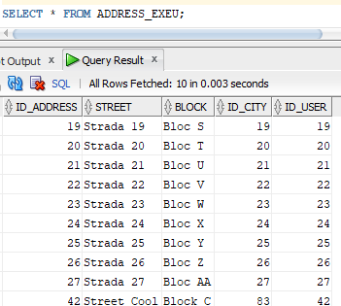

|  |
| --- |
| CREATE TABLE ADDRESS_EU AS  SELECT centralizat.*  FROM DWBI_miruna.address@bd_exeu centralizat  WHERE EXISTS (SELECT 1 FROM city_eu eu WHERE centralizat.id_city = eu.id_city);  SELECT * FROM ADDRESS_EU; |

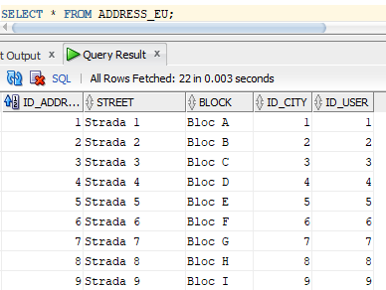

Verificarea corectitudinii fragmentarii orizontale derivate - ADDRESS

1. Completitudine

|  |
| --- |
| SELECT * FROM DWBI_miruna.address  MINUS  (SELECT a.*  FROM address_exeu a, city_exeu c  WHERE a.id_city = c.id_city  UNION ALL  SELECT a.*  FROM address_eu@bd_eu a, city_eu@bd_eu c  WHERE a.id_city = c.id_city);  SELECT * FROM DWBI_miruna.address  MINUS  (SELECT * FROM address_exeu  UNION ALL  SELECT * FROM address_eu@bd_eu); |

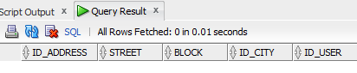

Cum nu apare nicio linie în tabelele rezultat înseamnă ca regula de completitudine este respectată.

2. Reconstrucția

|  |
| --- |
| --(baza de date centralizata = bd_exeu reunita cu bd_eu)  -- reuniune inclusa in centralizata  SELECT * FROM DWBI_miruna.address  MINUS  (SELECT * FROM address_exeu  UNION ALL  SELECT * FROM address_eu@bd_eu);  -- centralizata inclusa in reuniune  (SELECT * FROM address_exeu  UNION ALL  SELECT * FROM address_eu@bd_eu)  MINUS  SELECT * FROM DWBI_miruna.address; |

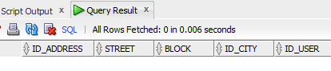

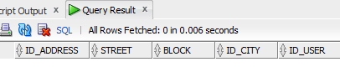

Cum nu apare nicio linie în tabelele rezultat înseamnă ca regula de reconstructie este respectată.

3.Disjunctia

|  |
| --- |
| SELECT * FROM address_exeu  INTERSECT  SELECT * FROM address_eu@bd_eu; |

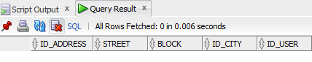

Cum nu apare nicio linie în tabelul rezultat înseamnă ca regula de disjuncție este respectată.

Cum toate cele 3 reguli: completitudine, reconstructie, disjuncție sunt respectate, rezultă că fragmentarea este corectă pentru ADDRESS.

ORDER_TAM

|  |
| --- |
| --pregatire  select * from DWBI_miruna.order_tam;  SELECT centralizat.*  FROM DWBI_miruna.order_tam centralizat  WHERE EXISTS (SELECT 1 FROM address_exeu ex WHERE centralizat.id_address = ex.id_address);  --stop pregatire  CREATE TABLE ORDER_TAM_EXEU AS  SELECT centralizat.*  FROM DWBI_miruna.order_tam centralizat  WHERE EXISTS (SELECT 1 FROM address_exeu ex WHERE centralizat.id_address = ex.id_address);  SELECT * FROM ORDER_TAM_EXEU; |

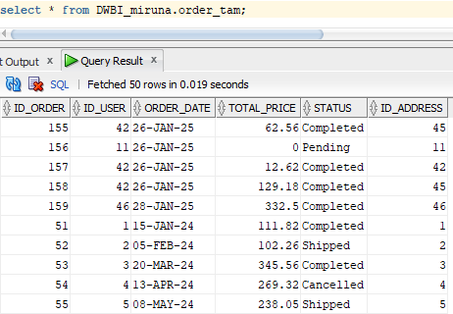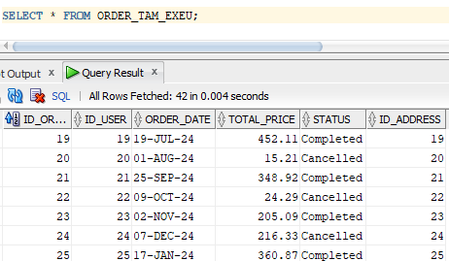

|  |
| --- |
| CREATE TABLE ORDER_TAM_EU AS  SELECT centralizat.*  FROM DWBI_miruna.order_tam@bd_exeu centralizat  WHERE EXISTS (SELECT 1 FROM address_eu eu WHERE centralizat.id_address = eu.id_address);  SELECT * FROM ORDER_TAM_EU; |

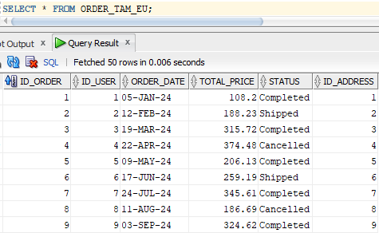

Verificarea corectitudinii fragmentarii orizontale derivate - ORDER_TAM

1. Completitudine

|  |
| --- |
| SELECT * FROM DWBI_miruna.order_tam  MINUS  (SELECT o.*  FROM order_tam_exeu o, address_exeu a  WHERE o.id_address = a.id_address  UNION ALL  SELECT o.*  FROM order_tam_eu@bd_eu o, address_eu@bd_eu a  WHERE o.id_address = a.id_address);  SELECT * FROM DWBI_miruna.order_tam  MINUS  (SELECT * FROM order_tam_exeu  UNION ALL  SELECT * FROM order_tam_eu@bd_eu); |

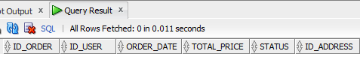

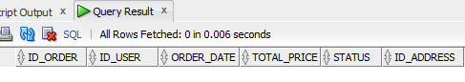

Cum nu apare nicio linie în tabelele rezultat înseamnă ca regula de completitudine este respectată.

2. Reconstrucția

|  |
| --- |
| -- (baza de date centralizata = bd_exeu reunita cu bd_eu)  -- reuniune inclusa in centralizata  SELECT * FROM DWBI_miruna.order_tam  MINUS  (SELECT * FROM order_tam_exeu  UNION ALL  SELECT * FROM order_tam_eu@bd_eu);  -- centralizata inclusa in reuniune  (SELECT * FROM order_tam_exeu  UNION ALL  SELECT * FROM order_tam_eu@bd_eu)  MINUS  SELECT * FROM DWBI_miruna.order_tam; |

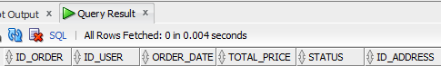

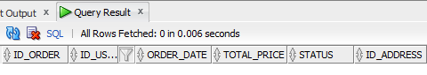

Cum nu apare nicio linie în tabelele rezultat înseamnă ca regula de reconstructie este respectată.

3. Disjuncție

|  |
| --- |
| SELECT * FROM order_tam_exeu  INTERSECT  SELECT * FROM order_tam_eu@bd_eu; |

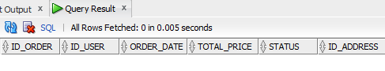

Cum nu apare nicio linie in tabelul rezultat înseamnă ca regula de disjuncție este respectată.

Cum toate cele 3 reguli: completitudine, reconstructie, disjuncție sunt respectate, rezultă că fragmentarea este corectă pentru ORDER_TAM.

ORDER_DETAIL

|  |
| --- |
| --pregatire  select * from DWBI_miruna.order_detail;  SELECT centralizat.*  FROM DWBI_miruna.order_detail centralizat  WHERE EXISTS (SELECT 1 FROM order_tam_exeu ex WHERE centralizat.id_order = ex.id_order);  --stop pregatire  CREATE TABLE ORDER_DETAIL_EXEU AS  SELECT centralizat.*  FROM DWBI_miruna.order_detail centralizat  WHERE EXISTS (SELECT 1 FROM order_tam_exeu ex WHERE centralizat.id_order = ex.id_order);  SELECT * FROM order_detail_exeu; |

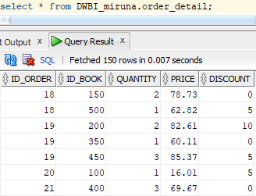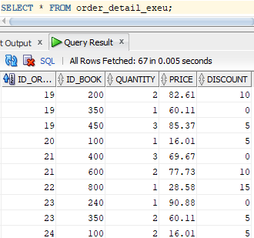

|  |
| --- |
| CREATE TABLE ORDER_DETAIL_EU AS  SELECT centralizat.*  FROM DWBI_miruna.order_detail@bd_exeu centralizat  WHERE EXISTS (SELECT 1 FROM order_tam_eu eu WHERE centralizat.id_order = eu.id_order);  SELECT * FROM ORDER_DETAIL_EU; |

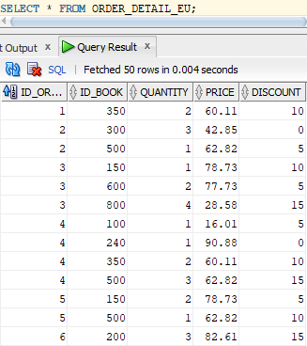

Verificarea corectitudinii fragmentarii orizontale derivate - ORDER_DETAIL

1. Completitudine

|  |
| --- |
| SELECT * FROM DWBI_miruna.order_detail  MINUS  (SELECT o.*  FROM order_detail_exeu o, order_tam_exeu ot  WHERE o.id_order = ot.id_order  UNION ALL  SELECT o.*  FROM order_detail_eu@bd_eu o, order_tam_eu@bd_eu ot  WHERE o.id_order = ot.id_order);  SELECT * FROM DWBI_miruna.order_detail  MINUS  (SELECT * FROM order_detail_exeu  UNION ALL  SELECT * FROM order_detail_eu@bd_eu); |

Rezultatele cererilor:

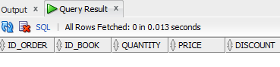

Cum nu apare nicio linie în tabelele rezultat înseamnă ca regula de completitudine este respectată.

2. Reconstrucția

|  |
| --- |
| --(baza de date centralizata = bd_exeu reunita cu bd_eu)  -- reuniune inclusa in centralizata  SELECT * FROM DWBI_miruna.order_detail  MINUS  (SELECT * FROM order_detail_exeu  UNION ALL  SELECT * FROM order_detail_eu@bd_eu);  -- centralizata inclusa in reuniune  (SELECT * FROM order_detail_exeu  UNION ALL  SELECT * FROM order_detail_eu@bd_eu)  MINUS  SELECT * FROM DWBI_miruna.order_detail; |

Rezultatele cererilor:

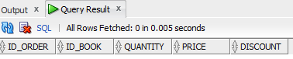

Cum nu apare nicio linie în tabelele rezultat înseamnă ca regula de reconstructie este respectată.

3. Disjuncția

|  |
| --- |
| SELECT * FROM order_detail_exeu  INTERSECT  SELECT * FROM order_detail_eu@bd_eu; |

Cum nu apare nicio linie în tabelul rezultat înseamnă ca regula de disjuncție este respectată.

Cum toate cele 3 reguli: completitudine, reconstructie, disjuncție sunt respectate, rezulta ca fragmentarea este corecta pentru ORDER_DETAIL

**FRAGMENTARE VERTICALĂ**

|  |
| --- |
| SELECT id_user, name, email, password  FROM DWBI_miruna.USER_TAM; |

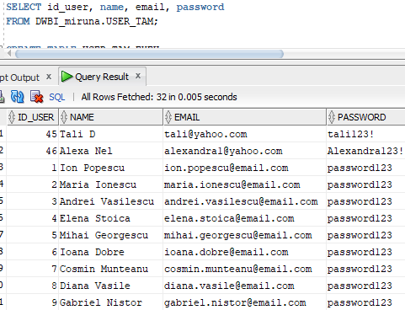

În schema userului bdd_exeu.

|  |
| --- |
| CREATE TABLE USER_TAM_EXEU  AS  SELECT id_user, name, email, password  FROM DWBI_miruna.USER_TAM;  select * from USER_TAM_EXEU; |

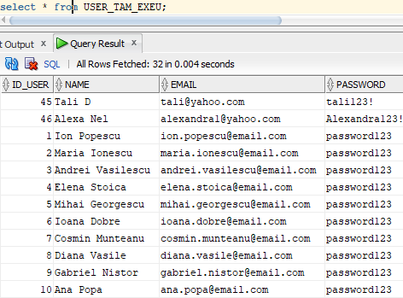

În schema userului bdd_global

|  |
| --- |
| --fragmentul cu date sensibile care ajunge in global  SELECT id_user, accountcreationdate, is_deleted,gender, type  FROM DWBI_miruna.USER_TAM; |

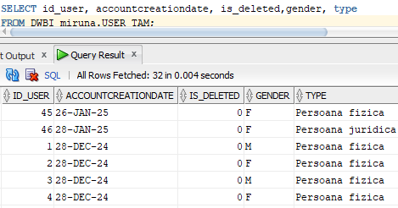

|  |
| --- |
| CREATE TABLE USER_TAM_GLOBAL  AS  SELECT id_user,is_deleted, accountcreationdate,gender, type  FROM DWBI_miruna.USER_TAM;  select * from USER_TAM_GLOBAL; |

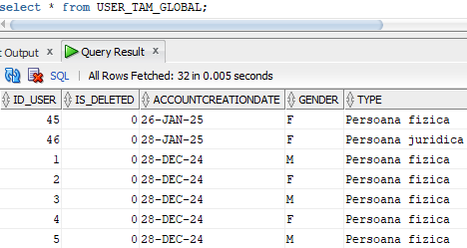

În schema userului bdd_eu care replică tabelul user_tam_exeu din schema userului user_tam_eu.

|  |
| --- |
| CREATE TABLE USER_TAM_EU  AS  SELECT *  FROM USER_TAM_EXEU@bd_exeu;  SELECT * FROM USER_TAM_EU; |

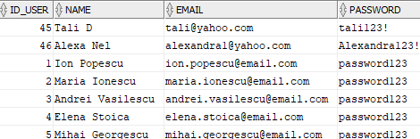

VERIFICAREA CORECTITUDINII FRAGMENTARII VERTICALE

1. Reconstrucția

|  |
| --- |
| SELECT user_e.*, user_g.accountcreationdate, user_g.is_deleted, user_g.gender, user_g.type  FROM user_tam_exeu user_e, bdd_global.user_tam_global user_g  WHERE user_e.id_user = user_g.id_user;  select * from DWBI_miruna.USER_TAM; |

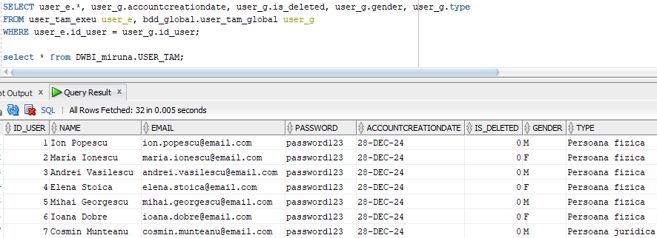

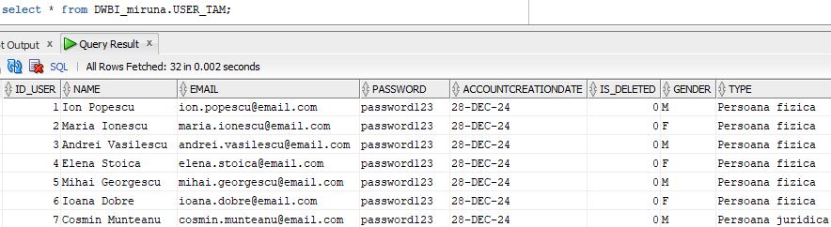

Se observă că rezultatele celor două cereri sunt identice, deci regula de reconstructie este îndeplinită

|  |
| --- |
| SELECT user_e.*, user_g.accountcreationdate, user_g.is_deleted, user_g.gender, user_g.type  FROM user_tam_exeu user_e, bdd_global.user_tam_global user_g  WHERE user_e.id_user = user_g.id_user  minus  select * from DWBI_miruna.USER_TAM;  select * from DWBI_miruna.USER_TAM  minus  SELECT user_e.*, user_g.accountcreationdate, user_g.is_deleted, user_g.gender, user_g.type  FROM user_tam_exeu user_e, bdd_global.user_tam_global user_g  WHERE user_e.id_user = user_g.id_user; |

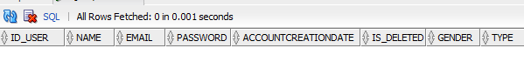

Rezultatele sunt tabele fără nicio înregistrare ceea ce înseamnă că regula de reconstructie este îndeplinită.

2. Completitudinea

|  |
| --- |
| SELECT *  FROM DWBI_miruna.USER_TAM  MINUS  (  SELECT user_e.*, user_g.accountcreationdate, user_g.is_deleted, user_g.gender, user_g.type  FROM user_tam_exeu user_e, bdd_global.user_tam_global user_g  WHERE user_e.id_user = user_g.id_user  ); |

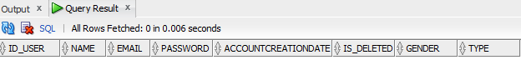

Rezultatul este un tabel fără nicio înregistrare ceea ce înseamnă ca regula de completitudine este îndeplinită.

3. Disjuncția

|  |
| --- |
| --fiind replicat in bdd_global, pentru a verifica faptul ca nu  --se intersecteaza coloanele se foloseste all_tab_columns  SELECT column_name  FROM user_tab_columns  WHERE table_name = upper('USER_TAM_EXEU')  AND column_name <> 'ID_USER'  INTERSECT  SELECT column_name  FROM all_tab_columns  WHERE table_name = 'USER_TAM_GLOBAL'  AND column_name <> 'ID_USER'; |



Rezultatul este un tabel fără nicio înregistrare ceea ce înseamnă ca regula de disjuncție este îndeplinită.

Cum toate cele 3 regulile sunt indeplinite, atunci fragmentarea verticala este una corecta.

## 4. Furnizarea formelor de transparență pentru întreg modelul ales

### a. transparență pentru fragmentele verticale

|  |
| --- |
| CREATE OR REPLACE VIEW USER_TAM  AS  SELECT ex.id_user, name, email, password,accountcreationdate, is_deleted,gender, type  FROM bdd.user_tam_exeu ex, user_tam_global g  WHERE ex.id_user = g.id_user;  select * from user_tam; |

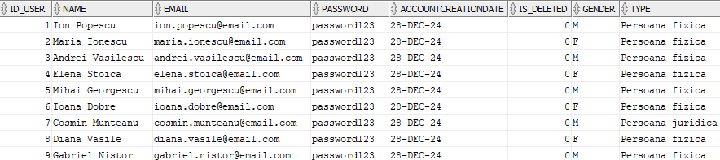

|  |
| --- |
| CREATE OR REPLACE TRIGGER t_user_tam  INSTEAD OF  INSERT OR DELETE OR UPDATE ON USER_TAM  FOR EACH ROW  BEGIN  --la insert se va face insert si pe user_tam_eu si user_tam_exeu in acelasi moment si insert si in user_tam_global  --la update si delete la fel  IF INSERTING THEN  INSERT INTO bdd.user_tam_exeu  VALUES (:new.id_user,:new.name, :new.email, :new.password);    INSERT INTO bdd.user_tam_eu@bd_eu  VALUES (:new.id_user,:new.name, :new.email, :new.password);    INSERT INTO user_tam_global  VALUES (:new.id_user, :new.is_deleted, :new.accountcreationdate, :new.gender, :new.type);    ELSIF UPDATING('name') THEN  update bdd.user_tam_exeu  set name = :new.name  where id_user = :old.id_user;    update bdd.user_tam_eu@bd_eu  set name = :new.name  where id_user = :old.id_user;    ELSIF UPDATING('is_deleted') THEN --asta inseamna stergerea pentru noi pentru ca noi il lasam in bd doar modificam is_deleted  update user_tam_global  set is_deleted = :new.is_deleted  where id_user = :old.id_user;    ELSIF DELETING THEN --dar noi nu stergem niciodata un user de tot  delete from bdd.user_tam_exeu  where id_user = :old.id_user;    delete from bdd.user_tam_eu@bd_eu  where id_user = :old.id_user;    delete from user_tam_global  where id_user = :old.id_user;    END IF;  END;  / |

Verificare

|  |
| --- |
| --trebuie sa dea eroare pentru ca type nu are valoarea valida (valorile posibile: Persoana –fizica sau Persoana juridica)  insert into user_tam (name,email,password,gender,type)  values ('NAME','EMAIL','PASS','F','Persoana'); rollback; |

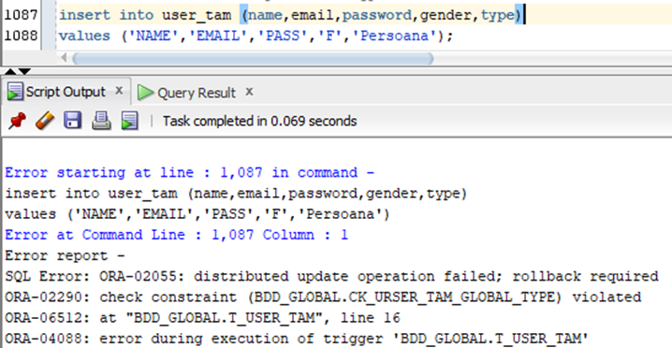

|  |
| --- |
| --trebuie sa dea eroare pentru ca gender nu are valoarea valida (trebuie sa fie M sau F)  insert into user_tam (name,email,password,gender,type)  values ('NAME','EMAIL','PASS','Fi','Persoana fizica'); |

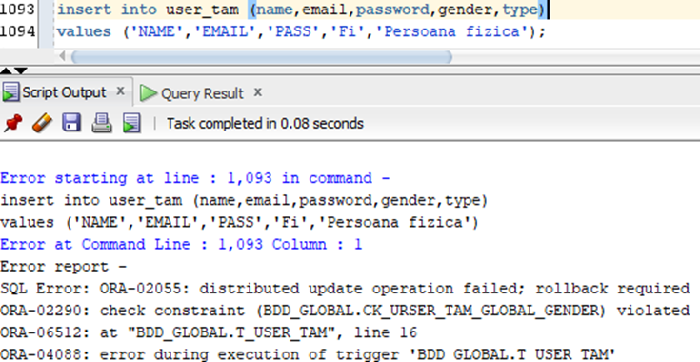

|  |
| --- |
| --trebuie sa dea eroare de unicitate pentru email  insert into user_tam (name,email,password,gender,type)  values ('NAME','tali@yahoo.com','PASS','F','Persoana fizica'); |

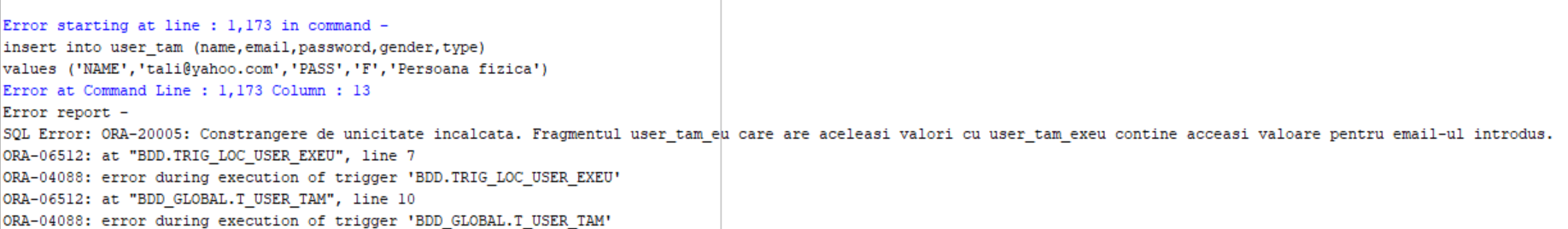

|  |
| --- |
| --inserare buna  insert into user_tam (name,email,password,gender,type)  values ('NAME','email@yahoo.com','PASS','F','Persoana fizica');  commit;  select * from user_tam_global;  select * from user_tam_exeu;  select * from user_tam_eu;  select * from user_tam; |

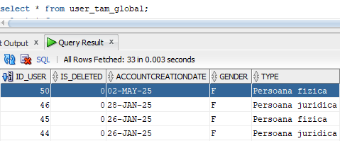

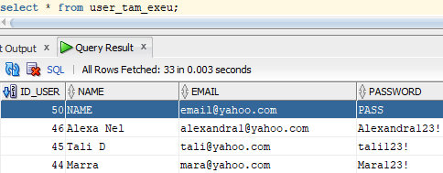

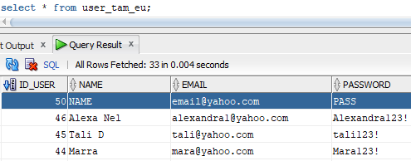

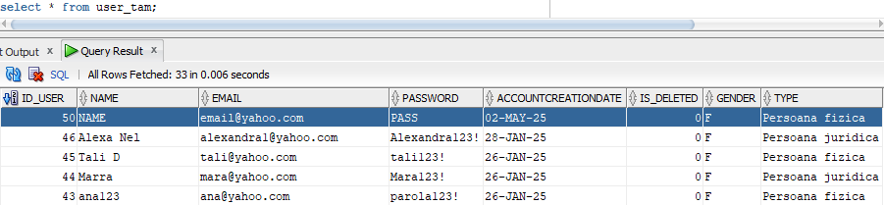

2. Update

|  |
| --- |
| update user_tam  set name='NAME_2'  where id_user = 50;  commit;  select * from user_tam_exeu;  select * from user_tam_eu;  select * from user_tam; |

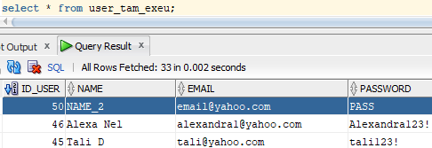

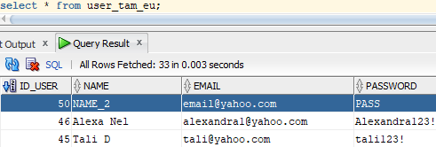

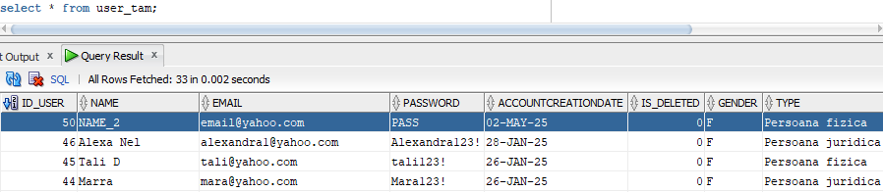

|  |
| --- |
| update user_tam  set is_deleted=1  where id_user = 50;  commit;  select * from user_tam_global;  select * from user_tam; |

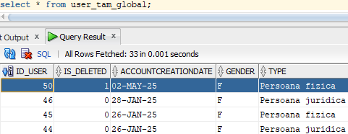

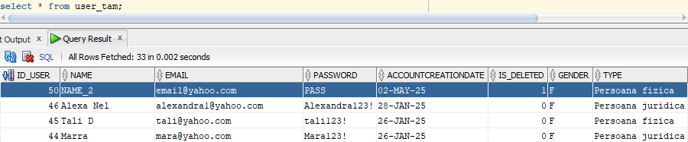

3. DELETE

|  |
| --- |
| delete from user_tam  where id_user = 50;  commit;  select * from user_tam_global;  select * from user_tam_exeu;  select * from user_tam_eu;  select * from user_tam; |

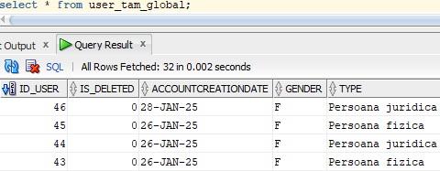

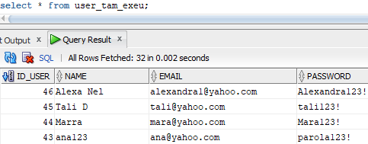

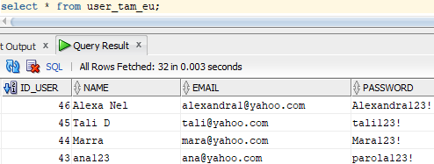

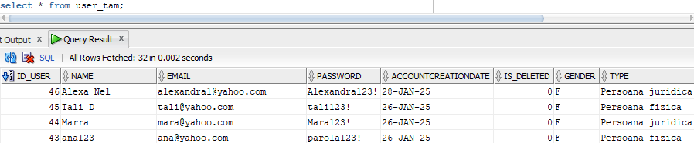

### b. transparență pentru fragmentele orizontale

Schema userului bdd_global

|  |
| --- |
| --viziualizarea tabelelor la care are acces userul bdd_global din cele ale userului bdd din bd1  select table_name  from all_tables  where owner = upper('bdd')  and table_name like upper('%_exeu');  --Nu are acces la niciunul. Atunci se vor da drepturi complete de utilizare a tabelelor din bdd userului bdd_global |

Schema userului bdd din bd1, care corespunde cu datele din EXEU

|  |
| --- |
| -- acordarea drepturilor complete de utilizare a tabelelor acestei scheme de bdd_global  GRANT ALL ON COUNTRY_EXEU TO bdd_global;  GRANT ALL ON CITY_EXEU TO bdd_global;  GRANT ALL ON ADDRESS_EXEU TO bdd_global;  GRANT ALL ON ORDER_TAM_EXEU TO bdd_global;  GRANT ALL ON ORDER_DETAIL_EXEU TO bdd_global;  GRANT ALL ON USER_TAM_EXEU TO bdd_global;  GRANT ALL ON REVIEW_EXEU TO bdd_global;  GRANT ALL ON BOOK_EXEU TO bdd_global; |

După ce drepturile au fost date de userul bdd din bd1, bdd_global are acces la toate tabelele.

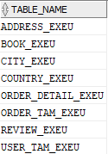

#### TRANSPARENȚA PENTRU FRAGMENTAREA ORIZONTALĂ PRIMARĂ

1. CREARE VIZUALIZARE PENTRU COUNTRY

|  |
| --- |
| -- PREGATIRE  -- afisarea tuturor tarilor atat din afara Europei cat si din Europa  SELECT * FROM bdd.country_exeu;  SELECT * FROM bdd.country_eu@bd_eu; |

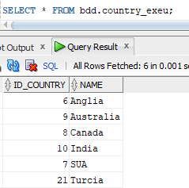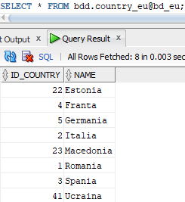

|  |
| --- |
| CREATE OR REPLACE VIEW COUNTRY  AS  SELECT * FROM bdd.country_exeu  UNION ALL  SELECT * FROM bdd.country_eu@bd_eu;  SELECT * FROM COUNTRY; |

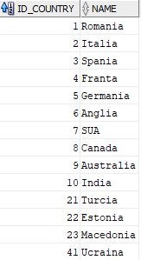

|  |
| --- |
| --verificarea coloanelor care permit propagarea operatiilor LMD asupra tabelelor de baza.  select COLUMN_NAME, UPDATABLE, INSERTABLE,DELETABLE  from user_updatable_columns  where table_name = upper('country');  -- niciuna |

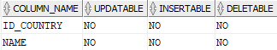

CREAREA TRIGGERULUI DE PROPAGARE INSERT, UPDATE, DELETE

|  |
| --- |
| --la inserare trebuie folosite cele doua secvente create pentru  --inserarea in country_exeu, respectiv country_eu  select sec_country_eu.nextval@bd_eu from dual;  select bdd.sec_country_exeu.nextval from dual;  CREATE OR REPLACE TRIGGER t_country  INSTEAD OF  INSERT OR DELETE OR UPDATE ON COUNTRY  FOR EACH ROW  BEGIN  IF INSERTING THEN  if :new.name IN ('Albania','Andora', 'Belarus','Belgia','Bosnia si Hertegovina','Cehia','Cipru','Croatia',  'Danemarca','Elvetia','Estonia','Finlanda','Franta', 'Germania', 'Grecia', 'Irlanda',  'Islanda', 'Italia', 'Letonia', 'Liechtenstein','Lituania', 'Luxemburg',  'Macedonia', 'Malta', 'Republica Moldova','Monaco', 'Muntenegru', 'Norvegia',  'Polonia','Portugalia', 'Romania', 'San Marino', 'Serbia','Slovacia','Slovenia','Spania','Suedia','Ucraina','Ungaria','Vatican') then  insert into COUNTRY_EU@bd_eu ( name)  values ( :new.name);  else  insert into bdd.COUNTRY_EXEU ( name)  values ( :new.name);  end if;  ELSIF DELETING THEN  if :old.name IN ('Albania','Andora', 'Belarus','Belgia','Bosnia si Hertegovina','Cehia','Cipru','Croatia',  'Danemarca','Elvetia','Estonia','Finlanda','Franta', 'Germania', 'Grecia', 'Irlanda',  'Islanda', 'Italia', 'Letonia', 'Liechtenstein','Lituania', 'Luxemburg',  'Macedonia', 'Malta', 'Republica Moldova','Monaco', 'Muntenegru', 'Norvegia',  'Polonia','Portugalia', 'Romania', 'San Marino', 'Serbia','Slovacia','Slovenia','Spania','Suedia','Ucraina','Ungaria','Vatican') then  delete from COUNTRY_EU@bd_eu  where id_country = :old.id_country;  else  delete from bdd.COUNTRY_EXEU  where id_country = :old.id_country;  end if;  ELSIF UPDATING('name') THEN  IF :new.name IN ('Albania','Andora', 'Belarus','Belgia','Bosnia si Hertegovina','Cehia','Cipru','Croatia',  'Danemarca','Elvetia','Estonia','Finlanda','Franta', 'Germania', 'Grecia', 'Irlanda',  'Islanda', 'Italia', 'Letonia', 'Liechtenstein','Lituania', 'Luxemburg',  'Macedonia', 'Malta', 'Republica Moldova','Monaco', 'Muntenegru', 'Norvegia',  'Polonia','Portugalia', 'Romania', 'San Marino', 'Serbia','Slovacia','Slovenia','Spania','Suedia','Ucraina','Ungaria','Vatican') --NUME NOU NU E DIN EUROPA  AND :old.name IN ('Albania','Andora', 'Belarus','Belgia','Bosnia si Hertegovina','Cehia','Cipru','Croatia',  'Danemarca','Elvetia','Estonia','Finlanda','Franta', 'Germania', 'Grecia', 'Irlanda',  'Islanda', 'Italia', 'Letonia', 'Liechtenstein','Lituania', 'Luxemburg',  'Macedonia', 'Malta', 'Republica Moldova','Monaco', 'Muntenegru', 'Norvegia',  'Polonia','Portugalia', 'Romania', 'San Marino', 'Serbia','Slovacia','Slovenia','Spania','Suedia','Ucraina','Ungaria','Vatican')  then  update COUNTRY_EU@bd_eu  set name = :new.name  where id_country = :old.id_country;  ELSIF :new.name NOT IN ('Albania','Andora', 'Belarus','Belgia','Bosnia si Hertegovina','Cehia','Cipru','Croatia',  'Danemarca','Elvetia','Estonia','Finlanda','Franta', 'Germania', 'Grecia', 'Irlanda',  'Islanda', 'Italia', 'Letonia', 'Liechtenstein','Lituania', 'Luxemburg',  'Macedonia', 'Malta', 'Republica Moldova','Monaco', 'Muntenegru', 'Norvegia',  'Polonia','Portugalia', 'Romania', 'San Marino', 'Serbia','Slovacia','Slovenia','Spania','Suedia','Ucraina','Ungaria','Vatican') --NUME NOU NU E DIN EUROPA  AND :old.name NOT IN ('Albania','Andora', 'Belarus','Belgia','Bosnia si Hertegovina','Cehia','Cipru','Croatia',  'Danemarca','Elvetia','Estonia','Finlanda','Franta', 'Germania', 'Grecia', 'Irlanda',  'Islanda', 'Italia', 'Letonia', 'Liechtenstein','Lituania', 'Luxemburg',  'Macedonia', 'Malta', 'Republica Moldova','Monaco', 'Muntenegru', 'Norvegia',  'Polonia','Portugalia', 'Romania', 'San Marino', 'Serbia','Slovacia','Slovenia','Spania','Suedia','Ucraina','Ungaria','Vatican')  then --NOUL SI VECHIUL NUME SUNT DIN EXEUROPA  update bdd.COUNTRY_EXEU  set name = :new.name  where id_country = :old.id_country;  end if;  end if;  END;  / |

Verificare

1. Insert EU

|  |
| --- |
| insert into country values(51,'Albania');  COMMIT; |

Din bdd_global

|  |
| --- |
| SELECT * FROM bdd.country_eu@bd_eu; |

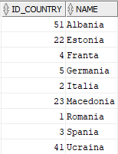

|  |
| --- |
| SELECT * FROM bdd.country_exeu; |

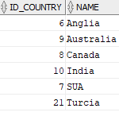

|  |
| --- |
| SELECT * FROM COUNTRY; |

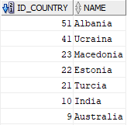

Din schema bdd a bd2

|  |
| --- |
| select * from country_eu; |

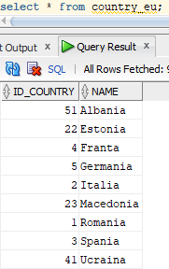

2.Update EU

|  |
| --- |
| --tot in europa  UPDATE country  SET NAME = 'Andora'  WHERE id_country = 51;  commit;  SELECT * FROM bdd.country_eu@bd_eu; |

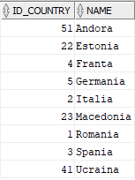

Din schema userului bdd din bd2

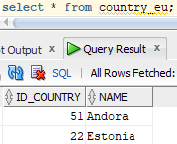

3. Delete EU

|  |
| --- |
| DELETE FROM COUNTRY  WHERE id_country = 51;  commit;  SELECT * FROM bdd.country_eu@bd_eu; |

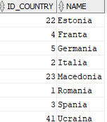

1. INSERT EXEU

|  |
| --- |
| insert into country (name) values('China');  COMMIT;  SELECT * FROM bdd.country_exeu; |

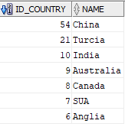

1. UPDATE EXEU

|  |
| --- |
| --trebuie sa dea eroare pentru ca se incalca constrangerea de unicitate pentru nume  UPDATE country  SET NAME = 'Turcia'  WHERE id_country = 54; |

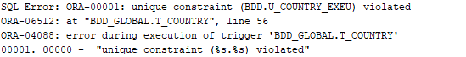

|  |
| --- |
| UPDATE country  SET NAME = 'Japonia'  WHERE id_country = 54;  commit;  SELECT * FROM bdd.country_exeu; |

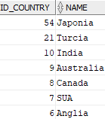

1. DELETE EXEU

|  |
| --- |
| DELETE FROM COUNTRY  WHERE id_country = 54;  commit;  SELECT * FROM bdd.country_exeu; |

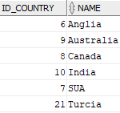

#### TRANSPARENȚA PENTRU FRAGMENTAREA ORIZONTALĂ DERIVATĂ

1. CITY - CREARE VIZUALIZARE PENTRU CITY

|  |
| --- |
| -- afisarea tuturor oraselor atat din afara Europei cat si din Europa  SELECT * FROM bdd.city_exeu;  SELECT * FROM bdd.city_eu@bd_eu; |

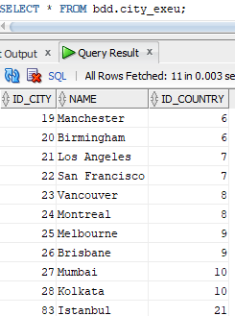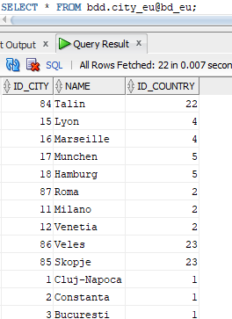

|  |
| --- |
| CREATE OR REPLACE VIEW CITY  AS  SELECT * FROM bdd.city_exeu  UNION ALL  SELECT * FROM bdd.city_eu@bd_eu;  SELECT * FROM CITY; |

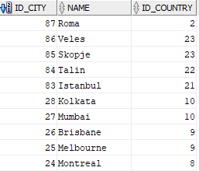

|  |
| --- |
| CREATE OR REPLACE TRIGGER t_city  INSTEAD OF  INSERT OR DELETE OR UPDATE ON CITY  FOR EACH ROW  DECLARE  v_count NUMBER;  BEGIN  IF INSERTING THEN  SELECT COUNT(*) INTO v_count  FROM bdd.country_eu@bd_eu  WHERE id_country = :NEW.id_country;    if v_count > 0 then  insert into CITY_EU@bd_eu (name, id_country)  values (:new.name, :new.id_country);  else  insert into bdd.CITY_EXEU (name, id_country)  values (:new.name, :new.id_country);  end if;    ELSIF DELETING THEN  SELECT COUNT(*) INTO v_count  FROM bdd.country_eu@bd_eu  WHERE id_country = :OLD.id_country;    if v_count > 0 then  delete from CITY_EU@bd_eu  where id_city = :old.id_city;  else  delete from bdd.CITY_EXEU  where id_city = :old.id_city;  end if;    ELSIF UPDATING('name') THEN  SELECT COUNT(*) INTO v_count  FROM bdd.country_eu@bd_eu  WHERE id_country = :old.id_country;    if v_count > 0 then  update bdd.CITY_EU@bd_eu  set name = :new.name  where id_city = :old.id_city;  else  update bdd.CITY_EXEU  set name = :new.name  where id_city = :old.id_city;  end if;  END IF;  END;  / |

Verificare

1.Insert EU

|  |
| --- |
| insert into city (name,id_country) values('Bihor',1);  COMMIT;  SELECT * FROM bdd.city_eu@bd_eu; |

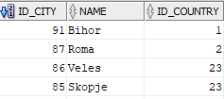

Din schema userului bdd din bd2

|  |
| --- |
| select * from city; |

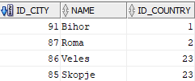

2.Update EU

|  |
| --- |
| UPDATE city  SET NAME = 'Bihorul'  WHERE id_city = 91;  commit;  SELECT * FROM bdd.city_eu@bd_eu; |

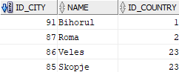

3. Delete EU

|  |
| --- |
| DELETE FROM city  WHERE id_city = 91;  commit;  SELECT * FROM bdd.city_eu@bd_eu; |

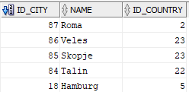

1. INSERT EXEU

|  |
| --- |
| insert into city (name,id_country) values('Texas',7);  COMMIT;  SELECT * FROM bdd.city_exeu; |

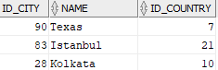

2 UPDATE EXEU

|  |
| --- |
| UPDATE city  SET NAME = 'Texaas'  WHERE id_city = 90;  commit;  SELECT * FROM bdd.city_exeu; |

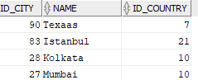

3 DELETE EXEU

|  |
| --- |
| DELETE FROM city  WHERE id_city = 90;  commit;  SELECT * FROM bdd.city_exeu; |

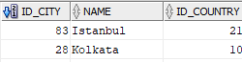

1. ADDRESS - CREARE VIZUALIZARE PENTRU ADDRESS

|  |
| --- |
| -- PREGATIRE  -- afisarea tuturor oraselor atat din afara Europei cat si din Europa  SELECT * FROM bdd.address_exeu;  SELECT * FROM bdd.address_eu@bd_eu; |

|  |
| --- |
| CREATE OR REPLACE VIEW ADDRESS  AS  SELECT * FROM bdd.address_exeu  UNION ALL  SELECT * FROM bdd.address_eu@bd_eu;  select * from address; |

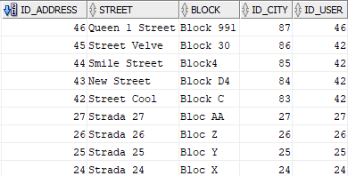

|  |
| --- |
| CREATE OR REPLACE TRIGGER t_address  INSTEAD OF  INSERT OR DELETE OR UPDATE ON ADDRESS  FOR EACH ROW  DECLARE  v_count NUMBER;  BEGIN  IF INSERTING THEN  SELECT COUNT(*) INTO v_count  FROM bdd.city_eu@bd_eu  WHERE id_city = :NEW.id_city;    if v_count > 0 then  insert into bdd.address_eu@bd_eu (street, block, id_city, id_user)  values (:new.street, :new.block, :new.id_city, :new.id_user);  else  insert into bdd.address_exeu (street, block, id_city, id_user)  values (:new.street, :new.block, :new.id_city, :new.id_user);  end if;    ELSIF DELETING THEN  SELECT COUNT(*) INTO v_count  FROM bdd.city_eu@bd_eu  WHERE id_city = :OLD.id_city;    if v_count > 0 then  delete from bdd.address_eu@bd_eu  where id_address = :old.id_address;  else  delete from bdd.address_exeu  where id_address = :old.id_address;  end if;    ELSIF UPDATING('street')OR UPDATING('block') THEN  SELECT COUNT(*) INTO v_count  FROM bdd.city_eu@bd_eu  WHERE id_city = :OLD.id_city;    if v_count > 0 then  update bdd.address_eu@bd_eu  set street = :new.street,  block = :new.block  where id_address = :old.id_address;  else  update bdd.address_exeu  set street = :new.street,  block = :new.block  where id_address = :old.id_address;  end if;  END IF;  END;  / |

Verificare

1. Inserare EU

|  |
| --- |
| insert into address (street, block, id_city, id_user)  values ('street test','Bloc Test',11,11); –id_city este din Europa  commit;  select * from bdd.address@bd_eu; |

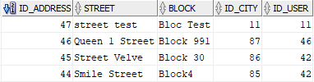

Din schema bdd din bd2

|  |
| --- |
| select * from address_eu; |

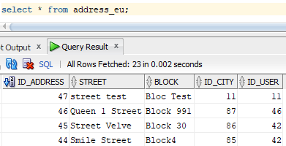

2.Update EU

|  |
| --- |
| update address  set street = 'Street test1', block = 'Block Test1'  where id_address = 47;  commit;  select * from bdd.address@bd_eu; |

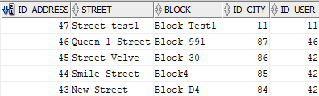

3. Delete EU

|  |
| --- |
| delete from address  where id_address = 47;  commit;  select * from bdd.address@bd_eu; |

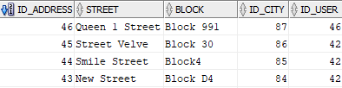

1 Inserare EXEU

|  |
| --- |
| insert into address (street, block, id_city, id_user)  values ('street test','Bloc Test',27,11);  commit;  select * from bdd.address_exeu; |

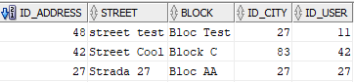

2 Update EXEU

|  |
| --- |
| update address  set street = 'Street test2', block = 'Block Test2'  where id_address = 48;  select * from bdd.address_exeu;  commit; |

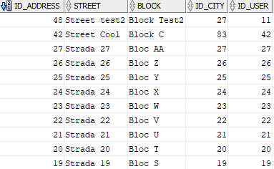

3 Delete EXEU

|  |
| --- |
| delete from address  where id_address = 48;  commit;  select * from bdd.address_exeu; |

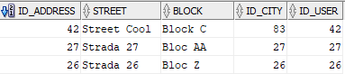

3. ORDER_TAM - CREARE VIZUALIZARE PENTRU ORDER_TAM

|  |
| --- |
| -- PREGATIRE  -- afisarea tuturor comenzilor atat din afara Europei cat si din Europa  SELECT * FROM bdd.order_tam_exeu;  SELECT * FROM bdd.order_tam_eu@bd_eu; |

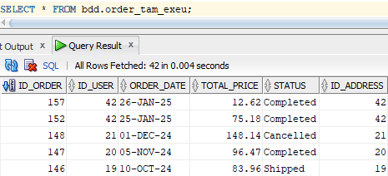

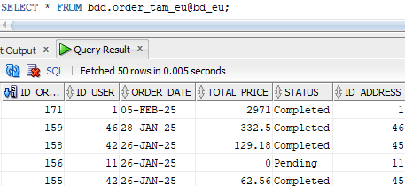

|  |
| --- |
| CREATE OR REPLACE VIEW ORDER_TAM  AS  SELECT * FROM bdd.order_tam_exeu  UNION ALL  SELECT * FROM bdd.order_tam_eu@bd_eu;  select * from ORDER_TAM; |

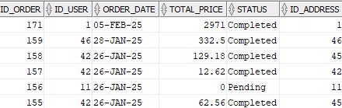

|  |
| --- |
| CREATE OR REPLACE TRIGGER t_order_tam  INSTEAD OF  INSERT OR DELETE OR UPDATE ON ORDER_TAM  FOR EACH ROW  DECLARE  v_count NUMBER;  BEGIN  IF INSERTING THEN  SELECT COUNT(*) INTO v_count  FROM bdd.address_eu@bd_eu  WHERE id_address = :NEW.id_address;    if v_count > 0 then  insert into bdd.order_tam_eu@bd_eu (id_user, order_date, total_price, status, id_address)  VALUES (:new.id_user, SYSDATE, 0, 'Pending', :new.id_address);  else  insert into bdd.order_tam_exeu (id_user, order_date, total_price, status, id_address)  VALUES (:new.id_user, SYSDATE, 0, 'Pending', :new.id_address);  end if;    ELSIF DELETING THEN  SELECT COUNT(*) INTO v_count  FROM bdd.address_eu@bd_eu  WHERE id_address = :OLD.id_address;    if v_count > 0 then  delete from bdd.order_tam_eu@bd_eu  where id_order = :old.id_order;  else  delete from bdd.order_tam_exeu  where id_order = :old.id_order;  end if;    ELSIF UPDATING('status') THEN  SELECT COUNT(*) INTO v_count  FROM bdd.address_eu@bd_eu  WHERE id_address = :OLD.id_address;    if v_count > 0 then  update bdd.order_tam_eu@bd_eu  set status = :new.status  where id_order = :old.id_order;  else  update bdd.order_tam_exeu  set status = :new.status  where id_order = :old.id_order;  end if;    ELSIF UPDATING('total_price') THEN  SELECT COUNT(*) INTO v_count  FROM bdd.address_eu@bd_eu  WHERE id_address = :OLD.id_address;    if v_count > 0 then  update bdd.order_tam_eu@bd_eu  set total_price = :new.total_price  where id_order = :old.id_order;  else  update bdd.order_tam_exeu  set total_price = :new.total_price  where id_order = :old.id_order;  end if;    END IF;  END;  / |

Verificare

1 Insert EU

|  |
| --- |
| insert into order_tam (id_user,order_date,total_price,status,id_address)  values (1,SYSDATE,0,'Pending',1); --eu  commit;  SELECT * FROM bdd.order_tam_eu@bd_eu; |

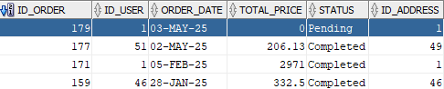

2 Update EU

|  |
| --- |
| update order_tam  set status = 'Completed'  where id_order = 179;  commit;  SELECT * FROM bdd.order_tam_eu@bd_eu; |

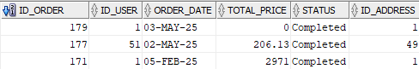

O alta inserare pentru update total_price

|  |
| --- |
| insert into order_tam (id_user,order_date,total_price,status,id_address)  values (1,SYSDATE,0,'Pending',1);  commit;  SELECT * FROM bdd.order_tam_eu@bd_eu; |

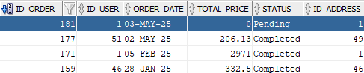

|  |
| --- |
| update order_tam  set total_price = 200.52  where id_order = 181;  commit;  SELECT * FROM bdd.order_tam_eu@bd_eu; |

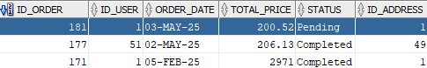

3 Delete EU

|  |
| --- |
| delete from order_tam  where id_order = 179;  commit;  SELECT * FROM bdd.order_tam_eu@bd_eu;  delete from order_tam  where id_order = 181;  commit;  SELECT * FROM bdd.order_tam_eu@bd_eu; |

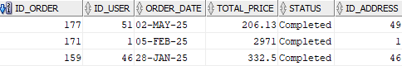

1 Insert EXEU

|  |
| --- |
| insert into order_tam (id_user,order_date,total_price,status,id_address)  values (19,SYSDATE,0,'Pending',19); --exeu  commit;  SELECT * FROM bdd.order_tam_exeu; |

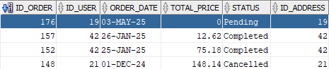

2 Update EXEU

|  |
| --- |
| update order_tam  set status = 'Completed'  where id_order = 176;  commit; |

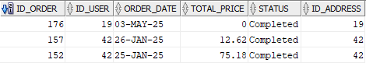

|  |
| --- |
| insert into order_tam (id_user,order_date,total_price,status,id_address)  values (19,SYSDATE,0,'Pending',19); --exeu  commit;  SELECT * FROM bdd.order_tam_exeu; |

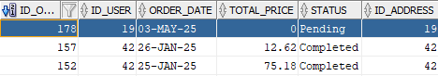

|  |
| --- |
| update order_tam  set total_price = 300  where id_order = 178;  commit;  SELECT * FROM bdd.order_tam_exeu; |

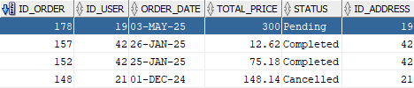

3 Delete EXEU

|  |
| --- |
| delete from order_tam  where id_order = 176;  commit;  SELECT * FROM bdd.order_tam_exeu;  delete from order_tam  where id_order = 178;  commit;  SELECT * FROM bdd.order_tam_exeu; |

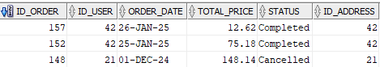

4. ORDER_DETAIL - CREARE VIZUALIZARE PENTRU ORDER_DETAIL

|  |
| --- |
| -- PREGATIRE  -- afisarea tuturor ORDER_DETAIL atat din afara Europei cat si din Europa  SELECT * FROM bdd.order_detail_exeu;  SELECT * FROM bdd.order_detail_eu@bd_eu; |

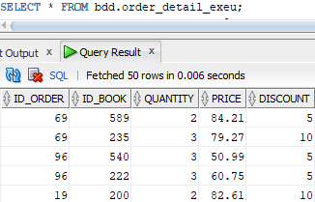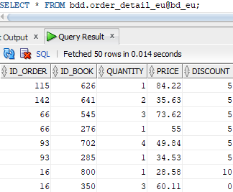

|  |
| --- |
| CREATE OR REPLACE VIEW ORDER_DETAIL  AS  SELECT * FROM bdd.order_detail_exeu  UNION ALL  SELECT * FROM bdd.order_detail_eu@bd_eu;  select * from ORDER_DETAIL; |

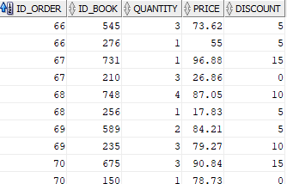

|  |
| --- |
| CREATE OR REPLACE TRIGGER t_order_detail  INSTEAD OF  INSERT OR DELETE OR UPDATE ON ORDER_DETAIL  FOR EACH ROW  DECLARE  v_count NUMBER;  BEGIN  IF INSERTING THEN  SELECT COUNT(*) INTO v_count  FROM bdd.order_tam_eu@bd_eu  WHERE id_order = :NEW.id_order;    if v_count > 0 then  insert into bdd.order_detail_eu@bd_eu  values (:new.id_order, :new.id_book, :new.quantity, :new.price, :new.discount);  else  insert into bdd.order_detail_exeu  values (:new.id_order, :new.id_book, :new.quantity, :new.price, :new.discount);  end if;    ELSIF UPDATING('quantity') THEN  SELECT COUNT(*) INTO v_count  FROM bdd.order_tam_eu@bd_eu  WHERE id_order = :NEW.id_order;    if v_count > 0 then  update bdd.order_detail_eu@bd_eu  set quantity = :new.quantity  where id_order = :old.id_order and id_book=:old.id_book;  else  update bdd.order_detail_exeu  set quantity = :new.quantity  where id_order = :old.id_order and id_book=:old.id_book;  end if;    ELSIF DELETING THEN  SELECT COUNT(*) INTO v_count  FROM bdd.order_tam_eu@bd_eu  WHERE id_order = :OLD.id_order;    if v_count > 0 then  delete from bdd.order_detail_eu@bd_eu  where id_order = :old.id_order and id_book = :old.id_book;  else  delete from bdd.order_detail_exeu  where id_order = :old.id_order and id_book = :old.id_book;  end if;  END IF;  END;  / |

Verificare

1 Insert EU

|  |
| --- |
| insert into order_tam (id_user,order_date,total_price,status,id_address)  values (1,SYSDATE,100.00,'Shipped',1); --eu  commit;  SELECT * FROM bdd.order_tam_eu@bd_eu;  INSERT INTO ORDER_DETAIL VALUES(175,589,2,84.21,0);  commit;  SELECT * FROM bdd.order_detail_eu@bd_eu; |

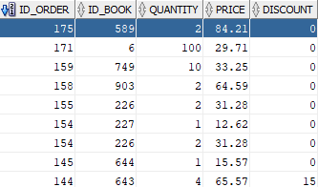

|  |
| --- |
| INSERT INTO ORDER_DETAIL VALUES(175,589,2,84.21,0);  –daca se mai insereaza inca o data da eroare |

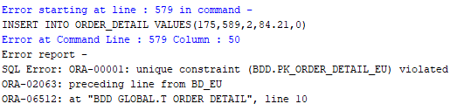

2 Update EU

|  |
| --- |
| update order_detail  set quantity = 3  where id_order = 175 and id_book = 589;  commit;  SELECT * FROM bdd.order_detail_eu@bd_eu; |

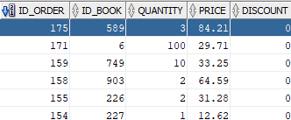

3 Delete EU

|  |
| --- |
| delete from order_detail  where id_order = 175 and id_book = 589;  commit;  SELECT * FROM bdd.order_detail_eu@bd_eu; |

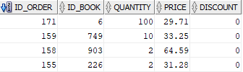

1 Insert EXEU

|  |
| --- |
| insert into order_tam (id_user,order_date,total_price,status,id_address)  values (19,SYSDATE,100.00,'Shipped',19); --exeu  commit;  SELECT * FROM bdd.order_tam_exeu;  INSERT INTO ORDER_DETAIL VALUES(174,589,2,84.21,0);  commit;  SELECT * FROM bdd.order_detail_exeu; |

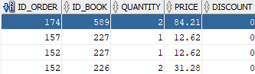

2 Update EXEU

|  |
| --- |
| update order_detail  set quantity = 3  where id_order = 174 and id_book = 589;  commit;  SELECT * FROM bdd.order_detail_exeu; |

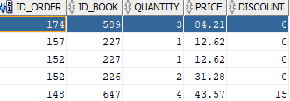

3 Delete EXEU

|  |
| --- |
| delete from order_detail  where id_order = 174 and id_book = 589;  commit;  SELECT * FROM bdd.order_detail_exeu;  delete from order_tam  where id_order = 174;  commit;  SELECT * FROM bdd.order_tam_exeu; |

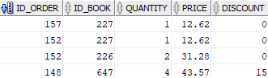

### c. transparență pentru tabelele stocate în altă bază de date față de cea la care se conectează aplicația

Conectat ca bdd în baza de date corespunzătoare Europei

|  |
| --- |
| -- transparenta pentru tabelele stocate in alta baza de date fata de cea la care se conecteaza aplicatia  -- sinonim pentru fragmentul vertical al user_tam din bd1 din schema utilizatorului bdd_global.  CREATE OR REPLACE SYNONYM user_tam_global FOR bdd_global.user_tam_global@bd_exeu;  select * from bdd_global.user_tam_global@bd_exeu;  select * from user_tam_global; |

Rezultatele celor două selecturi sunt identitce

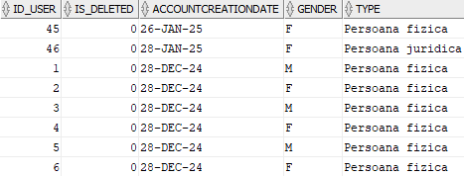

Conectat ca bdd_global (bd1 corespunzatoare EXEuropa)

|  |
| --- |
| create or replace synonym user_tam_eu for user_tam_eu@bd_eu;  select * from user_tam_eu;  select * from user_tam_eu@bd_eu; |

Rezultatele celor două selecturi sunt identitce

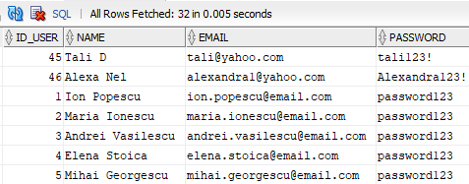

De asemenea, s-au creat o serie de sinonime atât pentru obiectele schemei curente, cât și pentru cele care aparțin bazei de date distante.

*Conectat la schema userului bdd din bd2*

|  |
| --- |
| CREATE OR REPLACE SYNONYM country FOR country_eu;  select * from country_eu;  select * from country; |

Rezultatele cererilor sunt identice

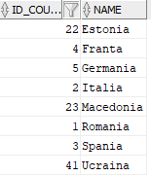

|  |
| --- |
| CREATE OR REPLACE SYNONYM city FOR city_eu;  select * from city_eu;  select * from city; |

Rezultatele cererilor sunt identice

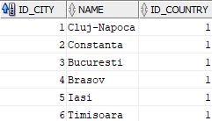

|  |
| --- |
| CREATE OR REPLACE SYNONYM address FOR address_eu;  select * from address_eu;  select * from address; |

Rezultatele cererilor sunt identice

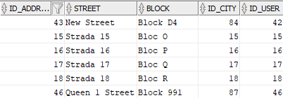

|  |
| --- |
| CREATE OR REPLACE SYNONYM order_tam FOR order_tam_eu;  select * from order_tam_eu;  select * from order_tam; |

Rezultatele cererilor sunt identice

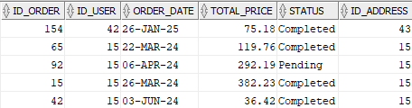

|  |
| --- |
| CREATE OR REPLACE SYNONYM order_detail FOR order_detail_eu;  select * from order_detail_eu;  select * from order_detail; |

Rezultatele cererilor sunt identice

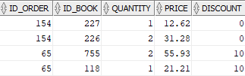

|  |
| --- |
| CREATE OR REPLACE SYNONYM review FOR review_eu;  select * from review_eu;  select * from review; |

Rezultatele cererilor sunt identice

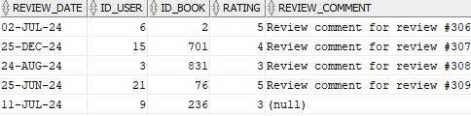

|  |
| --- |
| CREATE OR REPLACE SYNONYM book FOR book_eu;  select * from book_eu;  select * from book; |

Rezultatele cererilor sunt identice

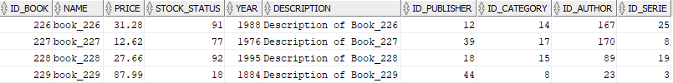

**Crearea de sinonime pentru tabelele din baza de date bd1 (corespunde datelor din EXEU).**

|  |
| --- |
| CREATE OR REPLACE SYNONYM country_exeu FOR country_exeu@bd_exeu;  select * from country_exeu@bd_exeu;  select * from country_exeu; |

Rezultatele cererilor sunt identice

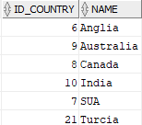

|  |
| --- |
| CREATE OR REPLACE SYNONYM city_exeu FOR city_exeu@bd_exeu;  select * from city_exeu@bd_exeu;  select * from city_exeu; |

Rezultatele cererilor sunt identice

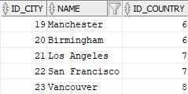

|  |
| --- |
| CREATE OR REPLACE SYNONYM address_exeu FOR address_exeu@bd_exeu;  select * from address_exeu@bd_exeu;  select * from address_exeu; |

Rezultatele cererilor sunt identice

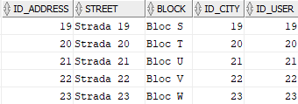

|  |
| --- |
| CREATE OR REPLACE SYNONYM order_tam_exeu FOR order_tam_exeu@bd_exeu;  select * from order_tam_exeu@bd_exeu;  select * from order_tam_exeu; |

Rezultatele cererilor sunt identice

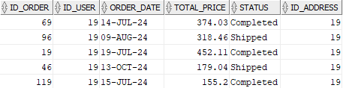

|  |
| --- |
| CREATE OR REPLACE SYNONYM order_detail_exeu FOR order_detail_exeu@bd_exeu;  select * from order_detail_exeu@bd_exeu;  select * from order_detail_exeu; |

Rezultatele cererilor sunt identice

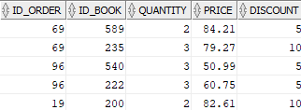

|  |
| --- |
| CREATE OR REPLACE SYNONYM user_tam_exeu FOR user_tam_exeu@bd_exeu;  select * from user_tam_exeu@bd_exeu;  select * from user_tam_exeu; |

Rezultatele cererilor sunt identice

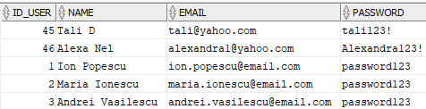

|  |
| --- |
| CREATE OR REPLACE SYNONYM review_exeu FOR review_exeu@bd_exeu;  select * from review_exeu@bd_exeu;  select * from review_exeu; |

Rezultatele cererilor sunt identice

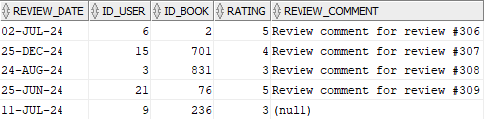

|  |
| --- |
| CREATE OR REPLACE SYNONYM book_exeu FOR book_exeu@bd_exeu;  select * from book_exeu@bd_exeu;  select * from book_exeu; |

Rezultatele cererilor sunt identice

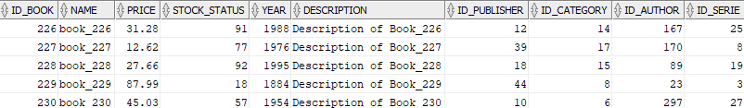

*Conectat la schema userului bdd din bd1 (exeu)*

|  |
| --- |
| CREATE OR REPLACE SYNONYM country_eu FOR country_eu@bd_eu;  select * from country_eu;  select * from country_eu@bd_eu; |

Rezultatele cererilor sunt identice

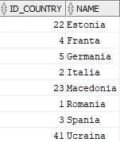

|  |
| --- |
| CREATE OR REPLACE SYNONYM city_eu FOR city_eu@bd_eu;  select * from city_eu@bd_eu;  select * from city_eu; |

Rezultatele cererilor sunt identice

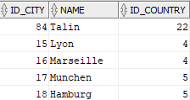

|  |
| --- |
| CREATE OR REPLACE SYNONYM address_eu FOR address_eu@bd_eu;  select * from address_eu@bd_eu;  select * from address_eu; |

Rezultatele cererilor sunt identice

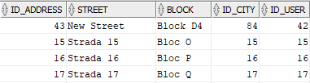

|  |
| --- |
| CREATE OR REPLACE SYNONYM order_tam_eu FOR order_tam_eu@bd_eu;  select * from order_tam_eu@bd_eu;  select * from order_tam_eu; |

Rezultatele cererilor sunt identice

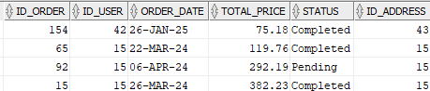

|  |
| --- |
| CREATE OR REPLACE SYNONYM order_detail_eu FOR order_detail_eu@bd_eu;  select * from order_detail_eu@bd_eu;  select * from order_detail_eu; |

Rezultatele cererilor sunt identice

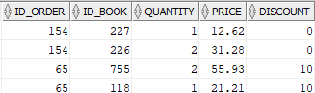

|  |
| --- |
| CREATE OR REPLACE SYNONYM review_eu FOR review_eu@bd_eu;  select * from review_eu@bd_eu;  select * from review_eu; |

Rezultatele cererilor sunt identice

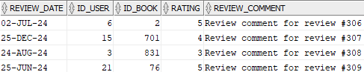

|  |
| --- |
| CREATE OR REPLACE SYNONYM book_eu FOR book_eu@bd_eu;  select * from book_eu@bd_eu;  select * from book_eu; |

Rezultatele cererilor sunt identice

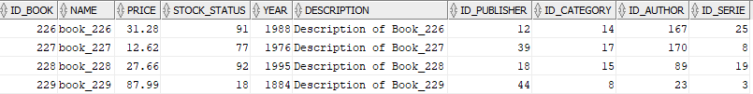

|  |
| --- |
| CREATE OR REPLACE SYNONYM user_tam_eu FOR user_tam_eu@bd_eu;  select * from user_tam_eu@bd_eu;  select * from user_tam_eu; |

Rezultatele cererilor sunt identice

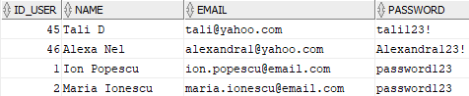

Crearea de sinonime pentru tabelele din aceasta schema pentru a usura scrierea

|  |
| --- |
| CREATE OR REPLACE SYNONYM country FOR country_exeu;  select * from country_exeu;  select * from country; |

Rezultatele cererilor sunt identice

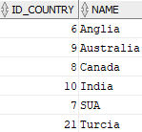

|  |
| --- |
| CREATE OR REPLACE SYNONYM city FOR city_exeu;  select * from city_exeu;  select * from city; |

Rezultatele cererilor sunt identice

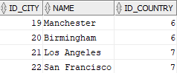

|  |
| --- |
| CREATE OR REPLACE SYNONYM address FOR address_exeu;  select * from address_exeu;  select * from address; |

Rezultatele cererilor sunt identice

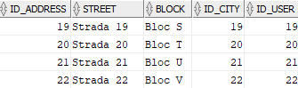

|  |
| --- |
| CREATE OR REPLACE SYNONYM order_tam FOR order_tam_exeu;  select * from order_tam_exeu;  select * from order_tam; |

Rezultatele cererilor sunt identice

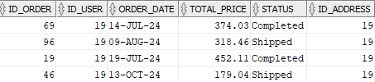

|  |
| --- |
| CREATE OR REPLACE SYNONYM order_detail FOR order_detail_exeu;  select * from order_detail_exeu;  select * from order_detail; |

Rezultatele cererilor sunt identice

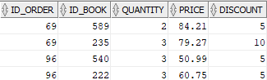

|  |
| --- |
| CREATE OR REPLACE SYNONYM user_tam FOR user_tam_exeu;  select * from user_tam_exeu;  select * from user_tam; |

Rezultatele cererilor sunt identice

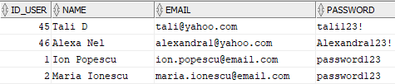

|  |
| --- |
| CREATE OR REPLACE SYNONYM review FOR review_exeu;  select * from review_exeu;  select * from review; |

Rezultatele cererilor sunt identice

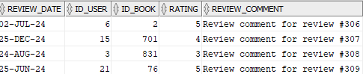

|  |
| --- |
| CREATE OR REPLACE SYNONYM book FOR book_exeu;  select * from book_exeu;  select * from book; |

Rezultatele cererilor sunt identice

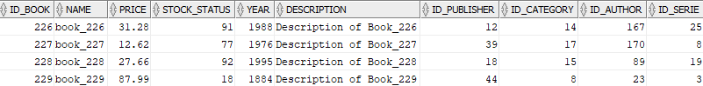

*Conectat la schema userului bdd_global din bd1 (exeu)*

|  |
| --- |
| create or replace synonym user_tam_exeu for bdd.user_tam_exeu;  select * from user_tam_exeu;  select * from bdd.user_tam_exeu; |

Rezultatele cererilor sunt identice

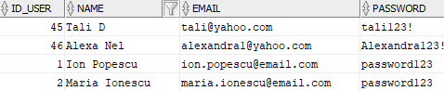

|  |
| --- |
| create or replace synonym country_eu for country_eu@bd_eu;  select * from country_eu@bd_eu;  select * from country_eu; |

Rezultatele cererilor sunt identice

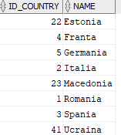

|  |
| --- |
| create or replace synonym country_exeu for bdd.country_exeu;  select * from bdd.country_exeu;  select * from country_exeu; |

Rezultatele cererilor sunt identice

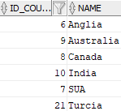

|  |
| --- |
| create or replace synonym city_eu for city_eu@bd_eu;  select * from city_eu@bd_eu;  select * from city_eu; |

Rezultatele cererilor sunt identice

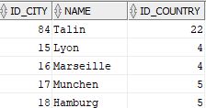

|  |
| --- |
| create or replace synonym city_exeu for bdd.city_exeu;  select * from bdd.city_exeu;  select * from city_exeu; |

Rezultatele cererilor sunt identice

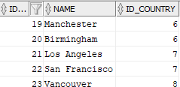

|  |
| --- |
| create or replace synonym address_eu for address_eu@bd_eu;  select * from address_eu@bd_eu;  select * from address_eu; |

Rezultatele cererilor sunt identice

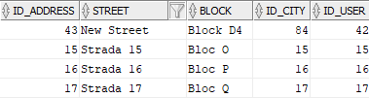

|  |
| --- |
| create or replace synonym address_exeu for bdd.address_exeu;  select * from bdd.address_exeu;  select * from address_exeu; |

Rezultatele cererilor sunt identice

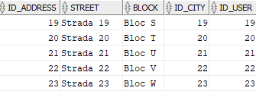

|  |
| --- |
| create or replace synonym order_tam_eu for order_tam_eu@bd_eu;  select * from order_tam_eu@bd_eu;  select * from order_tam_eu; |

Rezultatele cererilor sunt identice

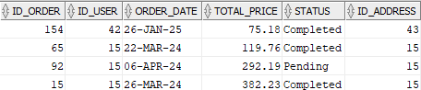

|  |
| --- |
| create or replace synonym order_tam_exeu for bdd.order_tam_exeu;  select * from bdd.order_tam_exeu;  select * from order_tam_exeu; |

Rezultatele cererilor sunt identice

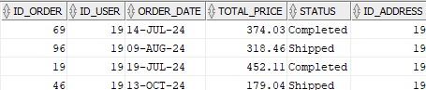

|  |
| --- |
| create or replace synonym order_detail_eu for order_detail_eu@bd_eu;  select * from order_detail_eu@bd_eu;  select * from order_detail_eu; |

Rezultatele cererilor sunt identice

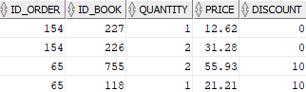

|  |
| --- |
| create or replace synonym order_detail_exeu for bdd.order_detail_exeu;  select * from bdd.order_detail_exeu;  select * from order_detail_exeu; |

Rezultatele cererilor sunt identice

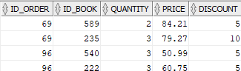

|  |
| --- |
| --review  create or replace synonym review_eu for review_eu@bd_eu;  select * from review_eu@bd_eu;  select * from review_eu; |

Rezultatele cererilor sunt identice

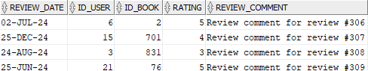

|  |
| --- |
| create or replace synonym review_exeu for bdd.review_exeu;  select * from bdd.review_exeu;  select * from review_exeu; |

Rezultatele cererilor sunt identice

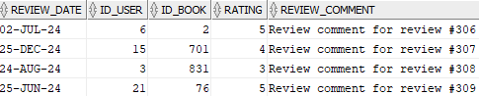

|  |
| --- |
| --book  create or replace synonym book_eu for book_eu@bd_eu;  select * from book_eu@bd_eu;  select * from book_eu; |

Rezultatele cererilor sunt identice

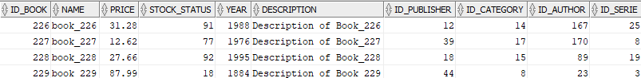

|  |
| --- |
| create or replace synonym book_exeu for bdd.book_exeu;  select * from bdd.book_exeu;  select * from book_exeu; |

Rezultatele cererilor sunt identice

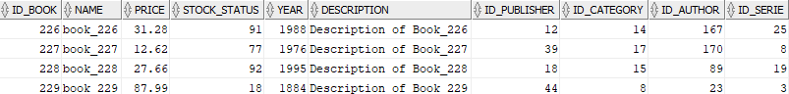

## 5. Asigurarea sincronizării datelor pentru relațiile replicate

|  |
| --- |
| CREATE TABLE BOOK_EXEU  AS  SELECT * FROM DWBI_miruna.book;  select * from book_exeu; |

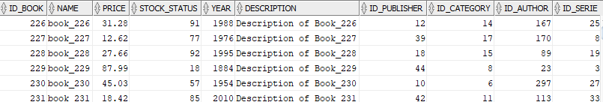

|  |
| --- |
| CREATE TABLE REVIEW_EXEU  AS  SELECT * FROM DWBI_miruna.review;  select * from REVIEW_EXEU; |

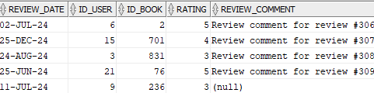

|  |
| --- |
| CREATE TABLE BOOK_EU  AS  SELECT * FROM DWBI_miruna.book@bd_exeu;  select * from book_eu; |

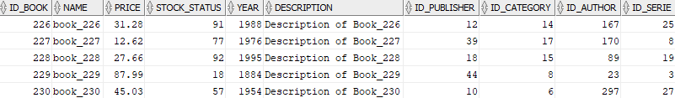

|  |
| --- |
| CREATE TABLE REVIEW_EU  AS  SELECT * FROM DWBI_miruna.review@bd_exeu;  select * from review_eu; |

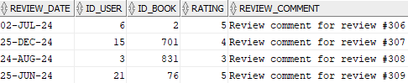

**TRIGGER SINCRONIZARE BOOK din schema userului bdd din bd1 (EXEU)**

|  |
| --- |
| CREATE OR REPLACE TRIGGER trig_rep_exeu_book  AFTER INSERT OR DELETE OR UPDATE ON BOOK_EXEU  FOR EACH ROW  BEGIN  IF INSERTING THEN  INSERT INTO BOOK_EU@bd_eu  VALUES(:NEW.id_book,:NEW.name,:NEW.price,:NEW.stock_status,:NEW.year,:NEW.description,:NEW.id_publisher,:NEW.id_category,:NEW.id_author,:NEW.id_serie);  ELSIF deleting THEN  DELETE FROM BOOK_EU@bd_eu  WHERE id_book = :old.id_book;    ELSIF updating('price') then  UPDATE BOOK_EU@bd_eu  SET price = :new.price  WHERE id_book = :old.id_book;  ELSIF updating('stock_status') then  UPDATE BOOK_EU@bd_eu  SET stock_status = :new.stock_status  WHERE id_book = :old.id_book;    END IF;  END;  / |

**Verificare**

Insert

|  |
| --- |
| insert into book(name,price,stock_status,year,description,id_publisher,id_category,id_author,id_serie)  values ('EXEU BOOK',10.00,100,2022,'exeu book desc',65,61,321,81); --id = 1023,1026  commit;  select * from book;  select * from book_eu;  – logat ca bdd_global  select * from book;  select * from book_exeu;  select * from book_eu;  --logat ca bdd din bd2 (eu)  select * from book; |

Rezultatul cererilor este identic





Update

|  |
| --- |
| update book  set price = 15.5  where id_book = 1023;  commit;  update book  set stock_status = 50  where id_book = 1026;  commit;  select * from book;  select * from book_eu;  – logat ca bdd_global  select * from book;  select * from book_exeu;  select * from book_eu;  --logat ca bdd din bd2 (eu)  select * from book; |

Rezultatul cererilor este identic





Delete

|  |
| --- |
| delete from book  where id_book = 1023;  commit;  delete from book  where id_book = 1026;  commit;  select * from book;  select * from book_eu;  – logat ca bdd_global  select * from book;  select * from book_exeu;  select * from book_eu;  --logat ca bdd din bd2 (eu)  select * from book; |

Rezultatul cererilor este identic



**TRIGGER SINCRONIZARE REVIEW din schema userului bdd din bd1 (EXEU)**

|  |
| --- |
| CREATE OR REPLACE TRIGGER trig_rep_exeu_review  AFTER INSERT OR DELETE OR UPDATE OF review_comment,rating ON REVIEW_EXEU  FOR EACH ROW  BEGIN  IF INSERTING THEN  INSERT INTO REVIEW_EU@bd_eu  VALUES(:NEW.review_date,:NEW.id_user,:NEW.id_book,:NEW.rating,:NEW.review_comment);  ELSIF deleting THEN  DELETE FROM REVIEW_EU@bd_eu  WHERE review_date = :old.review_date AND id_user = :old.id_user and id_book = :old.id_book;  ELSE  UPDATE REVIEW_EU@bd_eu  SET review_comment = :new.review_comment,  rating = :new.rating  WHERE review_date = :old.review_date AND id_user = :old.id_user and id_book = :old.id_book;  END IF;  END;  / |

**Verificare**

Insert

|  |
| --- |
| INSERT INTO review_exeu values (sysdate,6,2,2,'La a doua citire nu mi-a mai placut');  commit;  SELECT * FROM REVIEW;  select * from review_eu;  – logat ca bdd_global  SELECT * FROM REVIEW;  select * from review_exeu;  select * from review_eu;  --logat ca bdd din bd2 (eu)  select * from review; |

Rezultatul cererilor este identic

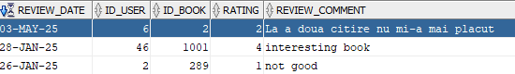

Update

|  |
| --- |
| update review_exeu  set review_comment = 'Citirea 2', rating = 3  where id_user = 6 and id_book = 2 and TRUNC(review_date) = TRUNC(SYSDATE);  commit;  SELECT * FROM REVIEW;  select * from review_eu;  – logat ca bdd_global  SELECT * FROM REVIEW;  select * from review_exeu;  select * from review_eu;  --logat ca bdd din bd2 (eu)  select * from review; |

Rezultatul cererilor este identic

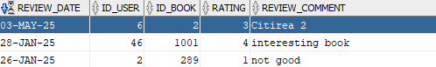

Delete

|  |
| --- |
| delete from review_exeu  where id_user = 6 and id_book = 2 and TRUNC(review_date) = TRUNC(SYSDATE);  commit;  SELECT * FROM REVIEW;  select * from review_eu;  – logat ca bdd_global  SELECT * FROM REVIEW;  select * from review_exeu;  select * from review_eu;  --logat ca bdd din bd2 (eu)  select * from review; |

Rezultatul cererilor este identic



**Schema userului global bdd_global**

|  |
| --- |
| CREATE OR REPLACE VIEW BOOK  AS  SELECT * FROM bdd.book_exeu;  select * from book; |

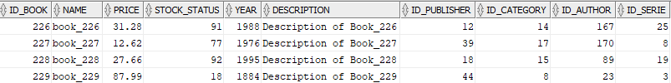

|  |
| --- |
| CREATE OR REPLACE VIEW REVIEW  AS  SELECT * FROM bdd.review_exeu;  select * from review; |



**TRIGGERI în schema userului bdd_global**

TRIGGER BOOK GLOBAL

|  |
| --- |
| CREATE OR REPLACE TRIGGER t_book_global  INSTEAD OF  INSERT OR DELETE OR UPDATE ON book  FOR EACH ROW  DECLARE  BEGIN  IF INSERTING THEN  insert into book_exeu (name,price,stock_status,year,description,id_publisher,id_category,id_author,id_serie)  VALUES(:NEW.name,:NEW.price,:NEW.stock_status,:NEW.year,:NEW.description,:NEW.id_publisher,:NEW.id_category,:NEW.id_author,:NEW.id_serie);    ELSIF UPDATING('price') THEN  update book_exeu  set price = :new.price  WHERE id_book = :old.id_book;    ELSIF updating('stock_status') then  UPDATE book_exeu  SET stock_status = :new.stock_status  WHERE id_book = :old.id_book;    ELSIF DELETING THEN  delete from book_exeu  WHERE id_book = :old.id_book;    END IF;  END;  / |

**Verificare**

Insert

|  |
| --- |
| insert into book(name,price,stock_status,year,description,id_publisher,id_category,id_author,id_serie)  values ('GLOBAL BOOK',10.00,100,2022,'global book desc',65,61,321,81); --id = 1022,1027  commit;  select * from book;  select * from book_exeu;  select * from book_eu;  --logat ca bdd din eu  select * from book;  --logat ca bdd din exeu  select * from book; |

Rezultatul cererilor este identic

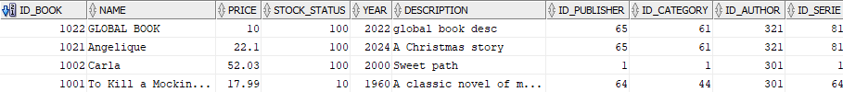



Update

|  |
| --- |
| update book  set price = 15.5  where id_book = 1022;  commit;  update book  set stock_status = 50  where id_book = 1027;  commit;  select * from book;  select * from book_exeu;  select * from book_eu;  --logat ca bdd din eu  select * from book;  --logat ca bdd din exeu  select * from book; |

Rezultatul cererilor este identic





Delete

|  |
| --- |
| delete from book  where id_book = 1022;  commit;  delete from book  where id_book = 1027;  commit;  select * from book;  select * from book_exeu;  select * from book_eu;  --logat ca bdd din eu  select * from book;  --logat ca bdd din exeu  select * from book; |

Rezultatul cererilor este identic



TRIGGER REVIEW GLOBAL

|  |
| --- |
| CREATE OR REPLACE TRIGGER t_review_global  INSTEAD OF  INSERT OR DELETE OR UPDATE ON review  FOR EACH ROW  DECLARE  BEGIN  IF INSERTING THEN  insert into review_exeu  VALUES(:NEW.review_date,:NEW.id_user,:NEW.id_book,:NEW.rating,:NEW.review_comment);    ELSIF UPDATING('review_comment')or UPDATING('rating') THEN  update review_exeu  SET review_comment = :new.review_comment,  rating = :new.rating  WHERE review_date = :old.review_date AND id_user = :old.id_user and id_book = :old.id_book;    ELSIF DELETING THEN  delete from review_exeu  WHERE review_date = :old.review_date AND id_user = :old.id_user and id_book = :old.id_book;    END IF;  END;  / |

Verificare

Insert

|  |
| --- |
| INSERT INTO review values (sysdate,6,2,2,'La a doua citire nu mi-a mai placut');  commit;  SELECT * FROM REVIEW;  select * from review_exeu;  select * from review_eu;  --logat ca bdd din eu  select * from review;  --logat ca bdd din exeu  select * from review; |

Rezultatul cererilor este identic

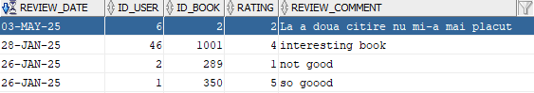

Update

|  |
| --- |
| update review  set review_comment = 'Citirea 2', rating = 3  where id_user = 6 and id_book = 2 and TRUNC(review_date) = TRUNC(SYSDATE);  commit;  SELECT * FROM REVIEW;  select * from review_exeu;  select * from review_eu;  --logat ca bdd din eu  select * from review;  --logat ca bdd din exeu  select * from review; |

Rezultatul cererilor este identic

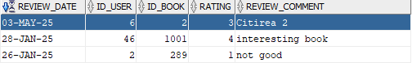

Delete

|  |
| --- |
| delete from review  where id_user = 6 and id_book = 2 and TRUNC(review_date) = TRUNC(SYSDATE);  commit;  SELECT * FROM REVIEW;  select * from review_exeu;  select * from review_eu;  --logat ca bdd din eu  select * from review;  --logat ca bdd din exeu  select * from review; |

Rezultatul cererilor este identic

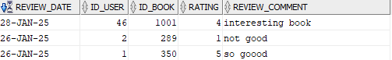

## 6. **Asigurarea tuturor constrângerilor de integritate folosite în model (atât la nivel local, cât și la nivel global)**

I.UNICITATE

1. name (din country)

|  |
| --- |
| --country_exeu  -- conectat din bd_exeu  alter table country_exeu  add constraint u_country_exeu unique (name);  – conectat din bd_eu  alter table country_eu  add constraint u_country_eu unique (name); |

|  |
| --- |
| -- conectat din bd_exeu  --inainte de inserarea in country_exeu trebuie sa se verifice daca nu mai  --exista deja cineva cu acel nume in country_eu  select * from country_exeu;  select * from country_eu@bd_eu;  select count(*)  from country_exeu  where name = 'Estonia';  select count(*)  from country_eu  where name = 'Estonia';    create or replace trigger trig_loc_country_exeu  before insert or update of name on country_exeu  for each row  declare  nr_eu number(4);  nr_exeu number(4);  sum_ number(4);  begin  select 1 into nr_eu  from country_eu  where name = :new.name;  raise_application_error (-20003,'Constrangere de unicitate incalcata. Fragmentul country_eu contine acceasi valoare pentru numele introdus.');  exception  when no_data_found then null;  end;  / |

Verificare pe local conectat in bd_exeu

|  |
| --- |
| select count(*)  from country_exeu  where name = 'Estonia';  select count(*)  from country_eu  where name = 'Estonia';  insert into country_exeu(name) values('Estonia'); |

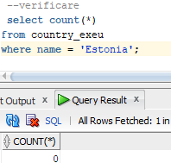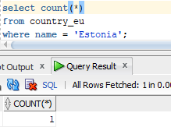

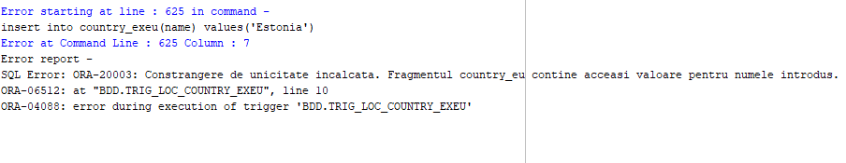

|  |
| --- |
| -- conectat din bd_eu  --inainte de inserarea in country_eu trebuie sa se verifice daca nu mai  --exista deja cineva cu acel nume in country_exeu  select * from country_exeu;  select * from country_eu;  select count(*)  from country_exeu  where name = 'Estonia';  select count(*)  from country_eu  where name = 'Estonia';    create or replace trigger trig_loc_country_eu --loc de la local  before insert or update on country_eu  for each row  declare  nr_eu number(4);  nr_exeu number(4);  sum_ number(4);  begin  select 1 into nr_exeu  from country_exeu  where name = :new.name;  raise_application_error (-20003,'Constrangere de unicitate incalcata. Fragmentul country_exeu contine acceasi valoare pentru numele introdus.');  exception  when no_data_found then null;  end;  / |

Verificare pe local conectat in bd_eu

|  |
| --- |
| select count(*)  from country_exeu  where name = 'Canada';  select count(*)  from country_eu  where name = 'Canada';  insert into country_eu(name) values('Estonia'); –trebuie sa dea eroare nu respecta unique  insert into country_eu(name) values('Canada'); –trebuie sa dea eroare nu respecta unique |

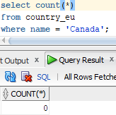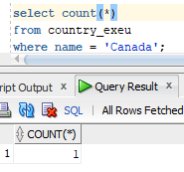

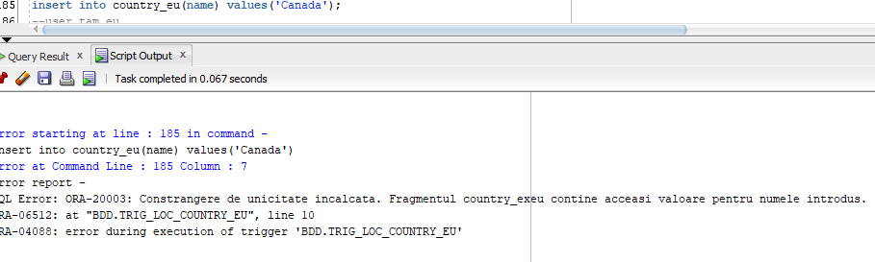

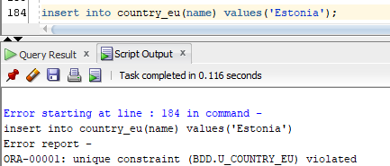

Verificare din global

|  |
| --- |
| --name pentru country din eu  insert into country(name) values ('Estonia'); |

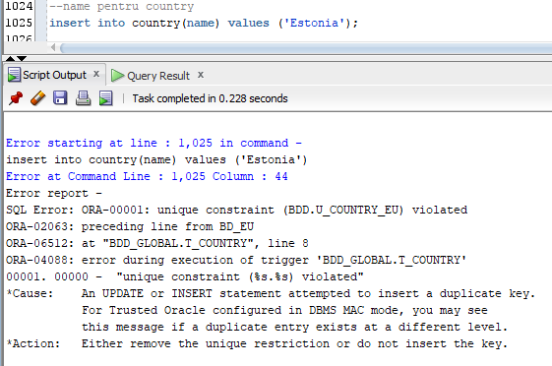

|  |
| --- |
| insert into country(name) values ('Canada');--exeu |

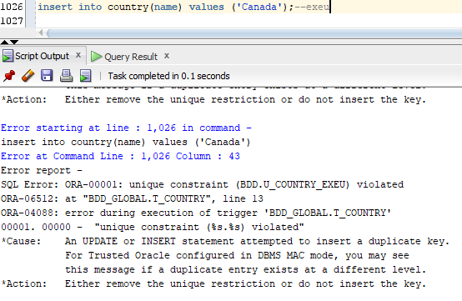

1. email

|  |
| --- |
| --unicitate pe email din user_tam_exeu conectat ca bdd_exeu  select * from user_tam_exeu;  alter table user_tam_exeu  add constraint u_user_tam_exeu unique (email);  --unicitate pe email din user_tam_eu conectat ca bdd_eu  select * from user_tam_eu;  desc user_tam_eu  alter table user_tam_eu  add constraint u_user_tam_eu unique (email);  – conectat in bdd_exeu  --inainte de inserarea in user_tam_exeu trebuie sa se verifice daca nu mai  --exista deja cineva cu acel EMAIL in user_tam_eu  create or replace trigger trig_loc_user_exeu  before insert on user_tam_exeu  for each row  declare  nr number(4);  begin  select 1 into nr  from user_tam_eu --care are aceleasi valori cu user_tam_exeu  where email = :new.email;  raise_application_error (-20005,'Constrangere de unicitate incalcata. Fragmentul user_tam_eu care are aceleasi valori cu user_tam_exeu contine acceasi valoare pentru email-ul introdus.');  exception  when no_data_found then null;  end;  / |

–verificare doar din global, **pentru ca gestiunea utilizatorilor se face doar din global, asa s-a stabilit la consultatii**

|  |
| --- |
| insert into user_tam (name,email,password,accountcreationdate,is_deleted,gender,type)  values ('NAME','EMAIL','PASS',sysdate,0,'F','Persoana juridica');  commit;  --dupa commit imi apar modificarile si in cele locale eu si exeu  select * from user_tam;  select * from bdd.user_tam_exeu;  select * from bdd.user_tam_eu@bd_eu;  select * from user_tam_global; |

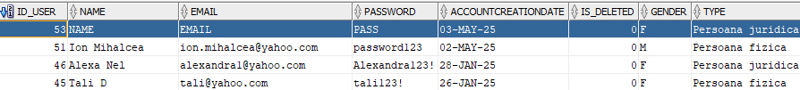







|  |
| --- |
| –il mai inseram inca o data si da eroare ca deja exista email-ul  insert into user_tam (name,email,password,accountcreationdate,is_deleted,gender,type)  values ('NAME','EMAIL','PASS',sysdate,0,'F','Persoana juridica'); |

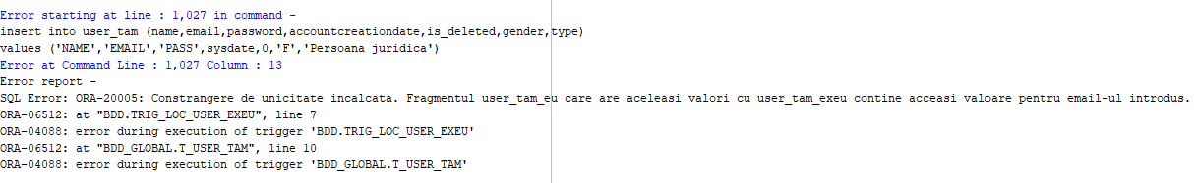

|  |
| --- |
| delete from user_tam  where id_user = 53;  commit; |

II. Cheie primară

Country

|  |
| --- |
| --country din bd_exeu  select * from country_exeu;  ALTER TABLE country_exeu  ADD CONSTRAINT pk_country_exeu PRIMARY KEY (id_country);  CREATE SEQUENCE sec_country_exeu  INCREMENT BY 2  START WITH 42  NOCYCLE;  alter table country_exeu modify  id_country default sec_country_exeu.nextval;    GRANT SELECT ON sec_country_exeu TO bdd_global;  --country din bd_eu  select * from country_eu;  ALTER TABLE country_eu  ADD CONSTRAINT pk_country_eu PRIMARY KEY (id_country);  CREATE SEQUENCE sec_country_eu  INCREMENT BY 2  START WITH 43  NOCYCLE;  alter table country_eu modify  id_country default sec_country_eu.nextval; |

City

|  |
| --- |
| --city din bd_exeu  select * from city;  ALTER TABLE CITY_EXEU  ADD CONSTRAINT pk_city_exeu PRIMARY KEY (id_city);  CREATE SEQUENCE sec_city_exeu  INCREMENT BY 2  START WITH 88  NOCYCLE;  GRANT SELECT ON sec_city_exeu TO bdd_global;  alter table city_exeu modify  id_city default sec_city_exeu.nextval; |

|  |
| --- |
| --city din bd_eu  select * from city;  ALTER TABLE CITY_EU  ADD CONSTRAINT pk_city_eu PRIMARY KEY (id_city);  CREATE SEQUENCE sec_city_eu  INCREMENT BY 2  START WITH 89  NOCYCLE;  alter table city_eu modify  id_city default sec_city_eu.nextval; |

Address

|  |
| --- |
| --address din bd_exeu  select * from address;  ALTER TABLE ADDRESS_EXEU  ADD CONSTRAINT pk_address_exeu PRIMARY KEY (id_address);  CREATE SEQUENCE sec_address_exeu  INCREMENT BY 2  START WITH 48  NOCYCLE;  GRANT SELECT ON sec_address_exeu TO bdd_global;  alter table ADDRESS_EXEU modify  id_address default sec_address_exeu.nextval;  --address din bd_eu  select * from address_eu;  ALTER TABLE ADDRESS_EU  ADD CONSTRAINT pk_address_eu PRIMARY KEY (id_address);  CREATE SEQUENCE sec_address_eu  INCREMENT BY 2  START WITH 47  NOCYCLE;  alter table address_eu modify  id_address default sec_address_eu.nextval; |

Order_tam

|  |
| --- |
| --order_tam din bd_exeu  select * from order_tam_exeu;  ALTER TABLE ORDER_TAM_EXEU  ADD CONSTRAINT pk_order_tam_exeu PRIMARY KEY (id_order);  CREATE SEQUENCE sec_order_tam_exeu  INCREMENT BY 2  START WITH 172  NOCYCLE;  GRANT SELECT ON sec_order_tam_exeu TO bdd_global;  alter table ORDER_TAM_EXEU modify  id_order default sec_order_tam_exeu.nextval;  --order_tam din bd_eu  select * from order_tam_eu;  ALTER TABLE ORDER_TAM_EU  ADD CONSTRAINT pk_order_tam_eu PRIMARY KEY (id_order);  CREATE SEQUENCE sec_order_tam_eu  INCREMENT BY 2  START WITH 173  NOCYCLE;  alter table ORDER_TAM_EU modify  id_order default sec_order_tam_eu.nextval; |

Order_detail

|  |
| --- |
| --order_detail din bd_exeu  --se va face un trigger care sa verifice inainte de inserare sa nu fie aceeasi combinatie de id_book si id_order in bd_eu  ALTER TABLE order_detail_exeu  ADD CONSTRAINT pk_order_detail_exeu PRIMARY KEY (id_order, id_book);  --ne asiguram ca nu exista in order_detail_eu deja inserata combinatia pentru acel order si book inainte de inserare  create or replace trigger trig_loc_order_detail_exeu  before insert on order_detail_exeu  for each row  declare  nr number(4);  begin  select 1 into nr  from order_detail_eu  where id_book = :new.id_book and id_order = :new.id_order;  raise_application_error (-20005,'Constrangere de cheie primara incalcata. Fragmentul order_detail_eu contine acceasi combinatie pentru id_book si id_order introduse.');  exception  when no_data_found then null;  end;  / |

Verificare pe local

|  |
| --- |
| --in eu deja exista inregistrare cu id_order = 154 si id_book = 227;  insert into order_detail_exeu values(154,227,1,12.62,0); |

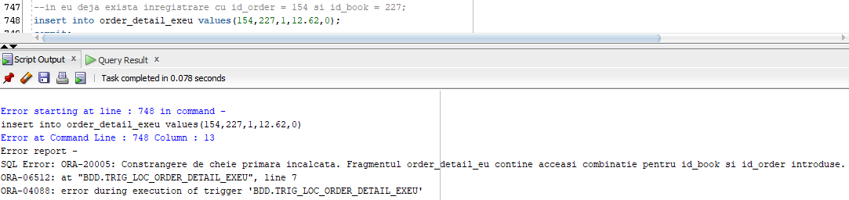

|  |
| --- |
| --order_detail din bd_eu  select * from order_detail_eu;  ALTER TABLE order_detail_eu  ADD CONSTRAINT pk_order_detail_eu PRIMARY KEY (id_order, id_book);  --ne asiguram ca nu exista in order_detail_eu deja inserata combinatia pentru acel order si book inainte de inserare pk (desi nu are sens...)  select *  from order_detail_exeu;  create or replace trigger trig_loc_order_detail_eu  before insert on order_detail_eu  for each row  declare  nr number(4);  begin  select 1 into nr  from order_detail_exeu  where id_book = :new.id_book and id_order = :new.id_order;  raise_application_error (-20005,'Constrangere de cheie primara incalcata. Fragmentul order_detail_exeu contine acceasi combinatie pentru id_book si id_order introduse.');  exception  when no_data_found then null;  end;  / |

Verificare pe local

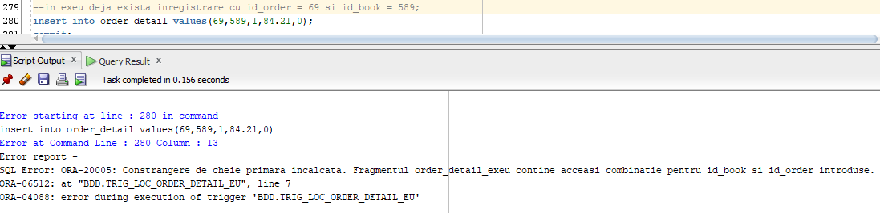

Verificare pe global

|  |
| --- |
| --order_detail  insert into order_detail values(154,227,1,12.62,0);--exeu |

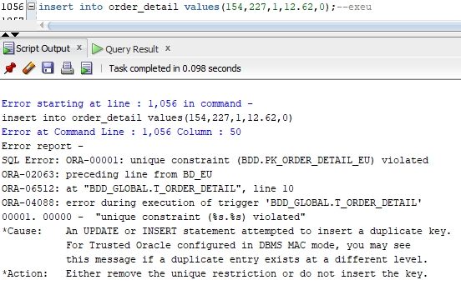

|  |
| --- |
| insert into order_detail values(69,589,1,84.21,0); |

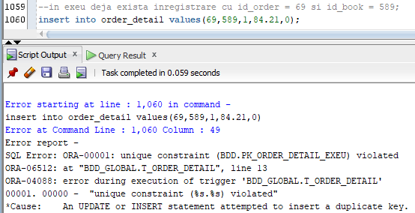

User_tam - fragment vertical

|  |
| --- |
| --user_tam - bd_exeu  select * from user_tam_exeu;  ALTER TABLE user_tam_exeu  ADD CONSTRAINT pk_user_tam_exeu PRIMARY KEY (id_user);  CREATE SEQUENCE sec_user_tam_exeu  INCREMENT BY 1  START WITH 47  NOCYCLE;  GRANT SELECT ON sec_user_tam_exeu TO bdd_global;  --user_tam - global  select * from user_tam_global;  ALTER TABLE user_tam_global  ADD CONSTRAINT pk_user_tam_global PRIMARY KEY (id_user);  --user_tam - bd_eu  select * from user_tam_eu;  ALTER TABLE user_tam_eu  ADD CONSTRAINT pk_user_tam_eu PRIMARY KEY (id_user); |

BOOK

|  |
| --- |
| --book - replicat din bd_exeu  ALTER TABLE book_exeu  ADD CONSTRAINT pk_book_exeu PRIMARY KEY (id_book);  CREATE SEQUENCE sec_book_exeu  INCREMENT BY 1  START WITH 1022  NOCYCLE;  GRANT SELECT ON sec_book_exeu TO bdd_global;  alter table book_exeu modify  id_book default sec_book_exeu.nextval;  --book - replicat din bd_eu  select * from book_eu;  ALTER TABLE book_eu  ADD CONSTRAINT pk_book_eu PRIMARY KEY (id_book); |

REVIEW

|  |
| --- |
| --review - replicat din bd_exeu  select * from review_exeu;  ALTER TABLE review_exeu  ADD CONSTRAINT pk_review_exeu PRIMARY KEY (review_date,id_user,id_book);  --review - replicat din bd_eu  select * from review_eu;  ALTER TABLE review_eu  ADD CONSTRAINT pk_review_eu PRIMARY KEY (review_date,id_user,id_book); |

III. FK

FK conectat in bd_exeu

|  |
| --- |
| --city  alter table city_exeu  add constraint fk_city_id_country foreign key (id_country)  references country_exeu(id_country);  --address  alter table address_exeu  add constraint fk_address_id_city foreign key (id_city)  references city_exeu(id_city);  alter table address_exeu  add constraint fk_address_id_user foreign key (id_user)  references user_tam_exeu(id_user);  --order_tam  alter table order_tam_exeu  add constraint fk_order_tam_id_user foreign key (id_user)  references user_tam_exeu(id_user);  alter table order_tam_exeu  add constraint fk_order_tam_id_address foreign key (id_address)  references address_exeu(id_address);  --order_detail  alter table order_detail_exeu  add constraint fk_order_detail_id_order foreign key (id_order)  references order_tam_exeu(id_order);  alter table order_detail_exeu  add constraint fk_order_detail_id_book foreign key (id_book)  references book_exeu(id_book);  --review  alter table review_exeu  add constraint fk_review_id_user foreign key (id_user)  references user_tam_exeu(id_user);  alter table review_exeu  add constraint fk_review_id_book foreign key (id_book)  references book_exeu(id_book); |

FK conectat in bd_eu

|  |
| --- |
| --city  alter table city_eu  add constraint fk_city_eu_id_country foreign key (id_country)  references country_eu(id_country);  --address  alter table address_eu  add constraint fk_address_eu_id_city foreign key (id_city)  references city_eu(id_city);  alter table address_eu  add constraint fk_address_eu_id_user foreign key (id_user)  references user_tam_eu(id_user);  --order_tam  alter table order_tam_eu  add constraint fk_order_tam_eu_id_user foreign key (id_user)  references user_tam_eu(id_user);  alter table order_tam_eu  add constraint fk_order_tam_eu_id_address foreign key (id_address)  references address_eu(id_address);  --order_detail  alter table order_detail_eu  add constraint fk_order_detail_eu_id_order foreign key (id_order)  references order_tam_eu(id_order);  alter table order_detail_eu  add constraint fk_order_detail_eu_id_book foreign key (id_book)  references book_eu(id_book);  --review  alter table review_eu  add constraint fk_review_eu_id_user foreign key (id_user)  references user_tam_eu(id_user);  alter table review_eu  add constraint fk_review_eu_id_book foreign key (id_book)  references book_eu(id_book); |

IV. Validare

Review

|  |
| --- |
| --CHECK din bd_eu  ALTER TABLE review_eu  add constraint ck_review_eu_rating check(rating between 1 and 5);  --CHECK din bd_exeu  ALTER TABLE review_exeu  add constraint ck_review_exeu_rating check(rating between 1 and 5); |

Din bd_eu si bd_exeu

|  |
| --- |
| select * from review;  insert into review values(sysdate,6,2,10,'perfect'); |

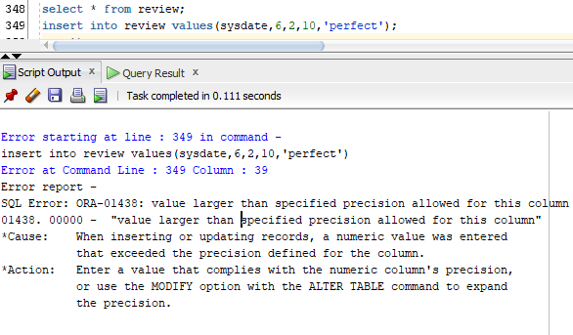

|  |
| --- |
| select * from review;  insert into review values(sysdate,6,2,10,'perfect'); |

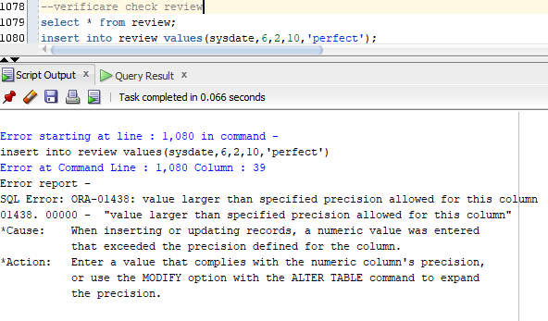

User_tam_global

|  |
| --- |
| --check din bd_global  alter table user_tam_global  add constraint ck_urser_tam_global_is_delete check(is_deleted IN (0,1));  alter table user_tam_global  add constraint ck_urser_tam_global_gender check(gender IN ('M','F'));  alter table user_tam_global  add constraint ck_urser_tam_global_type check(type IN ('Persoana fizica','Persoana juridica')); |

Verificari

|  |
| --- |
| --trebuie sa dea eroare pentru ca type nu este una din valorile Persoana fizica sau Persoana juridica  insert into user_tam (name,email,password,gender,type)  values ('NAME','EMAIL','PASS','F','Persoana');  rollback; |

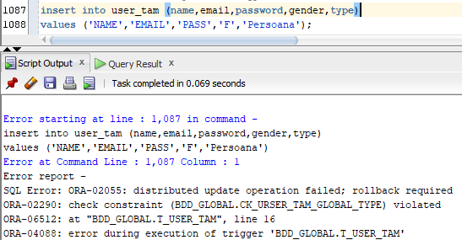

|  |
| --- |
| --trebuie sa dea eroare pentru ca gender nu are valoarea valida (trebuie sa fie M sau F)  insert into user_tam (name,email,password,gender,type)  values ('NAME','EMAIL','PASS','Fi','Persoana fizica'); |

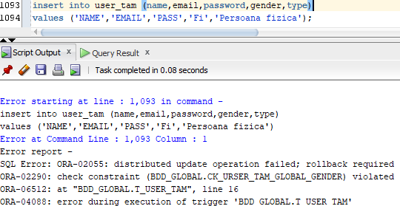

|  |
| --- |
| --trebuie sa dea eroare ca is_deleted nu e 0 sau 1  update user_tam  set is_deleted= 5  where id_user = 1; |

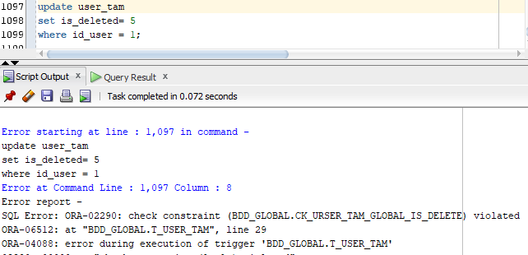

## 7. Optimizarea cererii SQL propusă în raportul de analiză

Obtineti cele mai bine vandute carti per orasele Cluj-Napoca, Constanta, Iasi, Timisoara, Craiova care au fost comandate (comanda avand status Completed sau Shipped) de utilizatori care inca sunt activi pe platforma si care au nume de sfant Ion, Maria, Mihail si Gavril si derivatele acestora.

Pregatire

|  |
| --- |
| --pentru a putea vedea o diferenta considerabila in rezultat vom adauga un utilizator in  --orasul Iasi care a avut aceeasi comanda ca utilizatorul 5,  -- care a luat cartile 150 - 2 bucati si 500 - 1 bucata.  --PASI  --inserarea in user_tam din bdd_global  --inserare adresa de iasi  select * from user_tam_eu; --id_user = 51  select * from address_eu; --id_address 49  insert into address_eu (street,block,id_city,id_user)  values('Street Mihalcea','Bloc Mih',5,51);  commit;  --inserare order_tam_eu  select id_user from user_tam_eu  where name = 'Mihai Georgescu'; --5  select * from order_tam_eu --id_orderuri 55,3,5,32,105,132  where id_user = 5;  select * from book_eu where name='book_150';--id 150  select * from order_detail_eu where id_order = 5;  select * from order_tam_eu where id_order = 5;  insert into order_tam_eu(id_user,order_date,total_price,status,id_address)  values (51,SYSDATE,206.13,'Completed',49); --id_order = 177  commit;  --inserare_order_detail si update order_tam  insert into order_detail_eu(id_order,id_book,quantity,price,discount)  values (177,150,2,78.73,5);  insert into order_detail_eu(id_order,id_book,quantity,price,discount)  values (177,500,1,62.82,10);  commit;  --exercitiul 9 rulat din bd1 (exeu) din bdd_global  insert into user_tam (name,email,password,gender,type)  values ('Ion Mihalcea','ion.mihalcea@yahoo.com','password123','M','Persoana fizica');  commit;  --se insereaza si apoi se sterg daca se vrea  insert into user_tam (name,email,password,gender,type)  values ('Ion Clark','ion.clark@yahoo.com','password123','M','Persoana fizica'); --59  insert into user_tam (name,email,password,gender,type)  values ('Ana Sanr','ana.sanr@yahoo.com','password123','F','Persoana fizica'); --60  commit;  update user_tam  set is_deleted = 1  where id_user in (59,60);  commit; |

CERERE

|  |
| --- |
| SELECT rnk, valoare_total_cheltuit, book, city  FROM (  SELECT  ROUND(SUM(od_e.quantity * od_e.price), 1) AS valoare_total_cheltuit,  b_eu.name AS book,  c_eu.name AS city,  ROW_NUMBER() OVER (  PARTITION BY c_eu.name  ORDER BY ROUND(SUM(od_e.quantity * od_e.price), 1) DESC  ) AS rnk  FROM order_detail_eu od_e  JOIN order_tam_eu ot_e ON od_e.id_order = ot_e.id_order  JOIN address_eu a_eu ON ot_e.id_address = a_eu.id_address  JOIN city_eu c_eu ON a_eu.id_city = c_eu.id_city  JOIN user_tam_eu u_eu ON ot_e.id_user = u_eu.id_user  JOIN book_eu b_eu ON od_e.id_book = b_eu.id_book  JOIN user_tam_global ug ON u_eu.id_user = ug.id_user  WHERE c_eu.name = 'Cluj-Napoca'  AND ug.is_deleted = 0  AND SUBSTR(u_eu.name, 1, INSTR(u_eu.name, ' ') - 1) IN (  'Maria','Mariana','Marinela','Marioara','Marilena','Mariuca','Marica','Mara',  'Marian','Marin','Marinel','Marius','Marinelus',  'Ion','Ioan','Ionut','Ionica','Ionel','Ioana','Ionela','Ionica','Oana',  'Mihail','Mihai','Mihaita','Mihnea','Mihaela','Mihalina',  'Gavril','Gabriel','Gabi','Gavriil','Gavrila','Gabita','Gabriela','Gabi'  )  AND ot_e.status IN ('Completed','Shipped')  GROUP BY b_eu.name, c_eu.name  UNION  SELECT  ROUND(SUM(od_e.quantity * od_e.price), 1),  b_eu.name,  c_eu.name,  ROW_NUMBER() OVER (  PARTITION BY c_eu.name  ORDER BY ROUND(SUM(od_e.quantity * od_e.price), 1) DESC  )  FROM order_detail_eu od_e  JOIN order_tam_eu ot_e ON od_e.id_order = ot_e.id_order  JOIN address_eu a_eu ON ot_e.id_address = a_eu.id_address  JOIN city_eu c_eu ON a_eu.id_city = c_eu.id_city  JOIN user_tam_eu u_eu ON ot_e.id_user = u_eu.id_user  JOIN book_eu b_eu ON od_e.id_book = b_eu.id_book  JOIN user_tam_global ug ON u_eu.id_user = ug.id_user  WHERE c_eu.name = 'Constanta'  AND ug.is_deleted = 0  AND SUBSTR(u_eu.name, 1, INSTR(u_eu.name, ' ') - 1) IN (  'Maria','Mariana','Marinela','Marioara','Marilena','Mariuca','Marica','Mara',  'Marian','Marin','Marinel','Marius','Marinelus',  'Ion','Ioan','Ionut','Ionica','Ionel','Ioana','Ionela','Ionica','Oana',  'Mihail','Mihai','Mihaita','Mihnea','Mihaela','Mihalina',  'Gavril','Gabriel','Gabi','Gavriil','Gavrila','Gabita','Gabriela','Gabi'  )  AND ot_e.status IN ('Completed','Shipped')  GROUP BY b_eu.name, c_eu.name  UNION  SELECT  ROUND(SUM(od_e.quantity * od_e.price), 1),  b_eu.name,  c_eu.name,  ROW_NUMBER() OVER (  PARTITION BY c_eu.name  ORDER BY ROUND(SUM(od_e.quantity * od_e.price), 1) DESC  )  FROM order_detail_eu od_e  JOIN order_tam_eu ot_e ON od_e.id_order = ot_e.id_order  JOIN address_eu a_eu ON ot_e.id_address = a_eu.id_address  JOIN city_eu c_eu ON a_eu.id_city = c_eu.id_city  JOIN user_tam_eu u_eu ON ot_e.id_user = u_eu.id_user  JOIN book_eu b_eu ON od_e.id_book = b_eu.id_book  JOIN user_tam_global ug ON u_eu.id_user = ug.id_user  WHERE c_eu.name = 'Iasi'  AND ug.is_deleted = 0  AND SUBSTR(u_eu.name, 1, INSTR(u_eu.name, ' ') - 1) IN (  'Maria','Mariana','Marinela','Marioara','Marilena','Mariuca','Marica','Mara',  'Marian','Marin','Marinel','Marius','Marinelus',  'Ion','Ioan','Ionut','Ionica','Ionel','Ioana','Ionela','Ionica','Oana',  'Mihail','Mihai','Mihaita','Mihnea','Mihaela','Mihalina',  'Gavril','Gabriel','Gabi','Gavriil','Gavrila','Gabita','Gabriela','Gabi'  )  AND ot_e.status IN ('Completed','Shipped')  GROUP BY b_eu.name, c_eu.name  UNION  SELECT  ROUND(SUM(od_e.quantity * od_e.price), 1),  b_eu.name,  c_eu.name,  ROW_NUMBER() OVER (  PARTITION BY c_eu.name  ORDER BY ROUND(SUM(od_e.quantity * od_e.price), 1) DESC  )  FROM order_detail_eu od_e  JOIN order_tam_eu ot_e ON od_e.id_order = ot_e.id_order  JOIN address_eu a_eu ON ot_e.id_address = a_eu.id_address  JOIN city_eu c_eu ON a_eu.id_city = c_eu.id_city  JOIN user_tam_eu u_eu ON ot_e.id_user = u_eu.id_user  JOIN book_eu b_eu ON od_e.id_book = b_eu.id_book  JOIN user_tam_global ug ON u_eu.id_user = ug.id_user  WHERE c_eu.name = 'Timisoara'  AND ug.is_deleted = 0  AND SUBSTR(u_eu.name, 1, INSTR(u_eu.name, ' ') - 1) IN (  'Maria','Mariana','Marinela','Marioara','Marilena','Mariuca','Marica','Mara',  'Marian','Marin','Marinel','Marius','Marinelus',  'Ion','Ioan','Ionut','Ionica','Ionel','Ioana','Ionela','Ionica','Oana',  'Mihail','Mihai','Mihaita','Mihnea','Mihaela','Mihalina',  'Gavril','Gabriel','Gabi','Gavriil','Gavrila','Gabita','Gabriela','Gabi'  )  AND ot_e.status IN ('Completed','Shipped')  GROUP BY b_eu.name, c_eu.name  UNION  SELECT  ROUND(SUM(od_e.quantity * od_e.price), 1),  b_eu.name,  c_eu.name,  ROW_NUMBER() OVER (  PARTITION BY c_eu.name  ORDER BY ROUND(SUM(od_e.quantity * od_e.price), 1) DESC  )  FROM order_detail_eu od_e  JOIN order_tam_eu ot_e ON od_e.id_order = ot_e.id_order  JOIN address_eu a_eu ON ot_e.id_address = a_eu.id_address  JOIN city_eu c_eu ON a_eu.id_city = c_eu.id_city  JOIN user_tam_eu u_eu ON ot_e.id_user = u_eu.id_user  JOIN book_eu b_eu ON od_e.id_book = b_eu.id_book  JOIN user_tam_global ug ON u_eu.id_user = ug.id_user  WHERE c_eu.name = 'Craiovaa'  AND ug.is_deleted = 0  AND SUBSTR(u_eu.name, 1, INSTR(u_eu.name, ' ') - 1) IN (  'Maria','Mariana','Marinela','Marioara','Marilena','Mariuca','Marica','Mara',  'Marian','Marin','Marinel','Marius','Marinelus',  'Ion','Ioan','Ionut','Ionica','Ionel','Ioana','Ionela','Ionica','Oana',  'Mihail','Mihai','Mihaita','Mihnea','Mihaela','Mihalina',  'Gavril','Gabriel','Gabi','Gavriil','Gavrila','Gabita','Gabriela','Gabi'  )  AND ot_e.status IN ('Completed','Shipped')  GROUP BY b_eu.name, c_eu.name  )  WHERE rnk <= 4; |

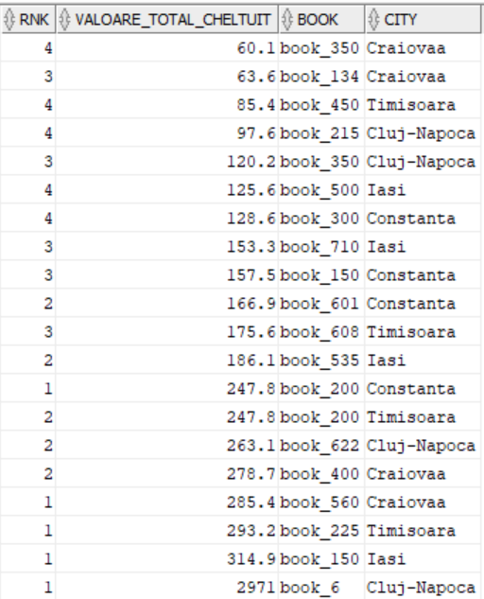

CEREREA DIN CAZUL 2 DE OPTIMIZARE METODA CU JOIN

|  |
| --- |
| SELECT rank, valoare_total_cheltuit, book, city  from (  select  round(sum(od_e.quantity * od_e.price),1) AS valoare_total_cheltuit,  b_eu.name AS book,  c_eu.name as city,  ROW_NUMBER() OVER (  PARTITION BY c_eu.name  ORDER BY ROUND(SUM(od_e.quantity * od_e.price), 1) DESC  ) AS rank  from order_detail_eu od_e  join order_tam_eu ot_e on od_e.id_order = ot_e.id_order  join address_eu a_eu on a_eu.id_address = ot_e.id_address  join city_eu c_eu on c_eu.id_city = a_eu.id_city  join user_tam_eu u_eu on ot_e.id_user = u_eu.id_user  join book_eu b_eu on od_e.id_book = b_eu.id_book  join user_tam_global ug on u_eu.id_user = ug.id_user  where c_eu.name in ('Cluj-Napoca','Constanta','Iasi','Timisoara','Craiovaa')  and ug.is_deleted = 0  and SUBSTR(u_eu.name, 1, INSTR(u_eu.name, ' ') - 1) IN  ('Maria','Mariana','Marinela','Marioara','Marilena','Mariuca','Marica','Mara',  'Marian','Marin','Marinel','Marius','Marinelus',  'Ion','Ioan','Ionut','Ionica','Ionel','Ioana','Ionela','Ionica','Oana',  'Mihail','Mihai','Mihaita','Mihnea','Mihaela','Mihalina',  'Gavril','Gabriel','Gabi','Gavriil','Gavrila','Gabita','Gabriela','Gabi')  and ot_e.status in ('Completed','Shipped')  group by b_eu.name,  c_eu.name  )  where rank <=4; |

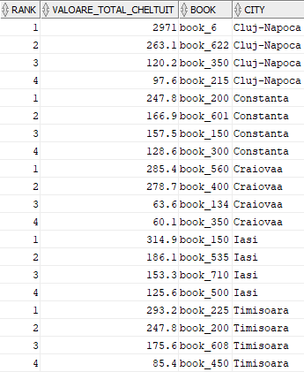

CEREREA DIN CAZUL 2 DE OPTIMIZARE CU JOIN IN WHERE

|  |
| --- |
| --CERERE CU JOIN IN WHERE  SELECT rank, valoare_total_cheltuit, book, city  from (  select  round(sum(od_e.quantity * od_e.price),1) AS valoare_total_cheltuit,  b_eu.name AS book,  c_eu.name as city,  ROW_NUMBER() OVER (  PARTITION BY c_eu.name  ORDER BY ROUND(SUM(od_e.quantity * od_e.price), 1) DESC  ) AS rank  from order_detail_eu od_e,  order_tam_eu ot_e,  address_eu a_eu ,  city_eu c_eu ,  user_tam_eu u_eu ,  book_eu b_eu,  user_tam_global ug  where  od_e.id_order = ot_e.id_order  AND  a_eu.id_address = ot_e.id_address  AND  c_eu.id_city = a_eu.id_city  AND  ot_e.id_user = u_eu.id_user  AND  od_e.id_book = b_eu.id_book  AND  u_eu.id_user = ug.id_user  and  ug.is_deleted = 0  and  c_eu.name in ('Cluj-Napoca','Constanta','Iasi','Timisoara','Craiovaa')  and SUBSTR(u_eu.name, 1, INSTR(u_eu.name, ' ') - 1) IN  ('Maria','Mariana','Marinela','Marioara','Marilena','Mariuca','Marica','Mara',  'Marian','Marin','Marinel','Marius','Marinelus',  'Ion','Ioan','Ionut','Ionica','Ionel','Ioana','Ionela','Ionica','Oana',  'Mihail','Mihai','Mihaita','Mihnea','Mihaela','Mihalina',  'Gavril','Gabriel','Gabi','Gavriil','Gavrila','Gabita','Gabriela','Gabi')  and ot_e.status in ('Completed','Shipped')  group by b_eu.name,  c_eu.name  )  where rank <=4; |

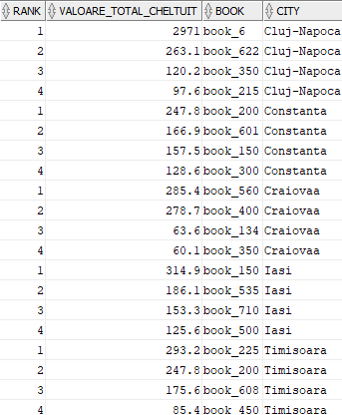

### a. planul de execuție ales de optimizatorul bazat pe regulă (explicație etape parcurse) + cazuri de optimizare;

1. EU (baza de date EU)

**Cererea neoptimizată**

|  |
| --- |
| -------------------------------------------------------------------------  -- REZOLVARE A. RULE  -------------------------------------------------------------------------  --pentru rule  --a planul de executie ales de optimizatorul bazat pe regula  alter session set optimizer_mode = rule;  --pentru cererea neoptimizata  explain plan  SET STATEMENT_ID = 'exp_plan_eu_regula_rule_NEOP'  FOR  SELECT rnk, valoare_total_cheltuit, book, city  FROM (  SELECT  ROUND(SUM(od_e.quantity * od_e.price), 1) AS valoare_total_cheltuit,  b_eu.name AS book,  c_eu.name AS city,  ROW_NUMBER() OVER (  PARTITION BY c_eu.name  ORDER BY ROUND(SUM(od_e.quantity * od_e.price), 1) DESC  ) AS rnk  FROM order_detail_eu od_e  JOIN order_tam_eu ot_e ON od_e.id_order = ot_e.id_order  JOIN address_eu a_eu ON ot_e.id_address = a_eu.id_address  JOIN city_eu c_eu ON a_eu.id_city = c_eu.id_city  JOIN user_tam_eu u_eu ON ot_e.id_user = u_eu.id_user  JOIN book_eu b_eu ON od_e.id_book = b_eu.id_book  JOIN user_tam_global ug ON u_eu.id_user = ug.id_user  WHERE c_eu.name = 'Cluj-Napoca'  AND ug.is_deleted = 0  AND SUBSTR(u_eu.name, 1, INSTR(u_eu.name, ' ') - 1) IN (  'Maria','Mariana','Marinela','Marioara','Marilena','Mariuca','Marica','Mara',  'Marian','Marin','Marinel','Marius','Marinelus',  'Ion','Ioan','Ionut','Ionica','Ionel','Ioana','Ionela','Ionica','Oana',  'Mihail','Mihai','Mihaita','Mihnea','Mihaela','Mihalina',  'Gavril','Gabriel','Gabi','Gavriil','Gavrila','Gabita','Gabriela','Gabi'  )  AND ot_e.status IN ('Completed','Shipped')  GROUP BY b_eu.name, c_eu.name  UNION  SELECT  ROUND(SUM(od_e.quantity * od_e.price), 1),  b_eu.name,  c_eu.name,  ROW_NUMBER() OVER (  PARTITION BY c_eu.name  ORDER BY ROUND(SUM(od_e.quantity * od_e.price), 1) DESC  )  FROM order_detail_eu od_e  JOIN order_tam_eu ot_e ON od_e.id_order = ot_e.id_order  JOIN address_eu a_eu ON ot_e.id_address = a_eu.id_address  JOIN city_eu c_eu ON a_eu.id_city = c_eu.id_city  JOIN user_tam_eu u_eu ON ot_e.id_user = u_eu.id_user  JOIN book_eu b_eu ON od_e.id_book = b_eu.id_book  JOIN user_tam_global ug ON u_eu.id_user = ug.id_user  WHERE c_eu.name = 'Constanta'  AND ug.is_deleted = 0  AND SUBSTR(u_eu.name, 1, INSTR(u_eu.name, ' ') - 1) IN (  'Maria','Mariana','Marinela','Marioara','Marilena','Mariuca','Marica','Mara',  'Marian','Marin','Marinel','Marius','Marinelus',  'Ion','Ioan','Ionut','Ionica','Ionel','Ioana','Ionela','Ionica','Oana',  'Mihail','Mihai','Mihaita','Mihnea','Mihaela','Mihalina',  'Gavril','Gabriel','Gabi','Gavriil','Gavrila','Gabita','Gabriela','Gabi'  )  AND ot_e.status IN ('Completed','Shipped')  GROUP BY b_eu.name, c_eu.name  UNION  SELECT  ROUND(SUM(od_e.quantity * od_e.price), 1),  b_eu.name,  c_eu.name,  ROW_NUMBER() OVER (  PARTITION BY c_eu.name  ORDER BY ROUND(SUM(od_e.quantity * od_e.price), 1) DESC  )  FROM order_detail_eu od_e  JOIN order_tam_eu ot_e ON od_e.id_order = ot_e.id_order  JOIN address_eu a_eu ON ot_e.id_address = a_eu.id_address  JOIN city_eu c_eu ON a_eu.id_city = c_eu.id_city  JOIN user_tam_eu u_eu ON ot_e.id_user = u_eu.id_user  JOIN book_eu b_eu ON od_e.id_book = b_eu.id_book  JOIN user_tam_global ug ON u_eu.id_user = ug.id_user  WHERE c_eu.name = 'Iasi'  AND ug.is_deleted = 0  AND SUBSTR(u_eu.name, 1, INSTR(u_eu.name, ' ') - 1) IN (  'Maria','Mariana','Marinela','Marioara','Marilena','Mariuca','Marica','Mara',  'Marian','Marin','Marinel','Marius','Marinelus',  'Ion','Ioan','Ionut','Ionica','Ionel','Ioana','Ionela','Ionica','Oana',  'Mihail','Mihai','Mihaita','Mihnea','Mihaela','Mihalina',  'Gavril','Gabriel','Gabi','Gavriil','Gavrila','Gabita','Gabriela','Gabi'  )  AND ot_e.status IN ('Completed','Shipped')  GROUP BY b_eu.name, c_eu.name  UNION  SELECT  ROUND(SUM(od_e.quantity * od_e.price), 1),  b_eu.name,  c_eu.name,  ROW_NUMBER() OVER (  PARTITION BY c_eu.name  ORDER BY ROUND(SUM(od_e.quantity * od_e.price), 1) DESC  )  FROM order_detail_eu od_e  JOIN order_tam_eu ot_e ON od_e.id_order = ot_e.id_order  JOIN address_eu a_eu ON ot_e.id_address = a_eu.id_address  JOIN city_eu c_eu ON a_eu.id_city = c_eu.id_city  JOIN user_tam_eu u_eu ON ot_e.id_user = u_eu.id_user  JOIN book_eu b_eu ON od_e.id_book = b_eu.id_book  JOIN user_tam_global ug ON u_eu.id_user = ug.id_user  WHERE c_eu.name = 'Timisoara'  AND ug.is_deleted = 0  AND SUBSTR(u_eu.name, 1, INSTR(u_eu.name, ' ') - 1) IN (  'Maria','Mariana','Marinela','Marioara','Marilena','Mariuca','Marica','Mara',  'Marian','Marin','Marinel','Marius','Marinelus',  'Ion','Ioan','Ionut','Ionica','Ionel','Ioana','Ionela','Ionica','Oana',  'Mihail','Mihai','Mihaita','Mihnea','Mihaela','Mihalina',  'Gavril','Gabriel','Gabi','Gavriil','Gavrila','Gabita','Gabriela','Gabi'  )  AND ot_e.status IN ('Completed','Shipped')  GROUP BY b_eu.name, c_eu.name  UNION  SELECT  ROUND(SUM(od_e.quantity * od_e.price), 1),  b_eu.name,  c_eu.name,  ROW_NUMBER() OVER (  PARTITION BY c_eu.name  ORDER BY ROUND(SUM(od_e.quantity * od_e.price), 1) DESC  )  FROM order_detail_eu od_e  JOIN order_tam_eu ot_e ON od_e.id_order = ot_e.id_order  JOIN address_eu a_eu ON ot_e.id_address = a_eu.id_address  JOIN city_eu c_eu ON a_eu.id_city = c_eu.id_city  JOIN user_tam_eu u_eu ON ot_e.id_user = u_eu.id_user  JOIN book_eu b_eu ON od_e.id_book = b_eu.id_book  JOIN user_tam_global ug ON u_eu.id_user = ug.id_user  WHERE c_eu.name = 'Craiovaa'  AND ug.is_deleted = 0  AND SUBSTR(u_eu.name, 1, INSTR(u_eu.name, ' ') - 1) IN (  'Maria','Mariana','Marinela','Marioara','Marilena','Mariuca','Marica','Mara',  'Marian','Marin','Marinel','Marius','Marinelus',  'Ion','Ioan','Ionut','Ionica','Ionel','Ioana','Ionela','Ionica','Oana',  'Mihail','Mihai','Mihaita','Mihnea','Mihaela','Mihalina',  'Gavril','Gabriel','Gabi','Gavriil','Gavrila','Gabita','Gabriela','Gabi'  )  AND ot_e.status IN ('Completed','Shipped')  GROUP BY b_eu.name, c_eu.name  )  WHERE rnk <= 4;  SELECT plan_table_output FROM  table(dbms_xplan.display('PLAN_TABLE', 'exp_plan_eu_regula_rule_NEOP','SERIAL')); |

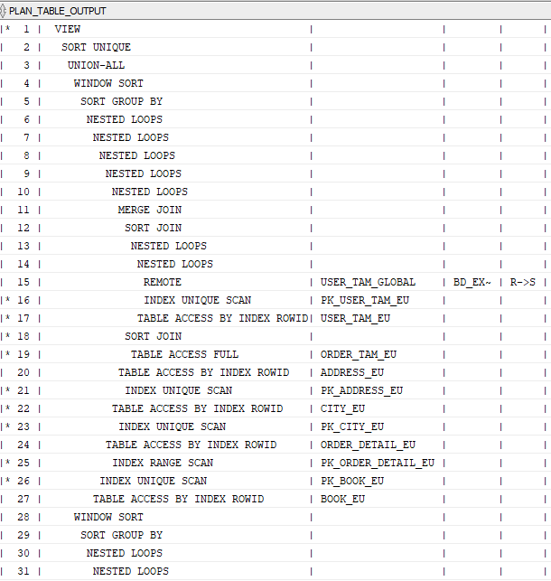

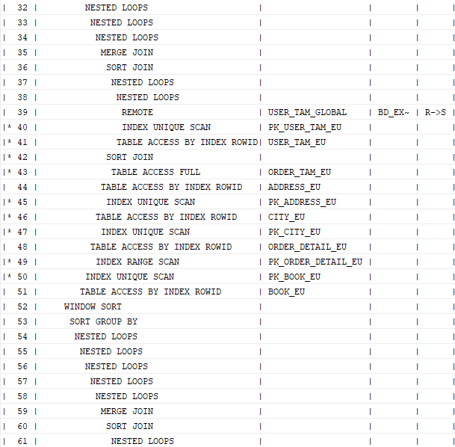

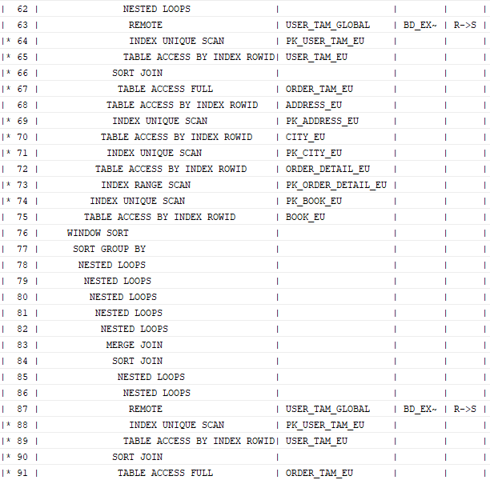

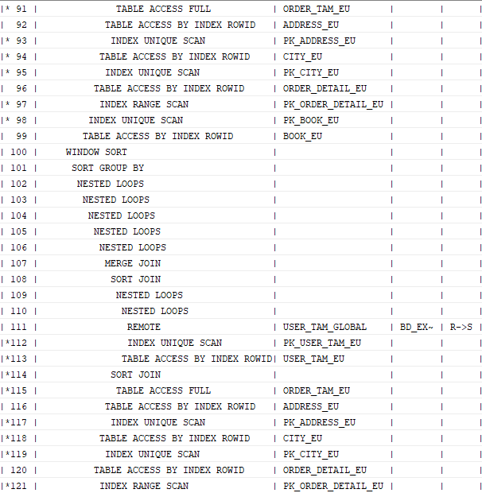



Se observă folosirea SORT GROUP BY și a NESTED LOOPS folosit în combinație cu MERGE și SORT JOIN. Tabelele locale sunt accesate prin indexul PK, mai putin ORDER_TAM_EU care este accesata în întregime prin TABLE ACCESS FULL, iar tabela USER_TAM_GLOBAL este accesata remote din bd_exeu. Se folosește UNION ALL și SORT UNIQUE pentru ca se folosește UNION în cerere.

**CAZ 1:** transformare union în IN în acest caz (spre deosebire de cost unde trecem si prin cazul union all, aici la optimizare mergem direct spre operatorul IN)

|  |
| --- |
| explain plan  SET STATEMENT_ID = 'exp_plan_eu_regula_1'  FOR  SELECT rank, valoare_total_cheltuit, book, city  from (  select  round(sum(od_e.quantity * od_e.price),1) AS valoare_total_cheltuit,  b_eu.name AS book,  c_eu.name as city,  ROW_NUMBER() OVER (  PARTITION BY c_eu.name  ORDER BY ROUND(SUM(od_e.quantity * od_e.price), 1) DESC  ) AS rank  from order_detail_eu od_e  join order_tam_eu ot_e on od_e.id_order = ot_e.id_order  join address_eu a_eu on a_eu.id_address = ot_e.id_address  join city_eu c_eu on c_eu.id_city = a_eu.id_city  join user_tam_eu u_eu on ot_e.id_user = u_eu.id_user  join book_eu b_eu on od_e.id_book = b_eu.id_book  join user_tam_global ug on u_eu.id_user = ug.id_user  where c_eu.name in ('Cluj-Napoca','Constanta','Iasi','Timisoara','Craiovaa')  and ug.is_deleted = 0  and SUBSTR(u_eu.name, 1, INSTR(u_eu.name, ' ') - 1) IN  ('Maria','Mariana','Marinela','Marioara','Marilena','Mariuca','Marica','Mara',  'Marian','Marin','Marinel','Marius','Marinelus',  'Ion','Ioan','Ionut','Ionica','Ionel','Ioana','Ionela','Ionica','Oana',  'Mihail','Mihai','Mihaita','Mihnea','Mihaela','Mihalina',  'Gavril','Gabriel','Gabi','Gavriil','Gavrila','Gabita','Gabriela','Gabi')  and ot_e.status in ('Completed','Shipped')  group by b_eu.name,c_eu.name  )  where rank <=4;  SELECT plan_table_output FROM  table(dbms_xplan.display('PLAN_TABLE', 'exp_plan_eu_regula_1','SERIAL')); |

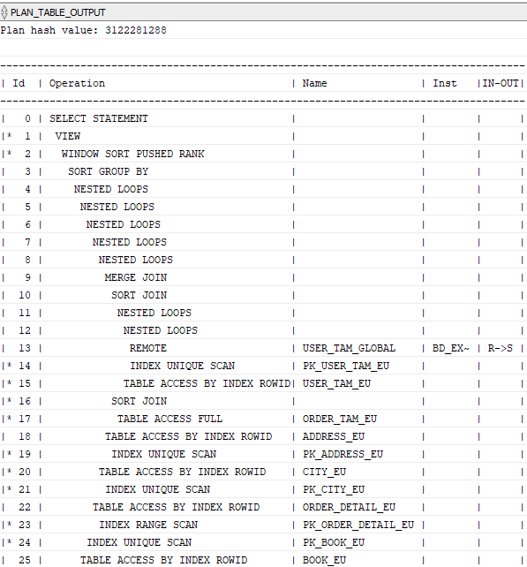

Pentru a vedea cererile care sunt realizate din remote

|  |
| --- |
| SELECT OTHER  FROM PLAN_TABLE  WHERE STATEMENT_ID = 'exp_plan_eu_regula_1'  AND operation = 'REMOTE'; |



Renunțarea la UNION duce la modificarea planului de execuție. Planul alege tot Sort group by, nested loops combinat cu merge și sort join. Tabelele locale, mai putin ORDER_TAM_EU sunt accesate prin indexul de PK, iar tabelul user_tam_global este accesat remote.

**Cazul 2: Join in WHERE**

|  |
| --- |
| explain plan  SET STATEMENT_ID = 'exp_plan_eu_regula_2'  FOR  SELECT rank, valoare_total_cheltuit, book, city  from (  select  round(sum(od_e.quantity * od_e.price),1) AS valoare_total_cheltuit,  b_eu.name AS book,  c_eu.name as city,  ROW_NUMBER() OVER (  PARTITION BY c_eu.name  ORDER BY ROUND(SUM(od_e.quantity * od_e.price), 1) DESC  ) AS rank  from order_detail_eu od_e,  order_tam_eu ot_e,  address_eu a_eu ,  city_eu c_eu ,  user_tam_eu u_eu ,  book_eu b_eu,  user_tam_global ug  where  od_e.id_order = ot_e.id_order  AND  a_eu.id_address = ot_e.id_address  AND  c_eu.id_city = a_eu.id_city  AND  ot_e.id_user = u_eu.id_user  AND  od_e.id_book = b_eu.id_book  AND  u_eu.id_user = ug.id_user  and  ug.is_deleted = 0  and  c_eu.name in ('Cluj-Napoca','Constanta','Iasi','Timisoara','Craiovaa')  and SUBSTR(u_eu.name, 1, INSTR(u_eu.name, ' ') - 1) IN  ('Maria','Mariana','Marinela','Marioara','Marilena','Mariuca','Marica','Mara',  'Marian','Marin','Marinel','Marius','Marinelus',  'Ion','Ioan','Ionut','Ionica','Ionel','Ioana','Ionela','Ionica','Oana',  'Mihail','Mihai','Mihaita','Mihnea','Mihaela','Mihalina',  'Gavril','Gabriel','Gabi','Gavriil','Gavrila','Gabita','Gabriela','Gabi')  and ot_e.status in ('Completed','Shipped')  group by b_eu.name,  c_eu.name  )  where rank <=4;  SELECT plan_table_output FROM  table(dbms_xplan.display('PLAN_TABLE', 'exp_plan_eu_regula_2','SERIAL')); --ACELASI PLAN CA JOIN |

**Planul din cazul 2 este același cu cel din primul caz.**

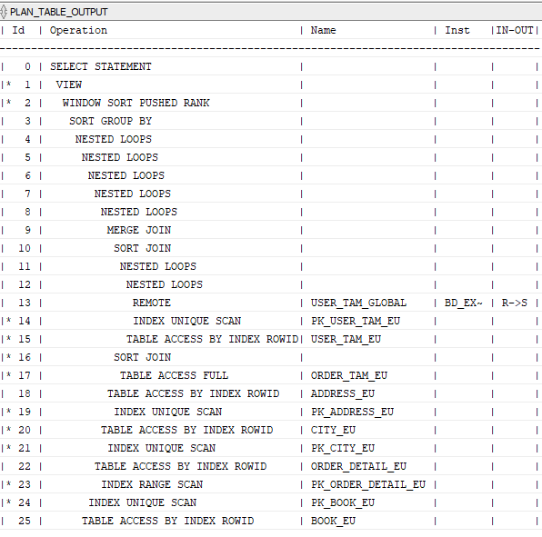

**Caz 3: Rezolvarea cererii anterioare utilizând o vizualizare inline**

|  |
| --- |
| explain plan  SET STATEMENT_ID = 'exp_plan_eu_regula_3'  FOR  SELECT rank, valoare_total_cheltuit, book, city  FROM (  SELECT  ROUND(SUM(od_e.quantity * od_e.price), 1) AS valoare_total_cheltuit,  b_eu.name AS book,  c_eu.name AS city,  ROW_NUMBER() OVER (  PARTITION BY c_eu.name  ORDER BY ROUND(SUM(od_e.quantity * od_e.price), 1) DESC  ) AS rank  FROM  (SELECT id_order, id_book, quantity, price  FROM order_detail_eu) od_e,  (SELECT id_order, id_user, id_address, status  FROM order_tam_eu  WHERE status IN ('Completed','Shipped')) ot_e,  (SELECT id_address, id_city  FROM address_eu) a_eu,  (SELECT id_city, name  FROM city_eu  WHERE name IN ('Cluj-Napoca','Constanta','Iasi','Timisoara','Craiovaa')) c_eu,  (SELECT id_user  FROM user_tam_eu  where SUBSTR(name, 1, INSTR(name, ' ') - 1) IN (  'Maria','Mariana','Marinela','Marioara','Marilena','Mariuca','Marica','Mara','Marian',  'Marin','Marinel','Marius','Marinelus',  'Ion','Ioan','Ionut','Ionica','Ionel','Ioana','Ionela','Oana',  'Mihail','Mihai','Mihaita','Mihnea','Mihaela','Mihalina',  'Gavril','Gabriel','Gabi','Gavriil','Gavrila','Gabita','Gabriela'  )) u_eu,  (SELECT id_book, name  FROM book_eu) b_eu,  (SELECT id_user  from user_tam_global  where is_deleted = 0) ug  WHERE od_e.id_order = ot_e.id_order  AND ot_e.id_address = a_eu.id_address  AND a_eu.id_city = c_eu.id_city  AND ot_e.id_user = u_eu.id_user  AND od_e.id_book = b_eu.id_book  AND u_eu.id_user = ug.id_user    GROUP BY b_eu.name, c_eu.name  )  WHERE rank <= 4;  SELECT plan_table_output FROM  table(dbms_xplan.display('PLAN_TABLE', 'exp_plan_eu_regula_3','SERIAL'));--le fel cu cel de join fara inline |

**Planul din cazul 3 este la fel ca cele anterioare.**

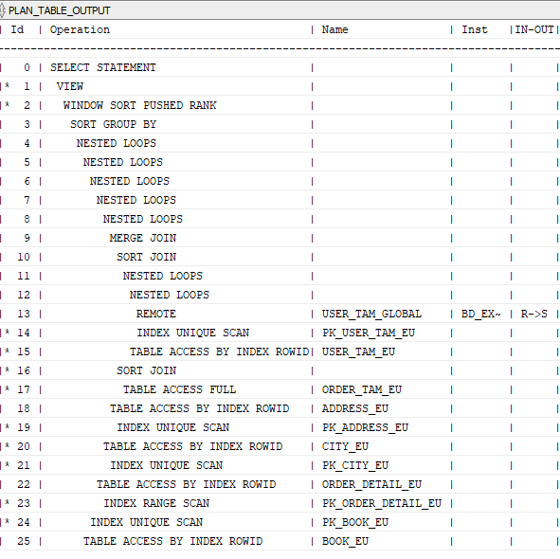

**Cazul 4: Schimbarea ordinii join-urilor**

|  |
| --- |
| explain plan  SET STATEMENT_ID = 'exp_plan_eu_regula_4'  FOR  SELECT rank, valoare_total_cheltuit, book, city  from (  select  round(sum(od_e.quantity * od_e.price),1) AS valoare_total_cheltuit,  b_eu.name AS book,  c_eu.name as city,  ROW_NUMBER() OVER (  PARTITION BY c_eu.name  ORDER BY ROUND(SUM(od_e.quantity * od_e.price), 1) DESC  ) AS rank  from  user_tam_global ug,  user_tam_eu u_eu,  order_tam_eu ot_e,  order_detail_eu od_e,  city_eu c_eu,  address_eu a_eu,  book_eu b_eu  where  ug.id_user = u_eu.id_user  and  ot_e.id_user = u_eu.id_user  and  a_eu.id_address = ot_e.id_address  AND  c_eu.id_city = a_eu.id_city  AND  od_e.id_order = ot_e.id_order  AND  od_e.id_book = b_eu.id_book  and  ug.is_deleted = 0  and  c_eu.name in ('Cluj-Napoca','Constanta','Iasi','Timisoara','Craiovaa')  and SUBSTR(u_eu.name, 1, INSTR(u_eu.name, ' ') - 1) IN  ('Maria','Mariana','Marinela','Marioara','Marilena','Mariuca','Marica','Mara',  'Marian','Marin','Marinel','Marius','Marinelus',  'Ion','Ioan','Ionut','Ionica','Ionel','Ioana','Ionela','Ionica','Oana',  'Mihail','Mihai','Mihaita','Mihnea','Mihaela','Mihalina',  'Gavril','Gabriel','Gabi','Gavriil','Gavrila','Gabita','Gabriela','Gabi')  and ot_e.status in ('Completed','Shipped')  group by b_eu.name,  c_eu.name  )  where rank <=4;  SELECT plan_table_output FROM  table(dbms_xplan.display('PLAN_TABLE', 'exp_plan_eu_regula_4','SERIAL')); |

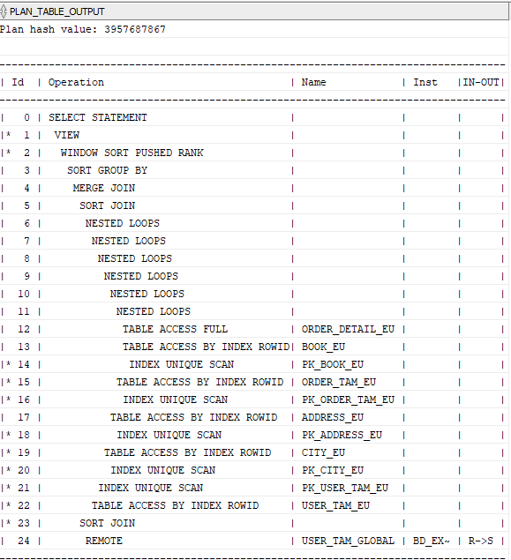

Se observă că planul din cazul 4 este diferit de cel anterior, prin ordinea în care au fost executate operațiile de join.

1. EXEU (baza de date exeu) - se pornește de la cazul 1

CREATE OR REPLACE SYNONYM user_tam_global FOR bdd_global.user_tam_global;

select * from bdd_global.user_tam_global;

select * from user_tam_global;

|  |
| --- |
| alter session set optimizer_mode = rule;  explain plan  SET STATEMENT_ID = 'exp_plan_exeu_regula_1'  FOR  SELECT rank, valoare_total_cheltuit, book, city  from (  select  round(sum(od_e.quantity * od_e.price),1) AS valoare_total_cheltuit,  b_eu.name AS book,  c_eu.name as city,  ROW_NUMBER() OVER (  PARTITION BY c_eu.name  ORDER BY ROUND(SUM(od_e.quantity * od_e.price), 1) DESC  ) AS rank  from order_detail_eu od_e  join order_tam_eu ot_e on od_e.id_order = ot_e.id_order  join address_eu a_eu on a_eu.id_address = ot_e.id_address  join city_eu c_eu on c_eu.id_city = a_eu.id_city  join user_tam_eu u_eu on ot_e.id_user = u_eu.id_user  join book_eu b_eu on od_e.id_book = b_eu.id_book  join user_tam_global ug on u_eu.id_user = ug.id_user  where c_eu.name in ('Cluj-Napoca','Constanta','Iasi','Timisoara','Craiovaa')  and ug.is_deleted = 0  and SUBSTR(u_eu.name, 1, INSTR(u_eu.name, ' ') - 1) IN  ('Maria','Mariana','Marinela','Marioara','Marilena','Mariuca','Marica','Mara',  'Marian','Marin','Marinel','Marius','Marinelus',  'Ion','Ioan','Ionut','Ionica','Ionel','Ioana','Ionela','Ionica','Oana',  'Mihail','Mihai','Mihaita','Mihnea','Mihaela','Mihalina',  'Gavril','Gabriel','Gabi','Gavriil','Gavrila','Gabita','Gabriela','Gabi')  and ot_e.status in ('Completed','Shipped')  group by b_eu.name,  c_eu.name  )  where rank <=4;  SELECT plan_table_output FROM  table(dbms_xplan.display('PLAN_TABLE', 'exp_plan_exeu_regula_1','SERIAL')); |

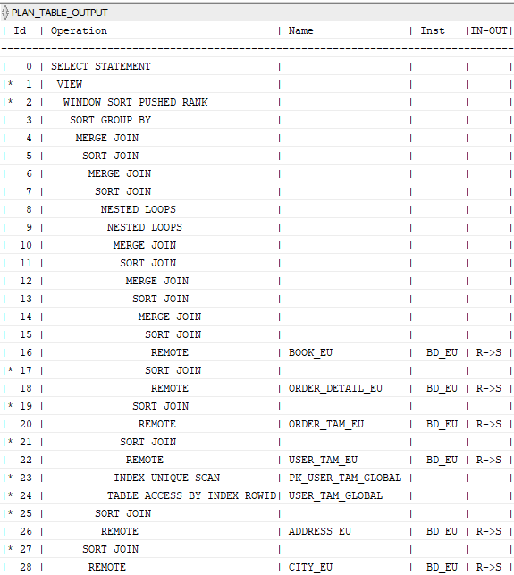

În planul de sus se observă că spre deosebire de rezultatul din EU pentru primul caz, în EXEU sunt mai multe instrucțiuni REMOTE, deoarece majoritatea tabelelor sunt din bd_eu. O altă diferență este că apar mai multe MERGE JOIN, SORT JOIN (în planul din EU predominau NESTED LOOPS).

**Cazul 2: Rezolvarea cererii utilizând o vizualizare inline**

|  |
| --- |
| explain plan  SET STATEMENT_ID = 'exp_plan_exeu_regula_2'  FOR  SELECT rank, valoare_total_cheltuit, book, city  FROM (  SELECT  ROUND(SUM(od_e.quantity * od_e.price), 1) AS valoare_total_cheltuit,  b_eu.name AS book,  c_eu.name AS city,  ROW_NUMBER() OVER (  PARTITION BY c_eu.name  ORDER BY ROUND(SUM(od_e.quantity * od_e.price), 1) DESC  ) AS rank  FROM  (SELECT id_order, id_book, quantity, price  FROM order_detail_eu) od_e,  (SELECT id_order, id_user, id_address, status  FROM order_tam_eu  WHERE status IN ('Completed','Shipped')) ot_e,  (SELECT id_address, id_city  FROM address_eu) a_eu,  (SELECT id_city, name  FROM city_eu  WHERE name IN ('Cluj-Napoca','Constanta','Iasi','Timisoara','Craiovaa')) c_eu,  (SELECT id_user  FROM user_tam_eu  where SUBSTR(name, 1, INSTR(name, ' ') - 1) IN (  'Maria','Mariana','Marinela','Marioara','Marilena','Mariuca','Marica','Mara','Marian',  'Marin','Marinel','Marius','Marinelus',  'Ion','Ioan','Ionut','Ionica','Ionel','Ioana','Ionela','Oana',  'Mihail','Mihai','Mihaita','Mihnea','Mihaela','Mihalina',  'Gavril','Gabriel','Gabi','Gavriil','Gavrila','Gabita','Gabriela')) u_eu,  (SELECT id_book, name  FROM book_eu) b_eu,  (SELECT id_user  from user_tam_global  where is_deleted = 0) ug  WHERE od_e.id_order = ot_e.id_order  AND ot_e.id_address = a_eu.id_address  AND a_eu.id_city = c_eu.id_city  AND ot_e.id_user = u_eu.id_user  AND od_e.id_book = b_eu.id_book  AND u_eu.id_user = ug.id_user    GROUP BY b_eu.name, c_eu.name  )  WHERE rank <= 4;  SELECT plan_table_output FROM  table(dbms_xplan.display('PLAN_TABLE', 'exp_plan_exeu_regula_2','SERIAL')); |

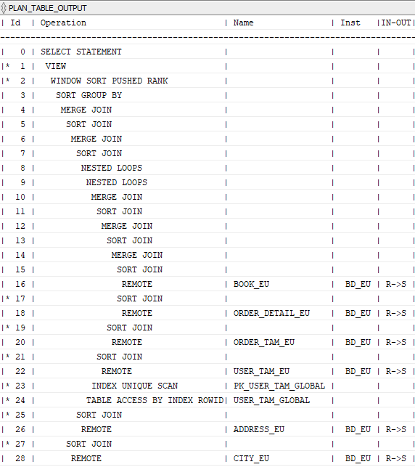

**Se observă că planul din cazul 2 este la fel cu cel din primul caz.**

**Cazul 3 (corespunde cazului 4 din EU): Schimbare ordine join-uri**

|  |
| --- |
| explain plan  SET STATEMENT_ID = 'exp_plan_exeu_regula_4'  FOR  SELECT rank, valoare_total_cheltuit, book, city  from (  select  round(sum(od_e.quantity * od_e.price),1) AS valoare_total_cheltuit,  b_eu.name AS book,  c_eu.name as city,  ROW_NUMBER() OVER (  PARTITION BY c_eu.name  ORDER BY ROUND(SUM(od_e.quantity * od_e.price), 1) DESC  ) AS rank  from  user_tam_global ug,  user_tam_eu u_eu,  order_tam_eu ot_e,  order_detail_eu od_e,  city_eu c_eu,  address_eu a_eu,  book_eu b_eu  where  ug.id_user = u_eu.id_user  and  ot_e.id_user = u_eu.id_user  and  a_eu.id_address = ot_e.id_address  AND  c_eu.id_city = a_eu.id_city  AND  od_e.id_order = ot_e.id_order  AND  od_e.id_book = b_eu.id_book  and  ug.is_deleted = 0  and  c_eu.name in ('Cluj-Napoca','Constanta','Iasi','Timisoara','Craiovaa')  and SUBSTR(u_eu.name, 1, INSTR(u_eu.name, ' ') - 1) IN  ('Maria','Mariana','Marinela','Marioara','Marilena','Mariuca','Marica','Mara',  'Marian','Marin','Marinel','Marius','Marinelus',  'Ion','Ioan','Ionut','Ionica','Ionel','Ioana','Ionela','Ionica','Oana',  'Mihail','Mihai','Mihaita','Mihnea','Mihaela','Mihalina',  'Gavril','Gabriel','Gabi','Gavriil','Gavrila','Gabita','Gabriela','Gabi')  and ot_e.status in ('Completed','Shipped')  group by b_eu.name,  c_eu.name  )  where rank <=4;  SELECT plan_table_output FROM  table(dbms_xplan.display('PLAN_TABLE', 'exp_plan_exeu_regula_4','SERIAL')); |

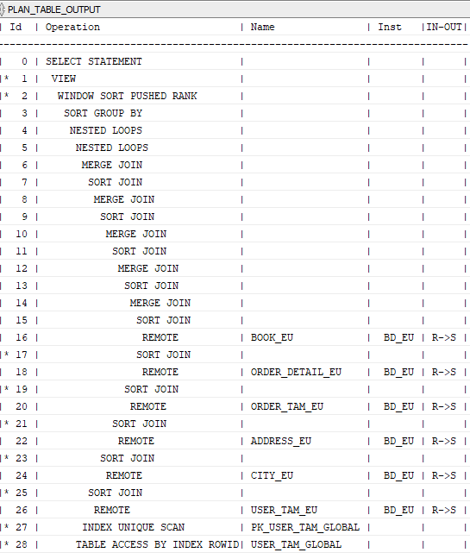

Se observă că planul din cazul 3 este diferit de cel anterior, prin ordinea în care au fost executate operațiile de join

### b. planul de execuție ales de optimizatorul bazat pe cost (explicație etape parcurse) + cazuri de optimizare;

Rulat din EU

|  |
| --- |
| alter session set optimizer_mode = choose; |

Rulat din EU

|  |
| --- |
| ANALYZE TABLE order_detail_eu COMPUTE STATISTICS;  ANALYZE TABLE order_tam_eu COMPUTE STATISTICS;  ANALYZE TABLE address_eu COMPUTE STATISTICS;  ANALYZE TABLE city_eu COMPUTE STATISTICS;  ANALYZE TABLE user_tam_eu COMPUTE STATISTICS;  ANALYZE TABLE book_eu COMPUTE STATISTICS; |

Rulat din schema bdd_global din bd1 (EXEU)

|  |
| --- |
| ANALYZE TABLE user_tam_global COMPUTE STATISTICS; |

**CEREREA NEOPTIMIZATĂ**

|  |
| --- |
| explain plan  SET STATEMENT_ID = 'exp_plan_eu_regula_choose_NEOP'  FOR  SELECT rnk, valoare_total_cheltuit, book, city  FROM (  SELECT  ROUND(SUM(od_e.quantity * od_e.price), 1) AS valoare_total_cheltuit,  b_eu.name AS book,  c_eu.name AS city,  ROW_NUMBER() OVER (  PARTITION BY c_eu.name  ORDER BY ROUND(SUM(od_e.quantity * od_e.price), 1) DESC  ) AS rnk  FROM order_detail_eu od_e  JOIN order_tam_eu ot_e ON od_e.id_order = ot_e.id_order  JOIN address_eu a_eu ON ot_e.id_address = a_eu.id_address  JOIN city_eu c_eu ON a_eu.id_city = c_eu.id_city  JOIN user_tam_eu u_eu ON ot_e.id_user = u_eu.id_user  JOIN book_eu b_eu ON od_e.id_book = b_eu.id_book  JOIN user_tam_global ug ON u_eu.id_user = ug.id_user  WHERE c_eu.name = 'Cluj-Napoca'  AND ug.is_deleted = 0  AND SUBSTR(u_eu.name, 1, INSTR(u_eu.name, ' ') - 1) IN (  'Maria','Mariana','Marinela','Marioara','Marilena','Mariuca','Marica','Mara',  'Marian','Marin','Marinel','Marius','Marinelus',  'Ion','Ioan','Ionut','Ionica','Ionel','Ioana','Ionela','Ionica','Oana',  'Mihail','Mihai','Mihaita','Mihnea','Mihaela','Mihalina',  'Gavril','Gabriel','Gabi','Gavriil','Gavrila','Gabita','Gabriela','Gabi'  )  AND ot_e.status IN ('Completed','Shipped')  GROUP BY b_eu.name, c_eu.name  UNION  SELECT  ROUND(SUM(od_e.quantity * od_e.price), 1),  b_eu.name,  c_eu.name,  ROW_NUMBER() OVER (  PARTITION BY c_eu.name  ORDER BY ROUND(SUM(od_e.quantity * od_e.price), 1) DESC  )  FROM order_detail_eu od_e  JOIN order_tam_eu ot_e ON od_e.id_order = ot_e.id_order  JOIN address_eu a_eu ON ot_e.id_address = a_eu.id_address  JOIN city_eu c_eu ON a_eu.id_city = c_eu.id_city  JOIN user_tam_eu u_eu ON ot_e.id_user = u_eu.id_user  JOIN book_eu b_eu ON od_e.id_book = b_eu.id_book  JOIN user_tam_global ug ON u_eu.id_user = ug.id_user  WHERE c_eu.name = 'Constanta'  AND ug.is_deleted = 0  AND SUBSTR(u_eu.name, 1, INSTR(u_eu.name, ' ') - 1) IN (  'Maria','Mariana','Marinela','Marioara','Marilena','Mariuca','Marica','Mara',  'Marian','Marin','Marinel','Marius','Marinelus',  'Ion','Ioan','Ionut','Ionica','Ionel','Ioana','Ionela','Ionica','Oana',  'Mihail','Mihai','Mihaita','Mihnea','Mihaela','Mihalina',  'Gavril','Gabriel','Gabi','Gavriil','Gavrila','Gabita','Gabriela','Gabi'  )  AND ot_e.status IN ('Completed','Shipped')  GROUP BY b_eu.name, c_eu.name  UNION  SELECT  ROUND(SUM(od_e.quantity * od_e.price), 1),  b_eu.name,  c_eu.name,  ROW_NUMBER() OVER (  PARTITION BY c_eu.name  ORDER BY ROUND(SUM(od_e.quantity * od_e.price), 1) DESC  )  FROM order_detail_eu od_e  JOIN order_tam_eu ot_e ON od_e.id_order = ot_e.id_order  JOIN address_eu a_eu ON ot_e.id_address = a_eu.id_address  JOIN city_eu c_eu ON a_eu.id_city = c_eu.id_city  JOIN user_tam_eu u_eu ON ot_e.id_user = u_eu.id_user  JOIN book_eu b_eu ON od_e.id_book = b_eu.id_book  JOIN user_tam_global ug ON u_eu.id_user = ug.id_user  WHERE c_eu.name = 'Iasi'  AND ug.is_deleted = 0  AND SUBSTR(u_eu.name, 1, INSTR(u_eu.name, ' ') - 1) IN (  'Maria','Mariana','Marinela','Marioara','Marilena','Mariuca','Marica','Mara',  'Marian','Marin','Marinel','Marius','Marinelus',  'Ion','Ioan','Ionut','Ionica','Ionel','Ioana','Ionela','Ionica','Oana',  'Mihail','Mihai','Mihaita','Mihnea','Mihaela','Mihalina',  'Gavril','Gabriel','Gabi','Gavriil','Gavrila','Gabita','Gabriela','Gabi'  )  AND ot_e.status IN ('Completed','Shipped')  GROUP BY b_eu.name, c_eu.name  UNION  SELECT  ROUND(SUM(od_e.quantity * od_e.price), 1),  b_eu.name,  c_eu.name,  ROW_NUMBER() OVER (  PARTITION BY c_eu.name  ORDER BY ROUND(SUM(od_e.quantity * od_e.price), 1) DESC  )  FROM order_detail_eu od_e  JOIN order_tam_eu ot_e ON od_e.id_order = ot_e.id_order  JOIN address_eu a_eu ON ot_e.id_address = a_eu.id_address  JOIN city_eu c_eu ON a_eu.id_city = c_eu.id_city  JOIN user_tam_eu u_eu ON ot_e.id_user = u_eu.id_user  JOIN book_eu b_eu ON od_e.id_book = b_eu.id_book  JOIN user_tam_global ug ON u_eu.id_user = ug.id_user  WHERE c_eu.name = 'Timisoara'  AND ug.is_deleted = 0  AND SUBSTR(u_eu.name, 1, INSTR(u_eu.name, ' ') - 1) IN (  'Maria','Mariana','Marinela','Marioara','Marilena','Mariuca','Marica','Mara',  'Marian','Marin','Marinel','Marius','Marinelus',  'Ion','Ioan','Ionut','Ionica','Ionel','Ioana','Ionela','Ionica','Oana',  'Mihail','Mihai','Mihaita','Mihnea','Mihaela','Mihalina',  'Gavril','Gabriel','Gabi','Gavriil','Gavrila','Gabita','Gabriela','Gabi'  )  AND ot_e.status IN ('Completed','Shipped')  GROUP BY b_eu.name, c_eu.name  UNION  SELECT  ROUND(SUM(od_e.quantity * od_e.price), 1),  b_eu.name,  c_eu.name,  ROW_NUMBER() OVER (  PARTITION BY c_eu.name  ORDER BY ROUND(SUM(od_e.quantity * od_e.price), 1) DESC  )  FROM order_detail_eu od_e  JOIN order_tam_eu ot_e ON od_e.id_order = ot_e.id_order  JOIN address_eu a_eu ON ot_e.id_address = a_eu.id_address  JOIN city_eu c_eu ON a_eu.id_city = c_eu.id_city  JOIN user_tam_eu u_eu ON ot_e.id_user = u_eu.id_user  JOIN book_eu b_eu ON od_e.id_book = b_eu.id_book  JOIN user_tam_global ug ON u_eu.id_user = ug.id_user  WHERE c_eu.name = 'Craiovaa'  AND ug.is_deleted = 0  AND SUBSTR(u_eu.name, 1, INSTR(u_eu.name, ' ') - 1) IN (  'Maria','Mariana','Marinela','Marioara','Marilena','Mariuca','Marica','Mara',  'Marian','Marin','Marinel','Marius','Marinelus',  'Ion','Ioan','Ionut','Ionica','Ionel','Ioana','Ionela','Ionica','Oana',  'Mihail','Mihai','Mihaita','Mihnea','Mihaela','Mihalina',  'Gavril','Gabriel','Gabi','Gavriil','Gavrila','Gabita','Gabriela','Gabi'  )  AND ot_e.status IN ('Completed','Shipped')  GROUP BY b_eu.name, c_eu.name  )  WHERE rnk <= 4;  SELECT plan_table_output FROM  table(dbms_xplan.display('PLAN_TABLE', 'exp_plan_eu_regula_choose_NEOP','SERIAL'));--cost 136 |

**COST 136**

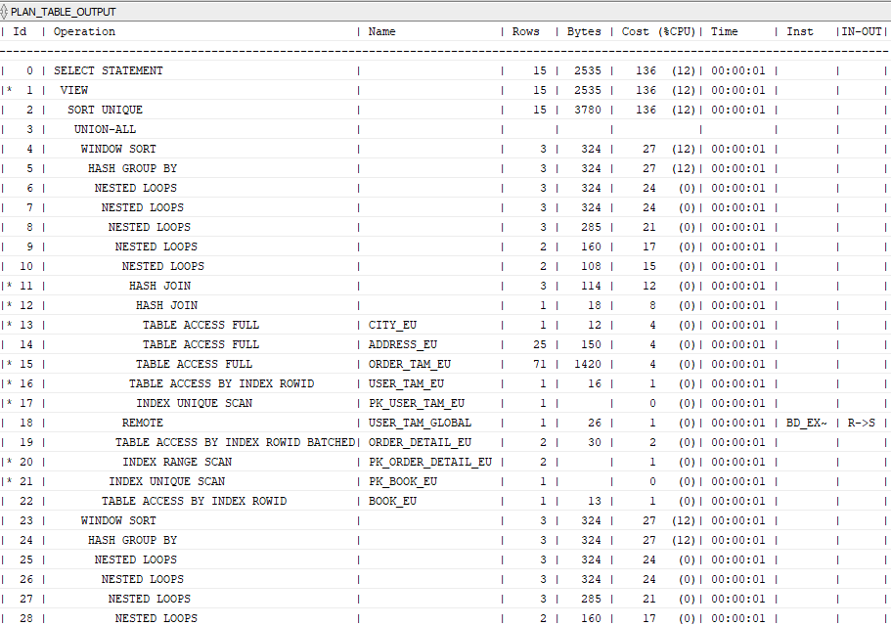

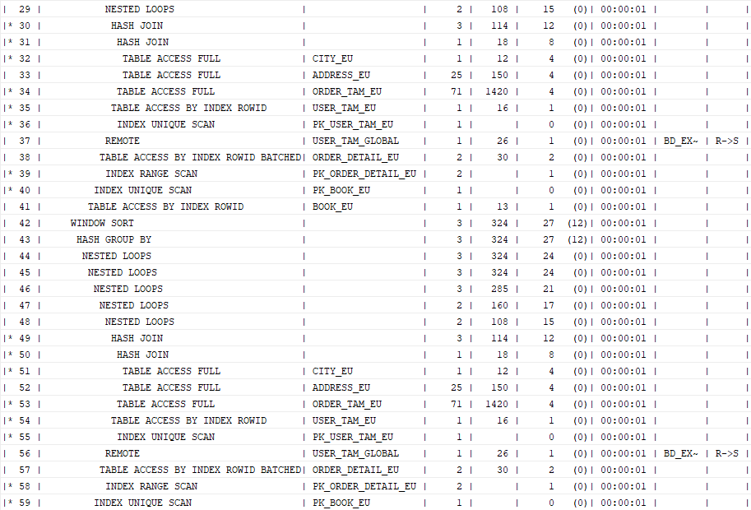

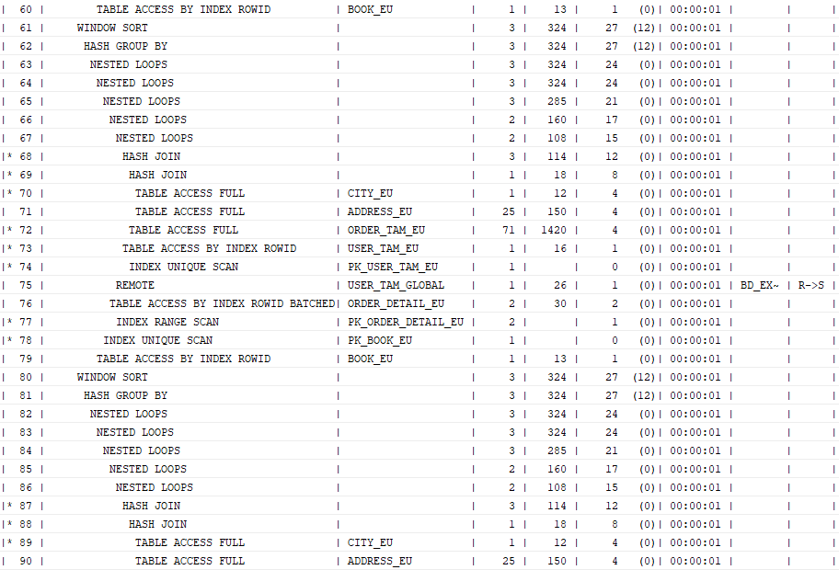

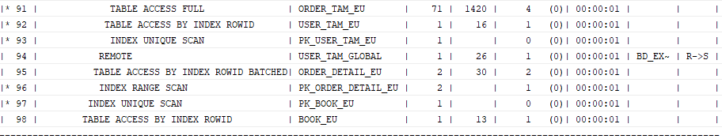

**COST 136**

Se observă folosirea SORT UNIQUE alături de UNION ALL. Este utilizat HASH GROUP BY, iar ca algoritm este folosit NESTED LOOPS în combinație cu HASH JOIN. Pe Remote este accesat tabelul user_tam_global din schema bdd_global de unde se selectează id_user și is_deleted. Tabelele USER_TAM_EU și ORDER_DETAIL_EU sunt accesate prin index.

**CAZ 1: Transformare UNION în UNION ALL**

|  |
| --- |
| explain plan  SET STATEMENT_ID = 'exp_plan_eu_choose_UNION_ALL'  FOR  SELECT rnk, valoare_total_cheltuit, book, city  FROM (  SELECT  ROUND(SUM(od_e.quantity * od_e.price), 1) AS valoare_total_cheltuit,  b_eu.name AS book,  c_eu.name AS city,  ROW_NUMBER() OVER (  PARTITION BY c_eu.name  ORDER BY ROUND(SUM(od_e.quantity * od_e.price), 1) DESC  ) AS rnk  FROM order_detail_eu od_e  JOIN order_tam_eu ot_e ON od_e.id_order = ot_e.id_order  JOIN address_eu a_eu ON ot_e.id_address = a_eu.id_address  JOIN city_eu c_eu ON a_eu.id_city = c_eu.id_city  JOIN user_tam_eu u_eu ON ot_e.id_user = u_eu.id_user  JOIN book_eu b_eu ON od_e.id_book = b_eu.id_book  JOIN user_tam_global ug ON u_eu.id_user = ug.id_user  WHERE c_eu.name = 'Cluj-Napoca'  AND ug.is_deleted = 0  AND SUBSTR(u_eu.name, 1, INSTR(u_eu.name, ' ') - 1) IN (  'Maria','Mariana','Marinela','Marioara','Marilena','Mariuca','Marica','Mara',  'Marian','Marin','Marinel','Marius','Marinelus',  'Ion','Ioan','Ionut','Ionica','Ionel','Ioana','Ionela','Ionica','Oana',  'Mihail','Mihai','Mihaita','Mihnea','Mihaela','Mihalina',  'Gavril','Gabriel','Gabi','Gavriil','Gavrila','Gabita','Gabriela','Gabi'  )  AND ot_e.status IN ('Completed','Shipped')  GROUP BY b_eu.name, c_eu.name  UNION ALL  SELECT  ROUND(SUM(od_e.quantity * od_e.price), 1),  b_eu.name,  c_eu.name,  ROW_NUMBER() OVER (  PARTITION BY c_eu.name  ORDER BY ROUND(SUM(od_e.quantity * od_e.price), 1) DESC  )  FROM order_detail_eu od_e  JOIN order_tam_eu ot_e ON od_e.id_order = ot_e.id_order  JOIN address_eu a_eu ON ot_e.id_address = a_eu.id_address  JOIN city_eu c_eu ON a_eu.id_city = c_eu.id_city  JOIN user_tam_eu u_eu ON ot_e.id_user = u_eu.id_user  JOIN book_eu b_eu ON od_e.id_book = b_eu.id_book  JOIN user_tam_global ug ON u_eu.id_user = ug.id_user  WHERE c_eu.name = 'Constanta'  AND ug.is_deleted = 0  AND SUBSTR(u_eu.name, 1, INSTR(u_eu.name, ' ') - 1) IN (  'Maria','Mariana','Marinela','Marioara','Marilena','Mariuca','Marica','Mara',  'Marian','Marin','Marinel','Marius','Marinelus',  'Ion','Ioan','Ionut','Ionica','Ionel','Ioana','Ionela','Ionica','Oana',  'Mihail','Mihai','Mihaita','Mihnea','Mihaela','Mihalina',  'Gavril','Gabriel','Gabi','Gavriil','Gavrila','Gabita','Gabriela','Gabi'  )  AND ot_e.status IN ('Completed','Shipped')  GROUP BY b_eu.name, c_eu.name  UNION ALL  SELECT  ROUND(SUM(od_e.quantity * od_e.price), 1),  b_eu.name,  c_eu.name,  ROW_NUMBER() OVER (  PARTITION BY c_eu.name  ORDER BY ROUND(SUM(od_e.quantity * od_e.price), 1) DESC  )  FROM order_detail_eu od_e  JOIN order_tam_eu ot_e ON od_e.id_order = ot_e.id_order  JOIN address_eu a_eu ON ot_e.id_address = a_eu.id_address  JOIN city_eu c_eu ON a_eu.id_city = c_eu.id_city  JOIN user_tam_eu u_eu ON ot_e.id_user = u_eu.id_user  JOIN book_eu b_eu ON od_e.id_book = b_eu.id_book  JOIN user_tam_global ug ON u_eu.id_user = ug.id_user  WHERE c_eu.name = 'Iasi'  AND ug.is_deleted = 0  AND SUBSTR(u_eu.name, 1, INSTR(u_eu.name, ' ') - 1) IN (  'Maria','Mariana','Marinela','Marioara','Marilena','Mariuca','Marica','Mara',  'Marian','Marin','Marinel','Marius','Marinelus',  'Ion','Ioan','Ionut','Ionica','Ionel','Ioana','Ionela','Ionica','Oana',  'Mihail','Mihai','Mihaita','Mihnea','Mihaela','Mihalina',  'Gavril','Gabriel','Gabi','Gavriil','Gavrila','Gabita','Gabriela','Gabi'  )  AND ot_e.status IN ('Completed','Shipped')  GROUP BY b_eu.name, c_eu.name  UNION ALL  SELECT  ROUND(SUM(od_e.quantity * od_e.price), 1),  b_eu.name,  c_eu.name,  ROW_NUMBER() OVER (  PARTITION BY c_eu.name  ORDER BY ROUND(SUM(od_e.quantity * od_e.price), 1) DESC  )  FROM order_detail_eu od_e  JOIN order_tam_eu ot_e ON od_e.id_order = ot_e.id_order  JOIN address_eu a_eu ON ot_e.id_address = a_eu.id_address  JOIN city_eu c_eu ON a_eu.id_city = c_eu.id_city  JOIN user_tam_eu u_eu ON ot_e.id_user = u_eu.id_user  JOIN book_eu b_eu ON od_e.id_book = b_eu.id_book  JOIN user_tam_global ug ON u_eu.id_user = ug.id_user  WHERE c_eu.name = 'Timisoara'  AND ug.is_deleted = 0  AND SUBSTR(u_eu.name, 1, INSTR(u_eu.name, ' ') - 1) IN (  'Maria','Mariana','Marinela','Marioara','Marilena','Mariuca','Marica','Mara',  'Marian','Marin','Marinel','Marius','Marinelus',  'Ion','Ioan','Ionut','Ionica','Ionel','Ioana','Ionela','Ionica','Oana',  'Mihail','Mihai','Mihaita','Mihnea','Mihaela','Mihalina',  'Gavril','Gabriel','Gabi','Gavriil','Gavrila','Gabita','Gabriela','Gabi'  )  AND ot_e.status IN ('Completed','Shipped')  GROUP BY b_eu.name, c_eu.name  UNION ALL  SELECT  ROUND(SUM(od_e.quantity * od_e.price), 1),  b_eu.name,  c_eu.name,  ROW_NUMBER() OVER (  PARTITION BY c_eu.name  ORDER BY ROUND(SUM(od_e.quantity * od_e.price), 1) DESC  )  FROM order_detail_eu od_e  JOIN order_tam_eu ot_e ON od_e.id_order = ot_e.id_order  JOIN address_eu a_eu ON ot_e.id_address = a_eu.id_address  JOIN city_eu c_eu ON a_eu.id_city = c_eu.id_city  JOIN user_tam_eu u_eu ON ot_e.id_user = u_eu.id_user  JOIN book_eu b_eu ON od_e.id_book = b_eu.id_book  JOIN user_tam_global ug ON u_eu.id_user = ug.id_user  WHERE c_eu.name = 'Craiovaa'  AND ug.is_deleted = 0  AND SUBSTR(u_eu.name, 1, INSTR(u_eu.name, ' ') - 1) IN (  'Maria','Mariana','Marinela','Marioara','Marilena','Mariuca','Marica','Mara',  'Marian','Marin','Marinel','Marius','Marinelus',  'Ion','Ioan','Ionut','Ionica','Ionel','Ioana','Ionela','Ionica','Oana',  'Mihail','Mihai','Mihaita','Mihnea','Mihaela','Mihalina',  'Gavril','Gabriel','Gabi','Gavriil','Gavrila','Gabita','Gabriela','Gabi'  )  AND ot_e.status IN ('Completed','Shipped')  GROUP BY b_eu.name, c_eu.name  )  WHERE rnk <= 4;  SELECT plan_table_output FROM  table(dbms_xplan.display('PLAN_TABLE', 'exp_plan_eu_choose_UNION_ALL','SERIAL'));--cost 130 |

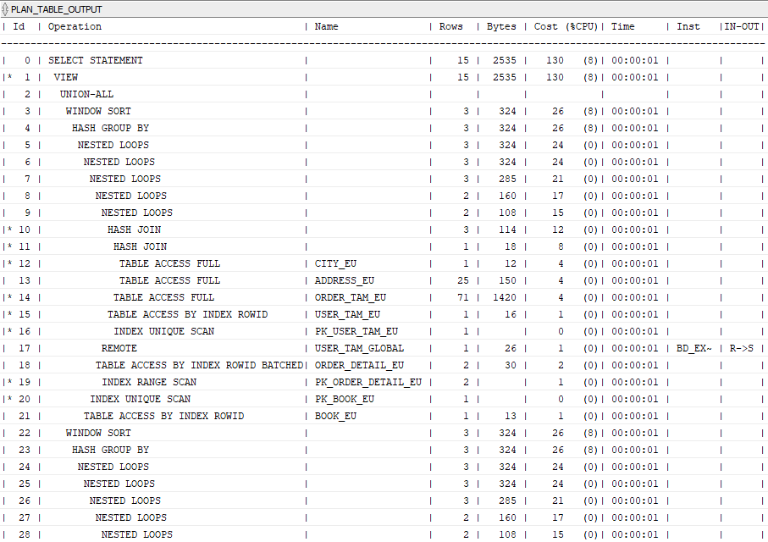

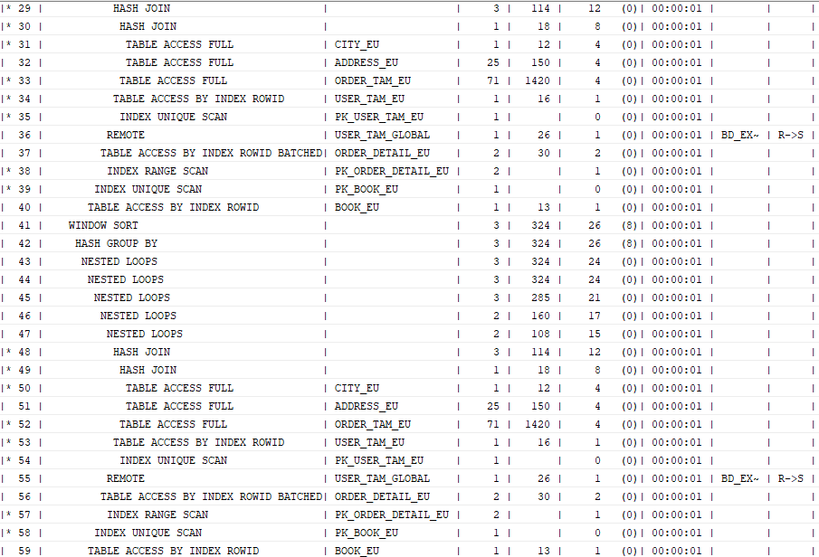

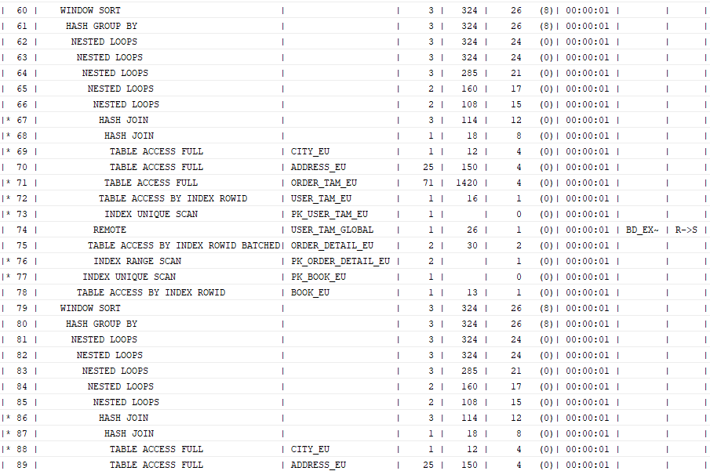

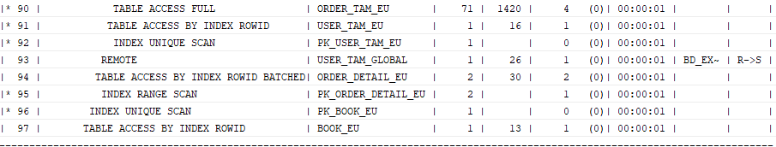

**COST 130 de la 136.**

Spre deosebire de planul de la primul caz, acesta nu mai are operația SORT UNIQUE, deoarece se folosește UNION ALL și nu UNION.

**CAZ 2: reducerea union all la operatorul IN în acest caz**

|  |
| --- |
| explain plan  SET STATEMENT_ID = 'exp_plan_eu_regula_choose_1'  FOR  SELECT rank, valoare_total_cheltuit, book, city  from (  select  round(sum(od_e.quantity * od_e.price),1) AS valoare_total_cheltuit,  b_eu.name AS book,  c_eu.name as city,  ROW_NUMBER() OVER (  PARTITION BY c_eu.name  ORDER BY ROUND(SUM(od_e.quantity * od_e.price), 1) DESC  ) AS rank  from order_detail_eu od_e  join order_tam_eu ot_e on od_e.id_order = ot_e.id_order  join address_eu a_eu on a_eu.id_address = ot_e.id_address  join city_eu c_eu on c_eu.id_city = a_eu.id_city  join user_tam_eu u_eu on ot_e.id_user = u_eu.id_user  join book_eu b_eu on od_e.id_book = b_eu.id_book  join user_tam_global ug on u_eu.id_user = ug.id_user  where c_eu.name in ('Cluj-Napoca','Constanta','Iasi','Timisoara','Craiovaa')  and ug.is_deleted = 0  and SUBSTR(u_eu.name, 1, INSTR(u_eu.name, ' ') - 1) IN  ('Maria','Mariana','Marinela','Marioara','Marilena','Mariuca','Marica','Mara',  'Marian','Marin','Marinel','Marius','Marinelus',  'Ion','Ioan','Ionut','Ionica','Ionel','Ioana','Ionela','Ionica','Oana',  'Mihail','Mihai','Mihaita','Mihnea','Mihaela','Mihalina',  'Gavril','Gabriel','Gabi','Gavriil','Gavrila','Gabita','Gabriela','Gabi')  and ot_e.status in ('Completed','Shipped')  group by b_eu.name,  c_eu.name  )  where rank <=4; |

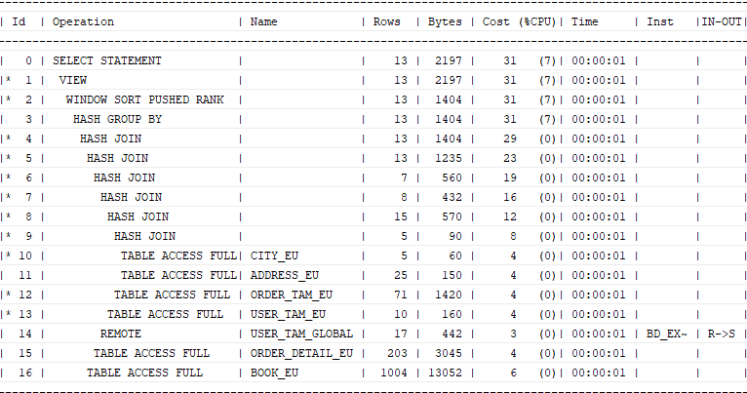

**Costul** scade de la 130 la **31**, iar spre deosebire de optimizatorul rule care a folosit NESTED LOOPS MERGE JOIN și SORT JOIN, cel de cost se observă că alege folosirea HASH JOIN și HASH GROUP BY. Acesta alege access full pe tabele, iar pe remote accesează tabela user_tam_global unde accesează id_user și is_deleted. WINDOW SORT PUSHED RANK apare deoarece cererea folosește funcția ROW_NUMBER().

**CAZ 3: Rezolvarea cererii utilizând o vizualizare inline**

|  |
| --- |
| ---inline  explain plan  SET STATEMENT_ID = 'exp_plan_eu_regula_choose_2'  FOR  SELECT rank, valoare_total_cheltuit, book, city  FROM (  SELECT  ROUND(SUM(od_e.quantity * od_e.price), 1) AS valoare_total_cheltuit,  b_eu.name AS book,  c_eu.name AS city,  ROW_NUMBER() OVER (  PARTITION BY c_eu.name  ORDER BY ROUND(SUM(od_e.quantity * od_e.price), 1) DESC  ) AS rank  FROM  (SELECT id_order, id_book, quantity, price  FROM order_detail_eu) od_e,  (SELECT id_order, id_user, id_address, status  FROM order_tam_eu  WHERE status IN ('Completed','Shipped')) ot_e,  (SELECT id_address, id_city  FROM address_eu) a_eu,  (SELECT id_city, name  FROM city_eu  WHERE name IN ('Cluj-Napoca','Constanta','Iasi','Timisoara','Craiovaa')) c_eu,  (SELECT id_user  FROM user_tam_eu  where SUBSTR(name, 1, INSTR(name, ' ') - 1) IN (  'Maria','Mariana','Marinela','Marioara','Marilena','Mariuca','Marica','Mara','Marian',  'Marin','Marinel','Marius','Marinelus',  'Ion','Ioan','Ionut','Ionica','Ionel','Ioana','Ionela','Oana',  'Mihail','Mihai','Mihaita','Mihnea','Mihaela','Mihalina',  'Gavril','Gabriel','Gabi','Gavriil','Gavrila','Gabita','Gabriela'  )) u_eu,  (SELECT id_book, name  FROM book_eu) b_eu,  (SELECT id_user  from user_tam_global  where is_deleted = 0) ug  WHERE od_e.id_order = ot_e.id_order  AND ot_e.id_address = a_eu.id_address  AND a_eu.id_city = c_eu.id_city  AND ot_e.id_user = u_eu.id_user  AND od_e.id_book = b_eu.id_book  AND u_eu.id_user = ug.id_user    GROUP BY b_eu.name, c_eu.name  )  WHERE rank <= 4;  SELECT plan_table_output FROM  table(dbms_xplan.display('PLAN_TABLE', 'exp_plan_eu_regula_choose_2','SERIAL'));--le fel cu cel de join fara inline |

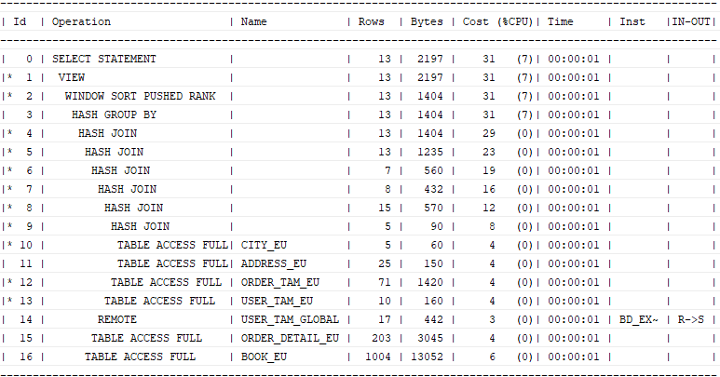

Se observă că planul din cazul 3 este la fel cu cel al cererii din cazul 2, chiar dacă vizualizarea este inline, iar costul este tot 31.

**CAZ 4: Separarea în WITH a cererii remote și verificarea numelui userului separat**

|  |
| --- |
| -----------------------------------------------------------------------  ------------------------------WITH-----------------------------------  EXPLAIN PLAN  SET STATEMENT_ID = 'exp_plan_choose_5'  FOR  WITH users_filtered AS (  SELECT id_user  FROM user_tam_global ug  WHERE ug.is_deleted = 0  ),  prenume_filtrat AS (  SELECT id_user  FROM user_tam_eu  WHERE SUBSTR(name, 1, INSTR(name, ' ') - 1) IN (  'Maria','Mariana','Marinela','Marioara','Marilena','Mariuca','Marica','Mara',  'Marian','Marin','Marinel','Marius','Marinelus',  'Ion','Ioan','Ionut','Ionica','Ionel','Ioana','Ionela','Ionica','Oana',  'Mihail','Mihai','Mihaita','Mihnea','Mihaela','Mihalina',  'Gavril','Gabriel','Gabi','Gavriil','Gavrila','Gabita','Gabriela','Gabi'  )  ),  joined_users AS (  SELECT u.id_user  FROM prenume_filtrat u  JOIN users_filtered ug ON u.id_user = ug.id_user  ),  ranked_books AS (  SELECT  ROUND(SUM(od_e.quantity * od_e.price), 1) AS valoare_total_cheltuit,  b_eu.name AS book,  c_eu.name AS city,  ROW_NUMBER() OVER (  PARTITION BY c_eu.name  ORDER BY ROUND(SUM(od_e.quantity * od_e.price), 1) DESC  ) AS rank  FROM  joined_users ju  JOIN order_tam_eu ot_e ON ju.id_user = ot_e.id_user  JOIN address_eu a_eu ON ot_e.id_address = a_eu.id_address  JOIN city_eu c_eu ON a_eu.id_city = c_eu.id_city  JOIN order_detail_eu od_e ON od_e.id_order = ot_e.id_order  JOIN book_eu b_eu ON od_e.id_book = b_eu.id_book  WHERE  c_eu.name IN ('Cluj-Napoca','Constanta','Iasi','Timisoara','Craiovaa')  AND ot_e.status IN ('Completed','Shipped')  GROUP BY b_eu.name, c_eu.name  )  SELECT rank, valoare_total_cheltuit, book, city  FROM ranked_books  WHERE rank <= 4;  SELECT plan_table_output FROM  table(dbms_xplan.display('PLAN_TABLE', 'exp_plan_choose_5','SERIAL')); --COST 31 |

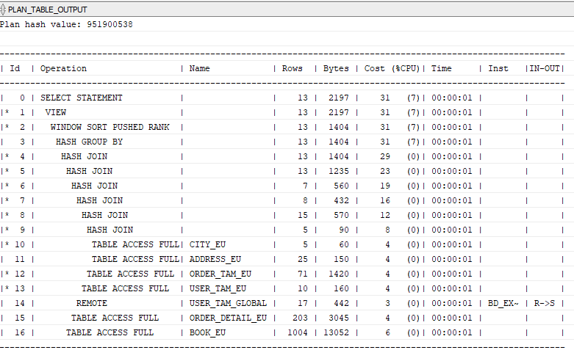

Se observă că și în acest caz planul de execuție și costul rămân la fel ca în cazul precedent.

**CAZ 5: CREAREA DE INDECSI PE FK**

|  |
| --- |
| --order_detail_eu  CREATE INDEX idx_od_id_order_det ON order_detail_eu(id_order);  CREATE INDEX idx_od_id_book_det ON order_detail_eu(id_book);  --order_tam_eu  CREATE INDEX idx_od_id_user_ord ON order_tam_eu(id_user);  CREATE INDEX idx_od_id_address_ord ON order_tam_eu(id_address);  --address_eu  CREATE INDEX idx_od_id_city_add ON address_eu(id_city);  CREATE INDEX idx_od_id_user_add ON address_eu(id_user); |

|  |
| --- |
| EXPLAIN PLAN  SET STATEMENT_ID = 'exp_plan_eu_choose_6'  FOR  SELECT rank, valoare_total_cheltuit, book, city  from (  select  round(sum(od_e.quantity * od_e.price),1) AS valoare_total_cheltuit,  b_eu.name AS book,  c_eu.name as city,  ROW_NUMBER() OVER (  PARTITION BY c_eu.name  ORDER BY ROUND(SUM(od_e.quantity * od_e.price), 1) DESC  ) AS rank  from order_detail_eu od_e  join order_tam_eu ot_e on od_e.id_order = ot_e.id_order  join address_eu a_eu on a_eu.id_address = ot_e.id_address  join city_eu c_eu on c_eu.id_city = a_eu.id_city  join user_tam_eu u_eu on ot_e.id_user = u_eu.id_user  join book_eu b_eu on od_e.id_book = b_eu.id_book  join user_tam_global ug on u_eu.id_user = ug.id_user  where c_eu.name in ('Cluj-Napoca','Constanta','Iasi','Timisoara','Craiovaa')  and ug.is_deleted = 0  and SUBSTR(u_eu.name, 1, INSTR(u_eu.name, ' ') - 1) IN  ('Maria','Mariana','Marinela','Marioara','Marilena','Mariuca','Marica','Mara',  'Marian','Marin','Marinel','Marius','Marinelus',  'Ion','Ioan','Ionut','Ionica','Ionel','Ioana','Ionela','Ionica','Oana',  'Mihail','Mihai','Mihaita','Mihnea','Mihaela','Mihalina',  'Gavril','Gabriel','Gabi','Gavriil','Gavrila','Gabita','Gabriela','Gabi')  and ot_e.status in ('Completed','Shipped')  group by b_eu.name,c_eu.name  )  where rank <=4;  SELECT plan_table_output FROM  table(dbms_xplan.display('PLAN_TABLE', 'exp_plan_eu_choose_6','SERIAL')); --cost 29 |

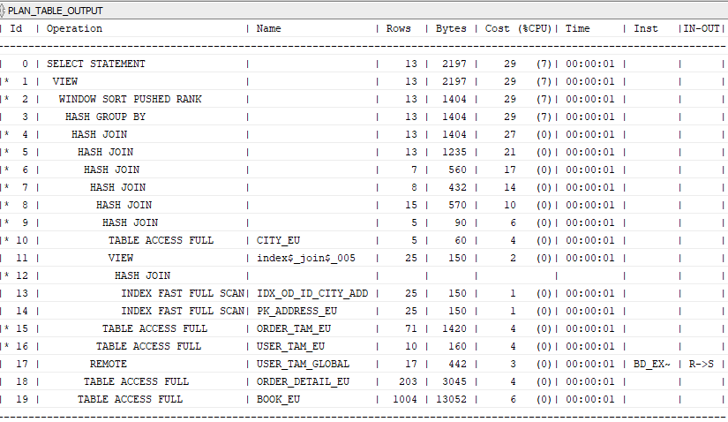

**Costul a scăzut la 29 de la 31.**

S-au creat indecși pe cheile externe ale tabelelor implicate în JOIN pentru ca instrucțiunile de JOIN să poată fi făcute mai rapid. Astfel, în planul de execuție se remarcă folosirea unui astfel de index, anume IDX_OD_CITY_ADD, care este indexul coloanei id_city din tabelul ADDRESS_EU.

Astfel, spre deosebire de cazul anterior unde tabelul ADDRESS_EU a fost accesat prin TABLE ACCESS FULL, în cazul curent, acest tabel este accesat prin INDEX FAST FULL SCAN bazat pe indexul de pe cheia externă și de pe cheia primară. Pe remote, ca și în cazurile anterioare, se accesează id_user și is_deleted din tabela user_tam_global.

**Caz 6: Crearea de indecsi pe coloanele utilizate în filtrare**

**Se creează indecși pe coloana name (coloană din CITY_EU)**

|  |
| --- |
| CREATE INDEX idx_city_name ON city_eu(name); |

|  |
| --- |
| EXPLAIN PLAN  SET STATEMENT_ID = 'exp_plan_eu_choose_8'  FOR  SELECT rank, valoare_total_cheltuit, book, city  from (  select  round(sum(od_e.quantity * od_e.price),1) AS valoare_total_cheltuit,  b_eu.name AS book,  c_eu.name as city,  ROW_NUMBER() OVER (  PARTITION BY c_eu.name  ORDER BY ROUND(SUM(od_e.quantity * od_e.price), 1) DESC  ) AS rank  from order_detail_eu od_e  join order_tam_eu ot_e on od_e.id_order = ot_e.id_order  join address_eu a_eu on a_eu.id_address = ot_e.id_address  join city_eu c_eu on c_eu.id_city = a_eu.id_city  join user_tam_eu u_eu on ot_e.id_user = u_eu.id_user  join book_eu b_eu on od_e.id_book = b_eu.id_book  join user_tam_global ug on u_eu.id_user = ug.id_user  where c_eu.name in ('Cluj-Napoca','Constanta','Iasi','Timisoara','Craiovaa')  and ug.is_deleted = 0  and SUBSTR(u_eu.name, 1, INSTR(u_eu.name, ' ') - 1) IN  ('Maria','Mariana','Marinela','Marioara','Marilena','Mariuca','Marica','Mara',  'Marian','Marin','Marinel','Marius','Marinelus',  'Ion','Ioan','Ionut','Ionica','Ionel','Ioana','Ionela','Ionica','Oana',  'Mihail','Mihai','Mihaita','Mihnea','Mihaela','Mihalina',  'Gavril','Gabriel','Gabi','Gavriil','Gavrila','Gabita','Gabriela','Gabi')  and ot_e.status in ('Completed','Shipped')  group by b_eu.name,c_eu.name  )  where rank <=4;  SELECT plan_table_output FROM  table(dbms_xplan.display('PLAN_TABLE', 'exp_plan_eu_choose_8','SERIAL')); --cost 27 |

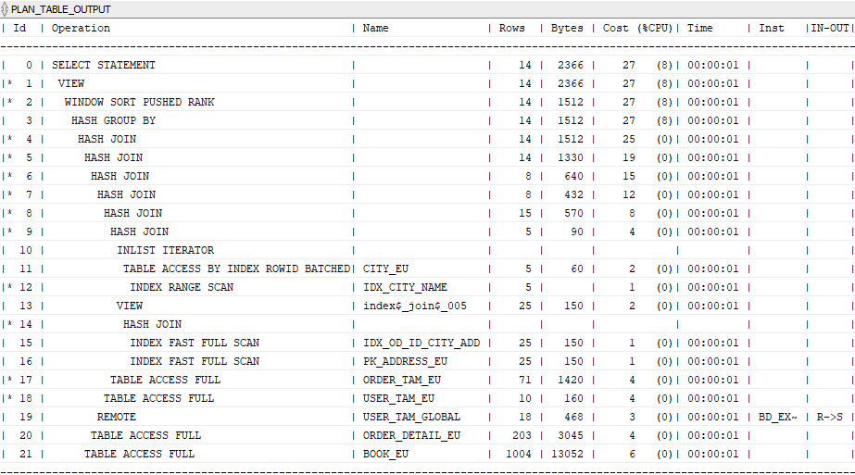

**Costul a scăzut la 27 de la 29.**

S-a creat index pe coloana name (CITY_EU) pentru ca instrucțiunile de filter să poată fi făcute mai rapid. Astfel, în planul de execuție se remarcă folosirea unui astfel de index, anume IDX_CITY_NAME, care este indexul coloanei name din tabelul CITY_EU.

Astfel, spre deosebire de cazul anterior unde tabelul CITY_EU a fost accesat prin TABLE ACCESS FULL, în cazul curent, acest tabel este accesat prin INDEX ROWID BATCHED bazat pe indexul menționat mai sus.

**CAZ 7: Folosirea hintului MERGE**

|  |
| --- |
| explain plan  SET STATEMENT_ID = 'exp_plan_eu_regula_choose_3'  FOR  SELECT rank, valoare_total_cheltuit, book, city  FROM (  SELECT/*+ MERGE(od_e) MERGE(ot_e) MERGE(a_eu) MERGE(c_eu) MERGE(u_eu) MERGE(b_eu) */  ROUND(SUM(od_e.quantity * od_e.price), 1) AS valoare_total_cheltuit,  b_eu.name AS book,  c_eu.name AS city,  ROW_NUMBER() OVER (  PARTITION BY c_eu.name  ORDER BY ROUND(SUM(od_e.quantity * od_e.price), 1) DESC  ) AS rank  FROM  (SELECT id_order, id_book, quantity, price  FROM order_detail_eu) od_e,  (SELECT id_order, id_user, id_address, status  FROM order_tam_eu  WHERE status IN ('Completed','Shipped')) ot_e,  (SELECT id_address, id_city  FROM address_eu) a_eu,  (SELECT id_city, name  FROM city_eu  WHERE name IN ('Cluj-Napoca','Constanta','Iasi','Timisoara','Craiovaa')) c_eu,  (SELECT id_user  FROM user_tam_eu  where SUBSTR(name, 1, INSTR(name, ' ') - 1) IN (  'Maria','Mariana','Marinela','Marioara','Marilena','Mariuca','Marica','Mara','Marian',  'Marin','Marinel','Marius','Marinelus',  'Ion','Ioan','Ionut','Ionica','Ionel','Ioana','Ionela','Oana',  'Mihail','Mihai','Mihaita','Mihnea','Mihaela','Mihalina',  'Gavril','Gabriel','Gabi','Gavriil','Gavrila','Gabita','Gabriela'  )) u_eu,  (SELECT id_book, name  FROM book_eu) b_eu,  (SELECT id_user  from user_tam_global  where is_deleted = 0) ug  WHERE od_e.id_order = ot_e.id_order  AND ot_e.id_address = a_eu.id_address  AND a_eu.id_city = c_eu.id_city  AND ot_e.id_user = u_eu.id_user  AND od_e.id_book = b_eu.id_book  AND u_eu.id_user = ug.id_user    GROUP BY b_eu.name, c_eu.name  )  WHERE rank <= 4;  SELECT plan_table_output FROM  table(dbms_xplan.display('PLAN_TABLE', 'exp_plan_eu_regula_choose_3','SERIAL'));--cost 25 |

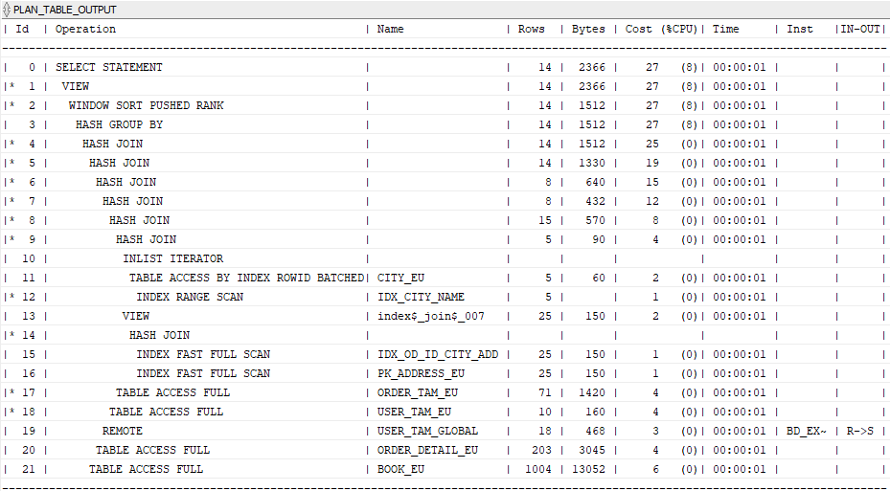

Costul și planul rămân la fel ca în cazul precedent.

**Caz 8: Mutarea execuției pe stația EXEU - hint DRIVING_SITE**

|  |
| --- |
| explain plan  SET STATEMENT_ID = 'exp_plan_eu_regula_choose_4'  FOR  SELECT rank, valoare_total_cheltuit, book, city  FROM (  SELECT /*+DRIVING_SITE(ug)*/  ROUND(SUM(od_e.quantity * od_e.price), 1) AS valoare_total_cheltuit,  b_eu.name AS book,  c_eu.name AS city,  ROW_NUMBER() OVER (  PARTITION BY c_eu.name  ORDER BY ROUND(SUM(od_e.quantity * od_e.price), 1) DESC  ) AS rank  FROM  (SELECT id_order, id_book, quantity, price  FROM order_detail_eu) od_e,  (SELECT id_order, id_user, id_address, status  FROM order_tam_eu  WHERE status IN ('Completed','Shipped')) ot_e,  (SELECT id_address, id_city  FROM address_eu) a_eu,  (SELECT id_city, name  FROM city_eu  WHERE name IN ('Cluj-Napoca','Constanta','Iasi','Timisoara','Craiovaa')) c_eu,  (SELECT id_user  FROM user_tam_eu  where SUBSTR(name, 1, INSTR(name, ' ') - 1) IN (  'Maria','Mariana','Marinela','Marioara','Marilena','Mariuca','Marica','Mara','Marian',  'Marin','Marinel','Marius','Marinelus',  'Ion','Ioan','Ionut','Ionica','Ionel','Ioana','Ionela','Oana',  'Mihail','Mihai','Mihaita','Mihnea','Mihaela','Mihalina',  'Gavril','Gabriel','Gabi','Gavriil','Gavrila','Gabita','Gabriela'  )) u_eu,  (SELECT id_book, name  FROM book_eu) b_eu,  (SELECT id_user  from user_tam_global  where is_deleted = 0) ug  WHERE od_e.id_order = ot_e.id_order  AND ot_e.id_address = a_eu.id_address  AND a_eu.id_city = c_eu.id_city  AND ot_e.id_user = u_eu.id_user  AND od_e.id_book = b_eu.id_book  AND u_eu.id_user = ug.id_user    GROUP BY b_eu.name, c_eu.name  )  WHERE rank <= 4;  SELECT plan_table_output FROM  table(dbms_xplan.display('PLAN_TABLE', 'exp_plan_eu_regula_choose_4','SERIAL'));--cost 25 |

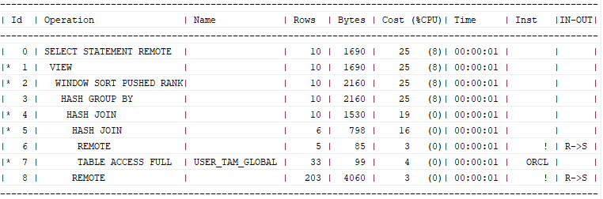

Cererea este rulată full remote - pe baza de date aflată pe stația ORCL, unde se află tabelul user_tam_global.

La final se vor putea șterge indecșii

|  |
| --- |
| --DROP INDECSI FK  DROP INDEX idx_od_id_order_det;  DROP INDEX idx_od_id_book_det;  DROP INDEX idx_od_id_user_ord;  DROP INDEX idx_od_id_address_ord;  DROP INDEX idx_od_id_city_add;  DROP INDEX idx_od_id_user_add;  --DROP INDECSI FILTRARE  DROP INDEX idx_city_name; |

# ETAPA IMPLEMENTARE APLICAȚIE – FRONT-END





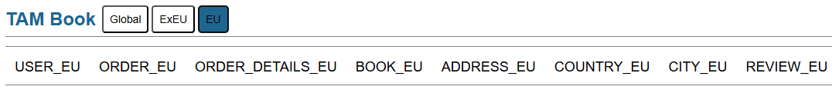

#### 1. Se va alege gestionarea fragmentelor verticale: USER_TAM_EXEU, USER_TAM_GLOBAL și a lui USER_TAM_EU (care este replica lui USER_TAM_EXEU). Gestionarea se face DOAR DIN GLOBAL prin vizualizarea USER_TAM.

a.Vizualizarea tuturor utilizatorilor

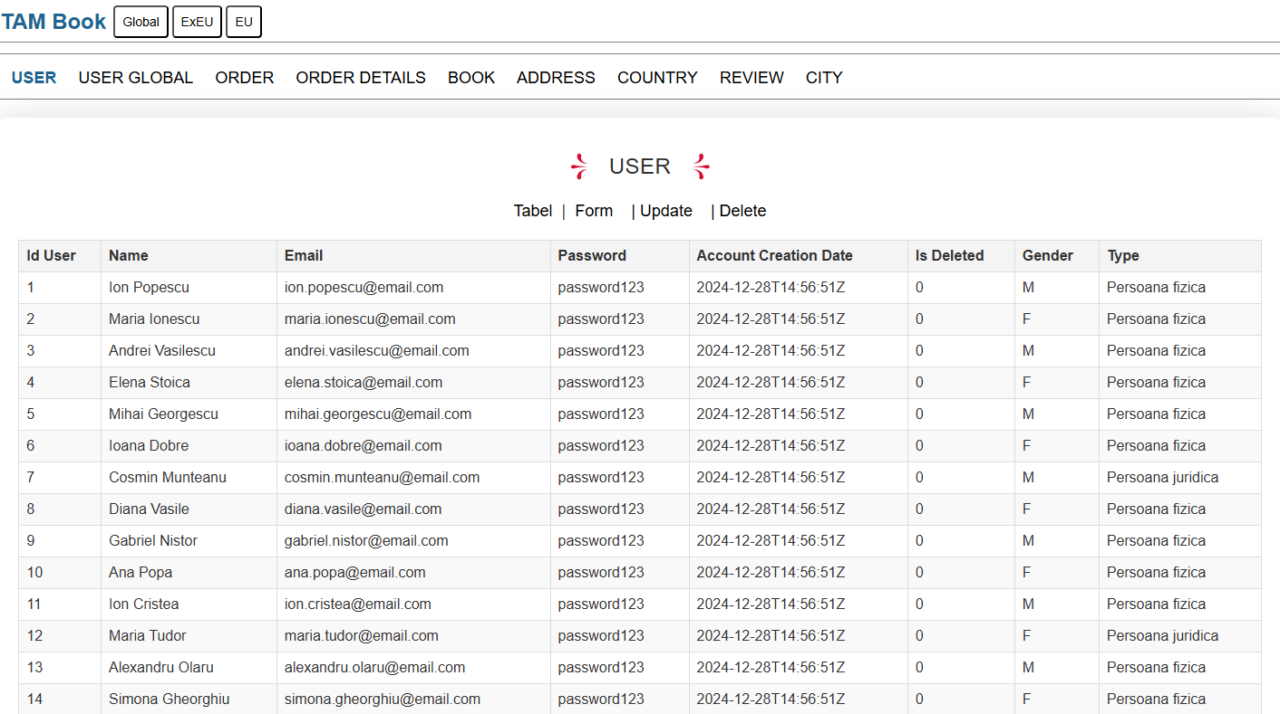

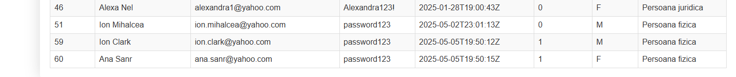

b.Inserarea unui utilizator

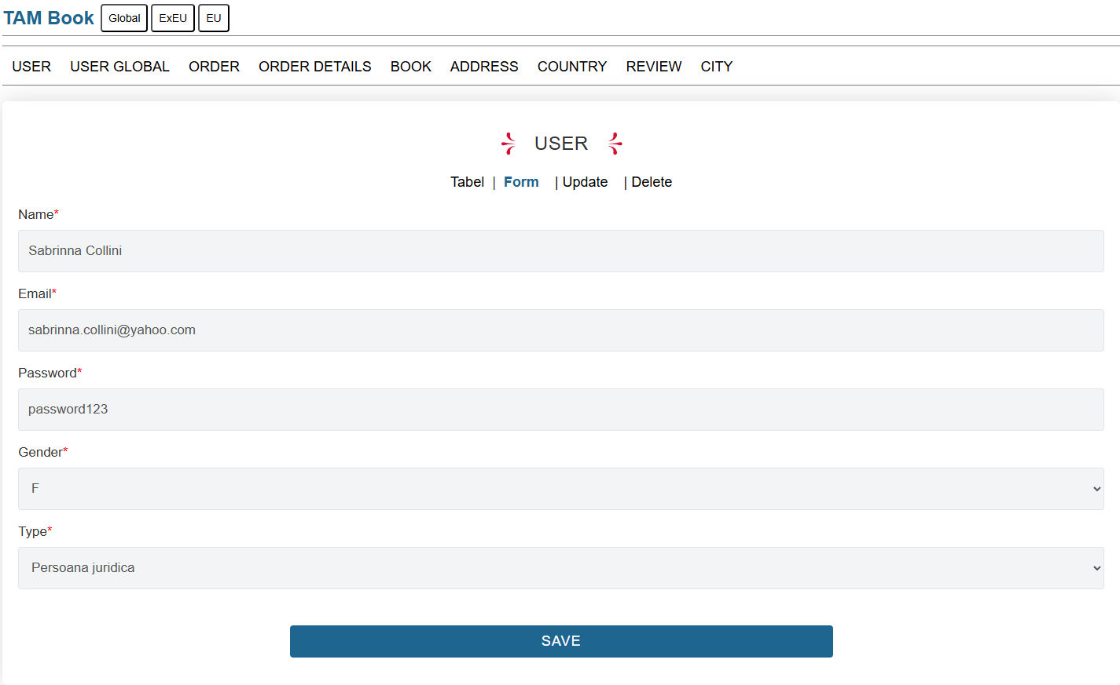

După apăsarea butonului de SAVE se verifică inserarea în vizualizarea de pe global

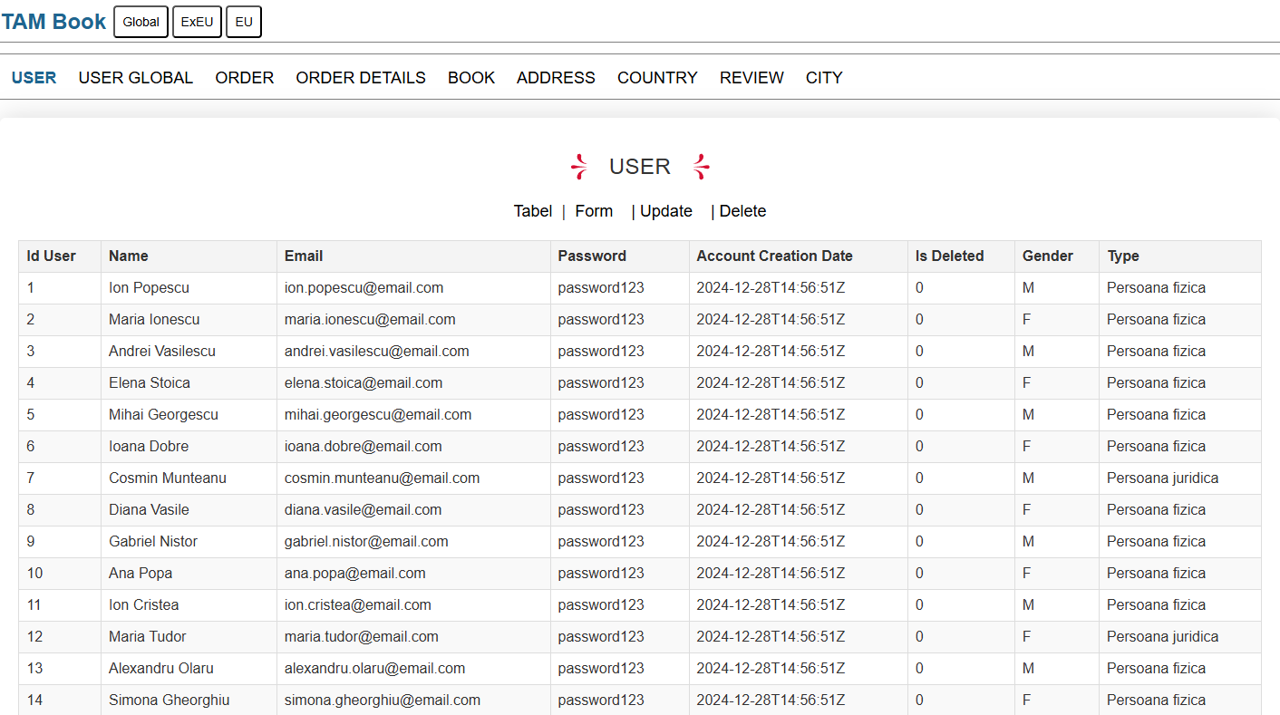



Se observă că a fost inserată cu id-ul de 64.

Se verifică apariția în USER GLOBAL (USER_TAM_GLOBAL din implementare)

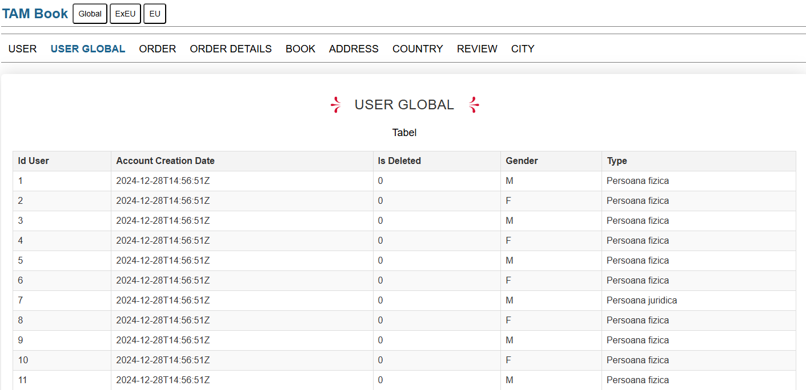



Se observă că apare ca ultima înregistrare.

Se verifică apariția în USER EU din tabul EU (USER_TAM_EU din implementare)

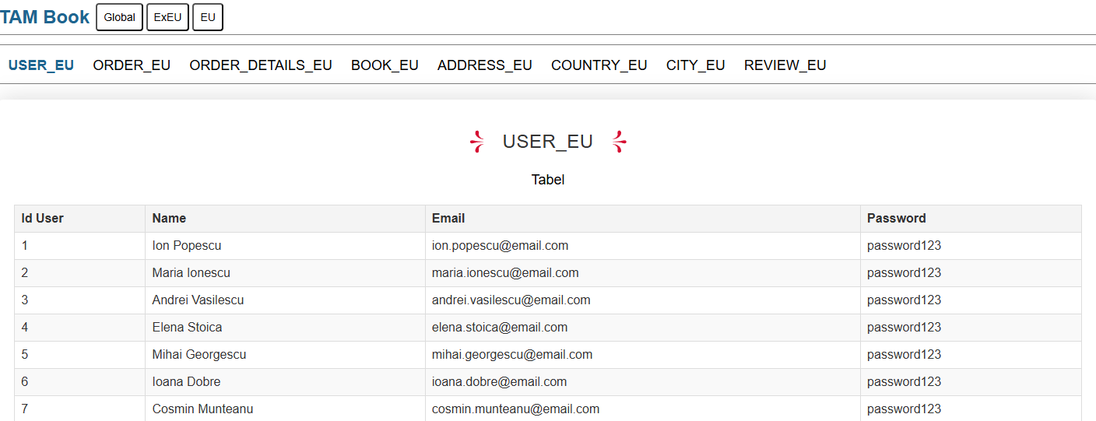



Se observă că apare ca ultima înregistrare.

Se verifică apariția în USER EXEU din tabul EXEU (USER_TAM_EXEU din implementare)

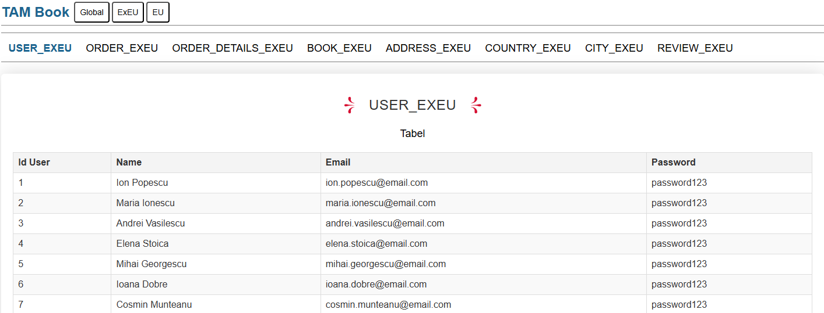



Se observă că apare ca ultima înregistrare.

Se revine la tabul GLOBAL și **se va schimba numele** utilizatorului inserat în Sabrinna Dimina

c. Actualizarea pe coloana name

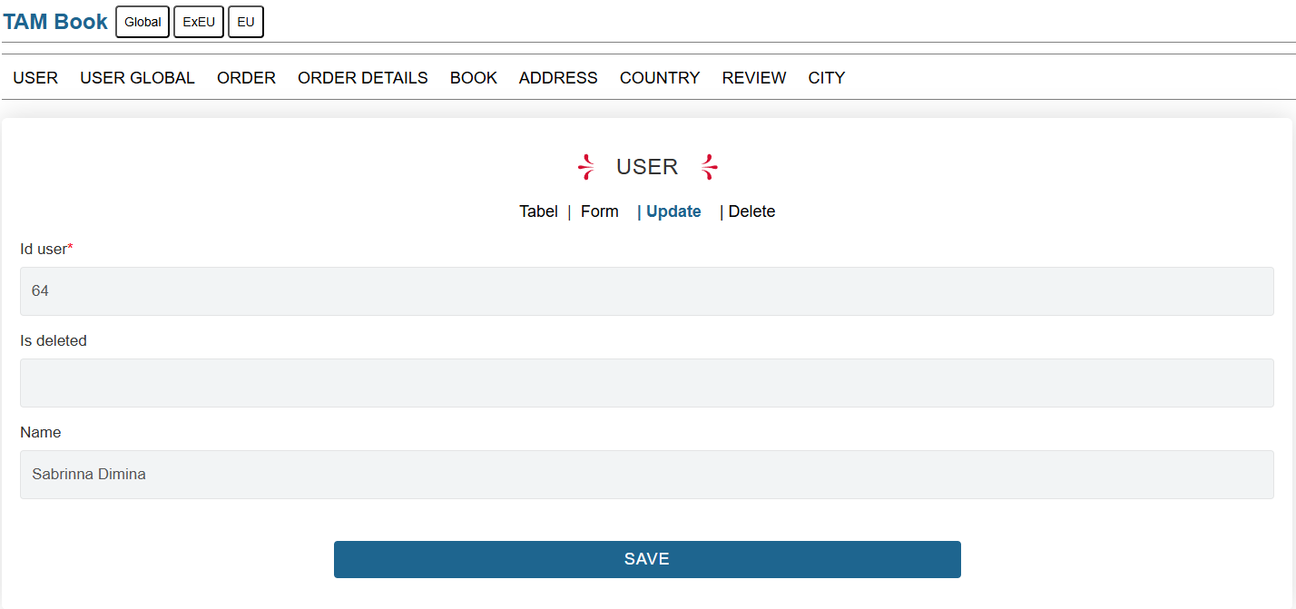

După apăsarea butonului de SAVE se verifică modificarea în vizualizarea de pe global

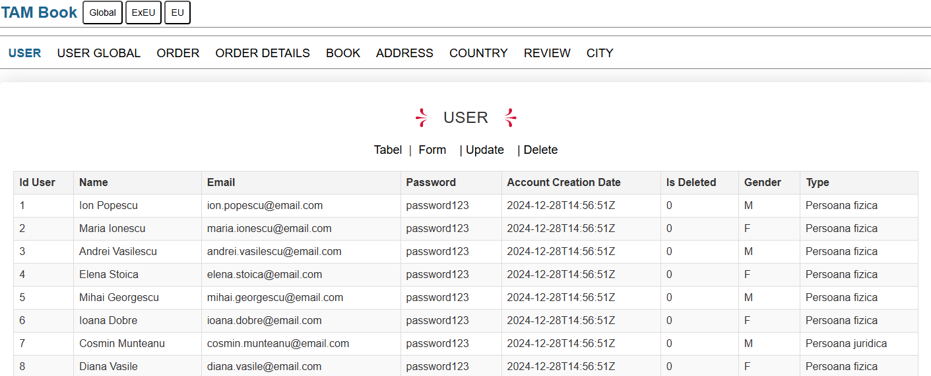



Se observă că numele a fost schimbat așa cum s-a dorit în Sabrinna Dimina.

De această dată nu verificăm în USER GLOBAL, deoarece nu are câmpul de email.

Se verifică dacă modificarea este vizibilă în USER EU din tabul EU

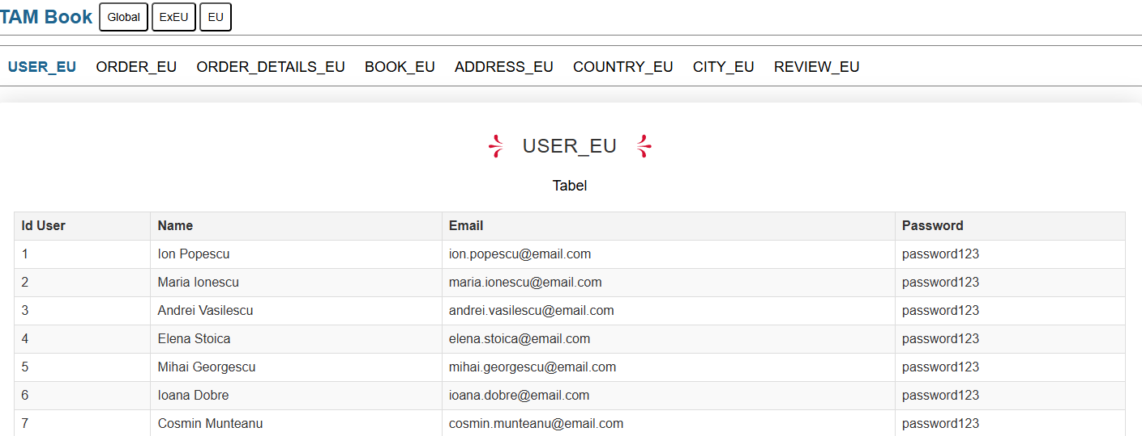



Se observă că a fost schimbat numele la cel dorit.

Se verifică dacă modificarea este vizibilă în USER EXEU din tabul EXEU

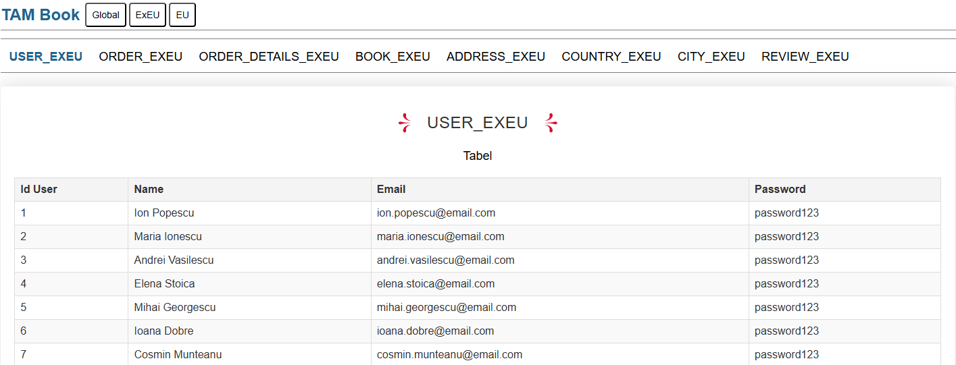



Se observă că a fost schimbat numele la cel dorit.

Se revine la tabul GLOBAL și pentru utilizatorul inserat se va modifica valoarea is_deleted de la 0 la 1, ceea ce presupune că și-a închis contul dar nu este șters propriu-zis din aplicație.

c. Actualizarea pe coloana is_deleted

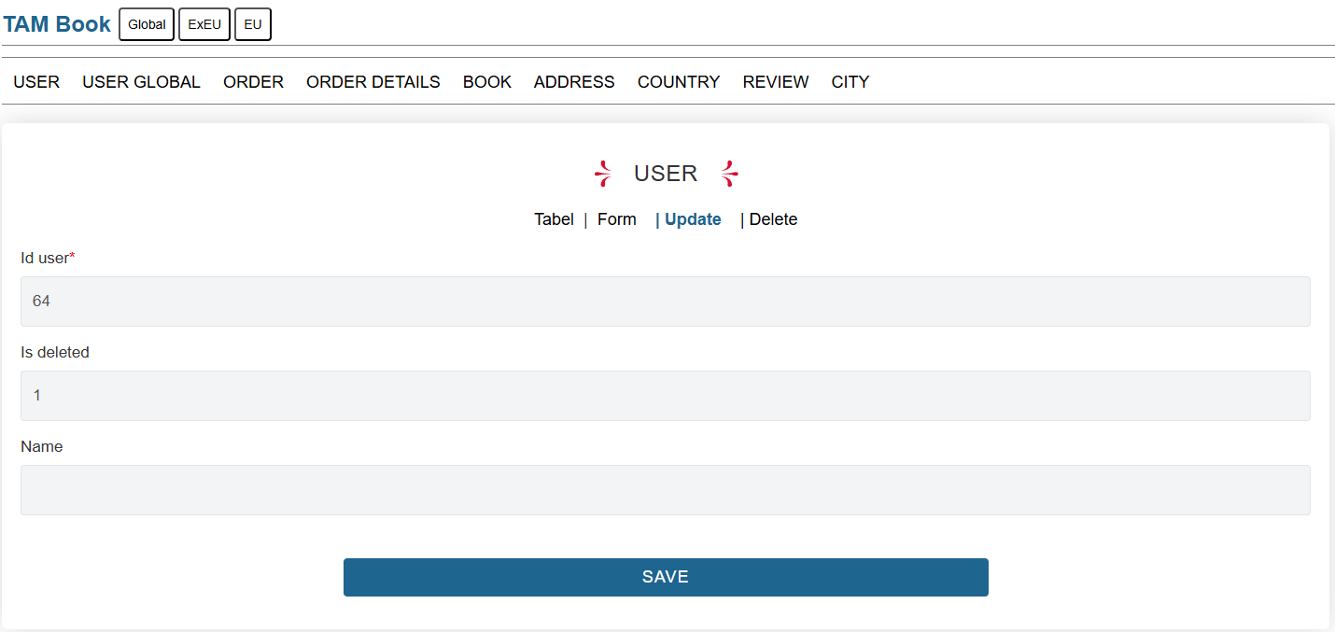

După apăsarea butonului de SAVE se verifică modificarea în vizualizarea de pe global

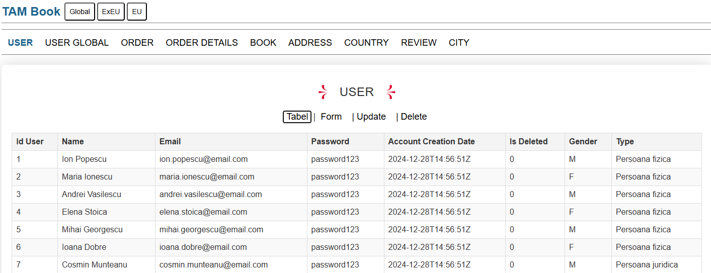



Se observă că valoarea is_deleted a fost modificată la 1.

Cum USER EU și USER EXEU nu conțin coloana is_deleted, verificarea va fi făcută în USER GLOBAL din tabul GLOBAL.

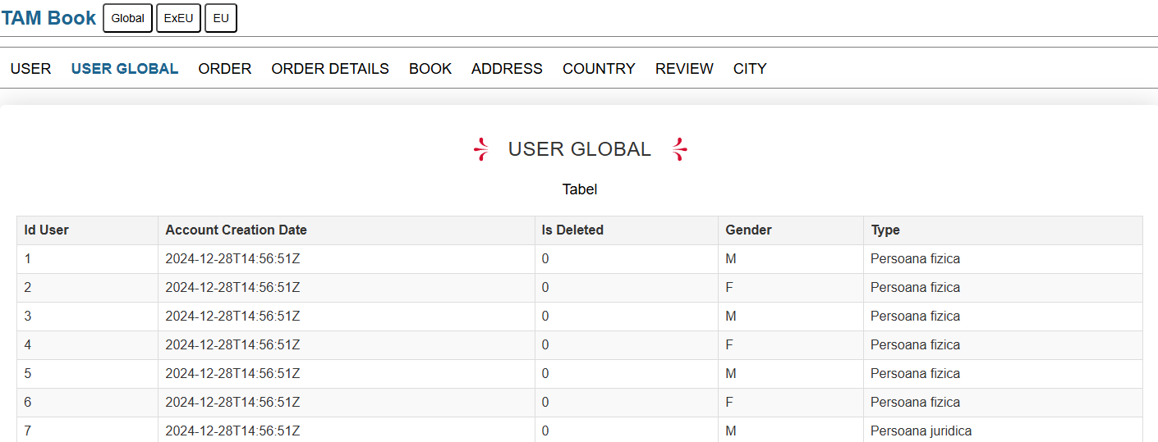



Astfel, se observă că modificarea a fost făcută pentru user-ul inserat (cel cu id=64)

Rămânând în tabul GLOBAL se decide ștergerea userului inserat (id-ul 64).

e. Ștergerea utilizatorului

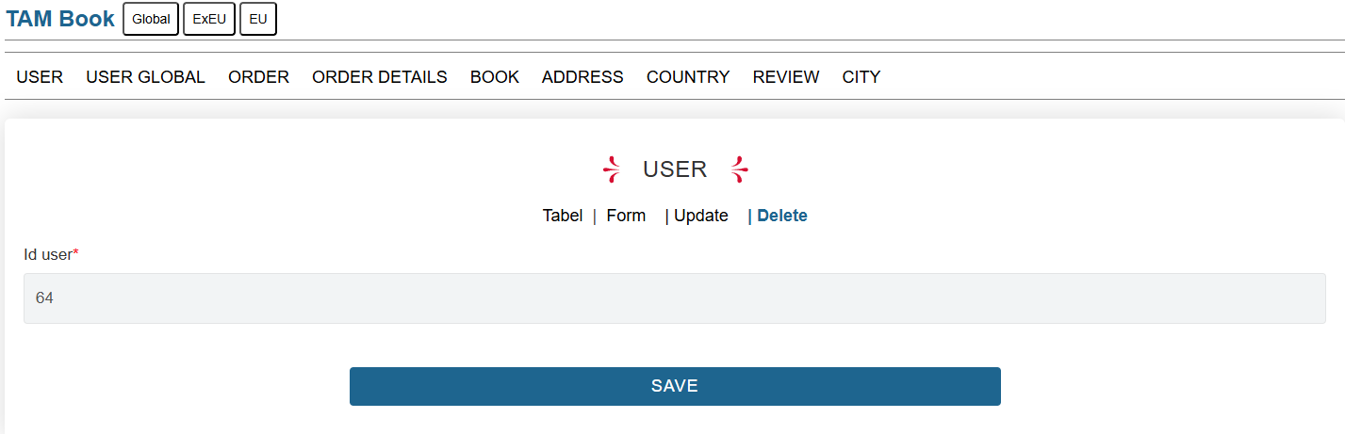

După apăsarea butonului de SAVE se verifică ștergerea utilizatorului în vizualizarea de pe global

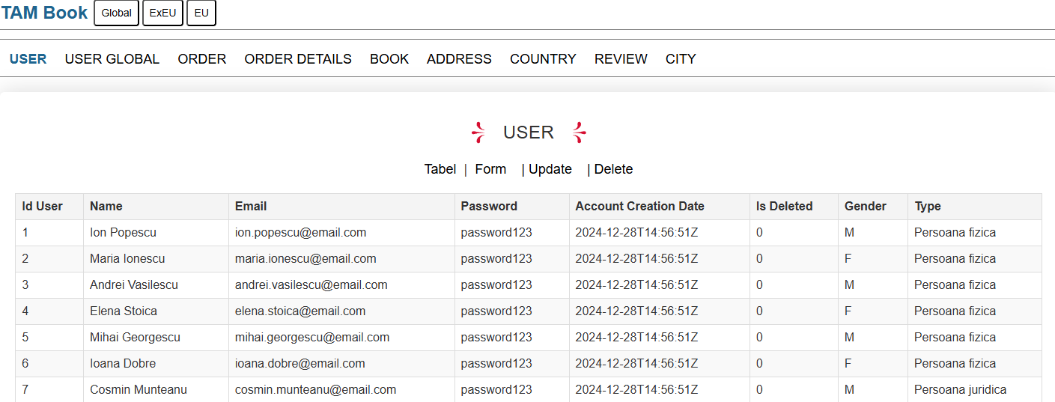



Se observă că nu mai există userul inserat (avea id-ul 64)

Verificare în USER GLOBAL

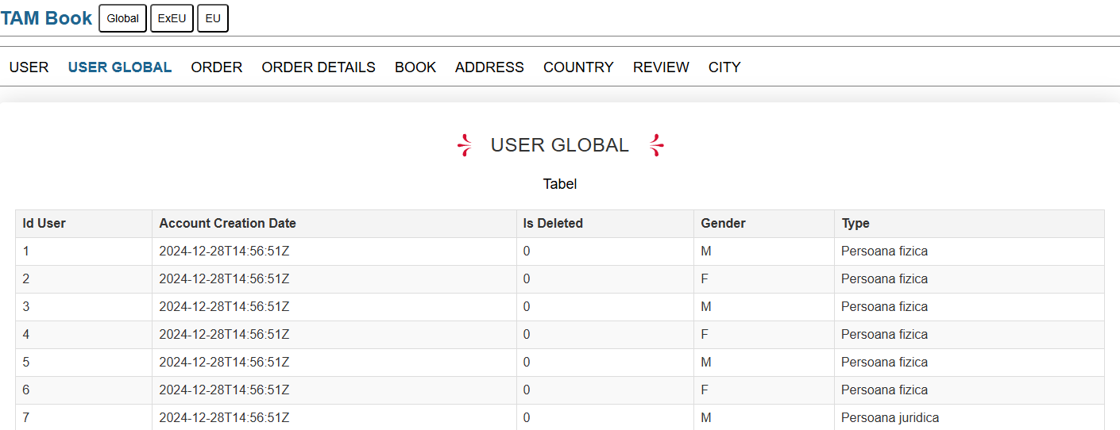



Se observă că nu mai există userul inserat (avea id-ul 64)

Verificare în USER EU

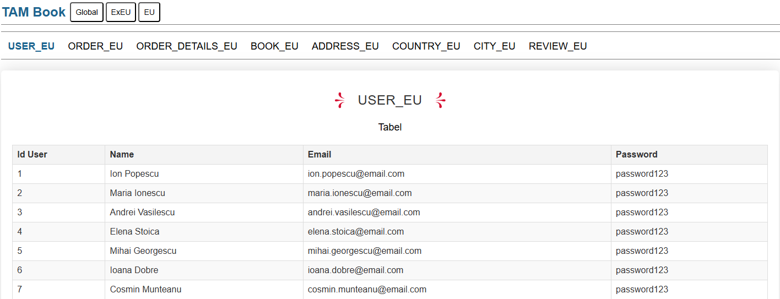



Se observă că nu mai există userul inserat (avea id-ul 64)

Verificare în USER EXEU

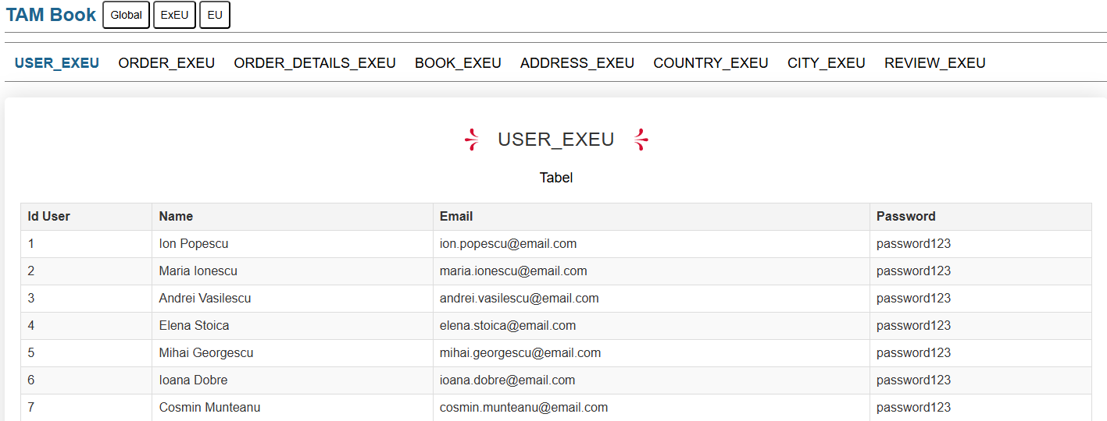



Se observă că nu mai există userul inserat (avea id-ul 64)

#### 2.Gestionarea fragmentelor orizontale primare: COUTRY_EU și COUNTRY_EXEU

a. Vizualizarea țărilor

Vizualizarea tuturor țărilor din COUNTRY din tab GLOBAL

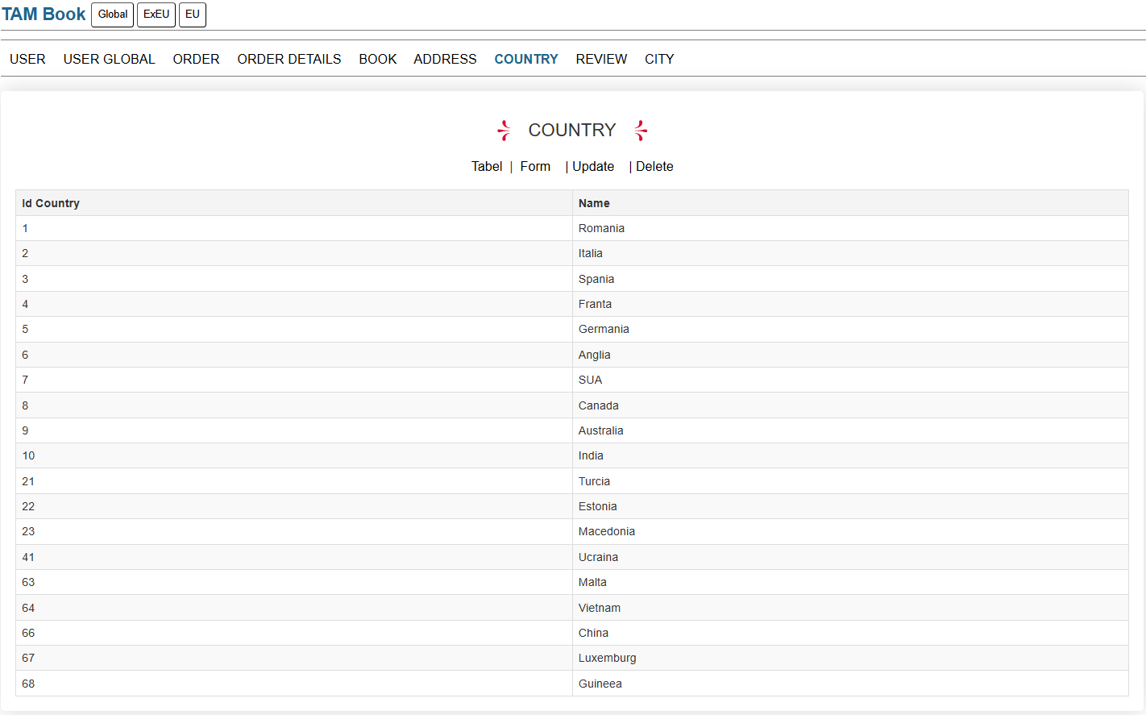

Vizualizarea țărilor din afara Europei - COUNTRY EXEU din tabul EXEU

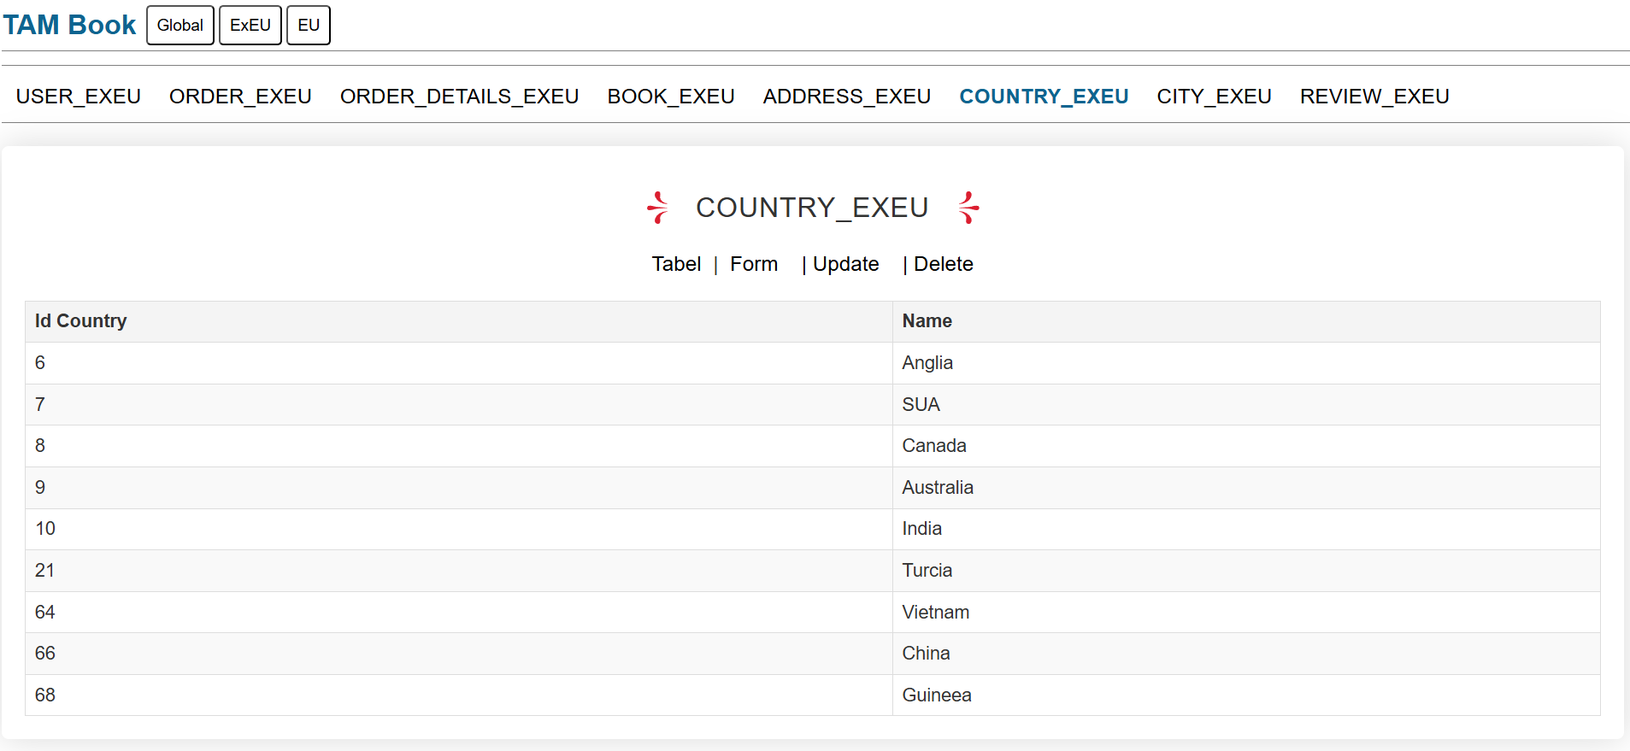

Vizualizarea țărilor din Europa - COUNTRY EU din tabul EU

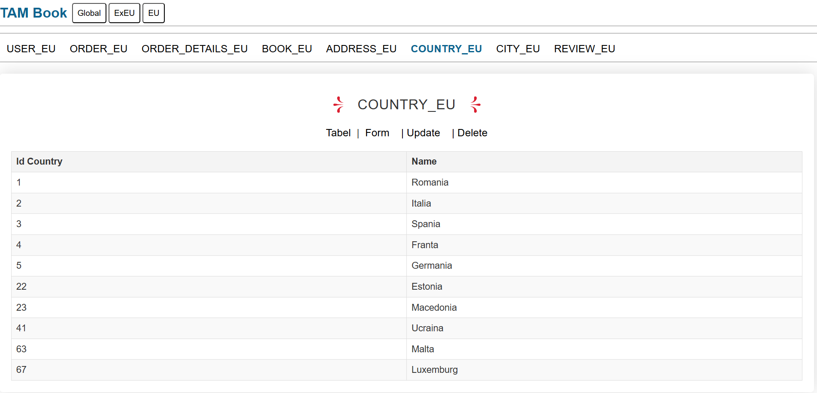

DIN GLOBAL

b. Inserare țări

Inserare țară din Europa - Albania

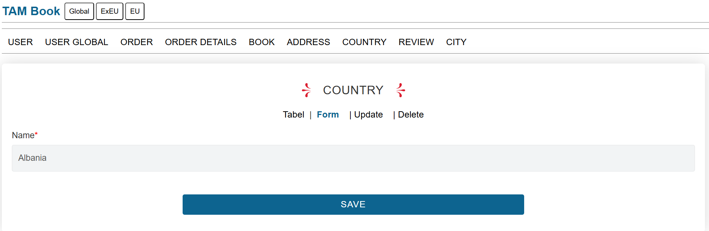

Inserare țară din afara Europei - Mongolia

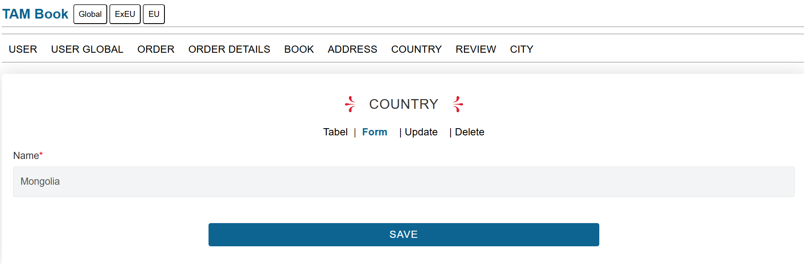

Verificarea inserărilor în vizualizarea din global, COUNTRY

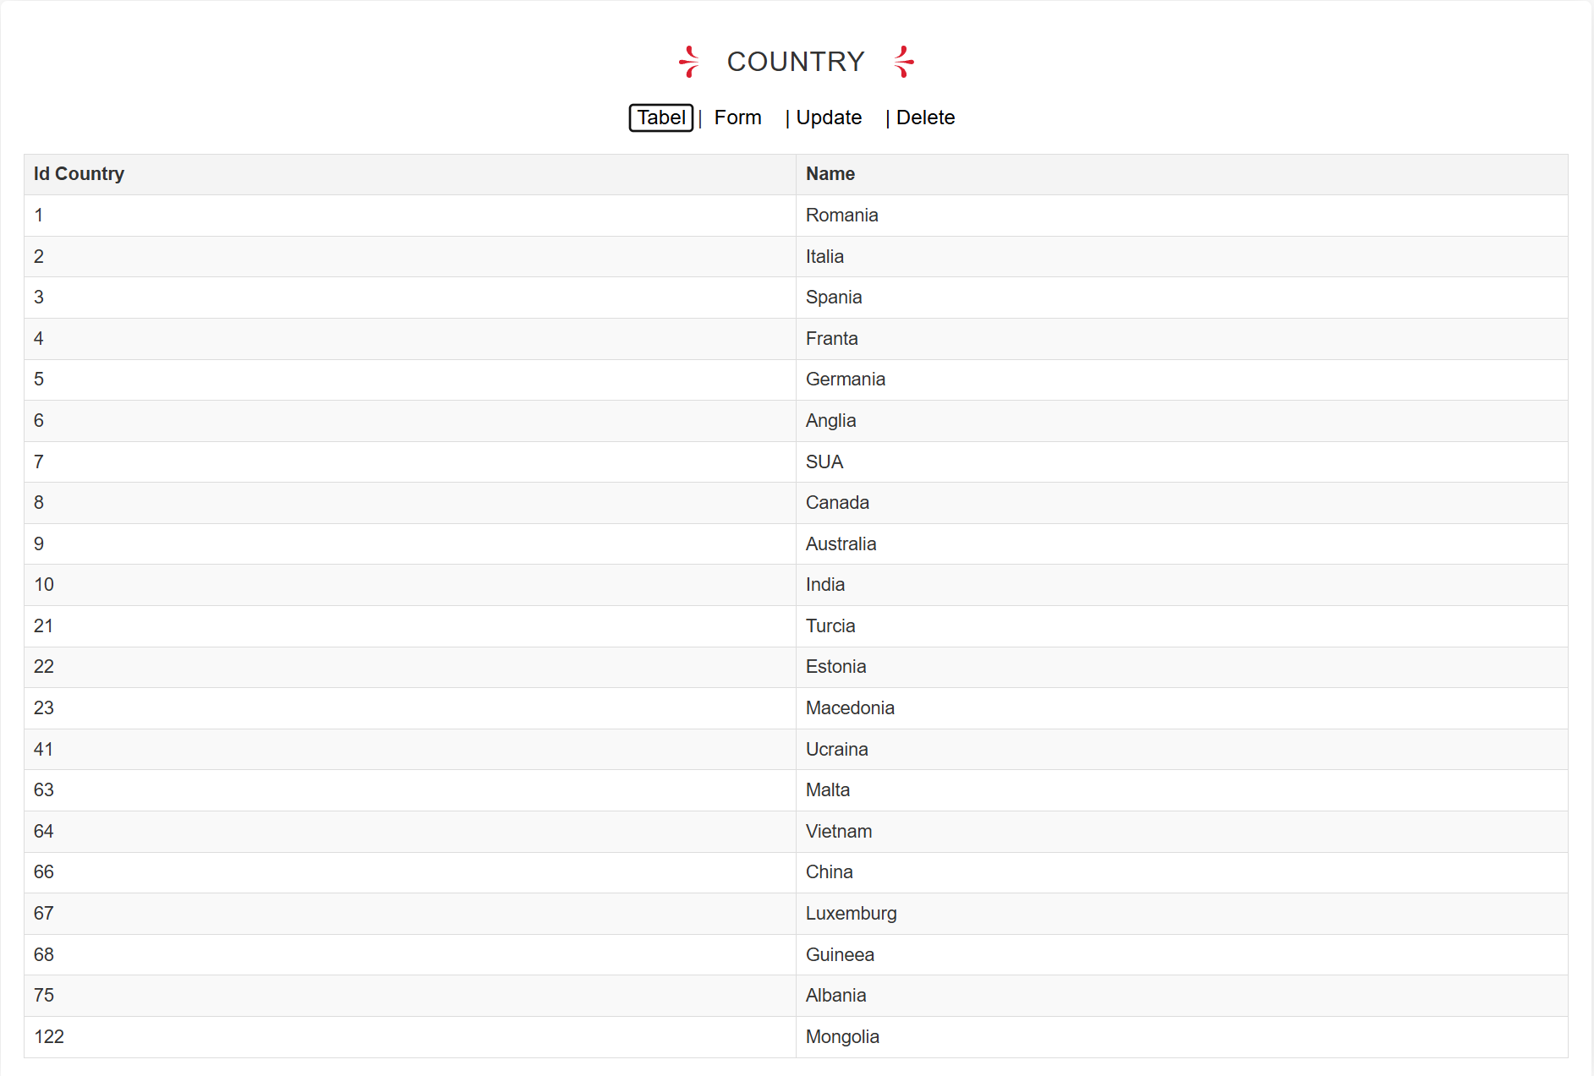

Se observă că Albania - EU are id 75, iar Mongolia - EXEU are id 122. Paritatea id-urilor respectă regulile din secvențe.

Verificarea apariției Albaniei în COUNTRY EU din tab EU

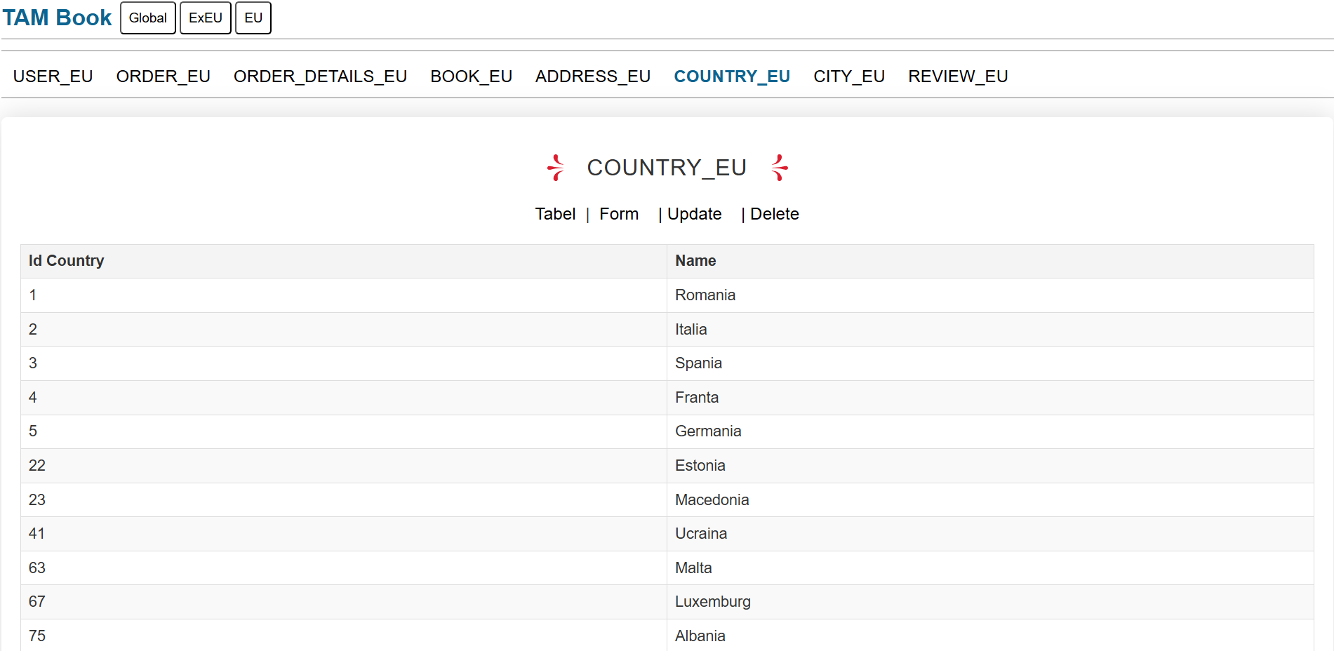

Apare în ultima înregistrare.

Verificarea apariției Mongoliei în COUNTRY EXEU din tab EXEU

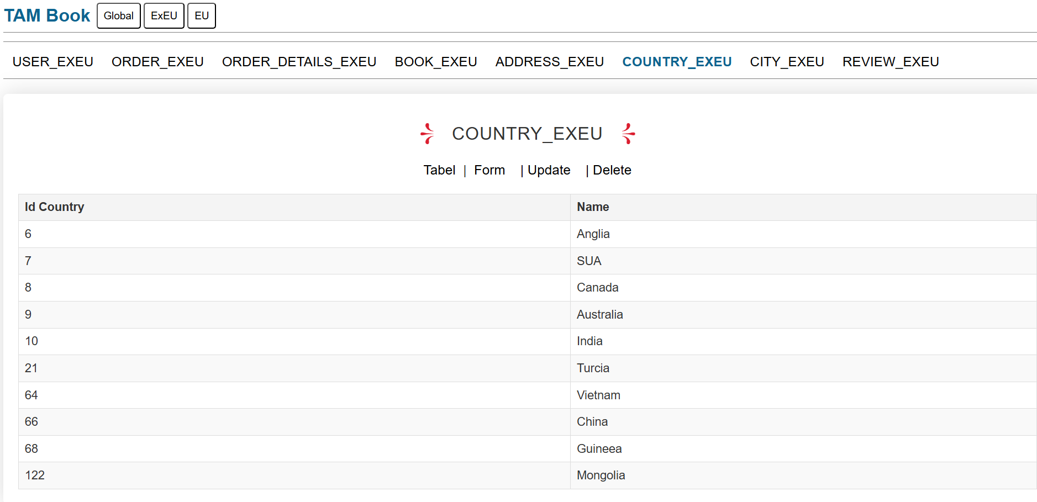

Apare în ultima înregistrare

c. Update nume țări

Albania (id 75) va deveni Andora (EU)

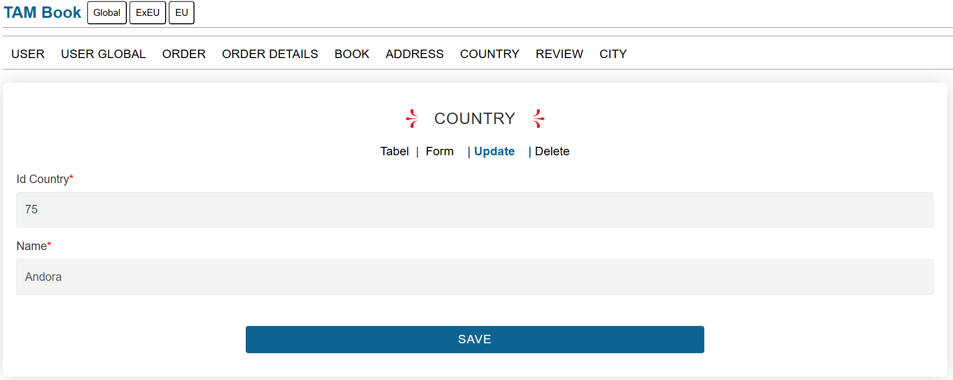

Mongolia (id 122) va deveni Maldive (EXEU)

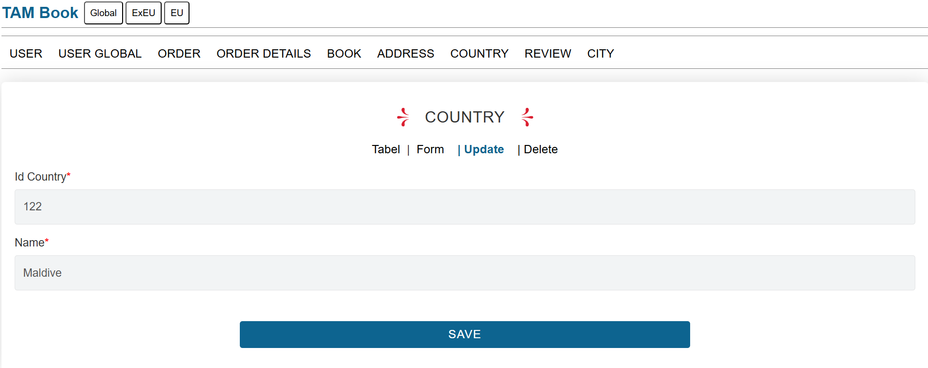

Se verifică actualizarea modificărilor în vizualizarea din global

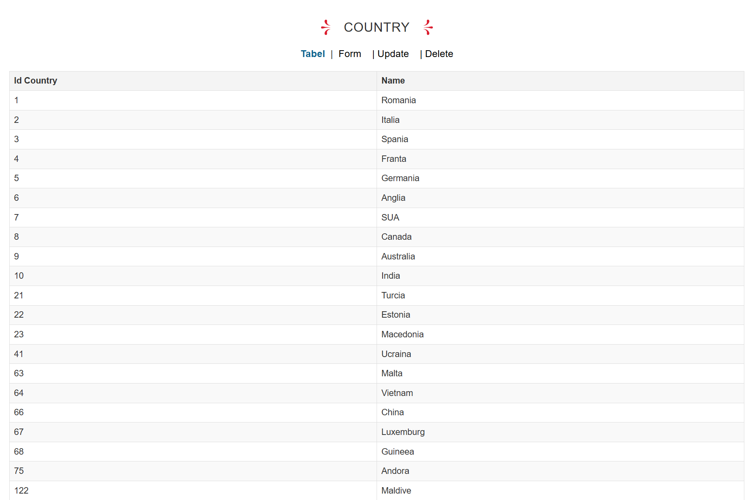

Se observă că actualizările s-au efectuat cu succes.

Se verifică și în COUNTRY EXEU

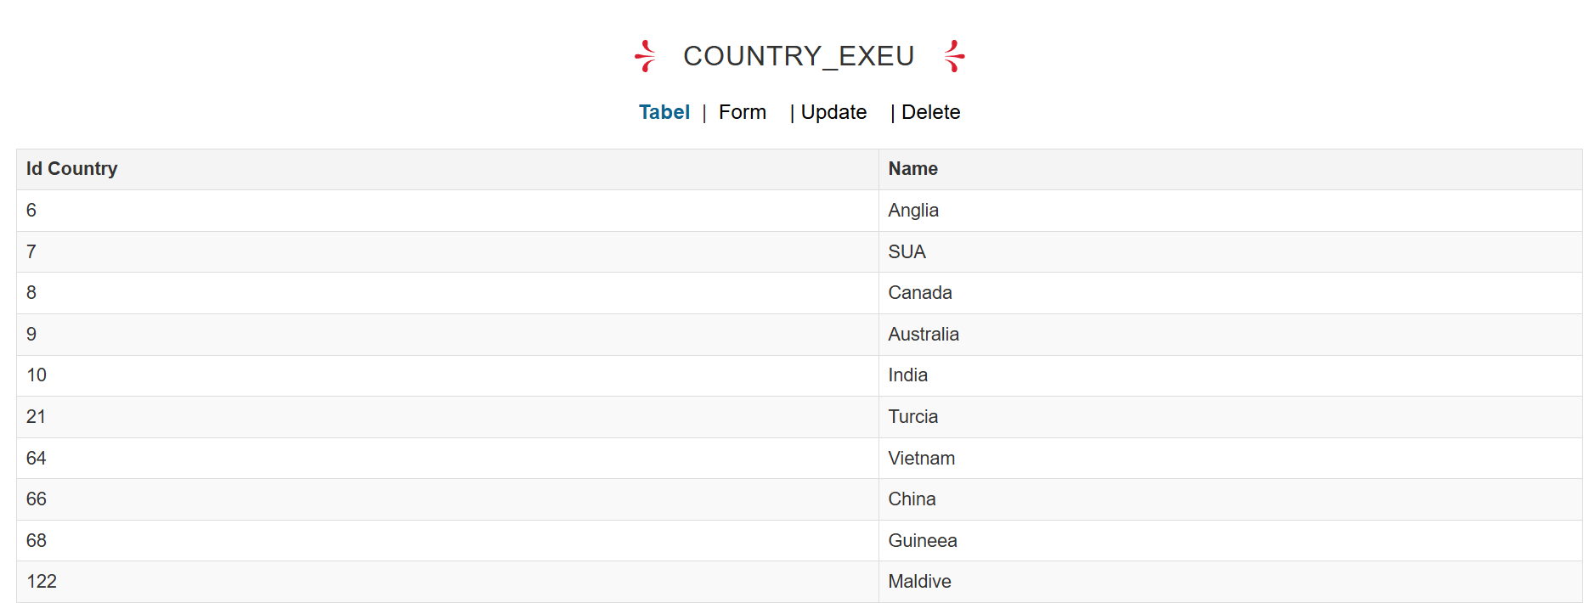

Actualizarea pentru țara cu id 122 a avut succes, acum sub numele de Maldive

Se verifică și în COUNTRY EU

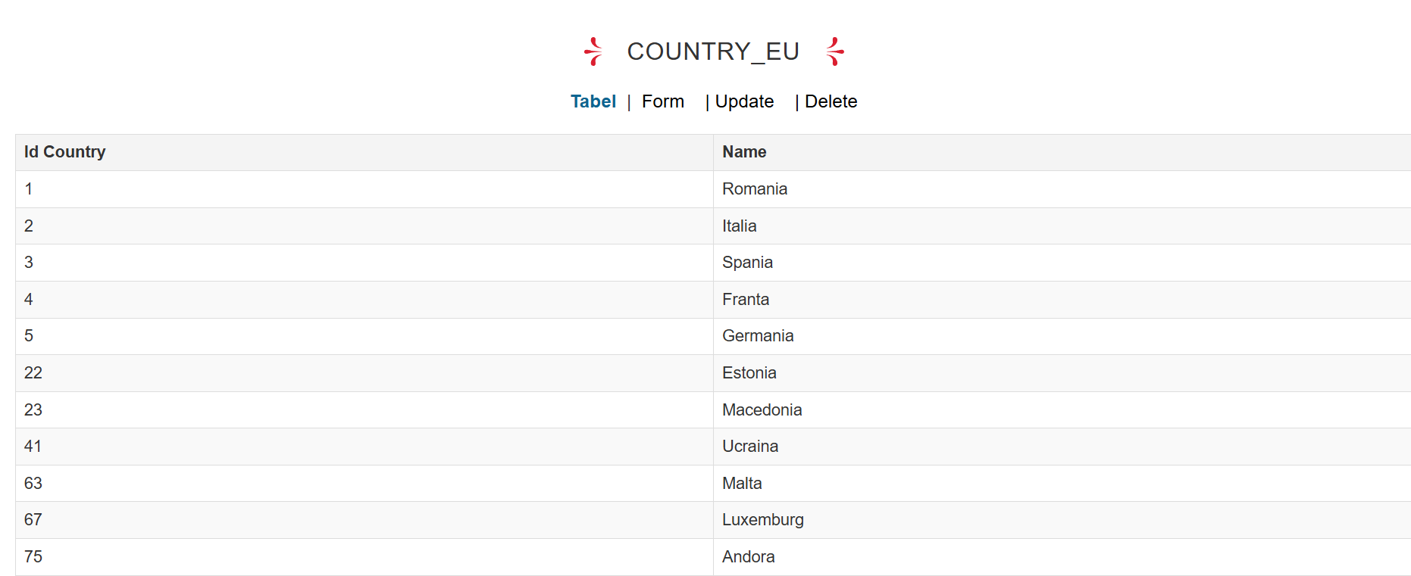

Actualizarea pentru țara cu id 75 a avut succes, acum sub numele de Andora

d. Se revine în global și se vor șterge țările inserate

Ștergerea țării cu id 75 - Andora



Verificarea ștergerii din vizualizare din global

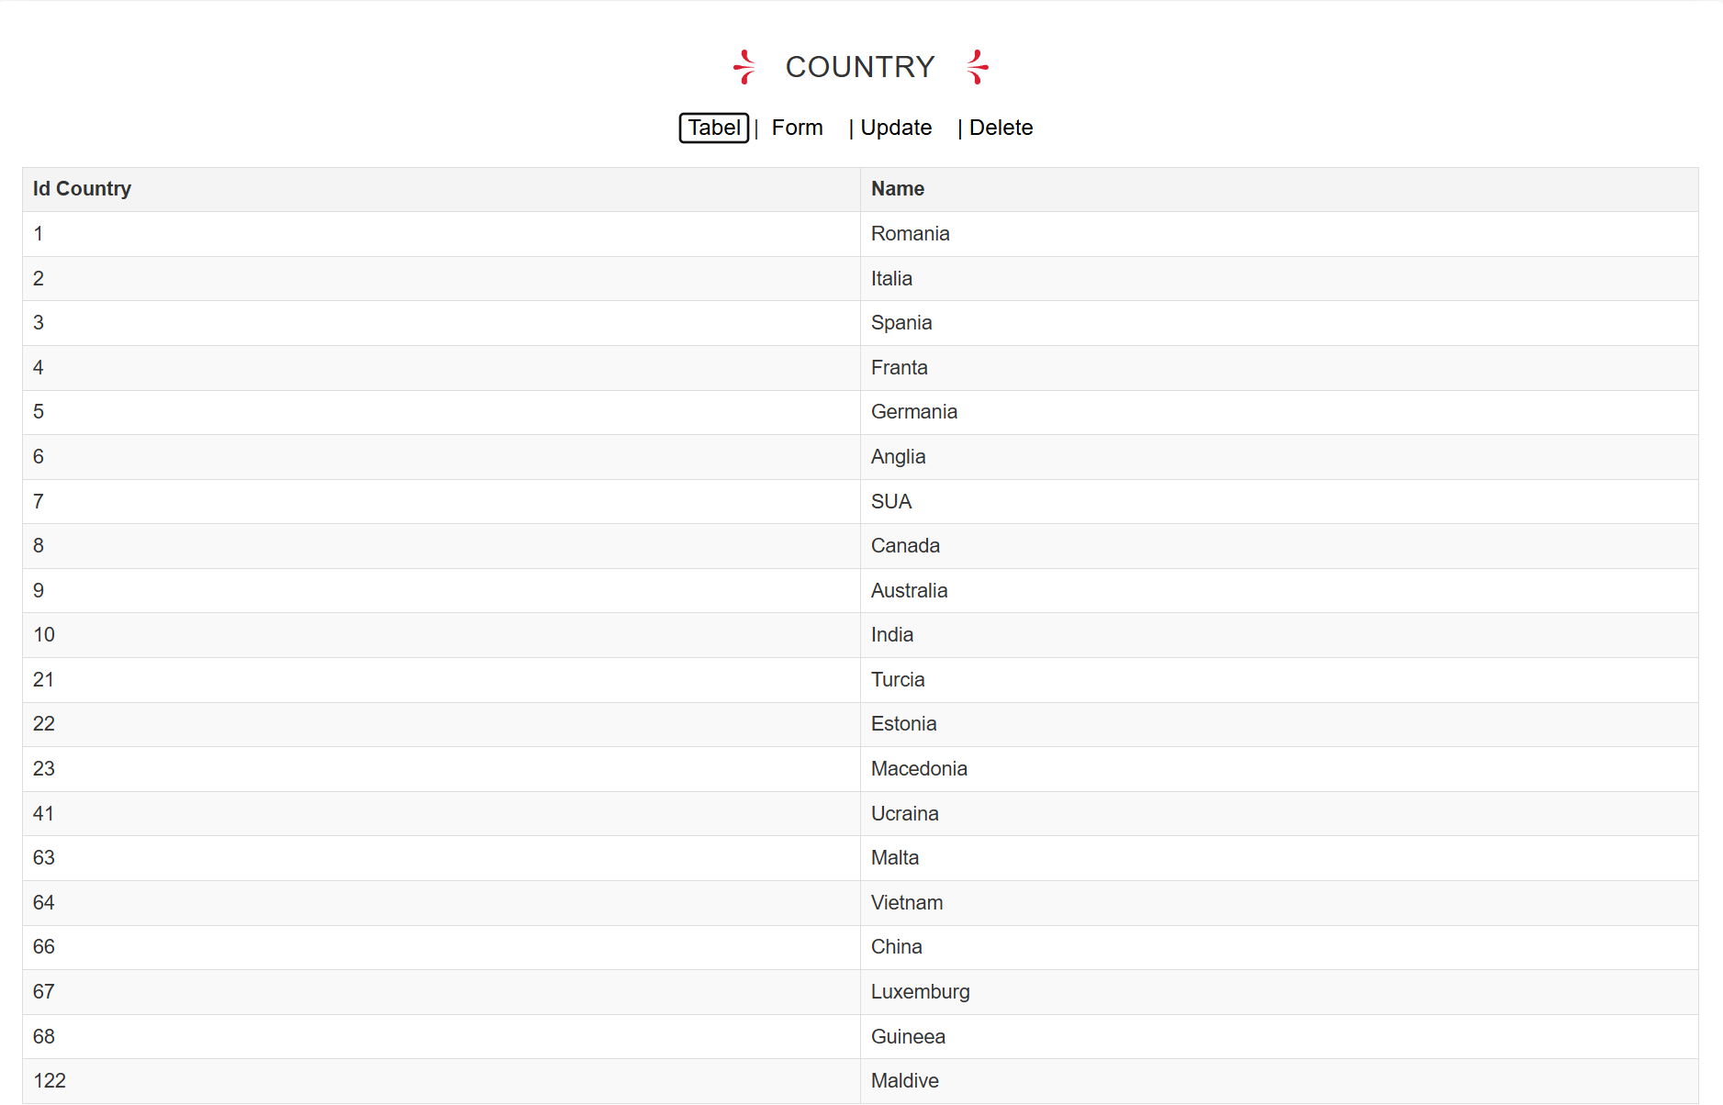

Verificarea ștergerii din COUNTRY EU

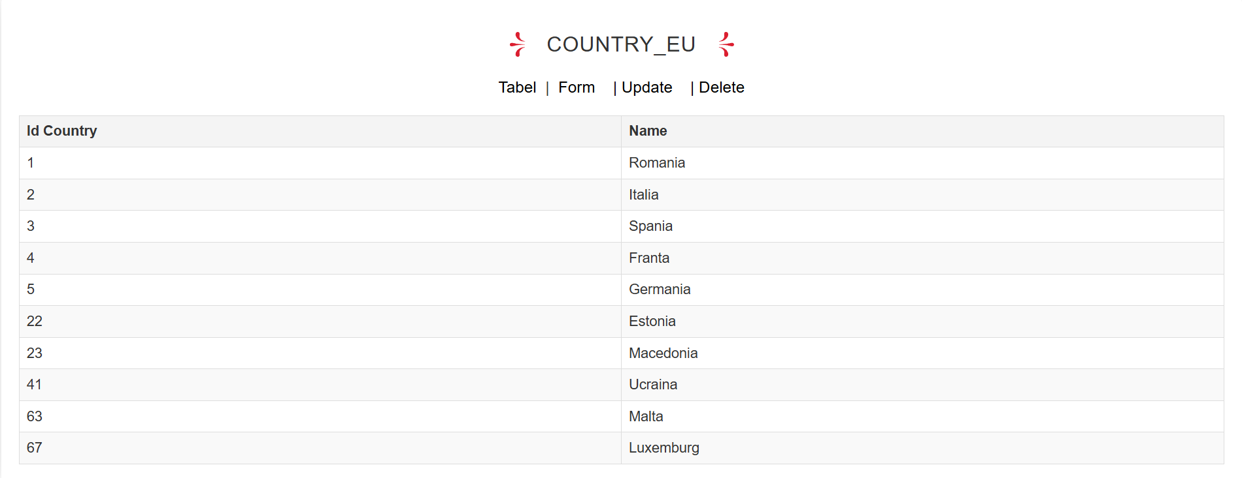

Ștergerea țării cu id 122 - Maldive

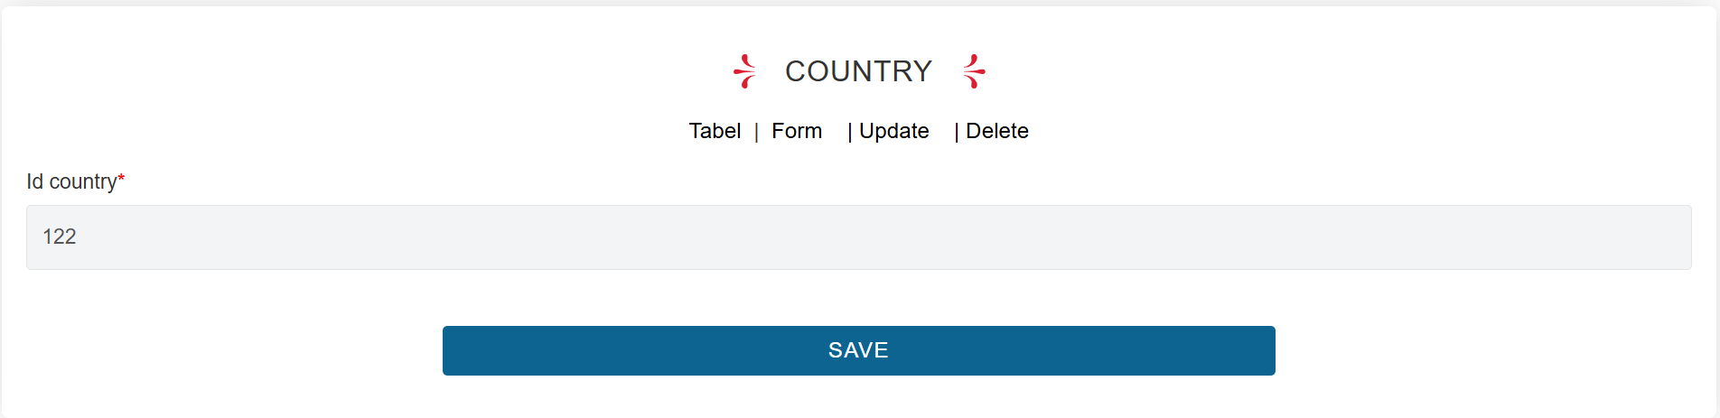

Verificarea ștergerii din vizualizarea din global

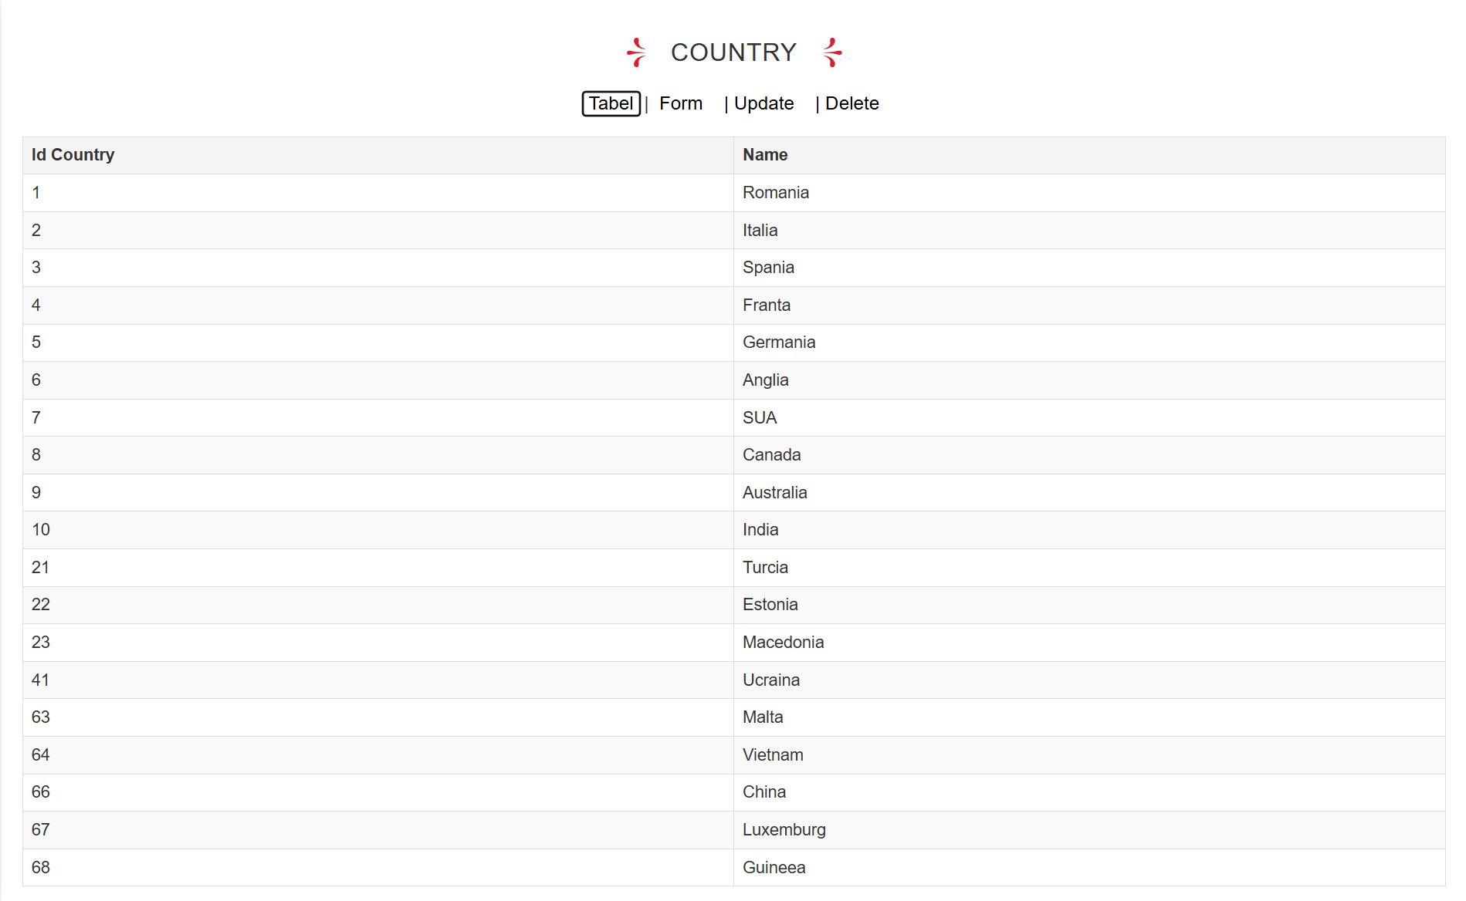

Verificarea ștergerii din COUNTRY EXEU

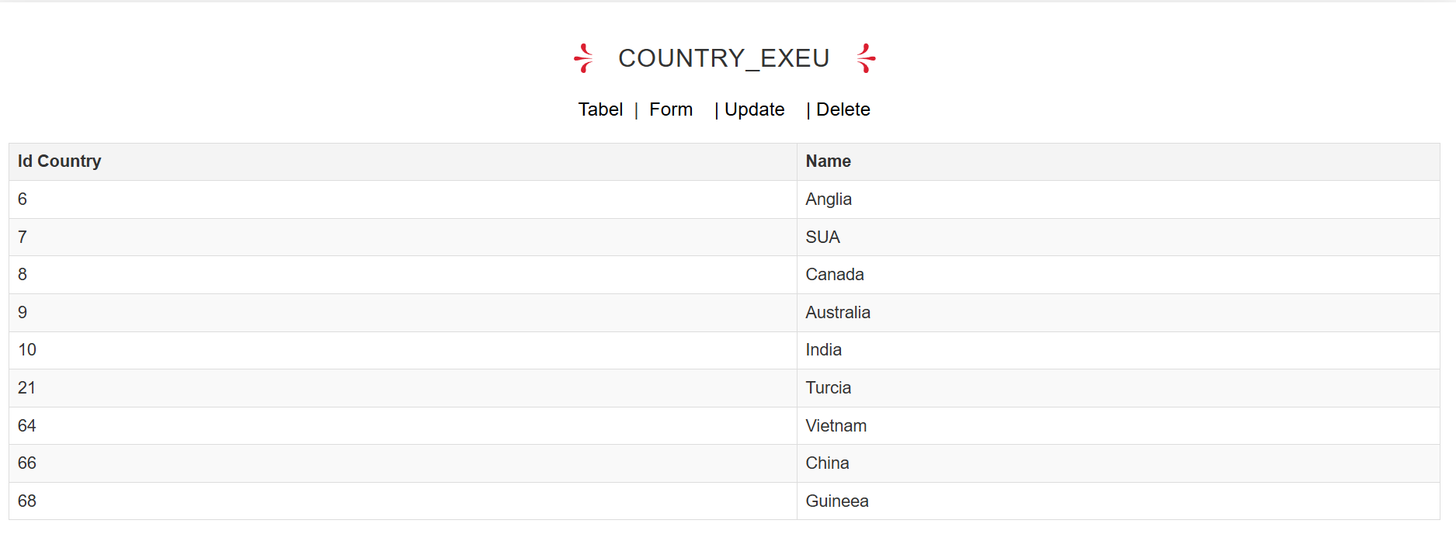

DIN EXEU

b. Inserarea unei țări care nu este în Europa - Mongolia

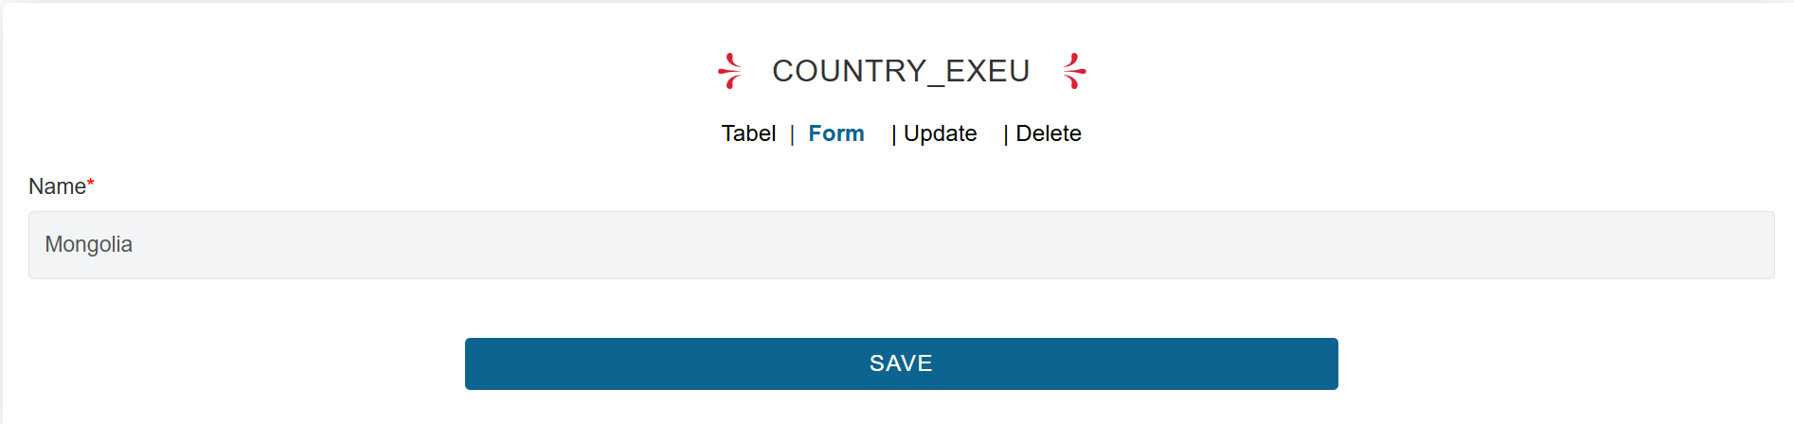

După apăsare SAVE vizualizarea țărilor din COUNTRY EXEU

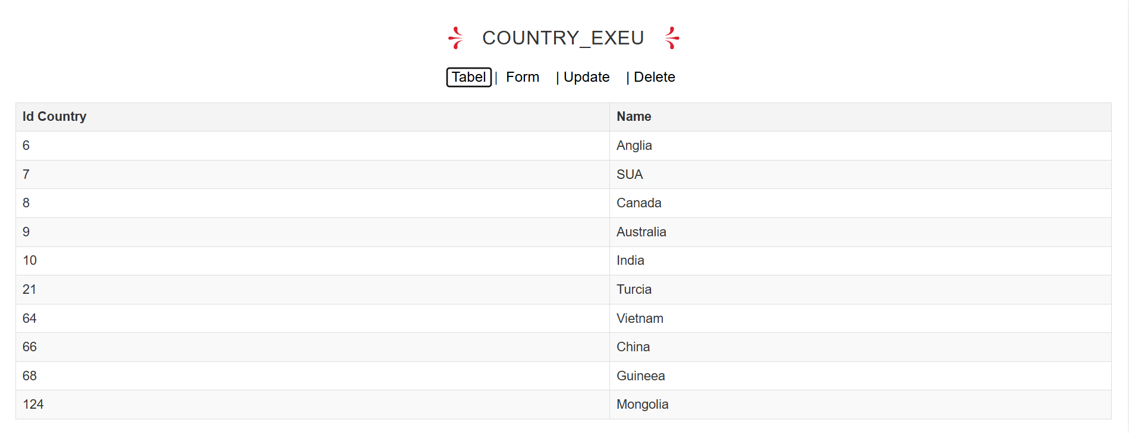

Se observă că a fost inserată Mongolia cu id 124.

Vizualizarea din COUNTRY din tab GLOBAL

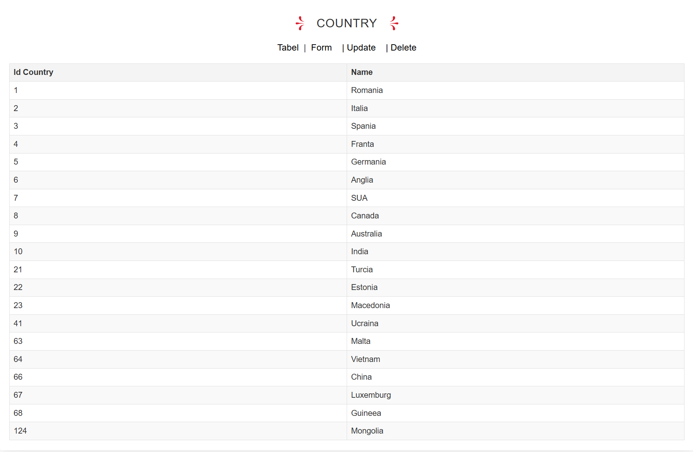

Se observă că țara inserată apare în ultima înregistrare.

c. Update name la Maldive

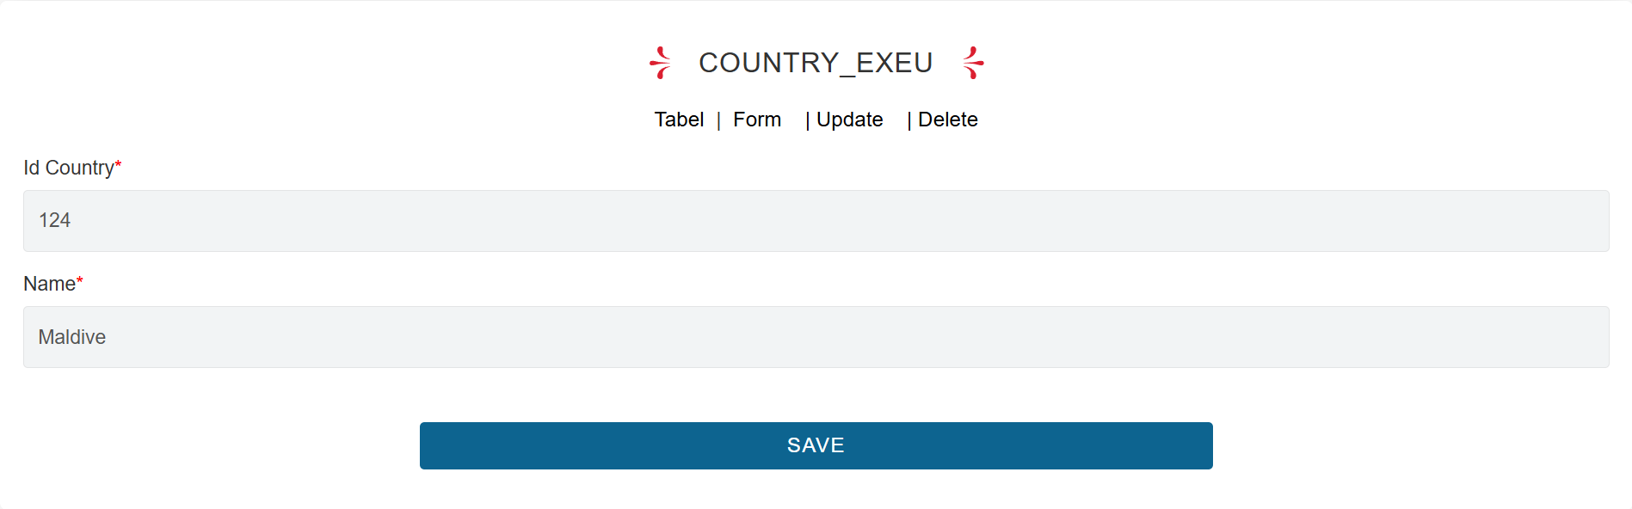

După apăsare SAVE se verifică actualizarea în COUNTRY EXEU

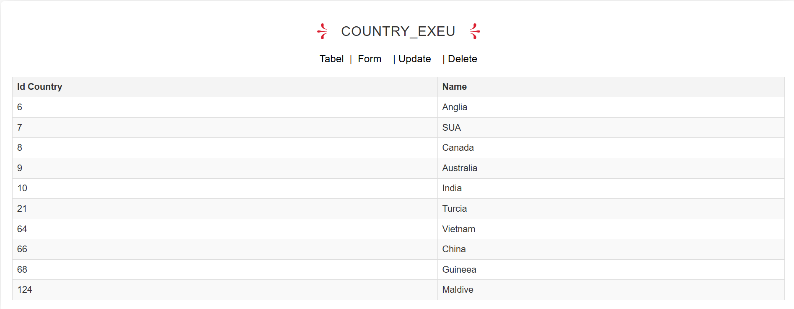

Se observă că actualizarea a avut loc cu succes, iar acum numele este Maldive pentru țara cu id 124.

Se verifică dacă actualizarea apare și în global în COUNTRY

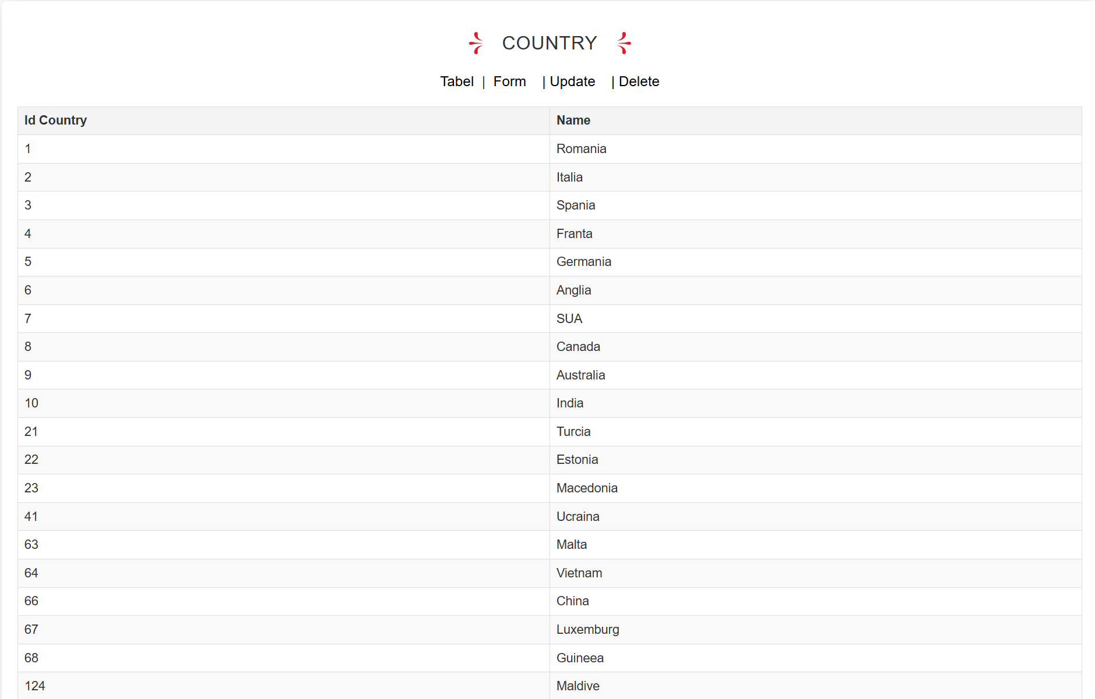

Și în global țara cu id 124 are numele Maldive, ceea ce se dorea să se întâmple.

d. Ștergerea țării cu id 124

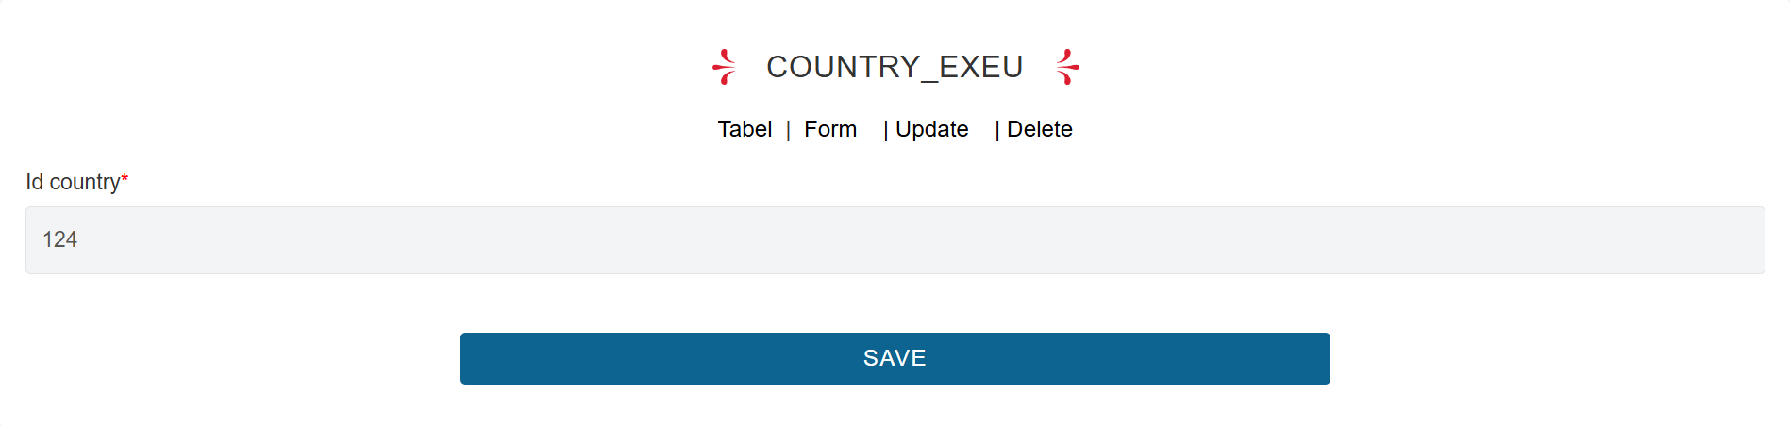

Verificarea ștergerii din COUNTRY EXEU

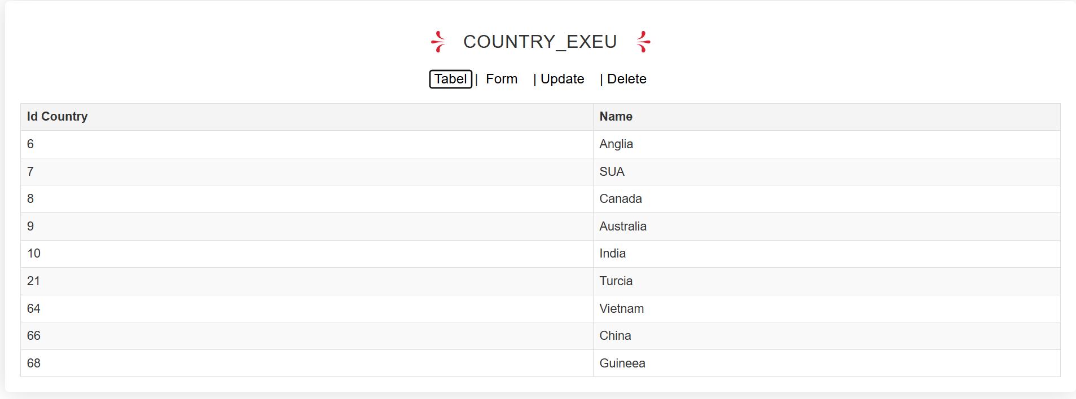

Se observă că a fost ștearsă țara cu id 124.

Verificarea că țara cu id 124 nu mai apare în vizualizarea COUNTRY din global

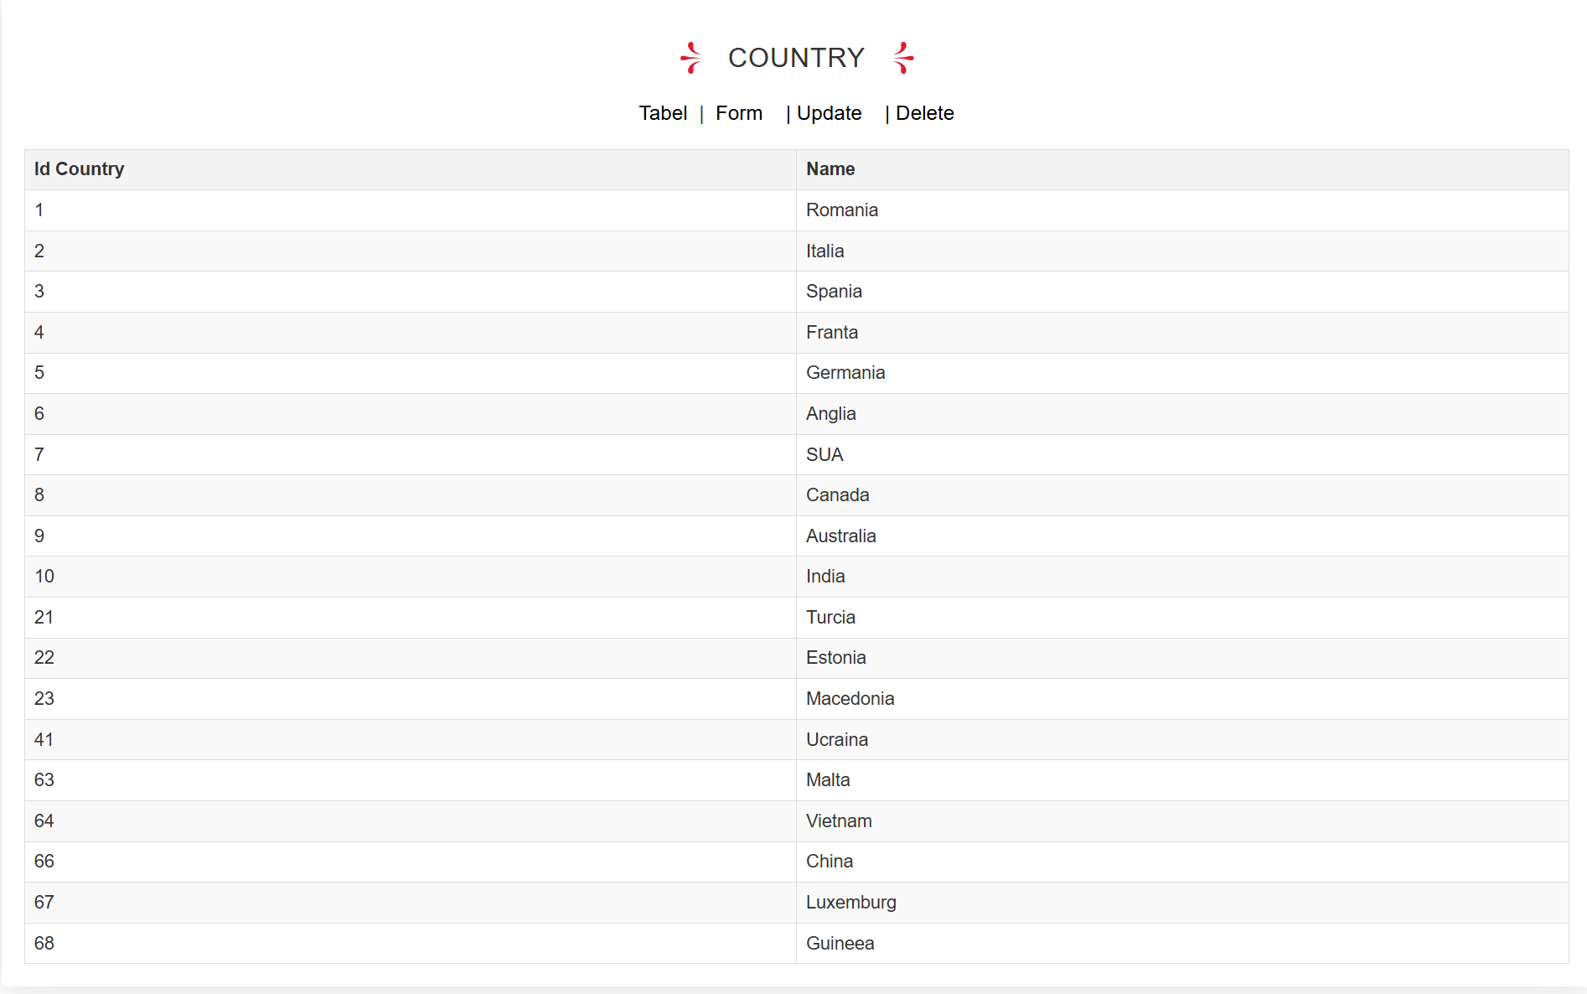

Se observă că nu mai apare.

DIN EU

b. Inserarea unei țări care este în Europa - Albania

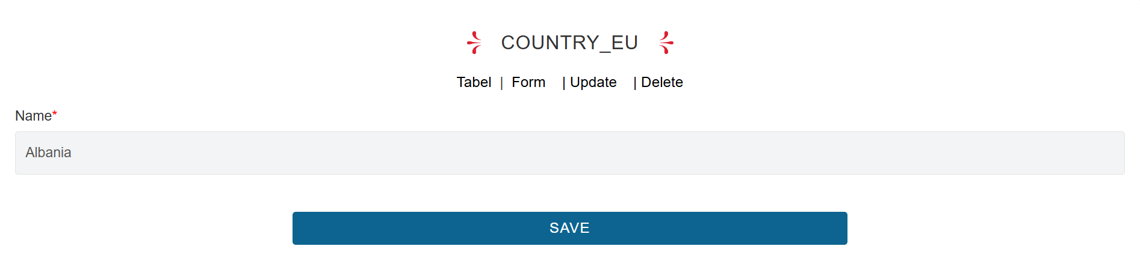

După apăsare SAVE vizualizarea țărilor din COUNTRY EU

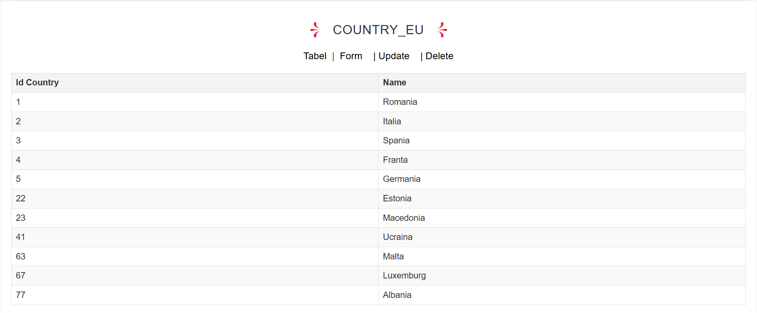

Se observă că a fost inserată Albania cu id 77.

Vizualizarea din COUNTRY din tab GLOBAL

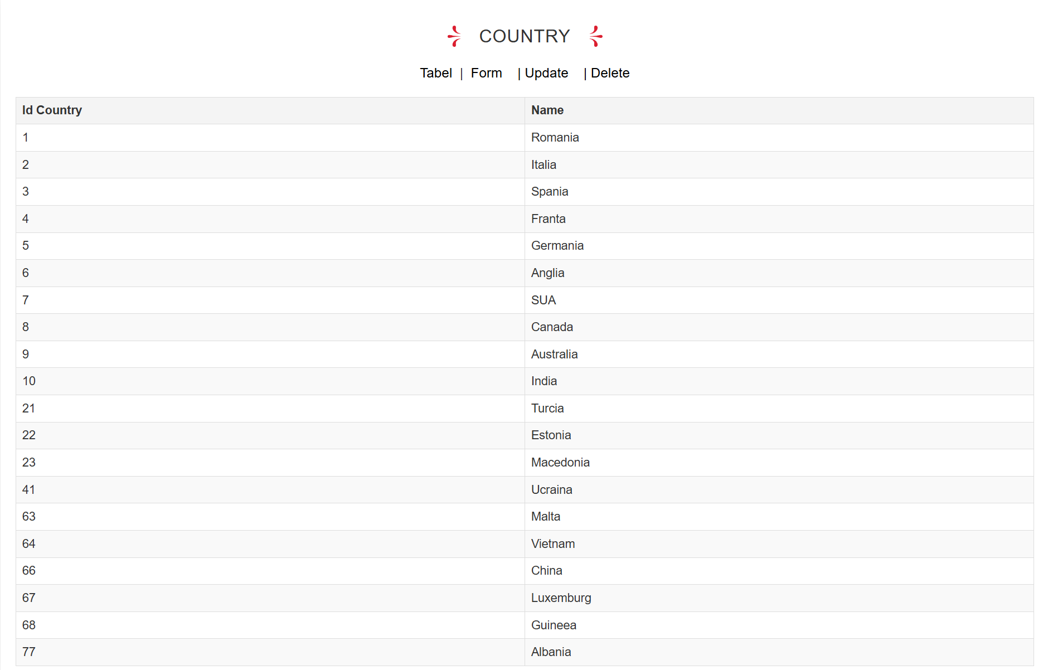

Se observă că țara inserată apare în ultima înregistrare.

c. Update name la Andora

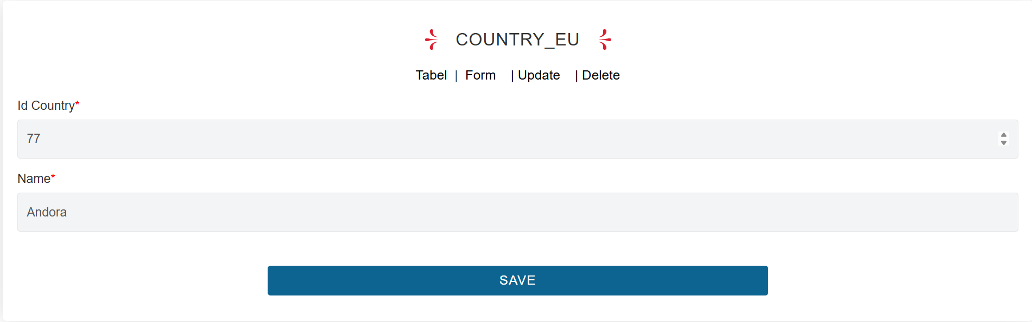

După apăsare SAVE se verifică actualizarea în COUNTRY EU

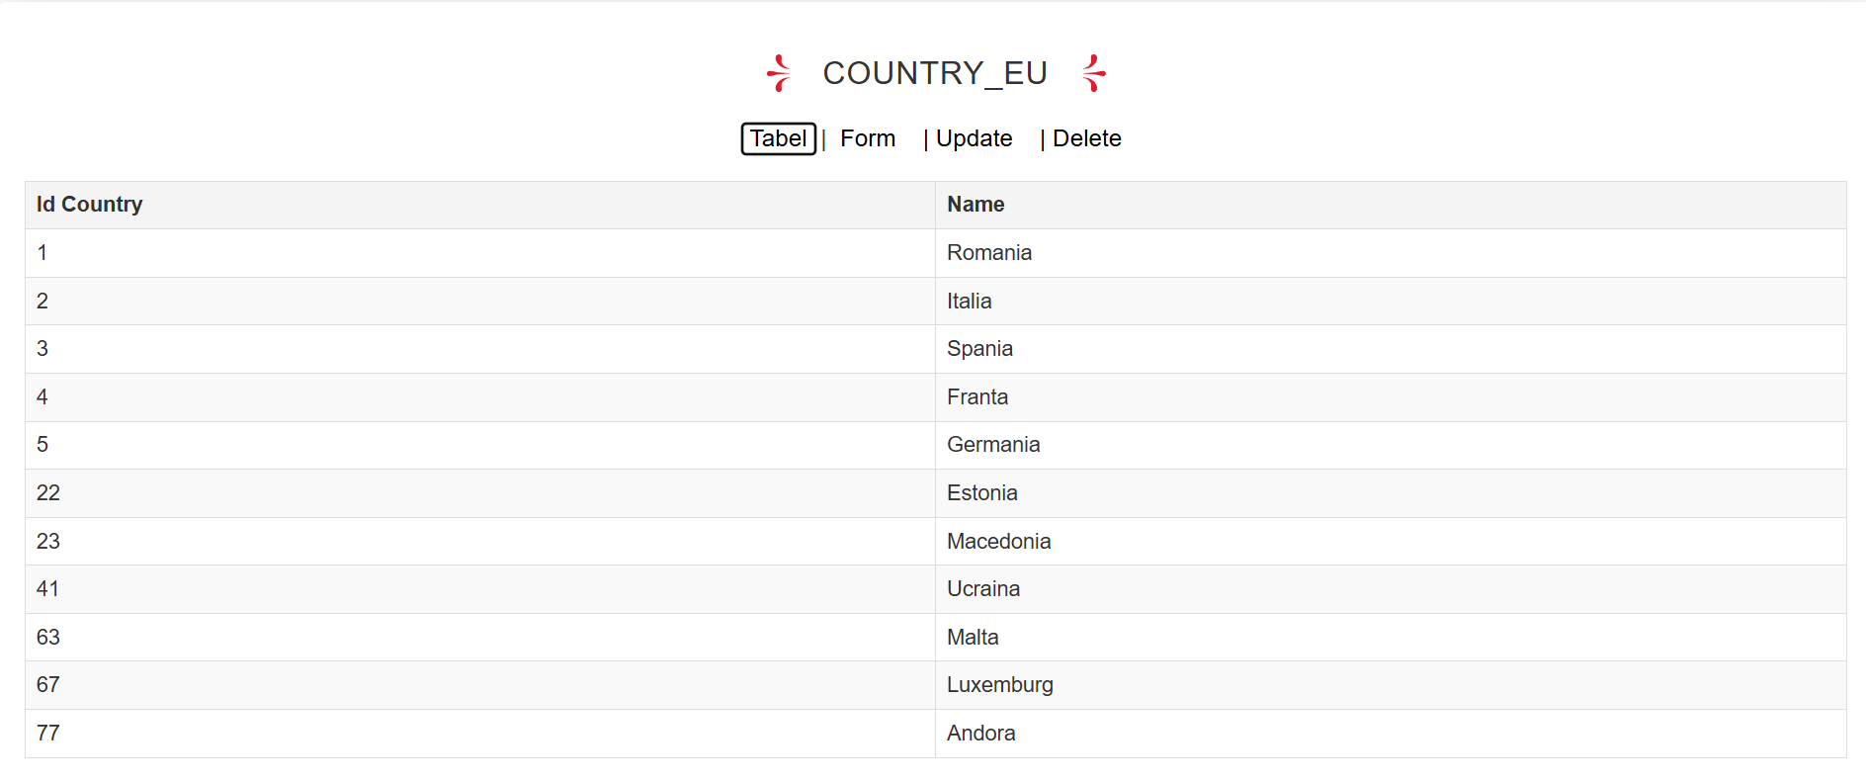

Se observă că actualizarea a avut loc cu succes, iar acum numele este Andora pentru țara cu id 77.

Se verifică dacă actualizarea apare și în global în COUNTRY

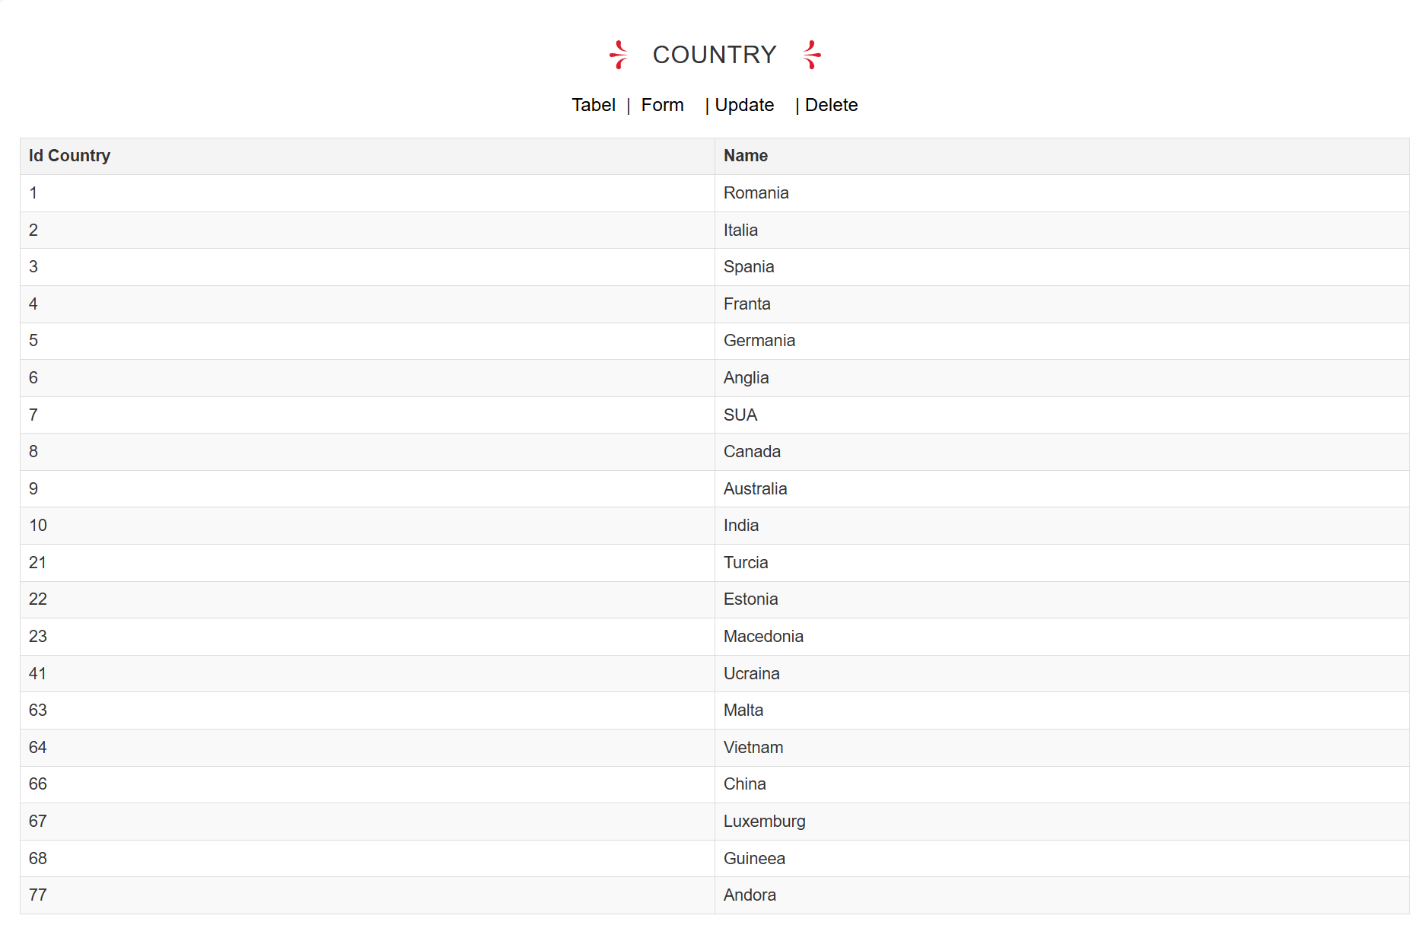

Și în global țara cu id 77 are numele Andora, ceea ce se dorea să se întâmple.

d. Ștergerea țării cu id 77

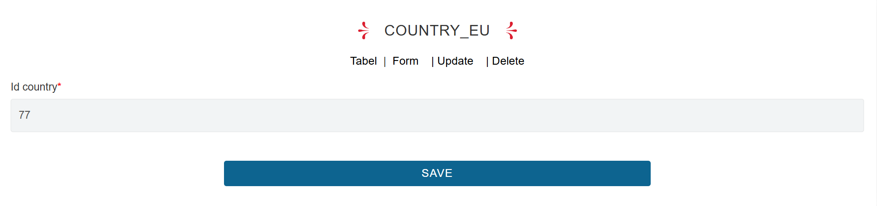

Verificarea ștergerii din COUNTRY EU

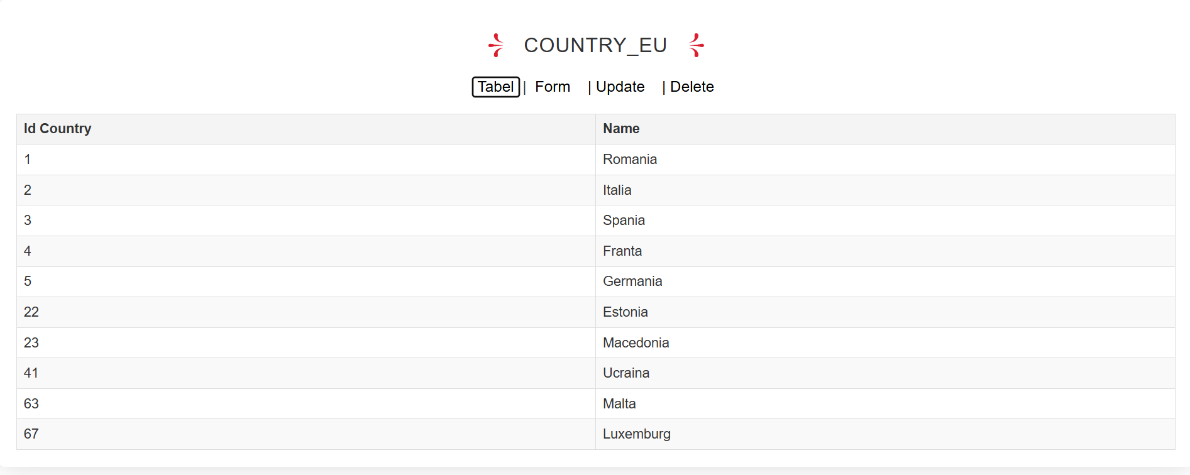

Se observă că a fost ștearsă țara cu id 77.

Verificarea că țara cu id 77 nu mai apare în vizualizarea COUNTRY din global



Se observă că nu mai apare.

#### 3. Gestionarea fragmentelor orizontale derivate: ORDER_EU și ORDER_EXEU, ORDER_DETAIL_EU și ORDER_DETAIL_EXEU

a. Vizualizarea comenzilor

Vizualizarea din global din vizualizarea ORDER

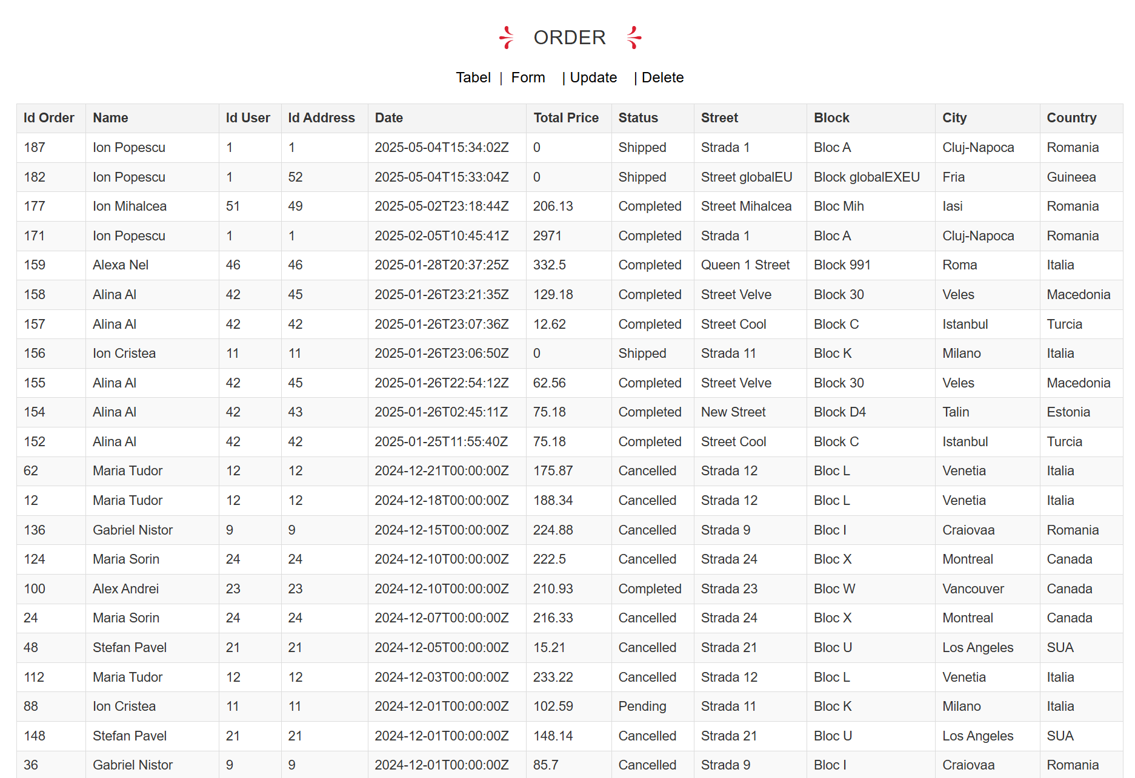

Vizualizarea din ORDER EXEU

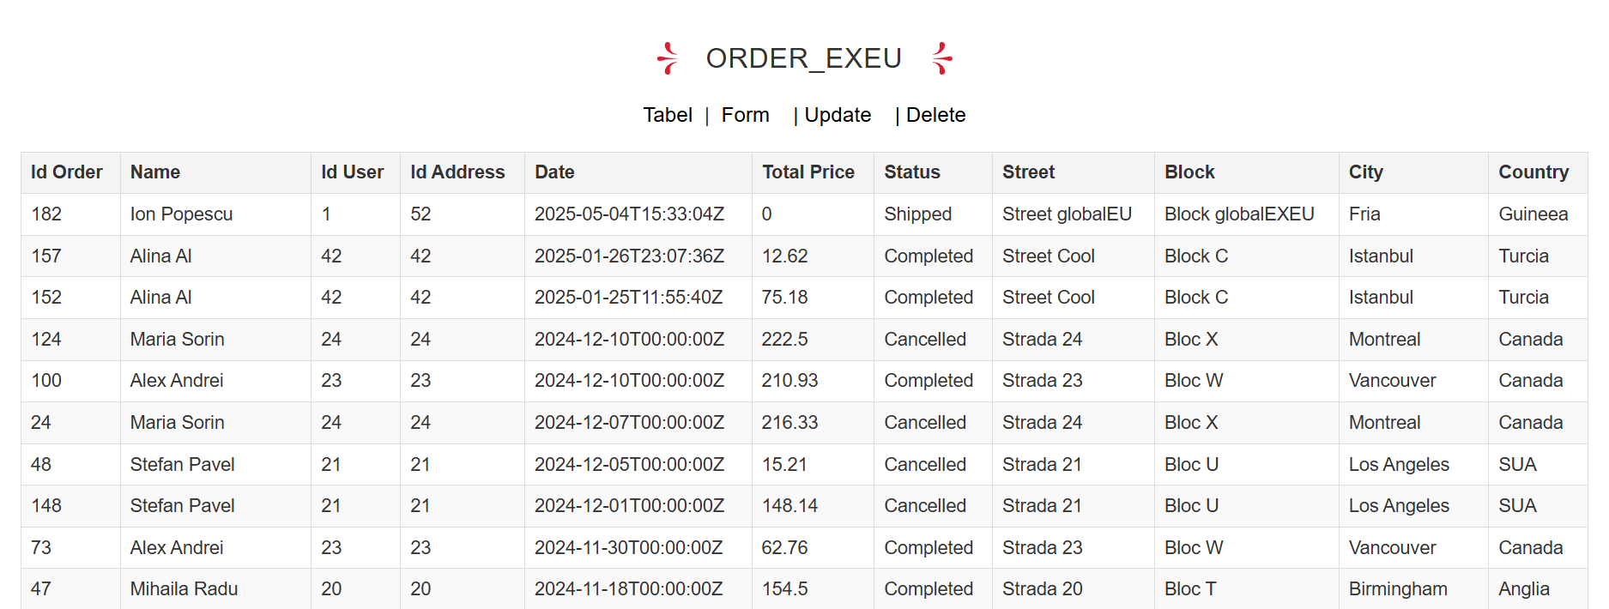

Vizualizare din ORDER EU

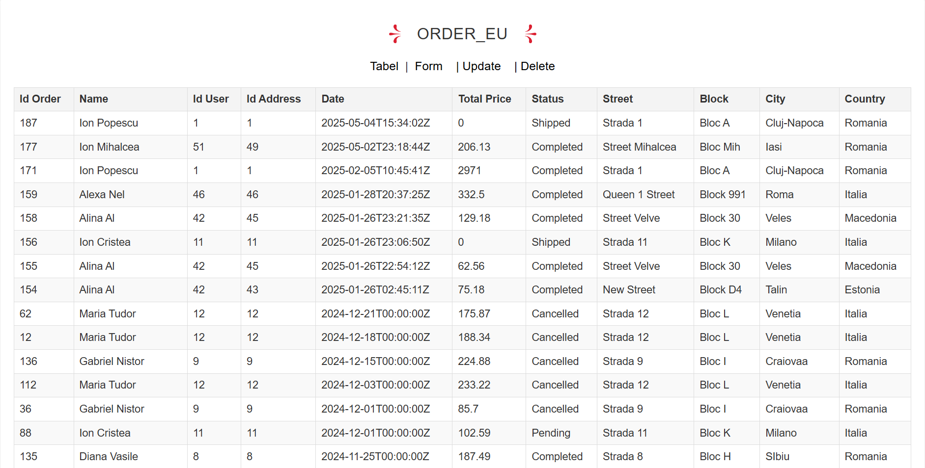

b. Vizualizarea detaliilor pentru o anumită comandă

Vizualizarea pentru comanda cu id 157 (este din EXEU)

Din global



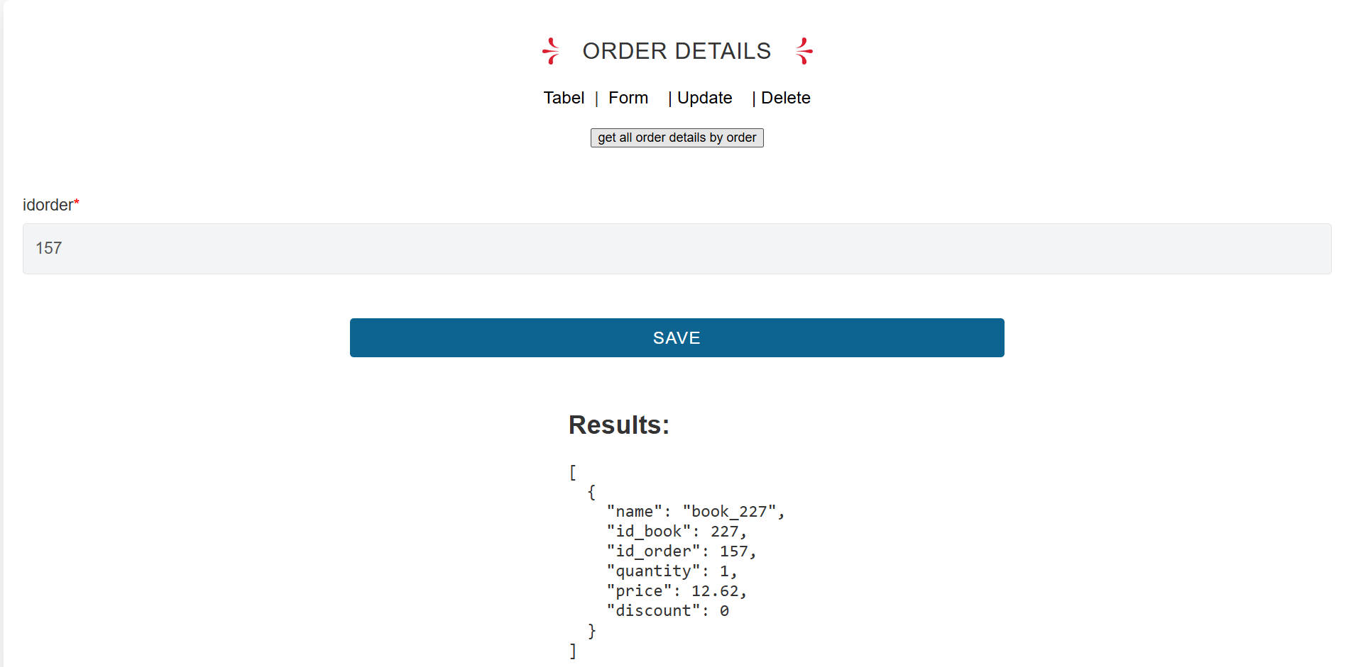

Se observă că rezultatul orderului (în ceea ce privește prețul total) corespunde rezultatului din order_details.

Din EXEU

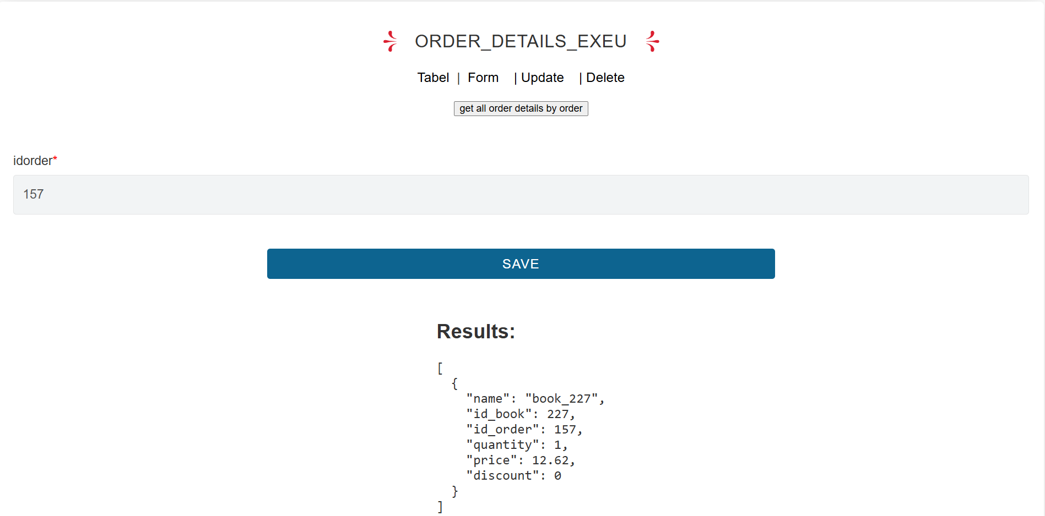

Se observă că rezultatul orderului (în ceea ce privește prețul total) corespunde rezultatului din order_details.

Vizualizarea pentru comanda cu id 62(este din EU)



Din global

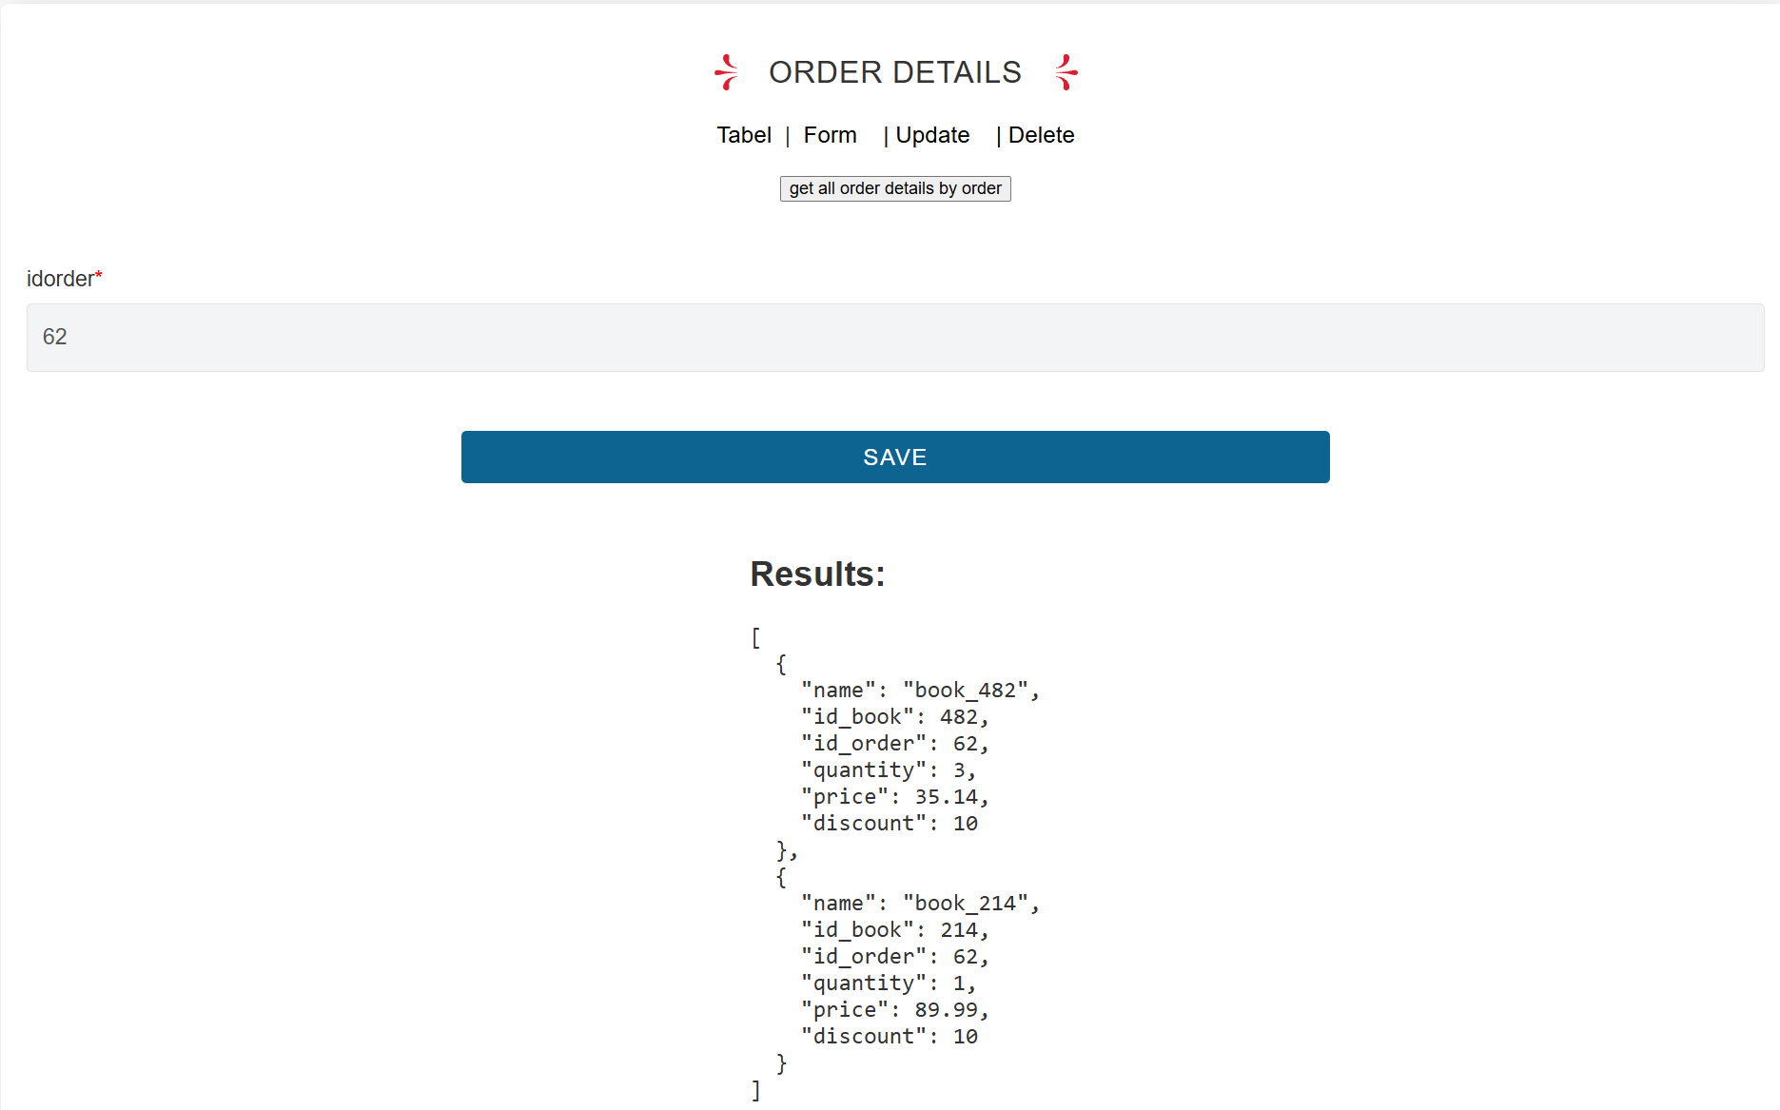

Se observă că rezultatul orderului (în ceea ce privește prețul total) corespunde rezultatului din order_details.

Din EU

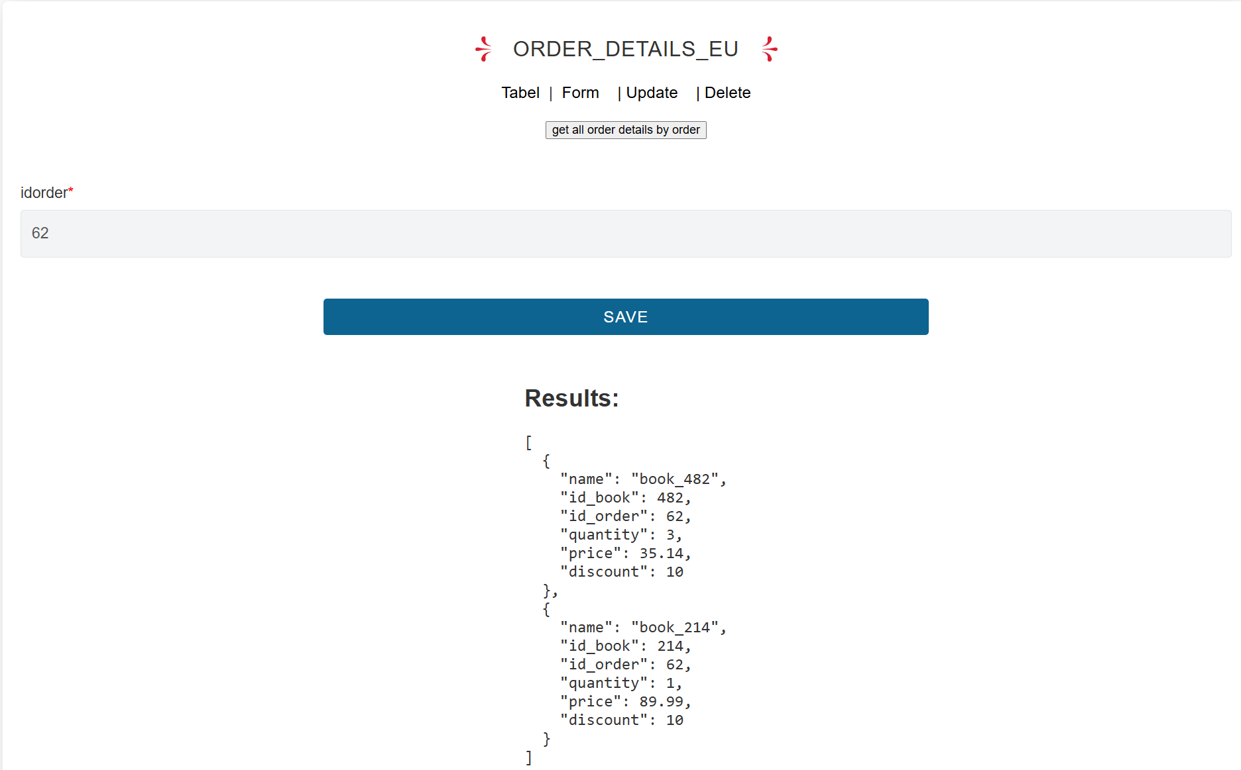

Se observă că rezultatul orderului (în ceea ce privește prețul total) corespunde rezultatului din order_details.

##### DIN GLOBAL

###### c. Inserarea unei comenzi pentru userul cu id 46, la adresa cu id 46 (țara este Italia - este a 4-a înregistrare din ORDER_EU).

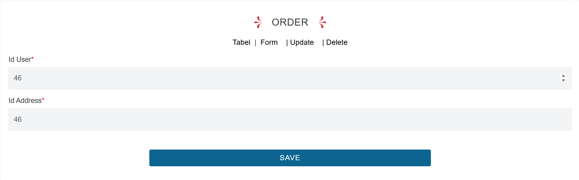

După apăsarea SAVE se verifică inserarea prin vizualizarea afișării din ORDER din global

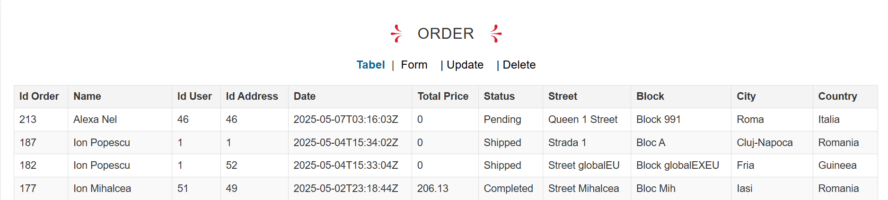

Se observă că a fost inserată comanda corect, iar id-ul acesteia este 213, fiind prima înregistrare din afișaj.

Pentru că țara este din Europa, atunci și comanda trebuie inserată în fragmetul order_eu. Se verifică acest lucru prin vizualizarea tabelului ORDER EU din tab EU

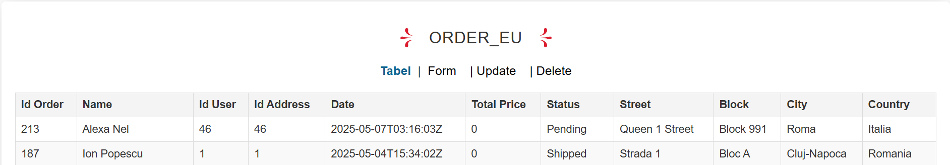

Se observă că s-a inserat corect și în order_eu, comanda inserată fiind prima înregistrare.

**d. Inserarea in order_detail pentru comanda nou creata cu id_order = 213.**

Trebuie aleasă o carte care să fie inserată. Se vor vizualiza cărțile din global

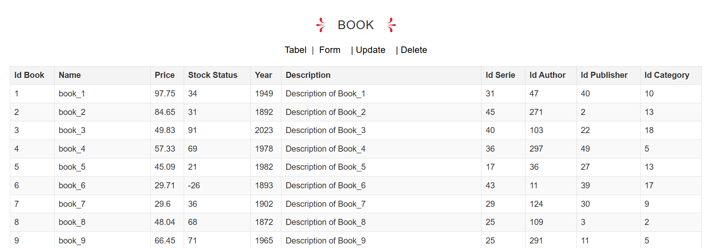

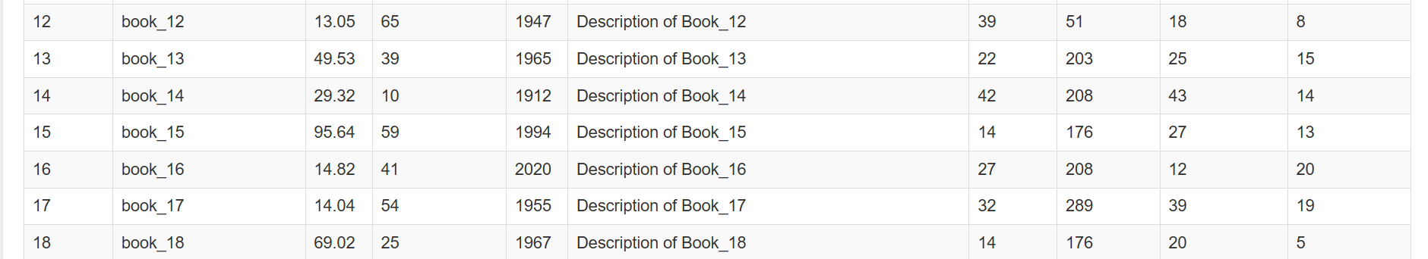

Se va alege să se adauge 1 carte cu id 12, care are prețul de 13.05

Înainte să fie adăugată cartea se observă că sunt 65 de cărți în stoc. După inserare o să se verifice să fie 64.

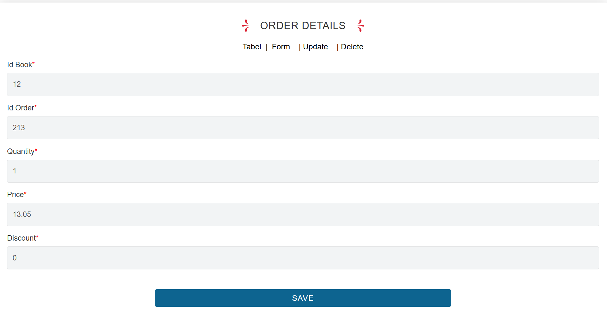

Se verifică în ORDER DETAILS din global detaliile pentru id_order 213

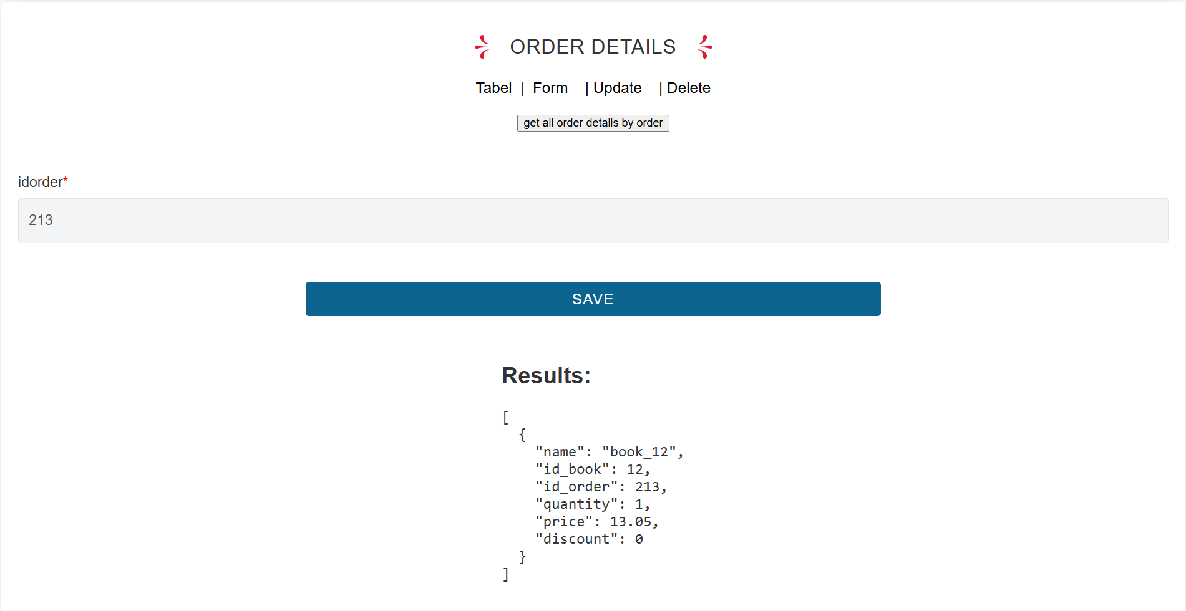

Se observă că inserarea anterioară a avut loc cu succes.

Se verifică în ORDER DETAILS EU detaliile pentru id_order 213

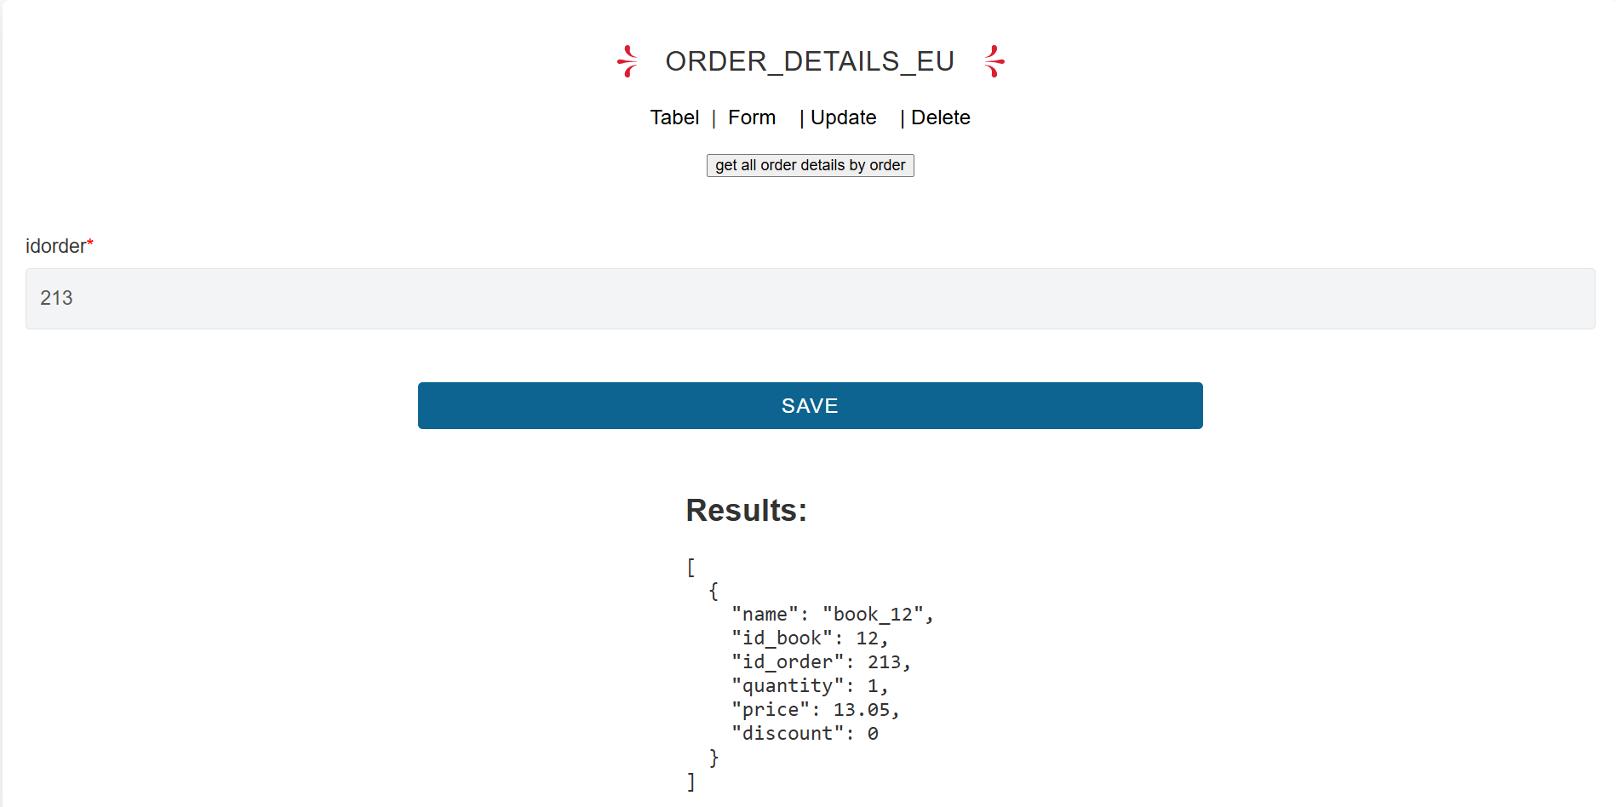

Se observă că inserarea a avut loc cu succes.

Se verifică în ORDER din global dacă total_price și-a modificat valoarea la 13.05

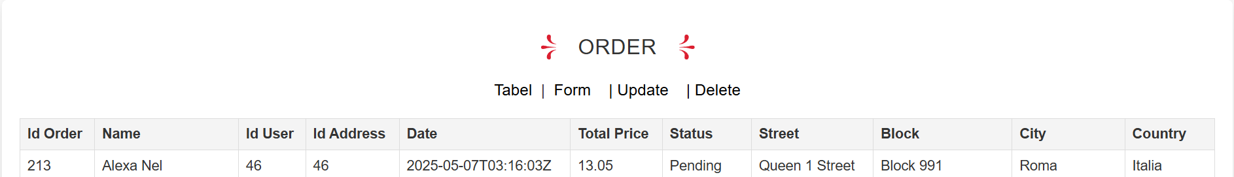

Total price s-a modificat corespunzător

Se verifică în ORDER EU dacă total_price și-a modificat valoarea la 13.05

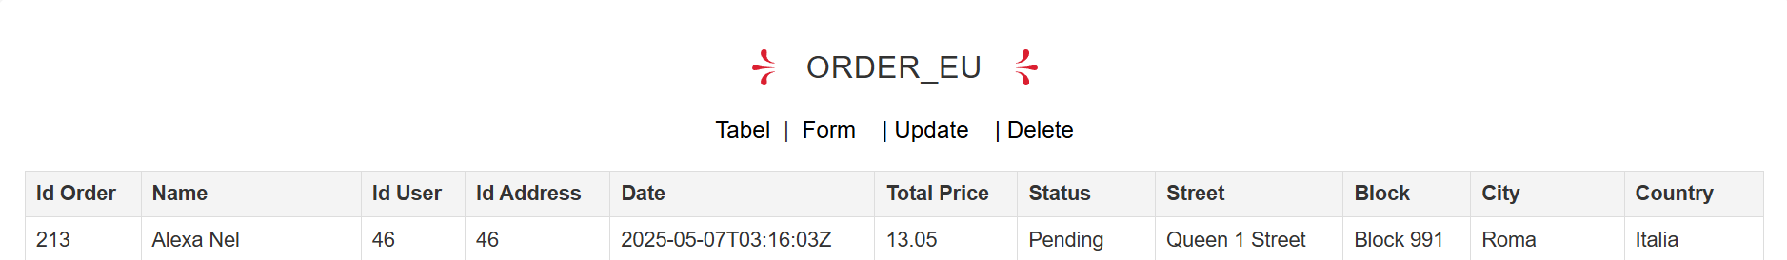

Total price s-a modificat corespunzător

Se verifică în BOOK dacă stock_status este 64

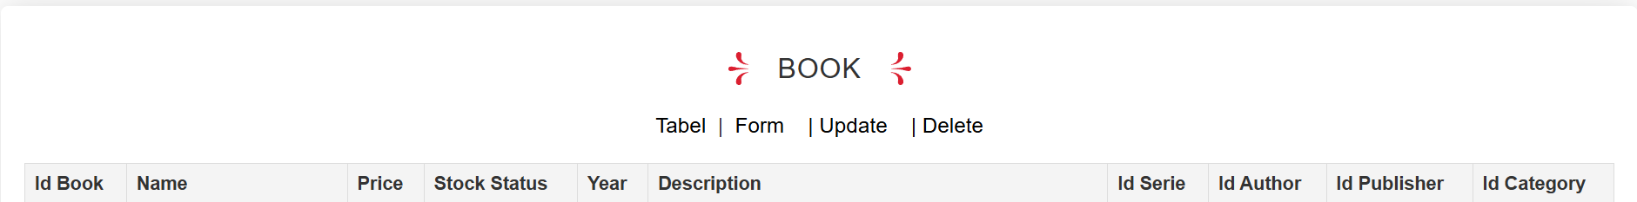



Modificarea s-a făcut cu succes

**e. Modificarea cantității pentru cartea aleasă și inserată în order_details pentru order-ul 213**

Se dorește ca numărul de cărți cu id 12 să fie 2 nu 1.

Astfel, stock_statusul pentru carte va ajunge la 63.

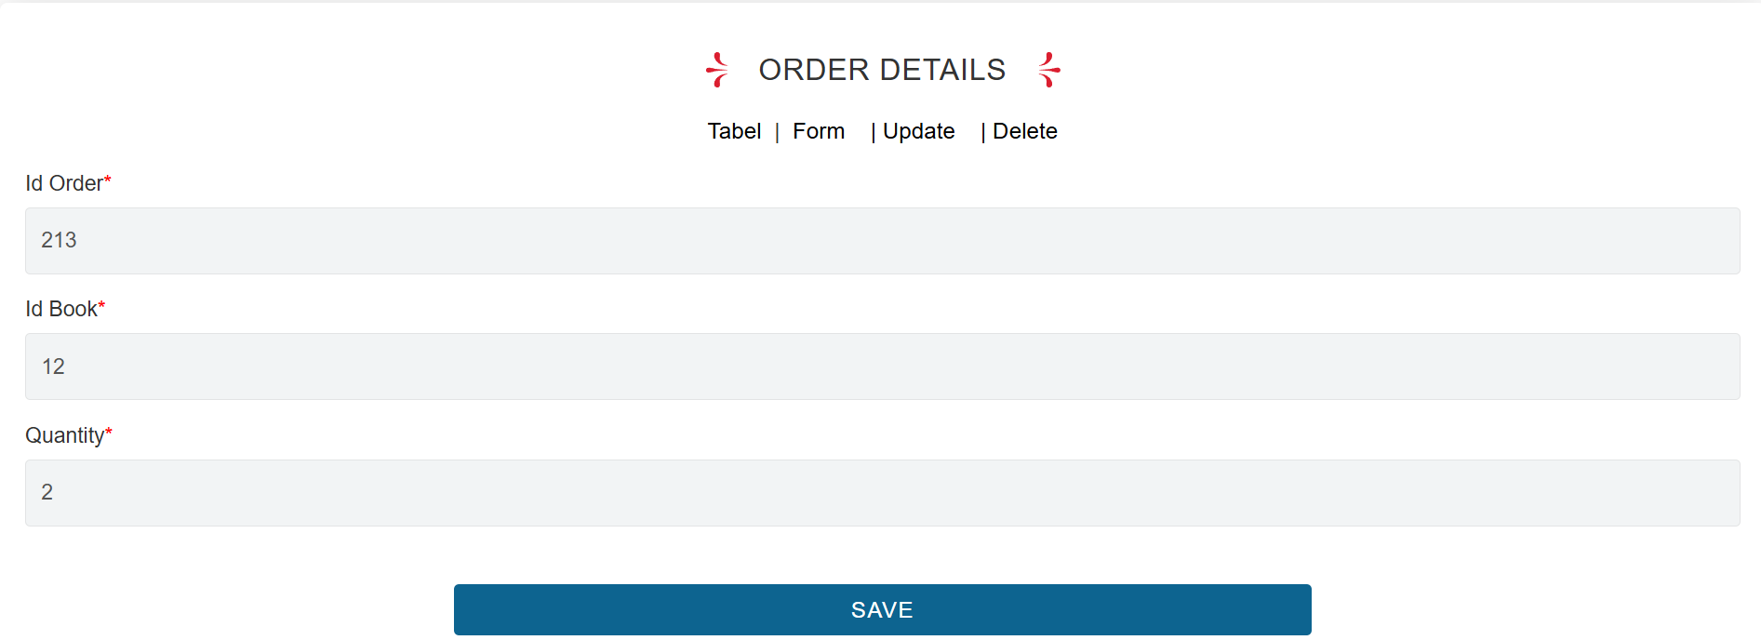

Se verifică în ORDER DETAILS din global detaliile pentru id_order 213

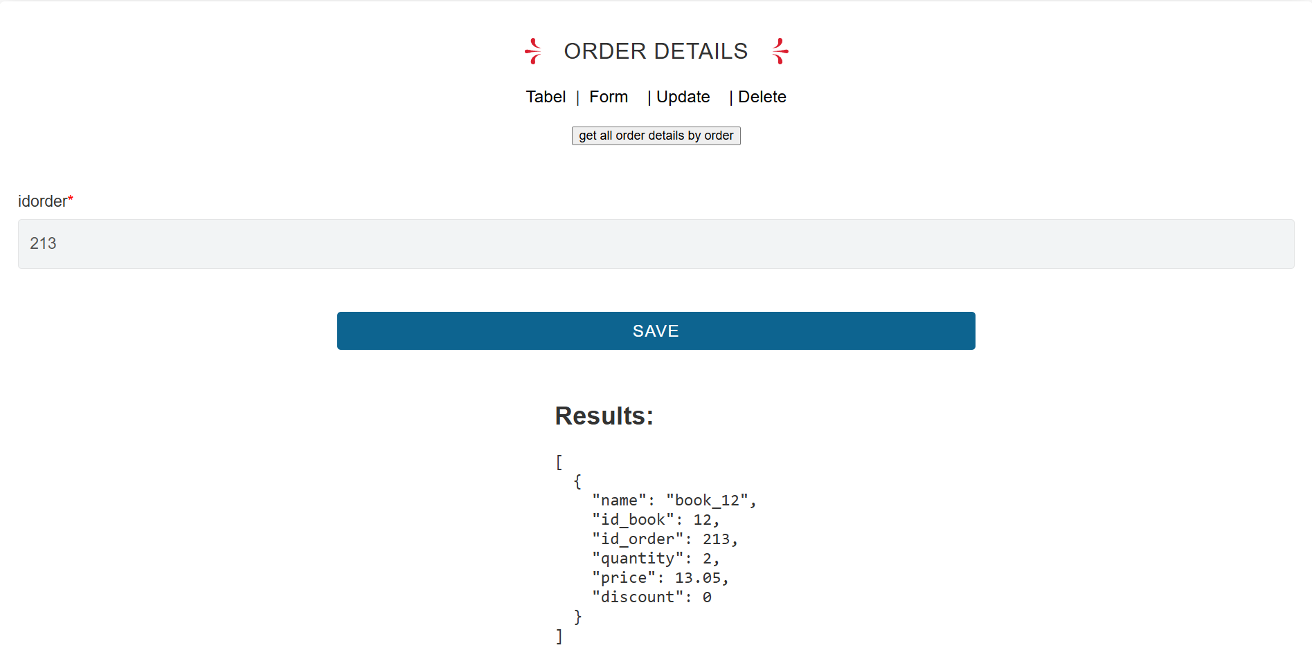

Se observă că quantity are valoarea 2, deci update-ul a fost realizat.

Se verifică în ORDER DETAILS EU detaliile pentru id_order 213

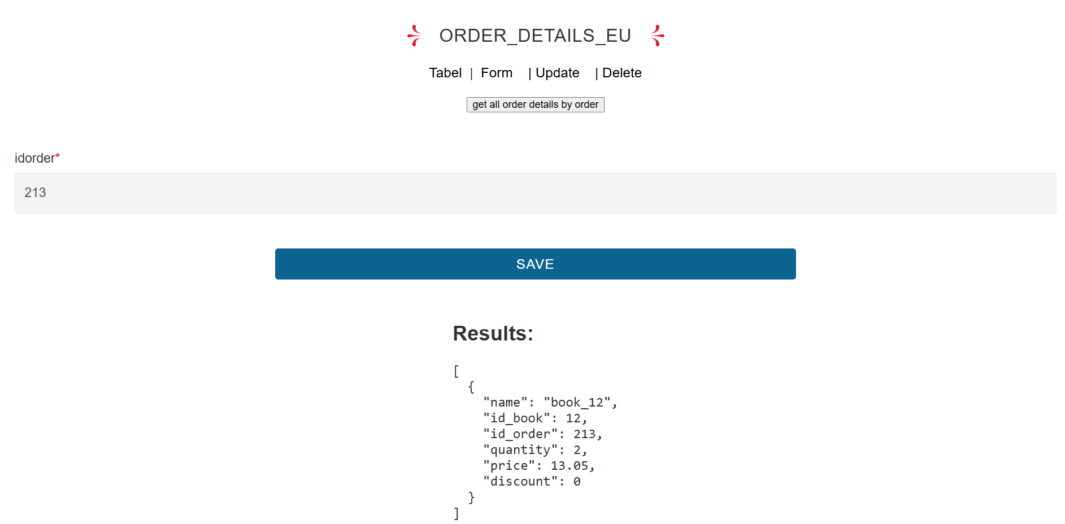

Se observă că quantity are valoarea 2, deci update-ul a fost realizat.

Se verifică în ORDER din global dacă total_price și-a modificat valoarea la 13.05*2 = 26.1

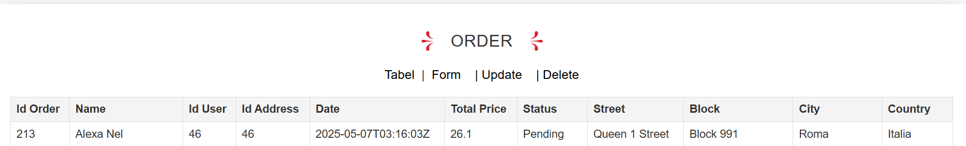

Total price s-a modificat corespunzător.

Se verifică în ORDER EU dacă total_price și-a modificat valoarea la 13.05*2 = 26.1

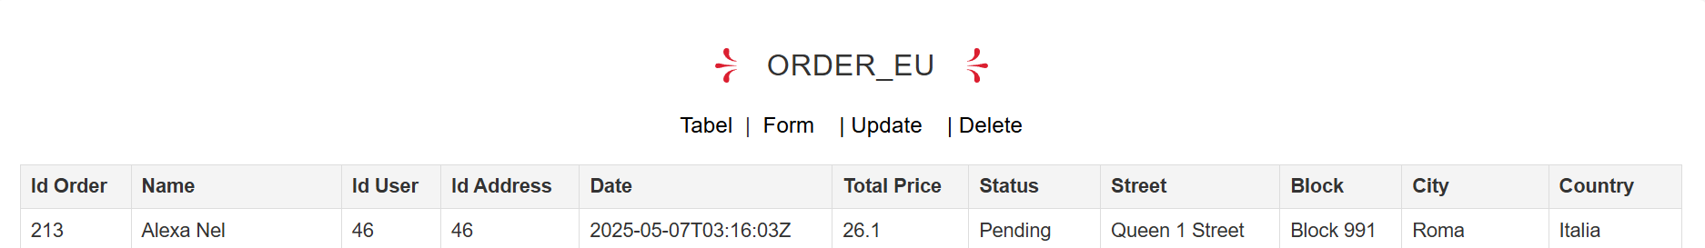

Total price s-a modificat corespunzător.

Se verifică în BOOK EU dacă stock_status este 63

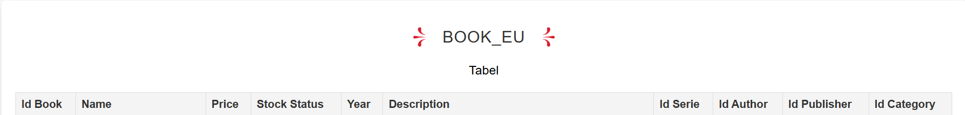



Modificarea s-a făcut cu succes

**f. Update order status la Shipped pentru comanda 213**

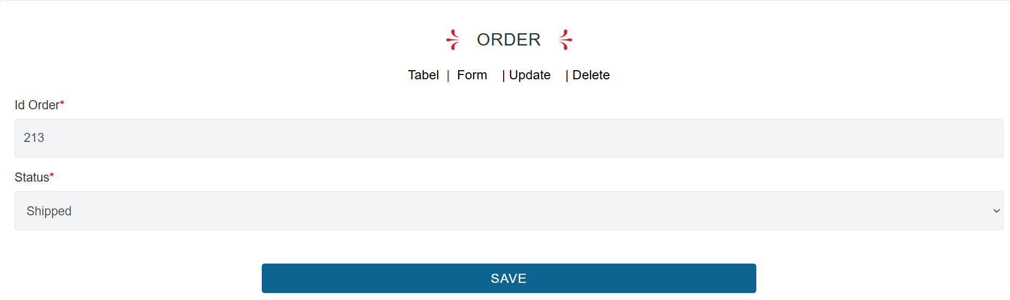

Verificare din ORDER dacă modificare a fost realizată

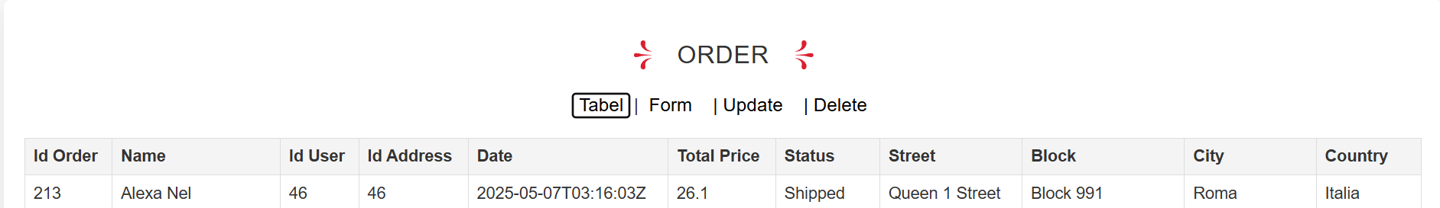

Comanda are statusul Shipped, deci update-ul a fost făcut cu succes.

Verificare din ORDER EU dacă modificare a fost realizată

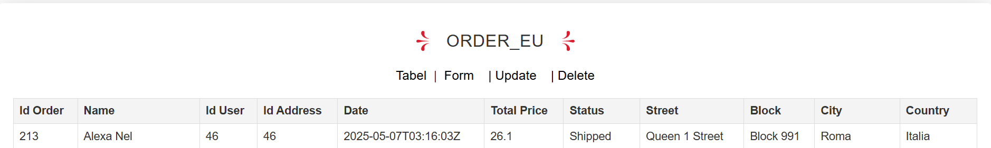

Comanda are statusul Shipped, deci update-ul a fost făcut cu succes.

**g. Ștergerea ORDER_DETAIL pentru comanda cu id 213 și cartea cu id 12**

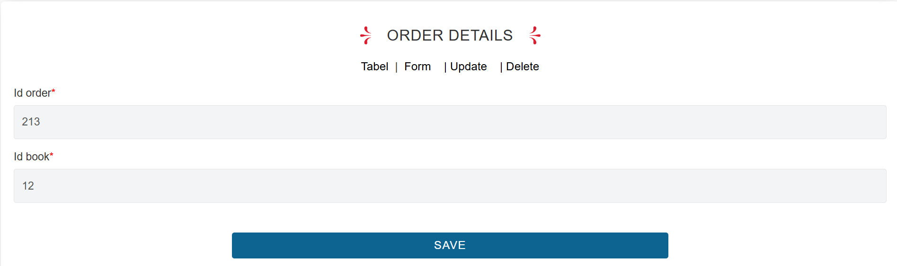

După save, în detaliile comenzii cu id 213 nu apare niciun order_detail pentru ORDER DETAILS

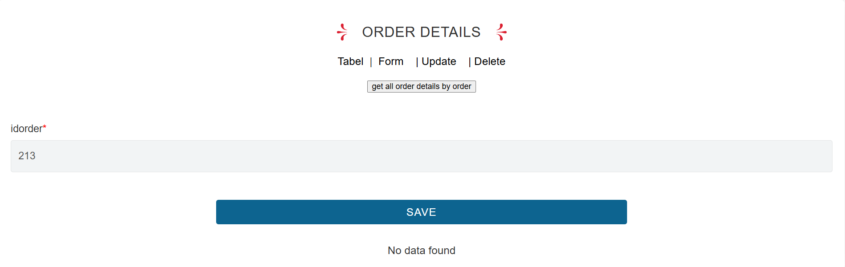

După save, în detaliile comenzii cu id 213 nu apare niciun order_detail pentru ORDER DETAILS EU

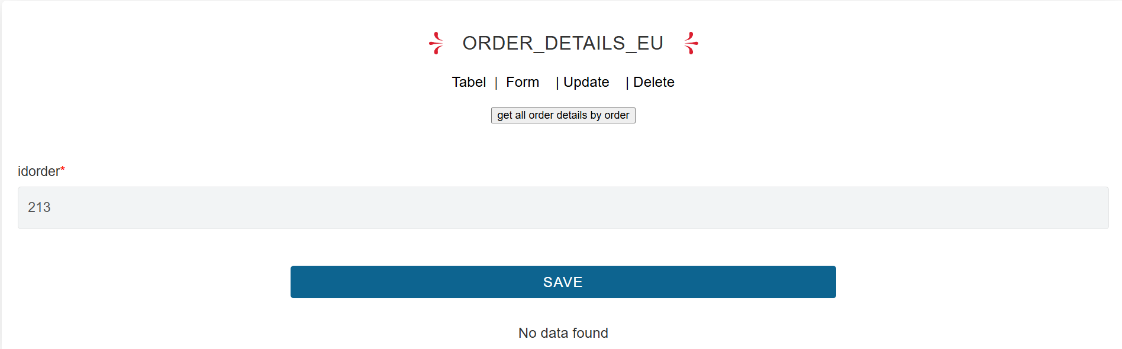

În ORDER total_price este restabilit la 0

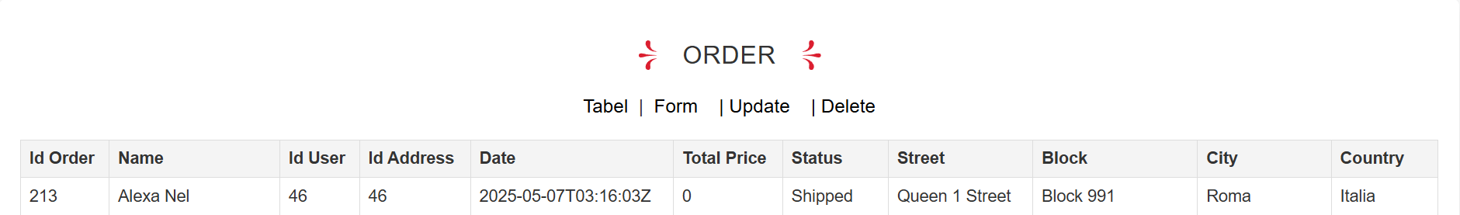

În ORDER EU total_price este restabilit la 0

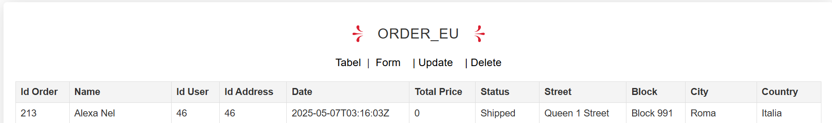

În BOOK stock_status a revenit la valoarea inițială de 65

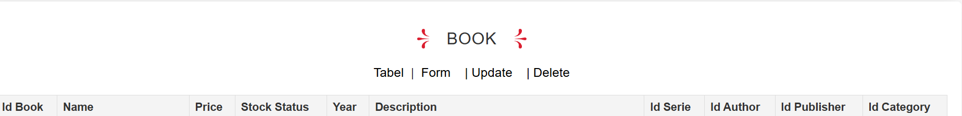



**h. Ștergerea comenzii cu id 213**

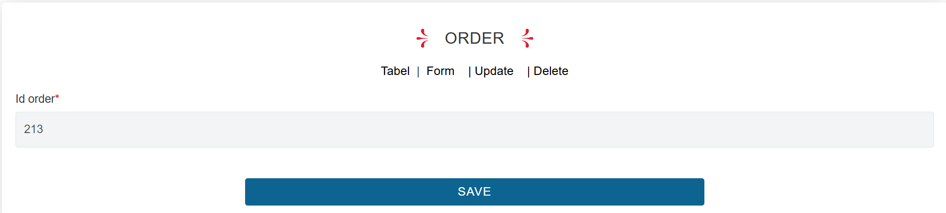

Comanda nu mai apare în ORDER din global

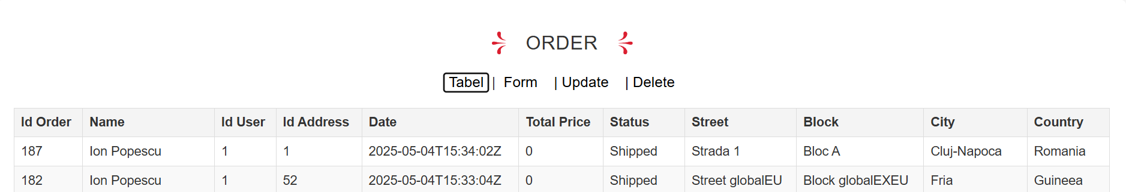

Comanda nu mai apare nici în ORDER_EU

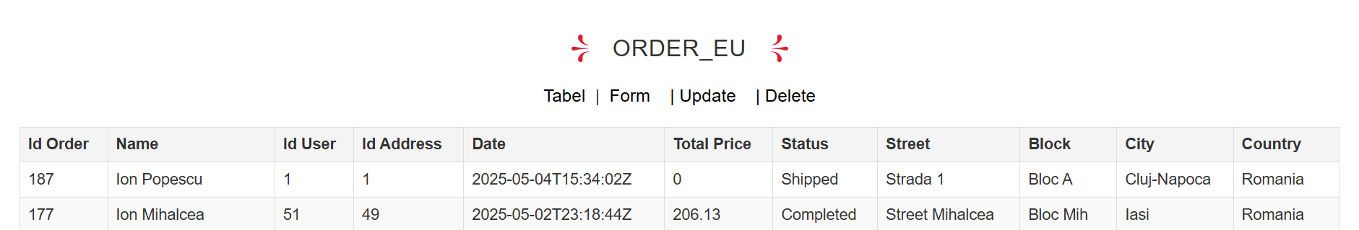

###### c. Inserarea unei comenzi pentru userul cu id 24, la adresa cu id 24 (țara este Canada- este a 4-a înregistrare din ORDER_EXEU).

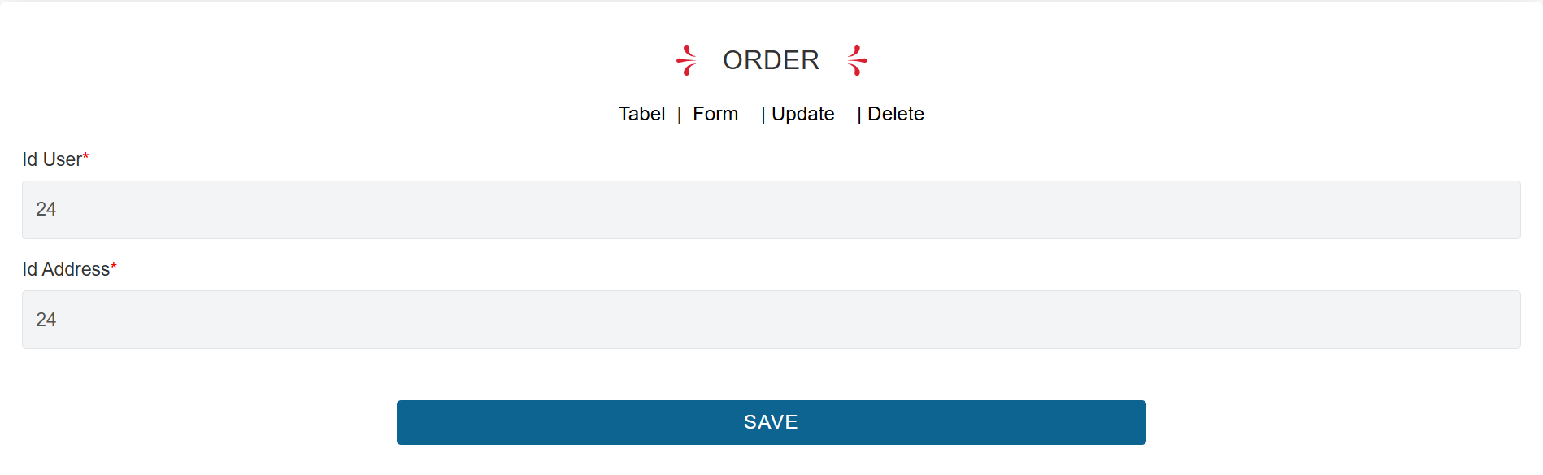

După apăsarea SAVE se verifică inserarea prin vizualizarea afișării din ORDER din global

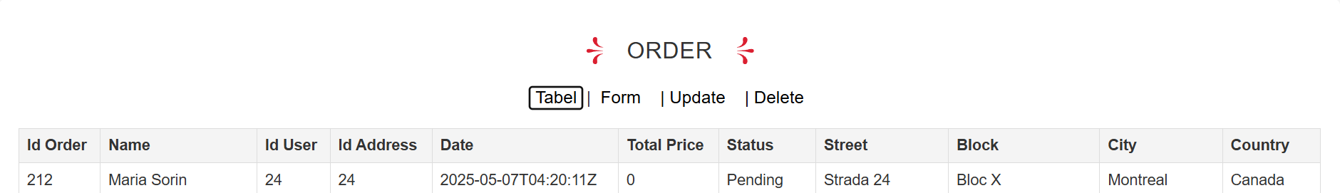

Se observă că a fost inserată comanda corect, iar id-ul acesteia este 212, fiind prima înregistrare din afișaj.

Pentru că țara NU este din Europa, atunci și comanda trebuie inserată în fragmetul order_exeu. Se verifică acest lucru prin vizualizarea tabelului ORDER EXEU din tab EXEU

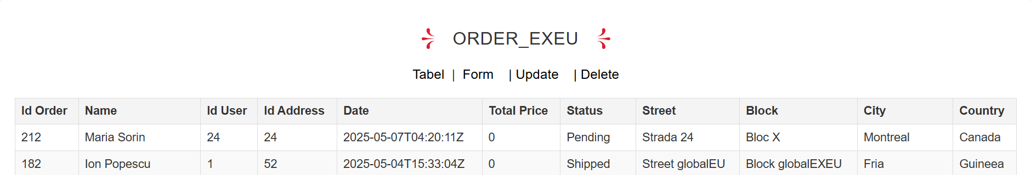

Se observă că s-a inserat corect și în order_eu, comanda inserată fiind prima înregistrare.

**d. Inserarea in order_detail pentru comanda nou creata cu id_order = 212.**

Trebuie aleasă o carte care să fie inserată. Se vor vizualiza cărțile din global





Se va alege să se adauge 1 carte cu id 12, care are prețul de 13.05

Înainte să fie adăugată cartea se observă că sunt 65 de cărți în stoc. După inserare o să se verifice să fie 64.

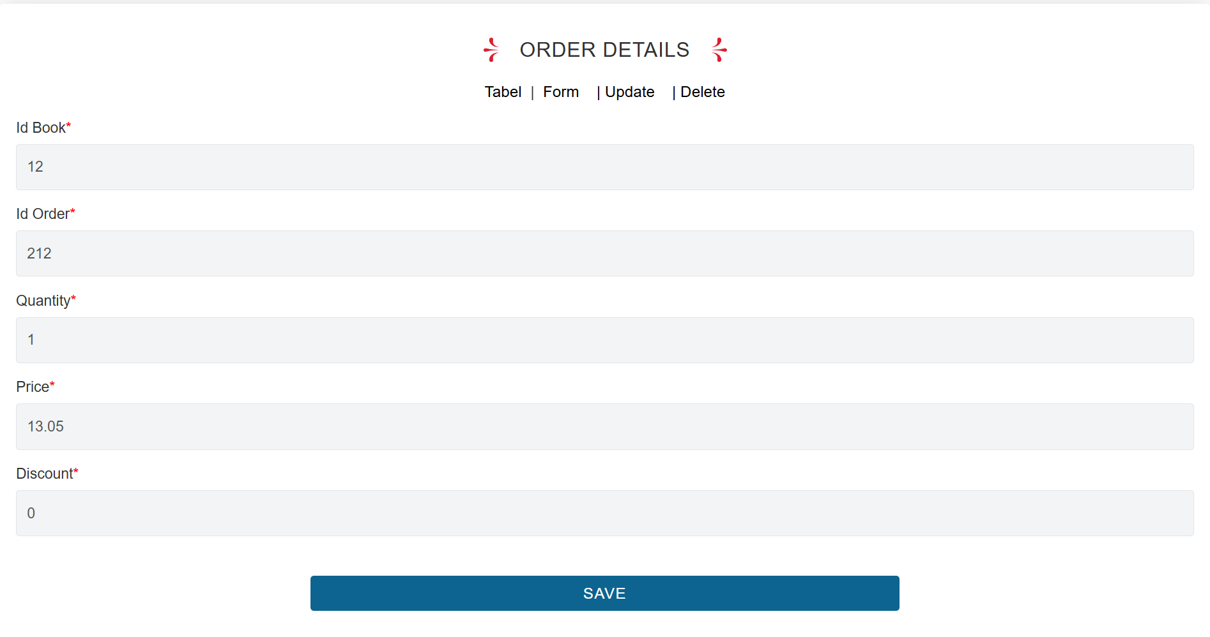

Se verifică în ORDER DETAILS din global detaliile pentru id_order 212

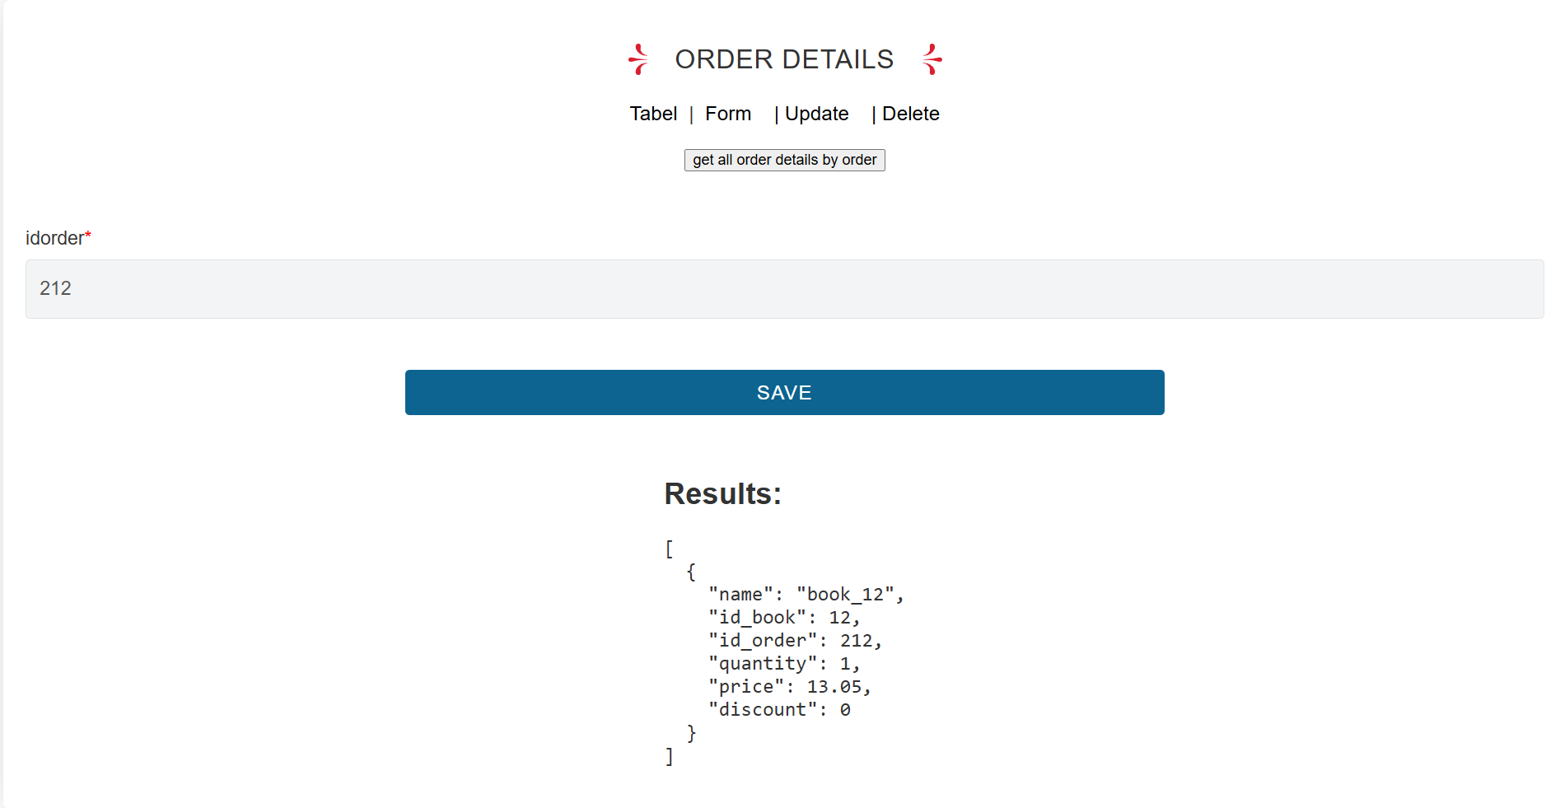

Se observă că inserarea anterioară a avut loc cu succes.

Se verifică în ORDER DETAILS EXEU detaliile pentru id_order 212

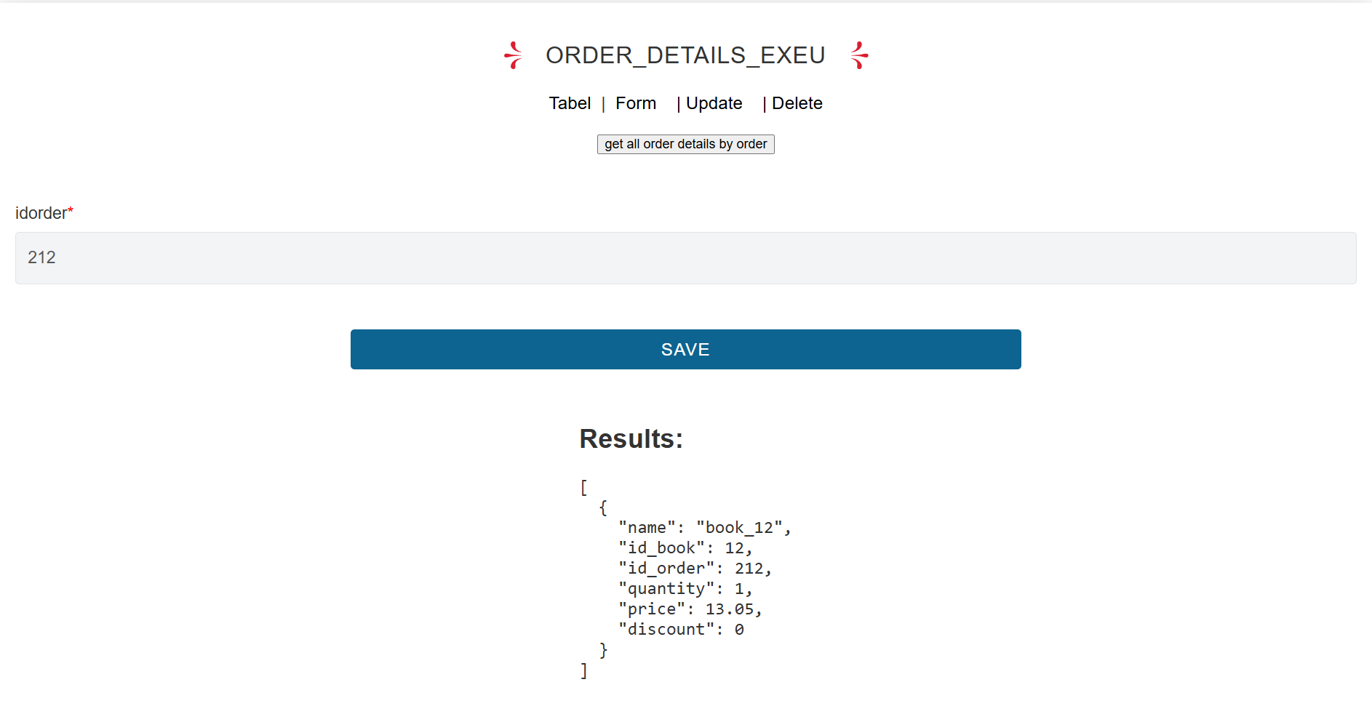

Se observă că inserarea a avut loc cu succes.

Se verifică în ORDER din global dacă total_price și-a modificat valoarea la 13.05

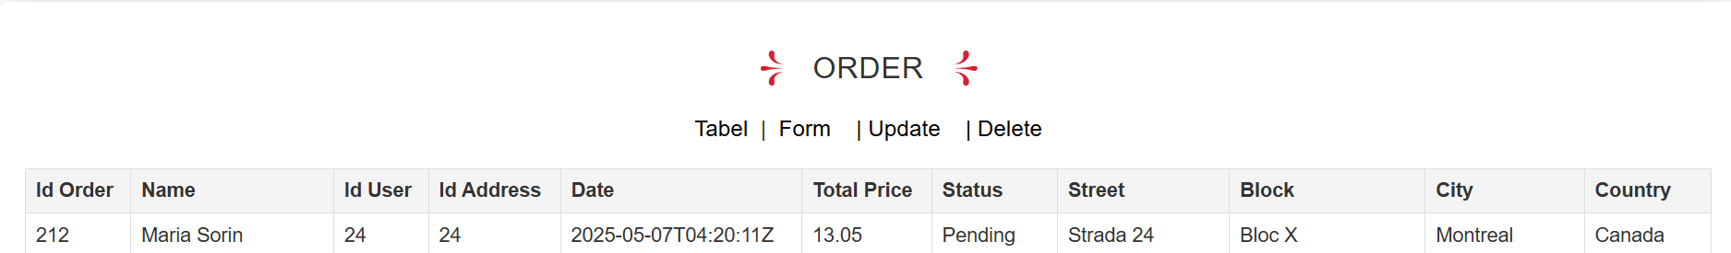

Total price s-a modificat corespunzător

Se verifică în ORDER EXEU dacă total_price și-a modificat valoarea la 13.05

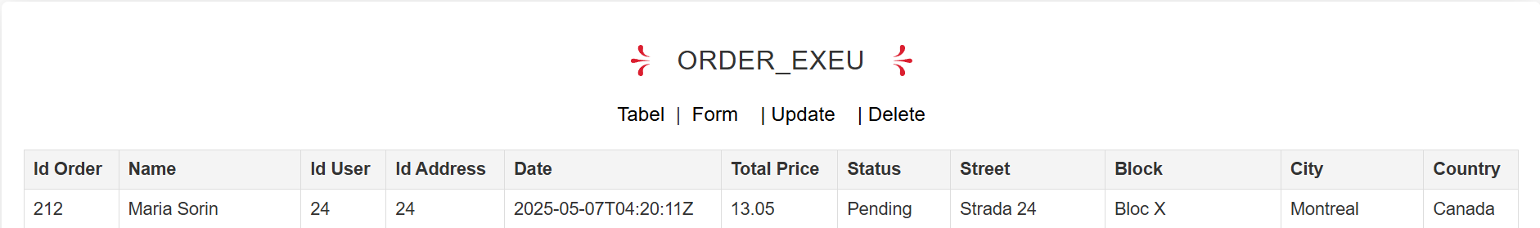

Total price s-a modificat corespunzător

Se verifică în BOOK dacă stock_status este 64





Modificarea s-a făcut cu succes

**e. Modificarea cantității pentru cartea aleasă și inserată în order_details pentru order-ul 212**

Se dorește ca numărul de cărți cu id 12 să fie 2 nu 1.

Astfel, stock_statusul pentru carte va ajunge la 63.

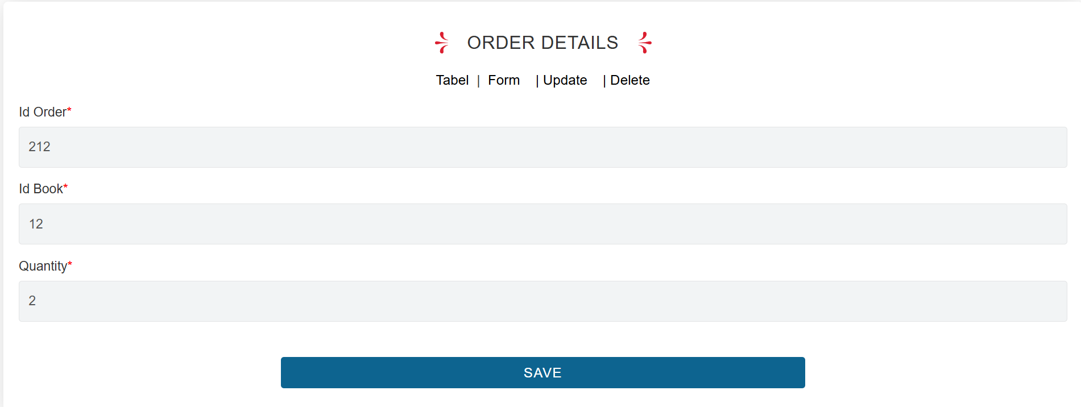

Se verifică în ORDER DETAILS din global detaliile pentru id_order 212

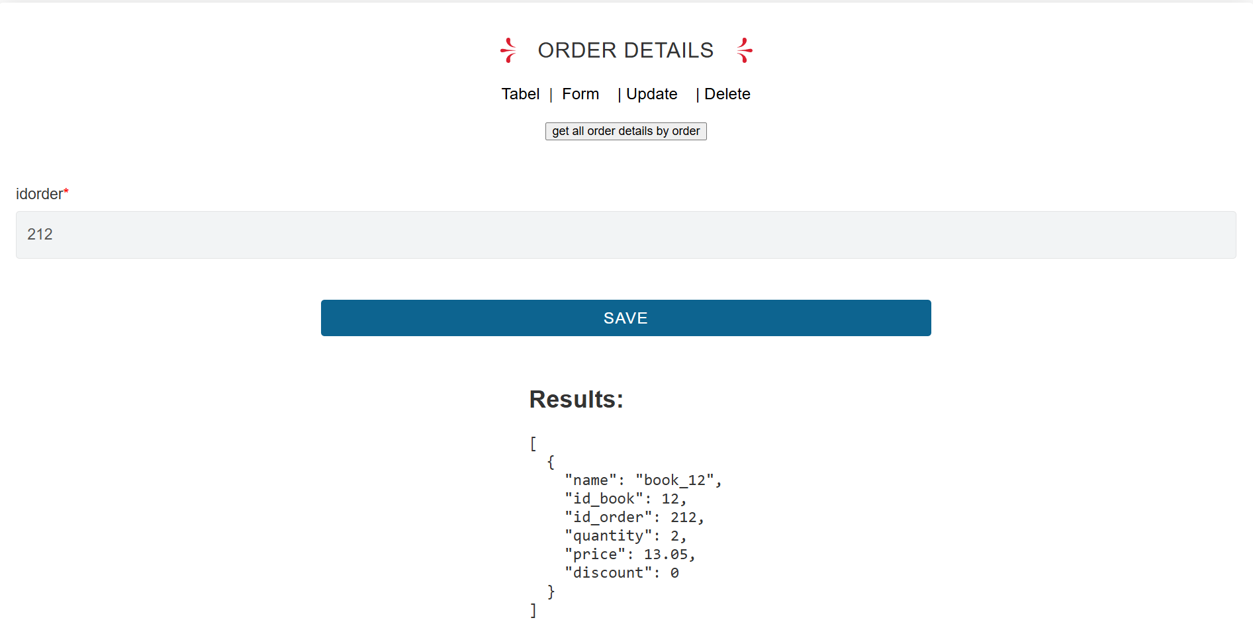

Se observă că quantity are valoarea 2, deci update-ul a fost realizat.

Se verifică în ORDER DETAILS EXEU detaliile pentru id_order 213

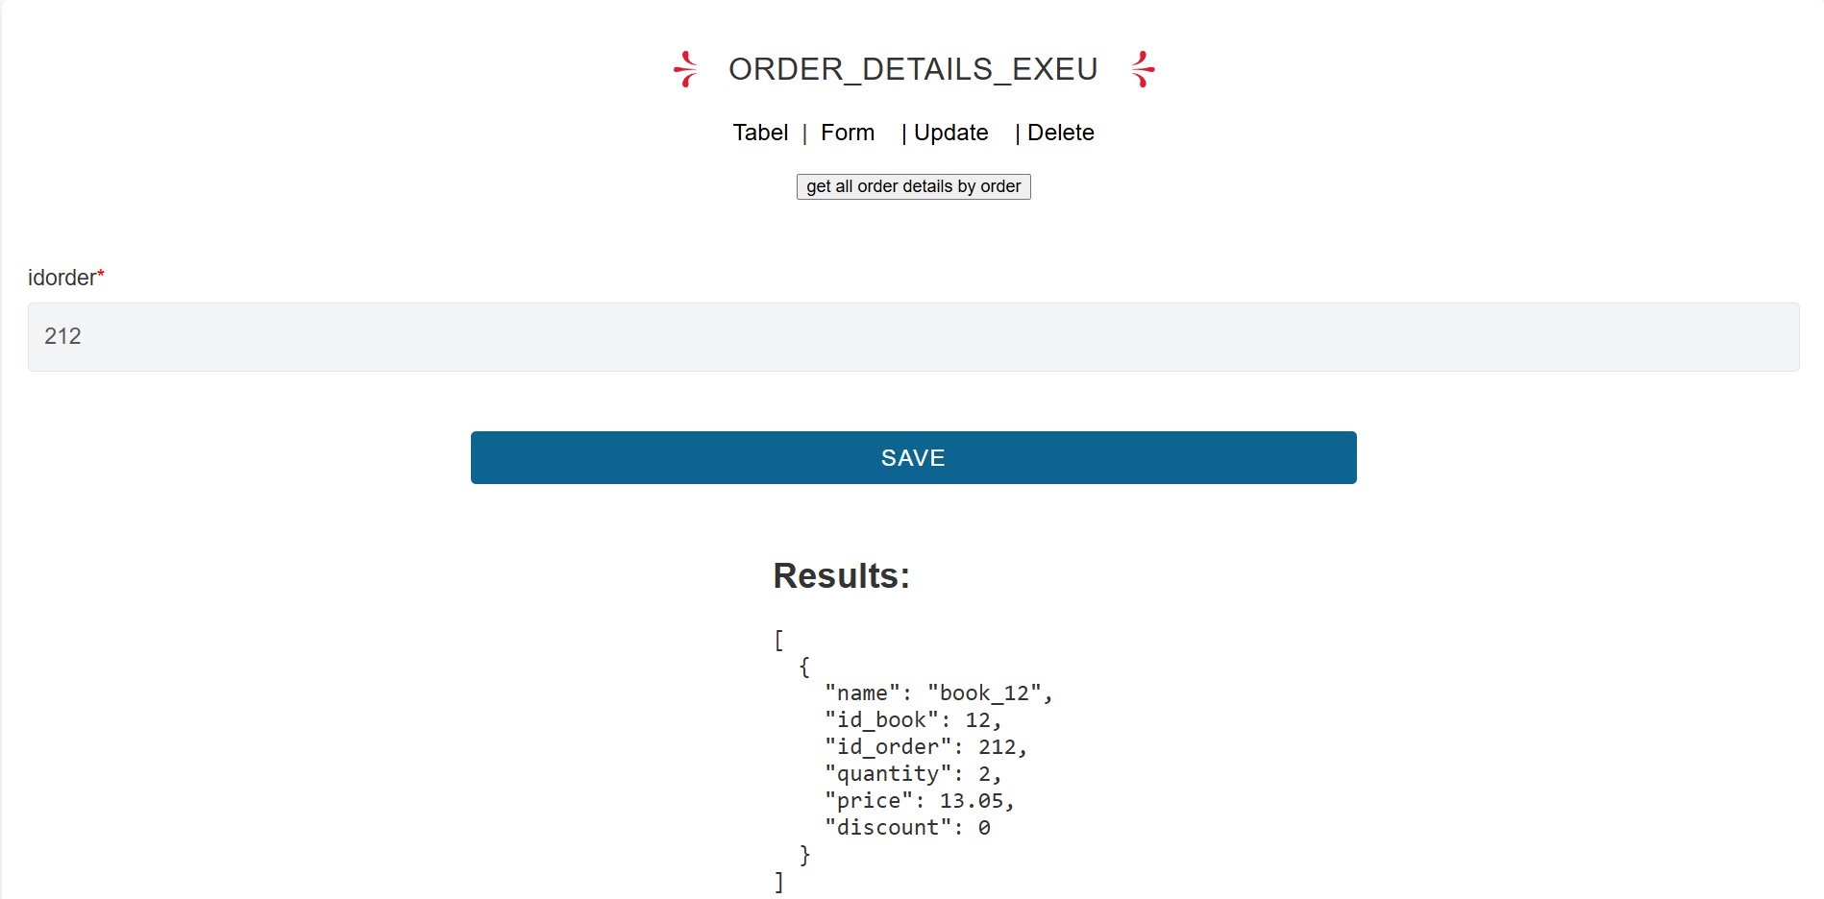

Se observă că quantity are valoarea 2, deci update-ul a fost realizat.

Se verifică în ORDER din global dacă total_price și-a modificat valoarea la 13.05*2 = 26.1

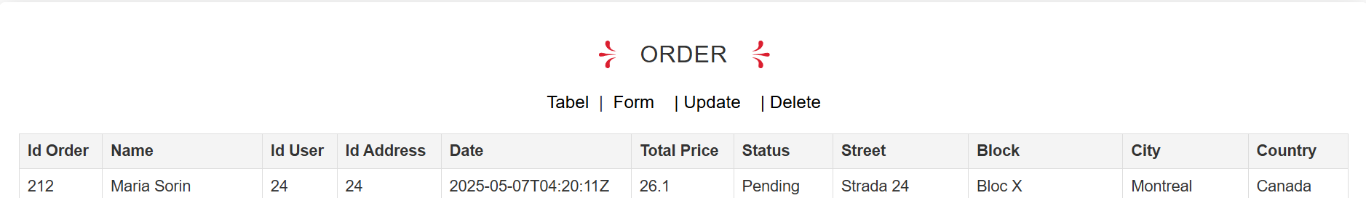

Total price s-a modificat corespunzător.

Se verifică în ORDER EXEU dacă total_price și-a modificat valoarea la 13.05*2 = 26.1

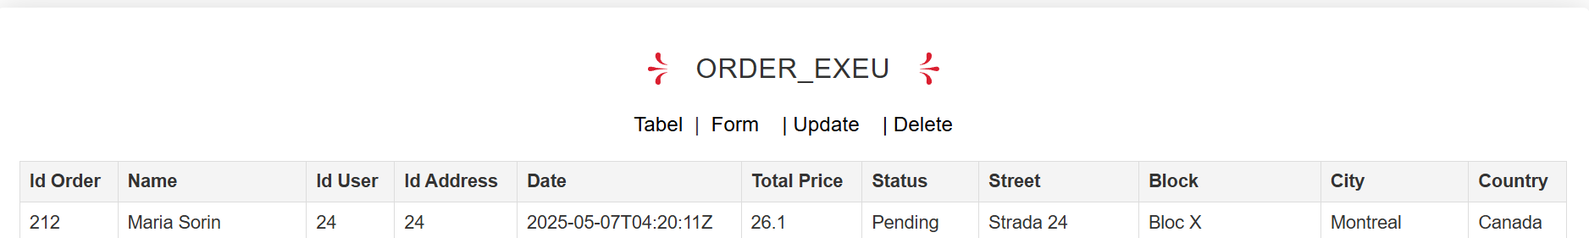

Total price s-a modificat corespunzător.

Se verifică în BOOK EU dacă stock_status este 63





Modificarea s-a făcut cu succes

**f. Update order status la Shipped pentru comanda 212**

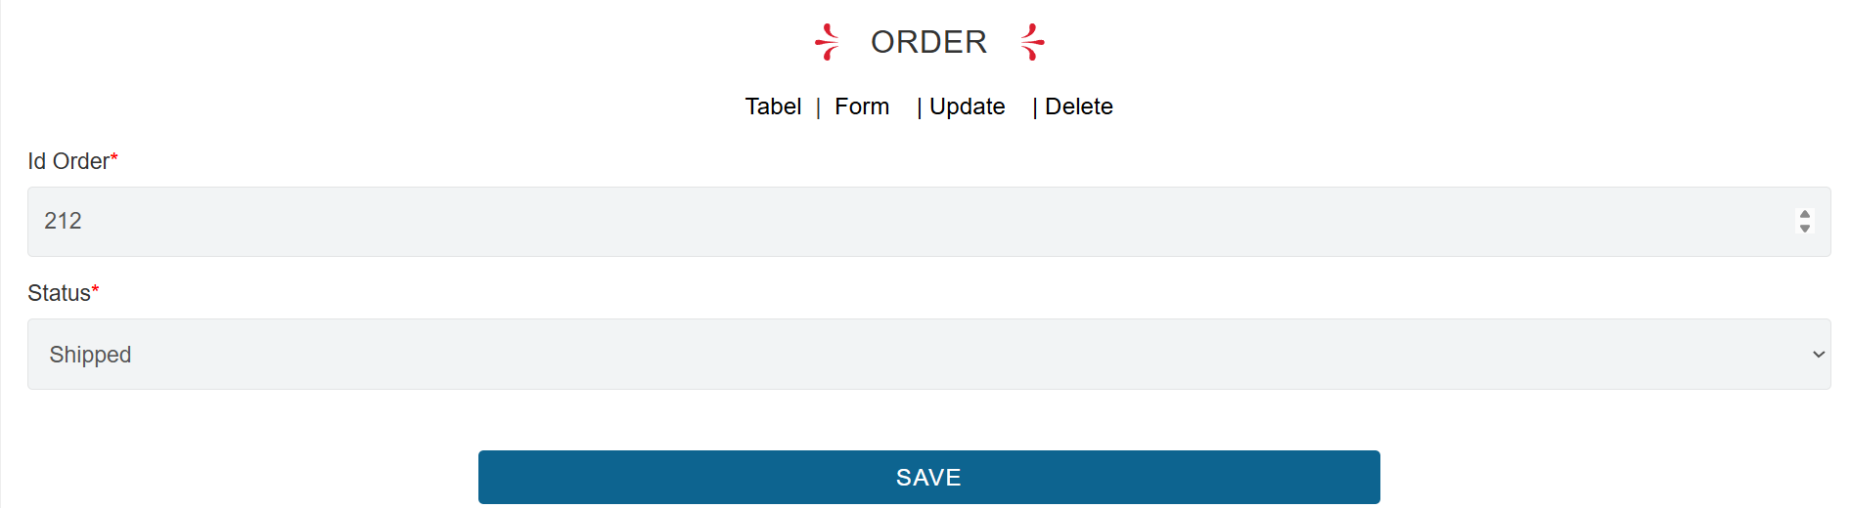

Verificare din ORDER dacă modificare a fost realizată

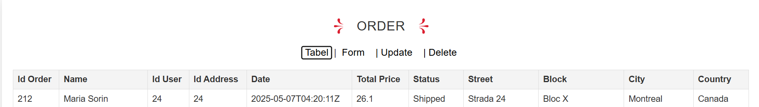

Comanda are statusul Shipped, deci update-ul a fost făcut cu succes.

Verificare din ORDER EXEU dacă modificare a fost realizată

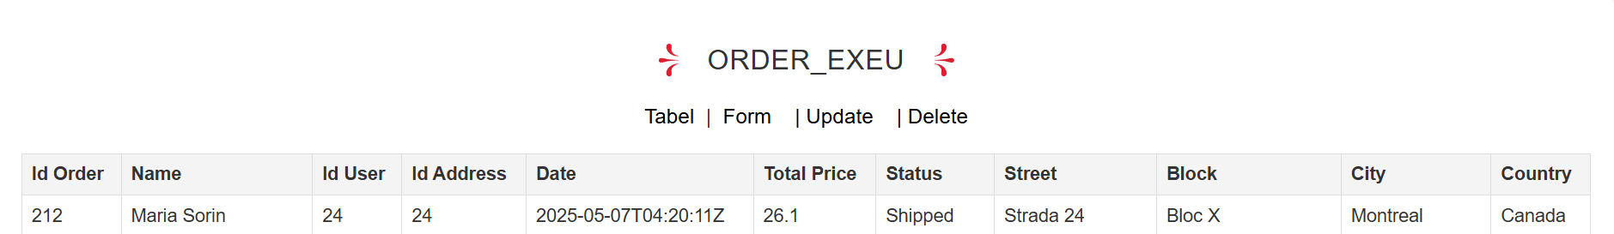

Comanda are statusul Shipped, deci update-ul a fost făcut cu succes.

**g. Ștergerea ORDER_DETAIL pentru comanda cu id 212 și cartea cu id 12**

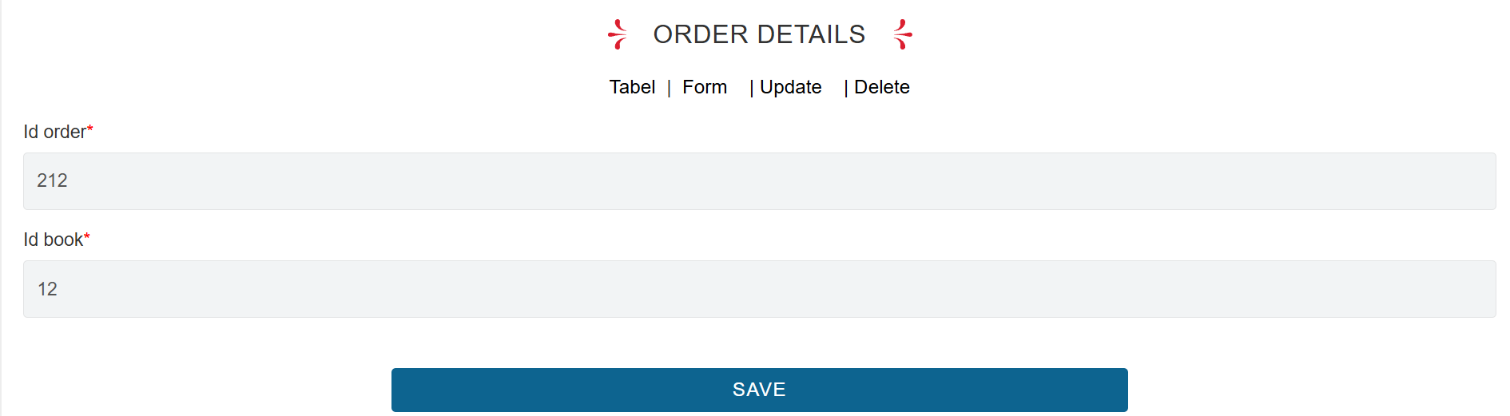

După save, în detaliile comenzii cu id 212 nu apare niciun order_detail pentru ORDER DETAILS

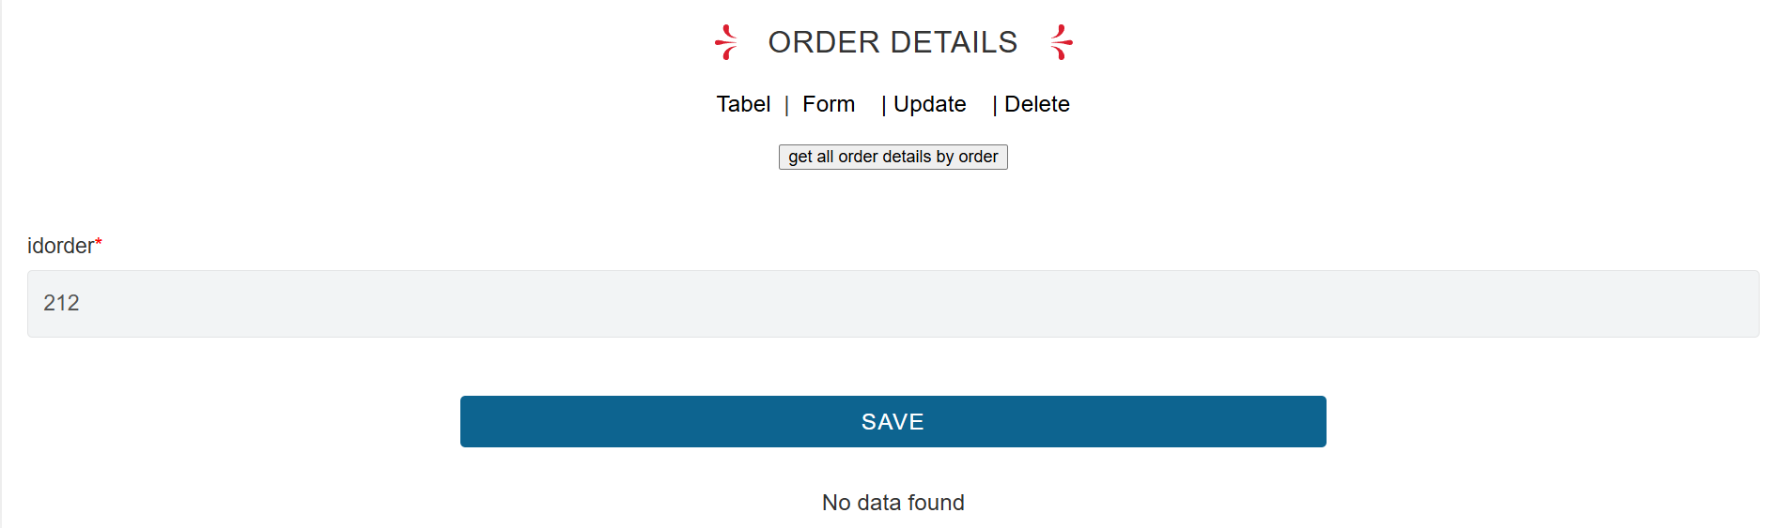

După save, în detaliile comenzii cu id 212 nu apare niciun order_detail pentru ORDER DETAILS EXEU

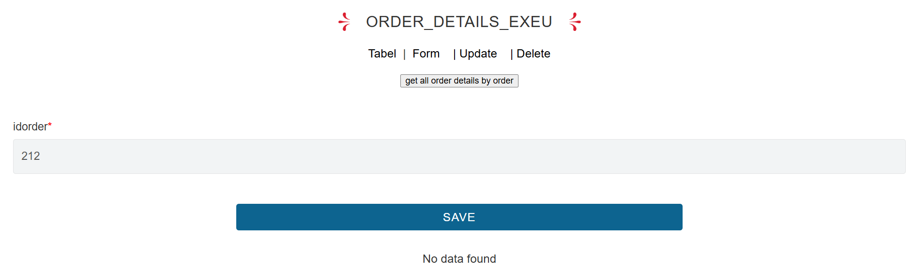

În ORDER total_price este restabilit la 0

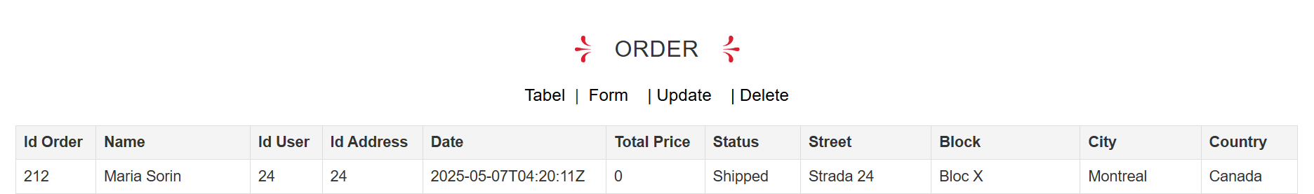

În ORDER EXEU total_price este restabilit la 0

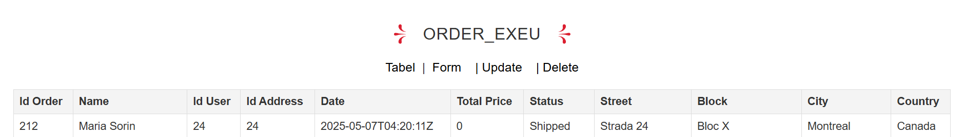

În BOOK stock_status a revenit la valoarea inițială de 65





**h. Ștergerea comenzii cu id 212**

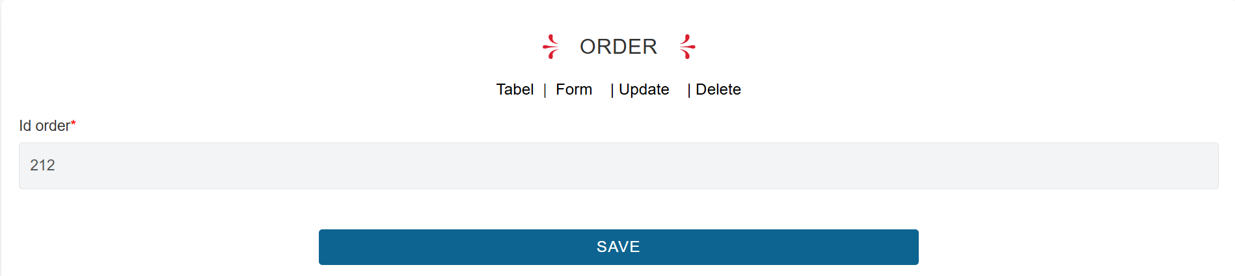

Comanda nu mai apare în ORDER din global



Comanda nu mai apare nici în ORDER_EXEU

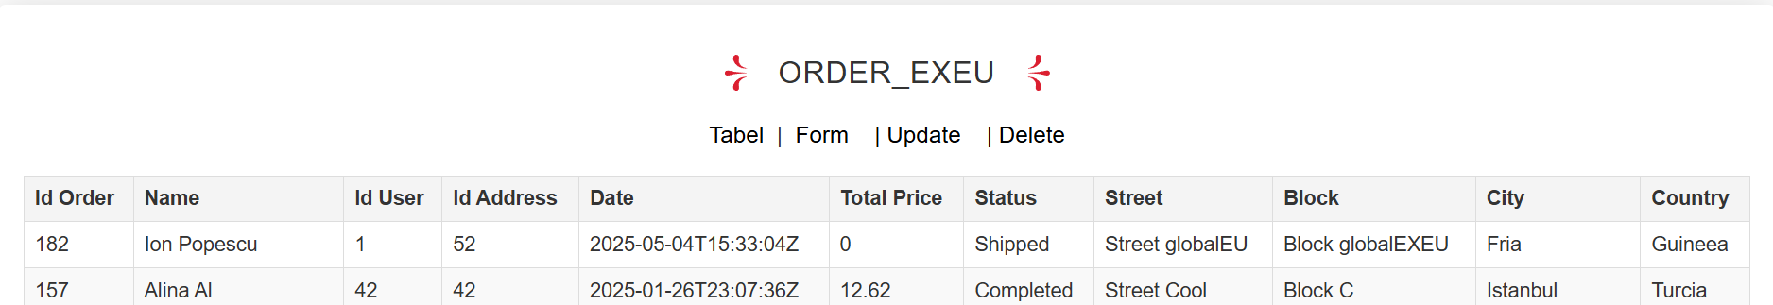

##### DIN EXEU SE FACE GESTIUNEA

**c. Inserarea unei comenzi pentru userul cu id 24, la adresa cu id 24 (țara este Canada- este a 4-a înregistrare din ORDER_EXEU).**

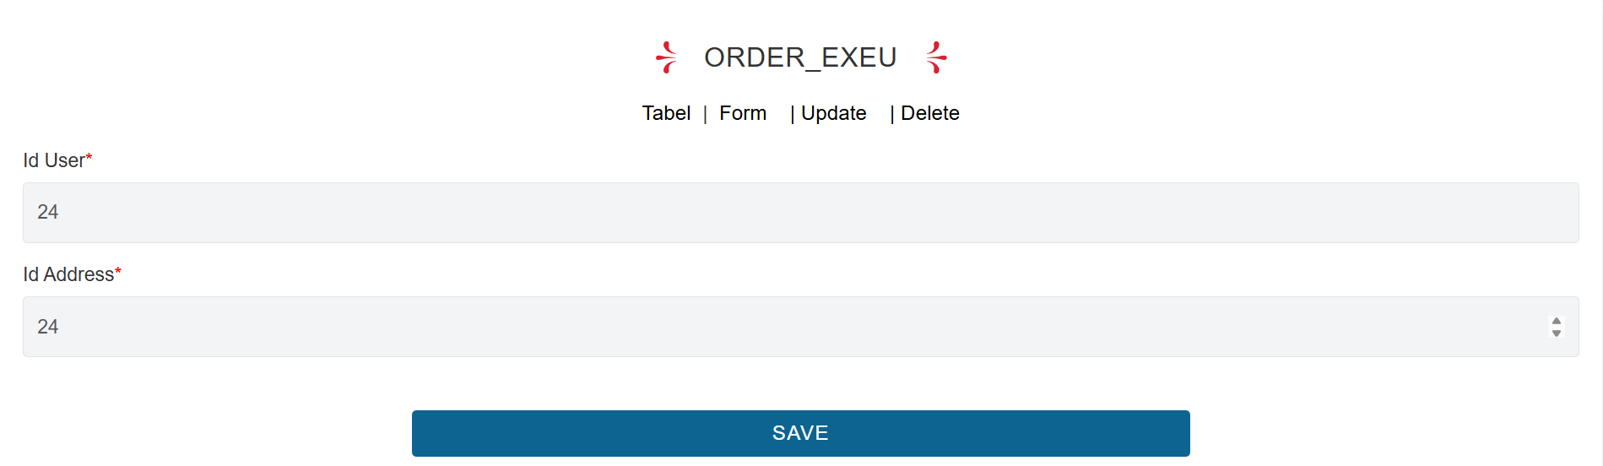

După apăsarea SAVE se verifică inserarea prin vizualizarea afișării din ORDER EXEU 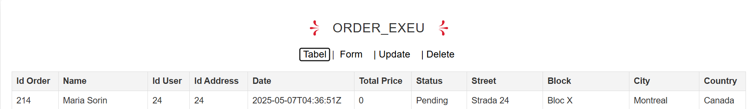

Se observă că a fost inserată comanda corect, iar id-ul acesteia este 214, fiind prima înregistrare din afișaj.

Comanda apare și în vizualizarea ORDER din tab global

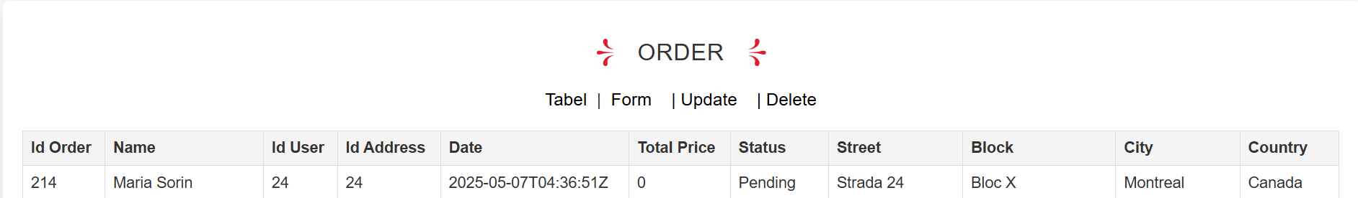

**d. Inserarea in order_detail_exeu pentru comanda nou creata cu id_order = 214.**

Trebuie aleasă o carte care să fie inserată. Se vor vizualiza cărțile din global





Se va alege să se adauge 1 carte cu id 12, care are prețul de 13.05

Înainte să fie adăugată cartea se observă că sunt 65 de cărți în stoc. După inserare o să se verifice să fie 64.

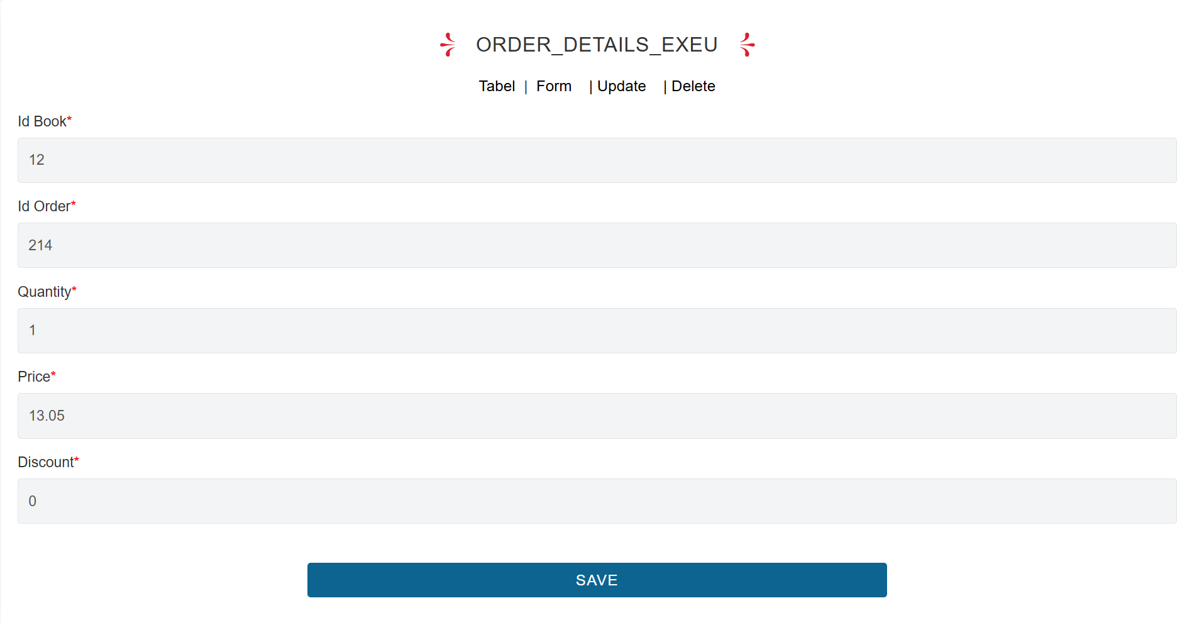

Se verifică în ORDER DETAILS EXEU detaliile pentru id_order 214

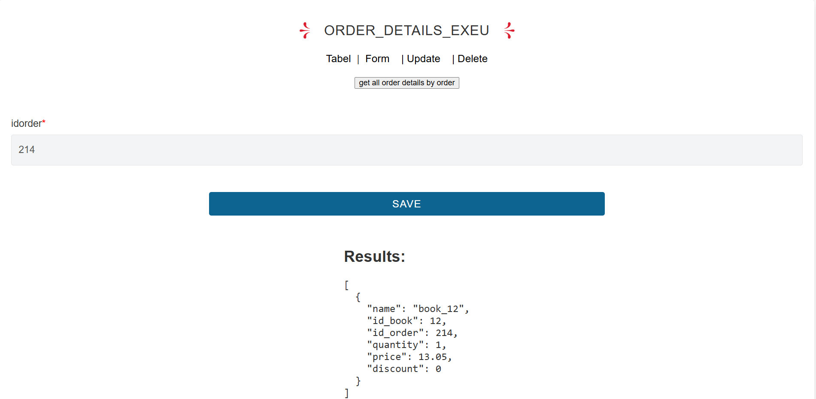

Se observă că inserarea anterioară a avut loc cu succes.

Se verifică în ORDER DETAILS din global detaliile pentru id_order 214

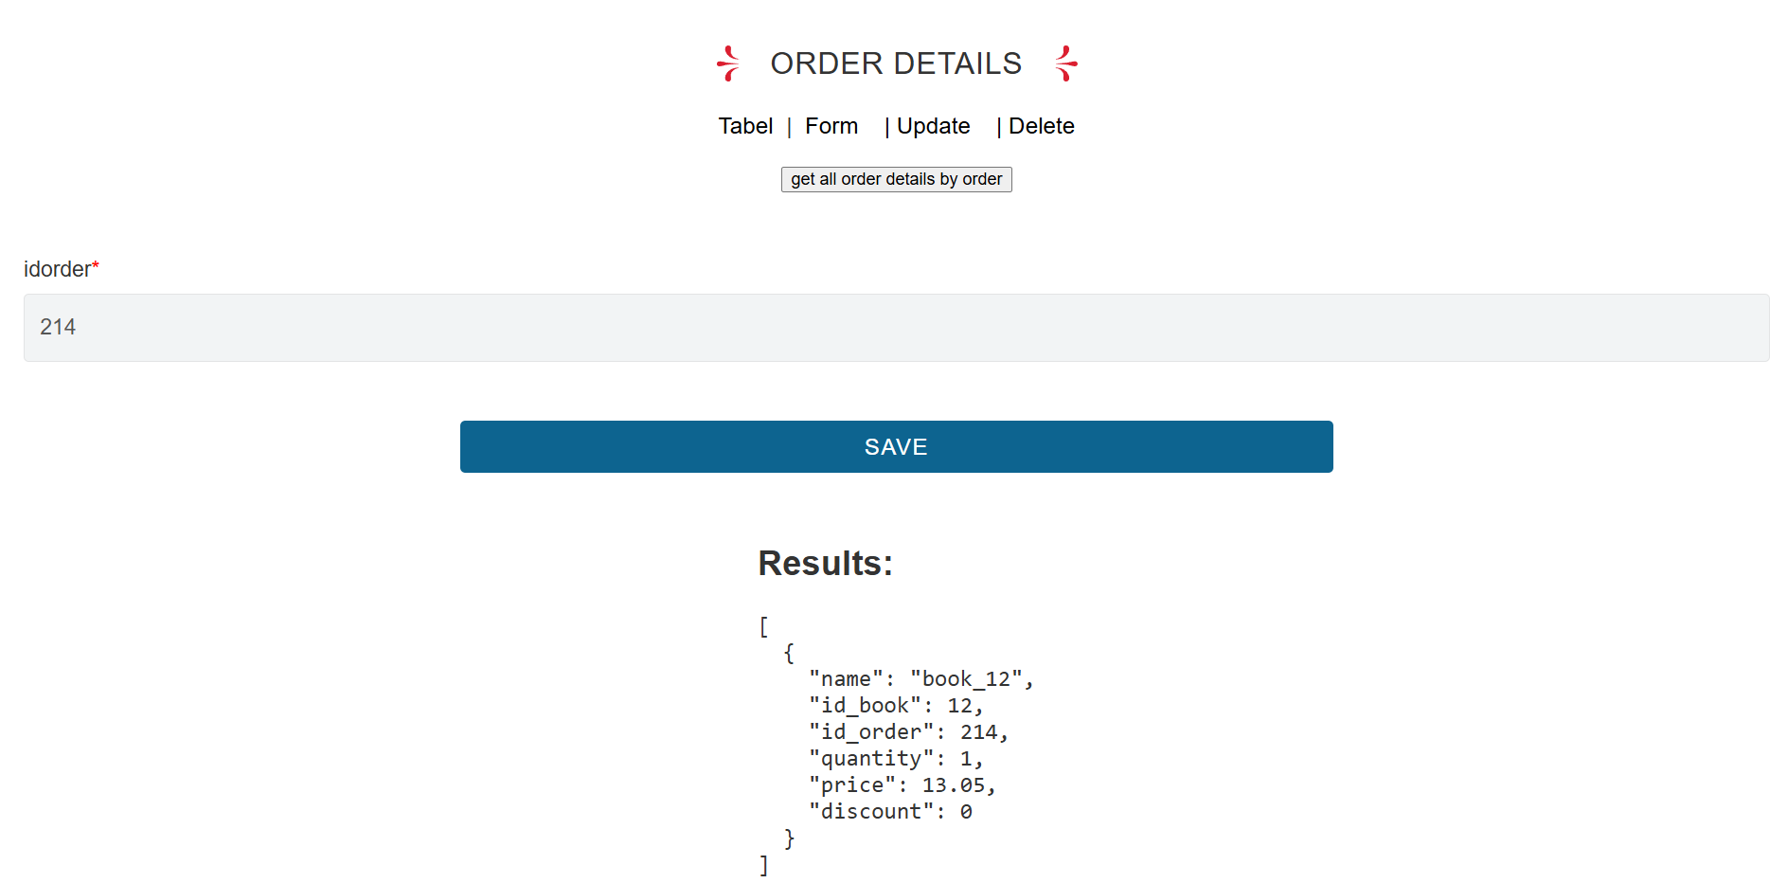

Rezultatul coincide cu ceea ce este în EXEU.

Se verifică în ORDER EXEU dacă total_price și-a modificat valoarea la 13.05

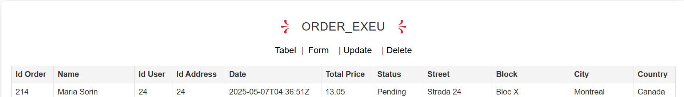

Total price s-a modificat corespunzător

Și în ORDER din global total_price și-a modificat valoarea la 13.05

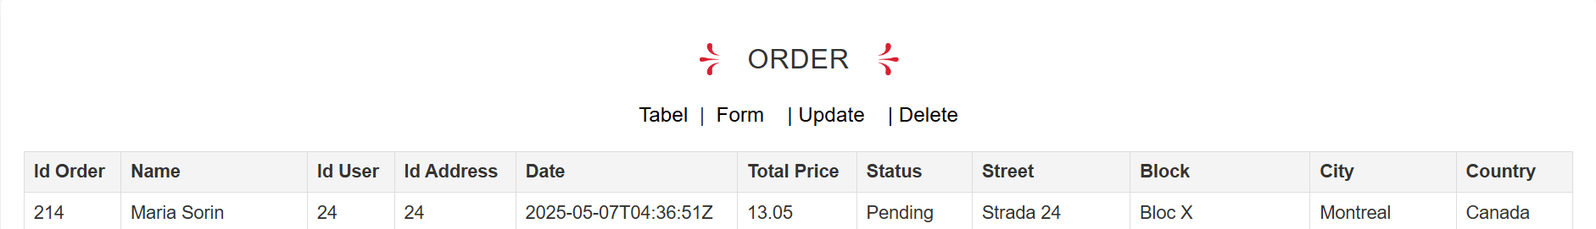

Se verifică în BOOK dacă stock_status este 64





Modificarea s-a făcut cu succes

**e. Modificarea cantității pentru cartea aleasă și inserată în order_details_exeu pentru order-ul 214**

Se dorește ca numărul de cărți cu id 12 să fie 2 nu 1.

Astfel, stock_statusul pentru carte va ajunge la 63.

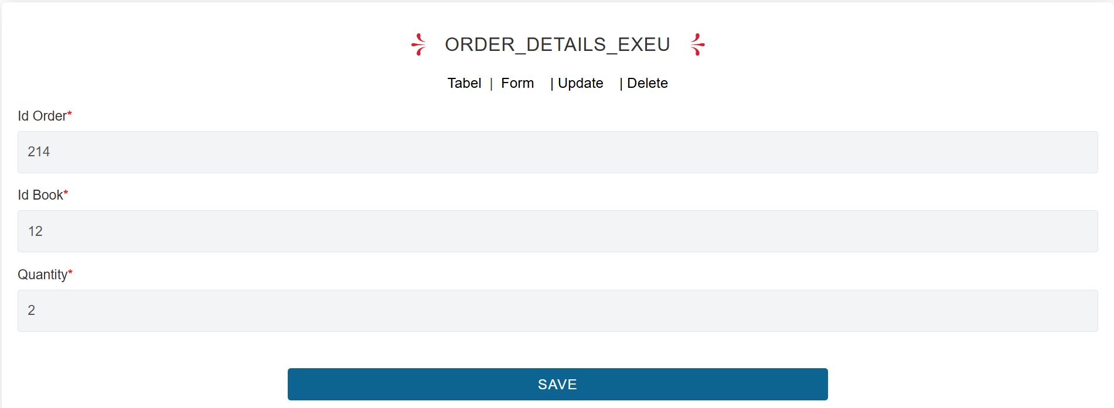

Se verifică în ORDER DETAILS EXEU detaliile pentru id_order 214

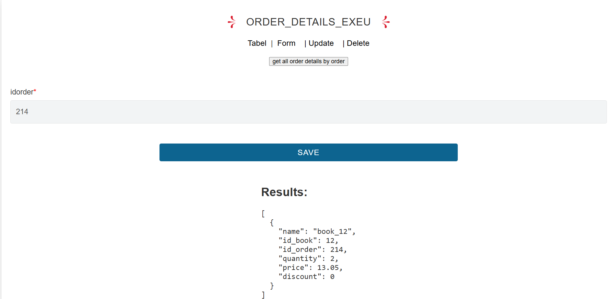

Se observă că quantity are valoarea 2, deci update-ul a fost realizat.

Se verifică în ORDER DETAILS din global detaliile pentru id_order 214

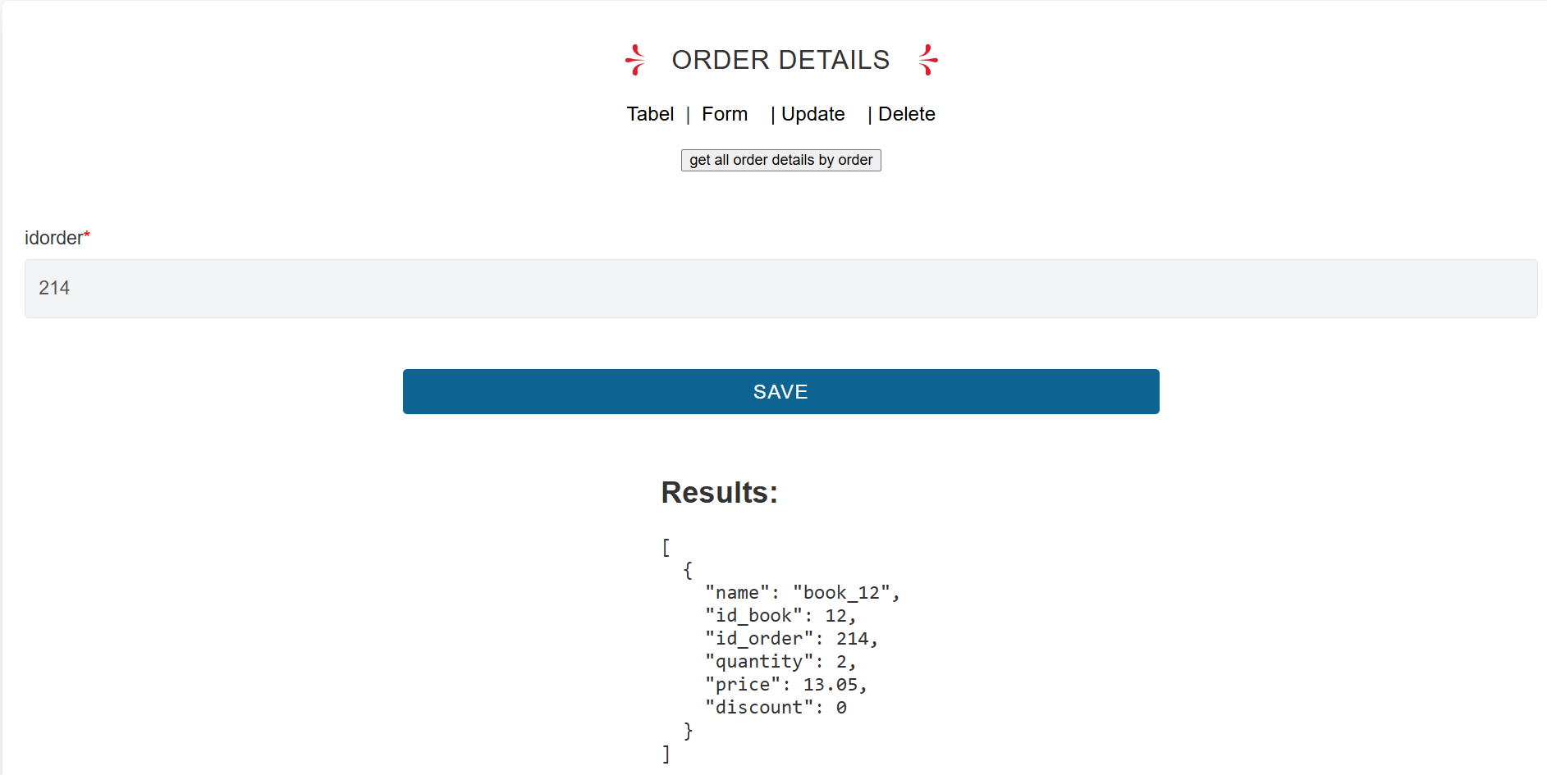

Se observă că quantity are tot valoarea 2, ca în exeu

Se verifică în ORDER EXEU dacă total_price și-a modificat valoarea la 13.05*2 = 26.1

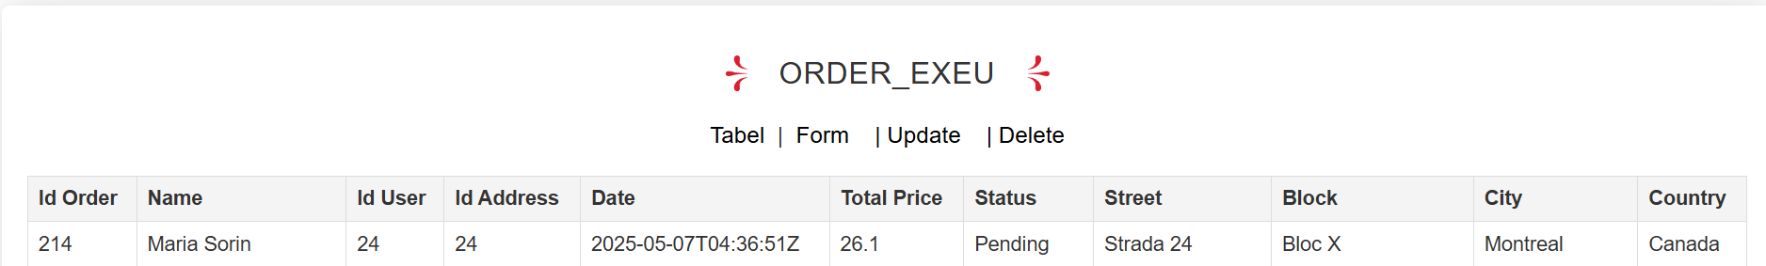

Total price s-a modificat corespunzător.

Și în ORDER din global total_price și-a modificat valoarea la 13.05*2 = 26.1

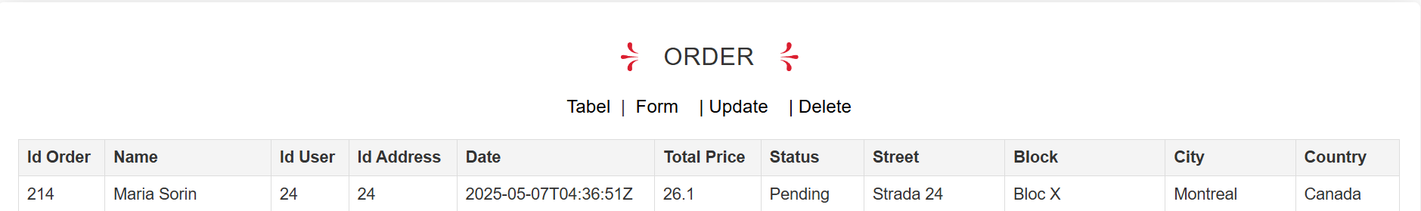

Se verifică în BOOK EU dacă stock_status este 63





Modificarea s-a făcut cu succes

**f. Update order exeu status la Shipped pentru comanda 214**

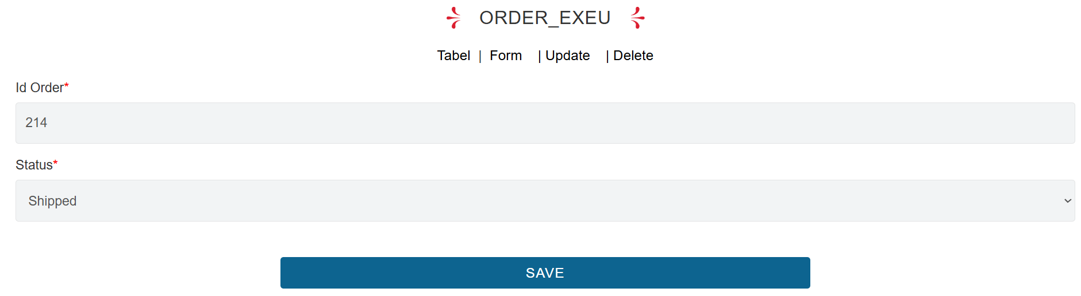

Verificare din ORDER EXEU dacă modificare a fost realizată

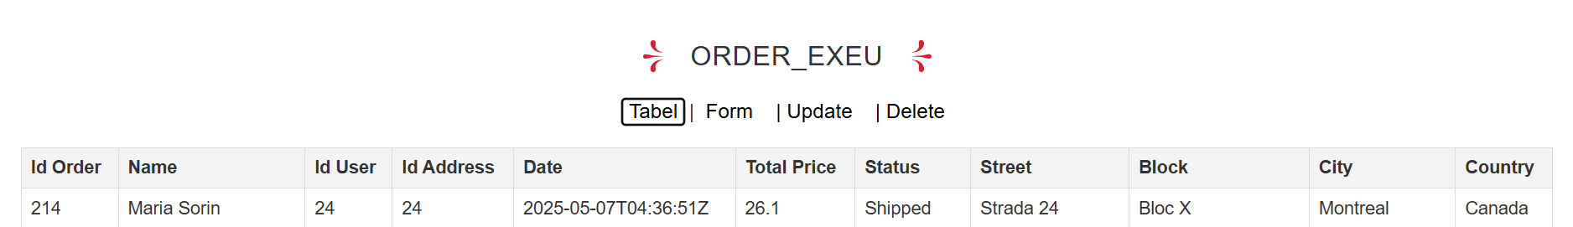

Comanda are statusul Shipped, deci update-ul a fost făcut cu succes.

Verificare din ORDER 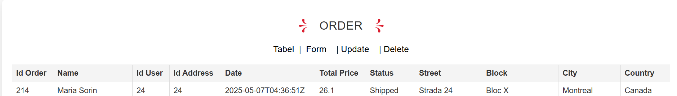

Comanda are statusul Shipped și în ORDER.

**g. Ștergerea ORDER_DETAIL_EXEU pentru comanda cu id 214 și cartea cu id 12**

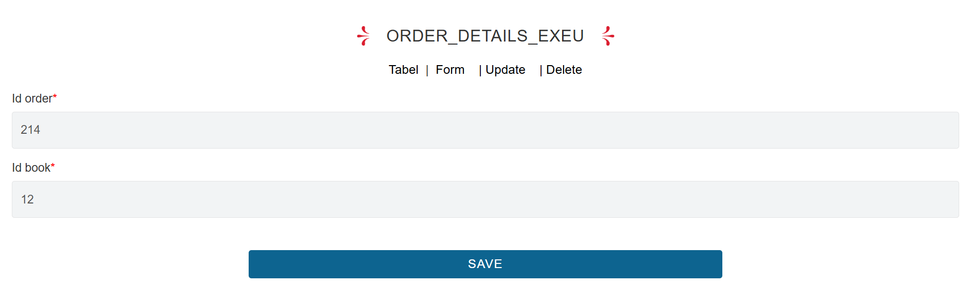

După save, în detaliile comenzii cu id 214 nu apare niciun order_detail pentru ORDER DETAILS EXEU

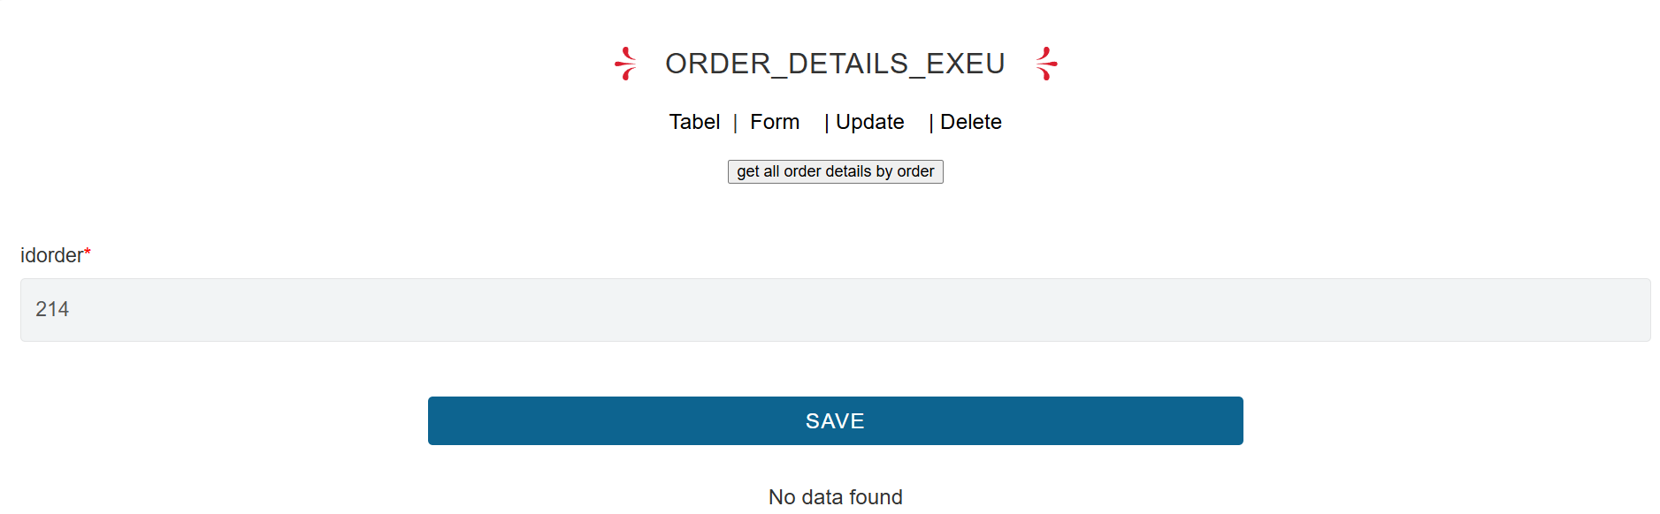

În detaliile comenzii cu id 214 nu apare niciun order_detail pentru ORDER DETAILS

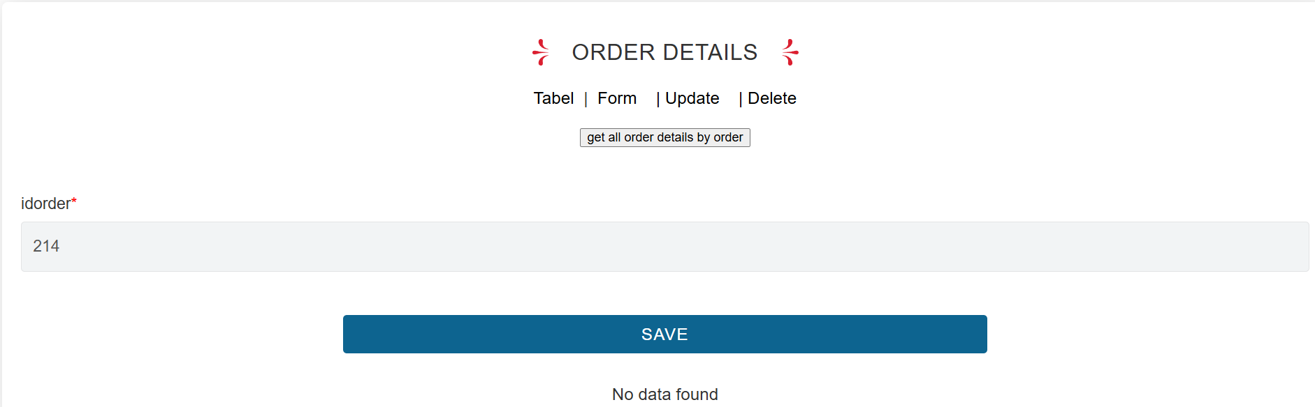

În ORDER_EXEU total_price este restabilit la 0

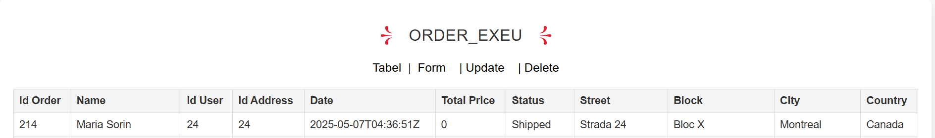

În ORDER total_price are valoarea 0

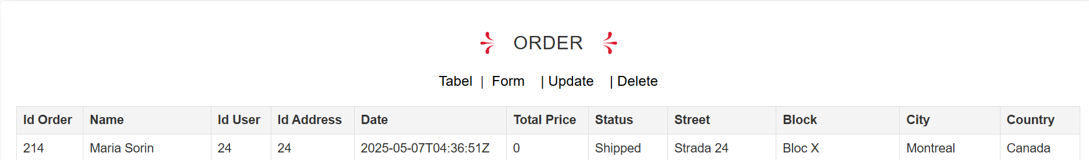

În BOOK stock_status a revenit la valoarea inițială de 65





**h. Ștergerea comenzii cu id 214**

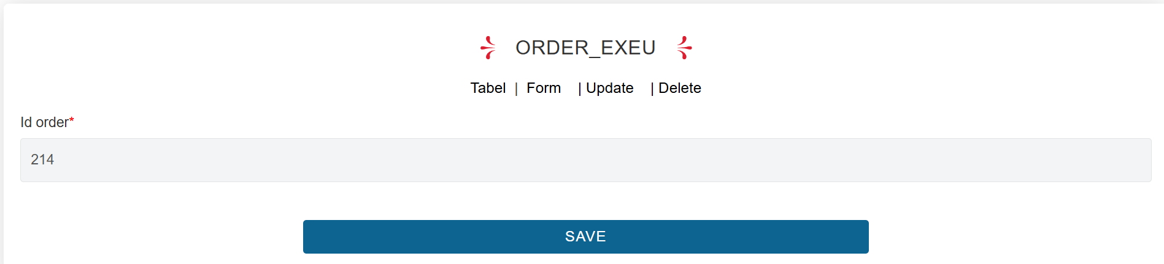

Comanda nu mai apare în ORDER EXEU

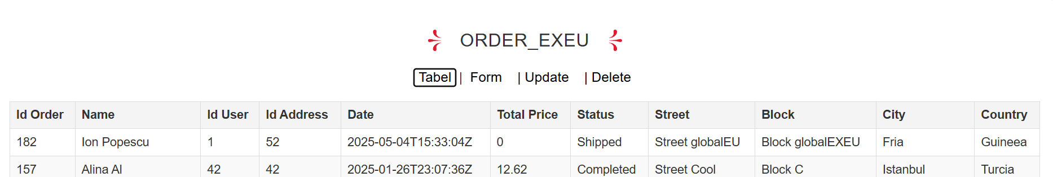

Comanda nu mai apare nici în ORDER

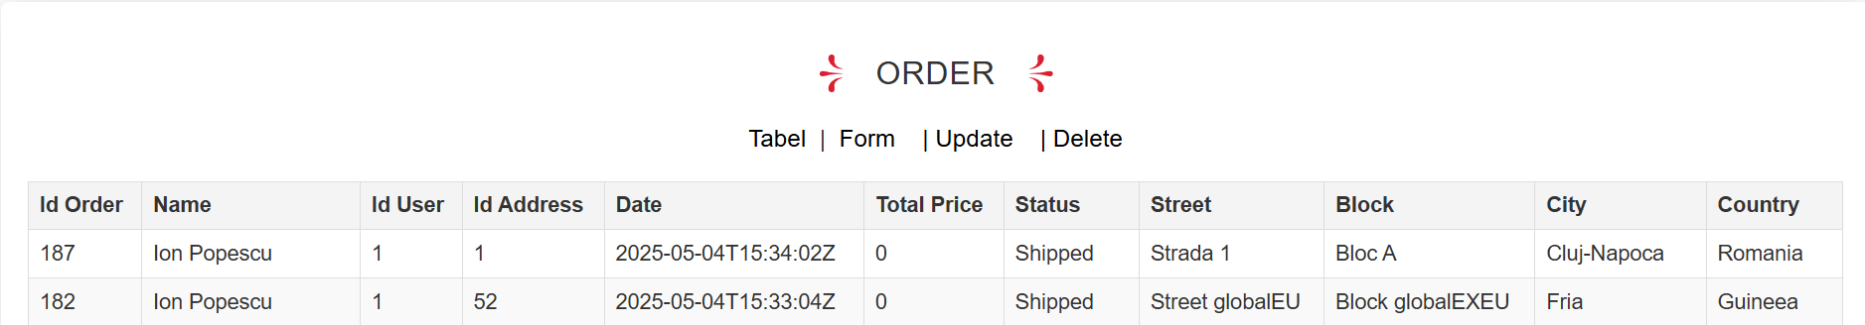

##### DIN EU SE FACE GESTIUNEA

**c. Inserarea unei comenzi pentru userul cu id 46, la adresa cu id 46 (țara este Italia- este a 4-a înregistrare din ORDER_EU).**

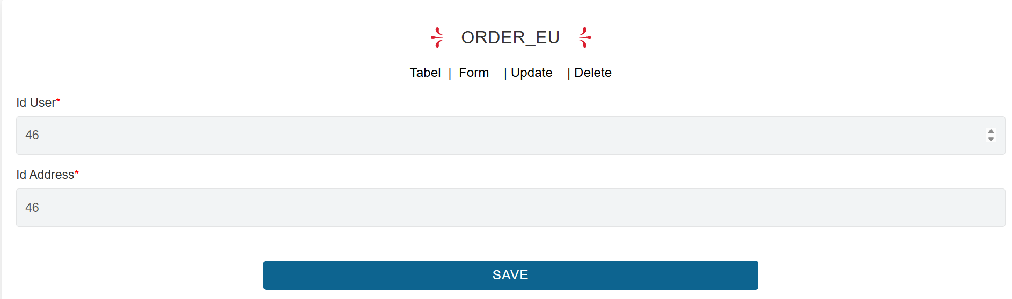

După apăsarea SAVE se verifică inserarea prin vizualizarea afișării din ORDER EU 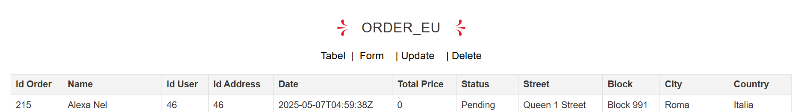

Se observă că a fost inserată comanda corect, iar id-ul acesteia este 215, fiind prima înregistrare din afișaj.

Comanda apare și în vizualizarea ORDER din tab global

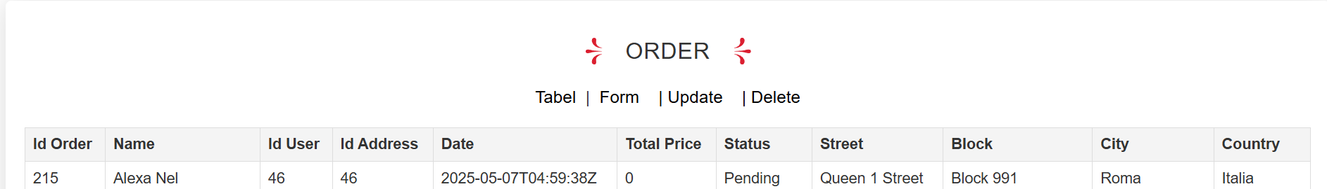

**d. Inserarea in order_detail_eu pentru comanda nou creata cu id_order = 215.**

Trebuie aleasă o carte care să fie inserată. Se vor vizualiza cărțile din global





Se va alege să se adauge 1 carte cu id 12, care are prețul de 13.05

Înainte să fie adăugată cartea se observă că sunt 65 de cărți în stoc. După inserare o să se verifice să fie 64.

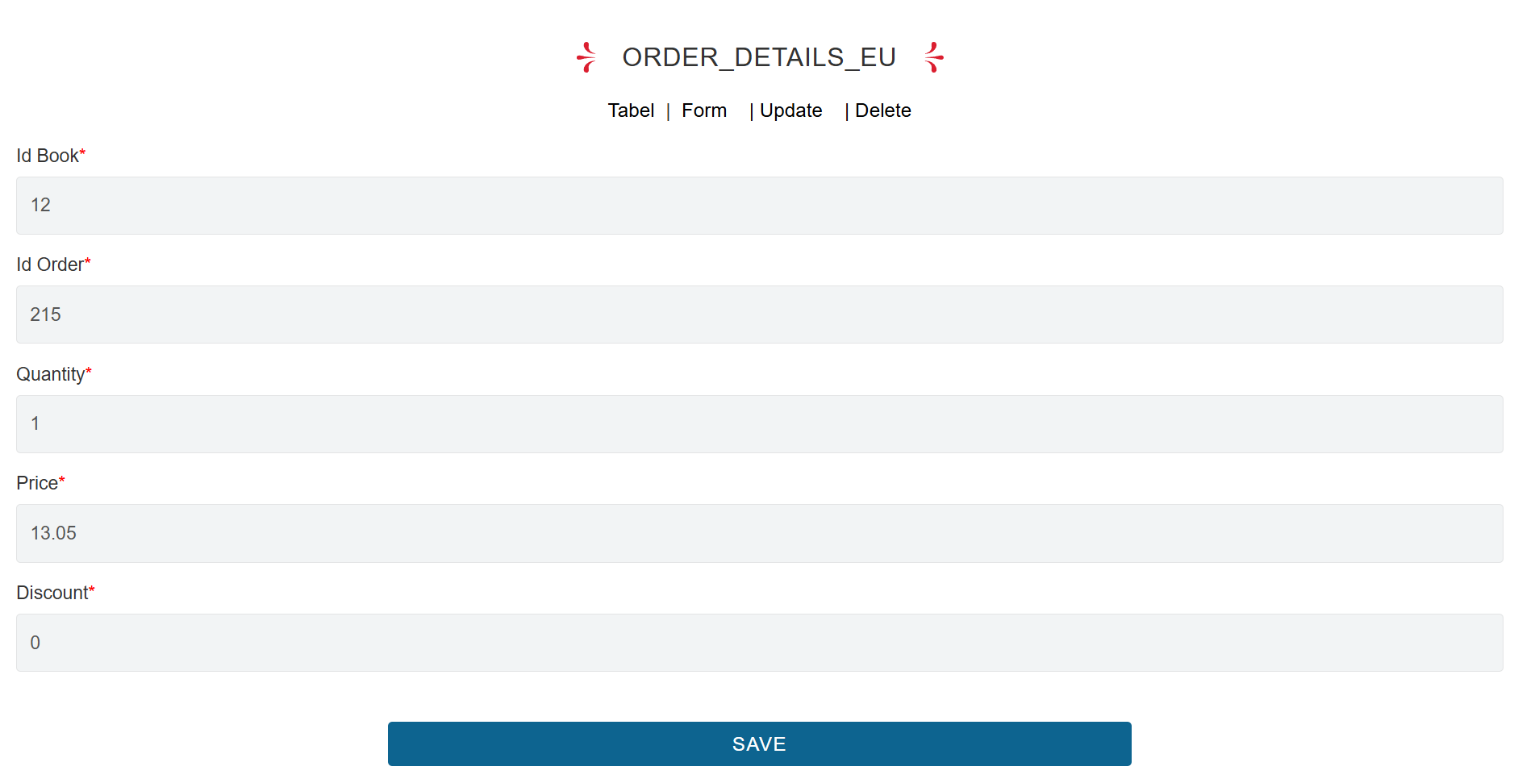

Se verifică în ORDER DETAILS EU detaliile pentru id_order 215

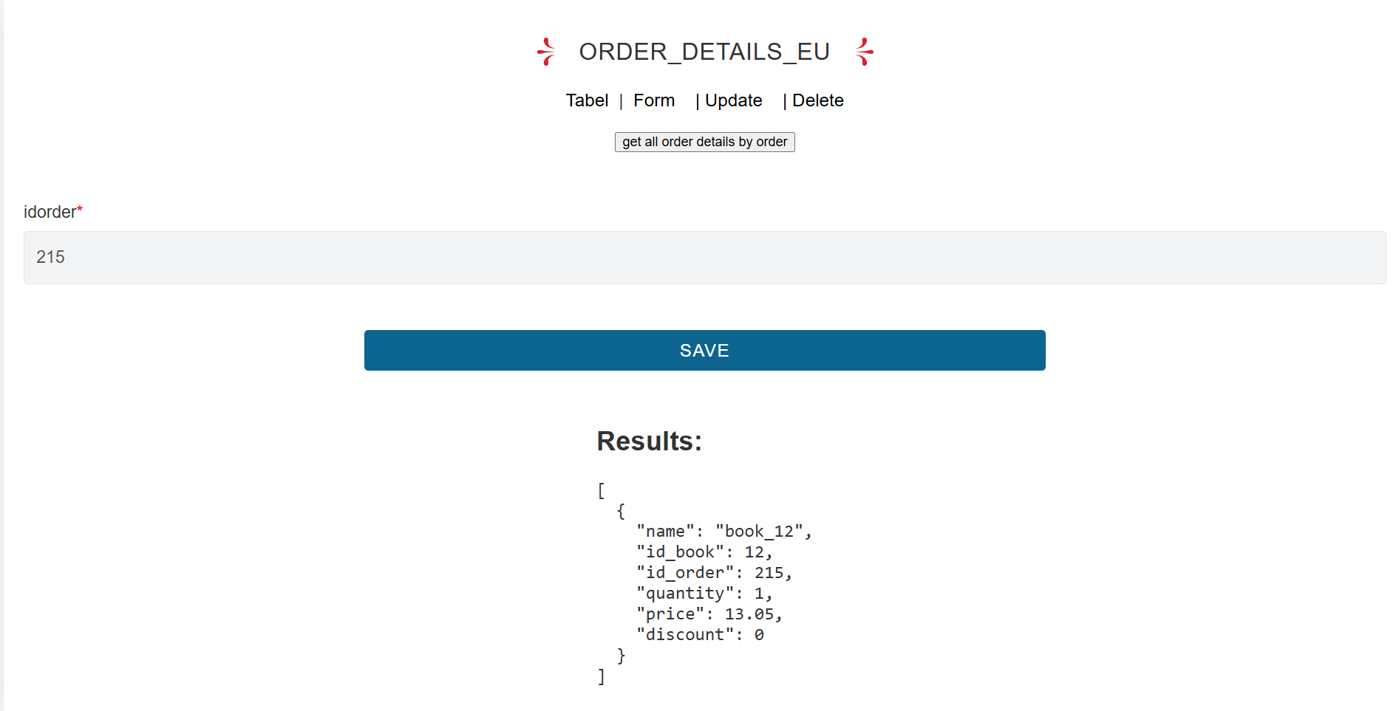

Se observă că inserarea anterioară a avut loc cu succes.

Se verifică în ORDER DETAILS din global detaliile pentru id_order 215

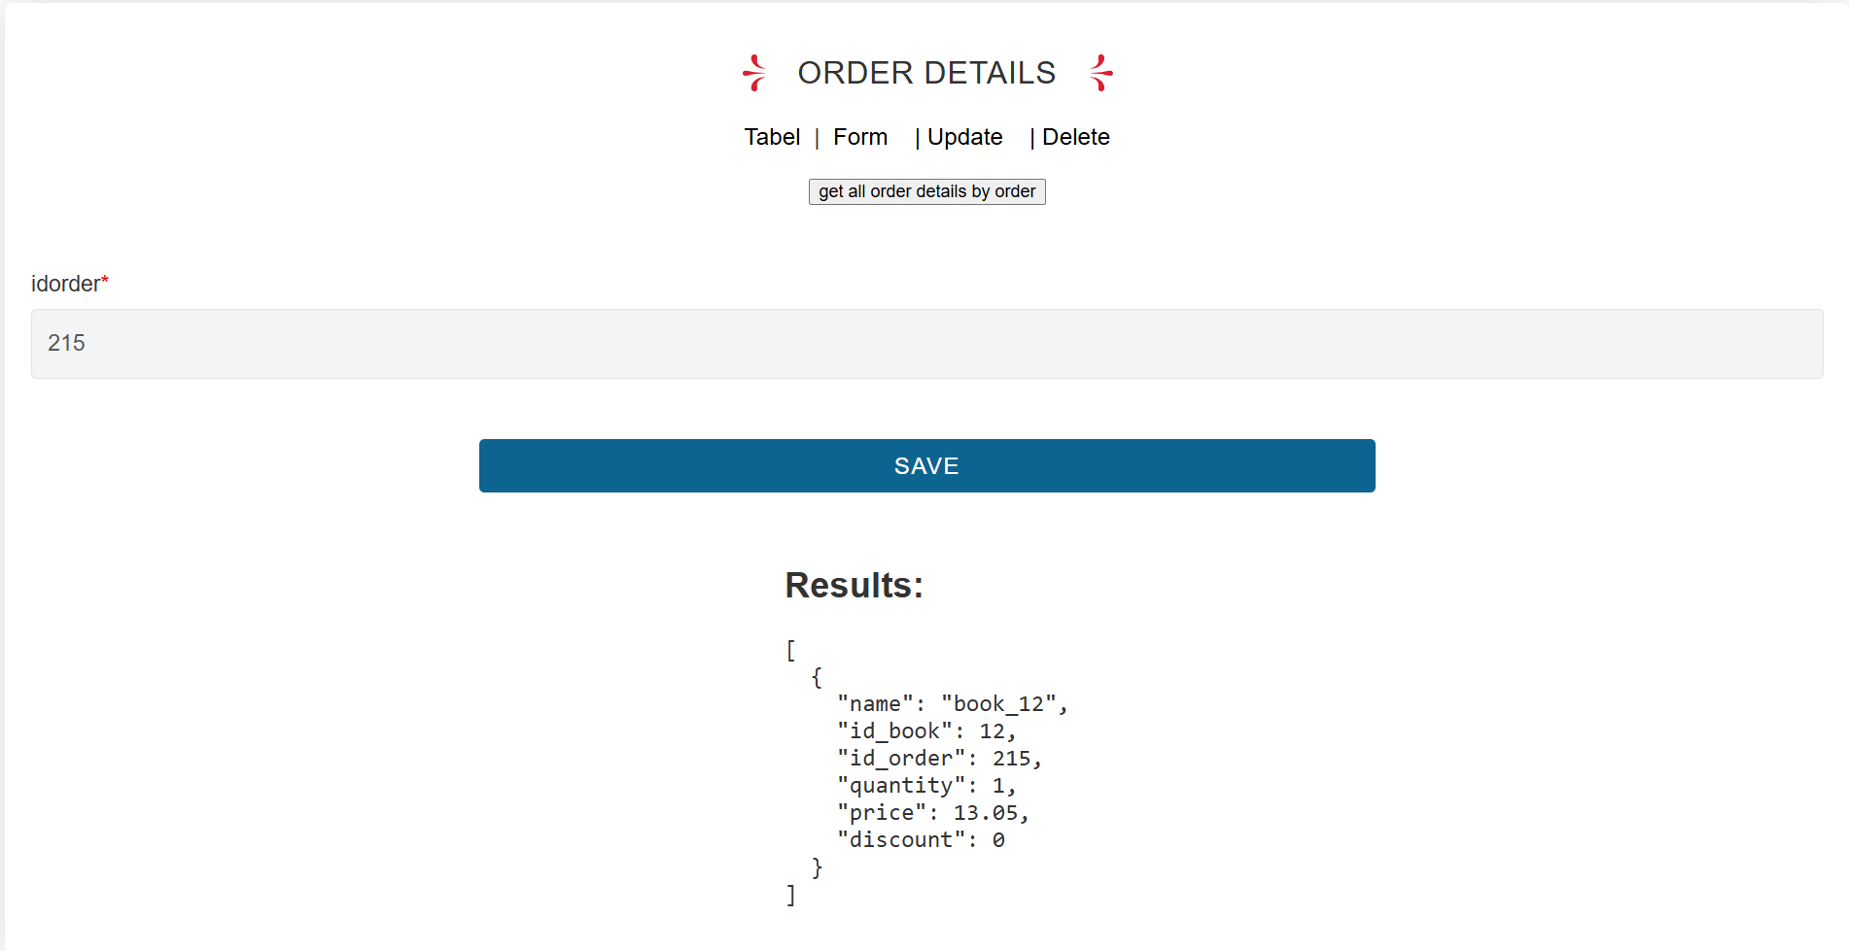

Rezultatul coincide cu ceea ce este în EU.

Se verifică în ORDER EU dacă total_price și-a modificat valoarea la 13.05

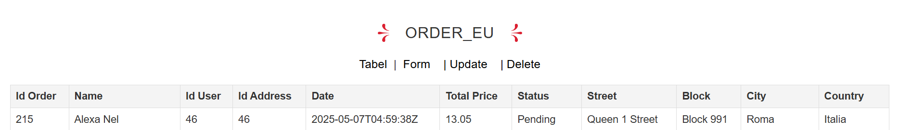

Total price s-a modificat corespunzător

Și în ORDER din global total_price și-a modificat valoarea la 13.05

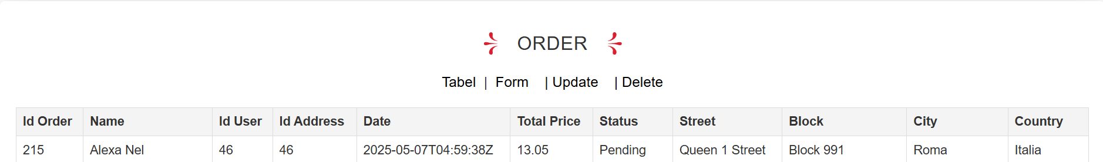

Se verifică în BOOK dacă stock_status este 64





Modificarea s-a făcut cu succes

**e. Modificarea cantității pentru cartea aleasă și inserată în order_details_eu pentru order-ul 215**

Se dorește ca numărul de cărți cu id 12 să fie 2 nu 1.

Astfel, stock_statusul pentru carte va ajunge la 63.

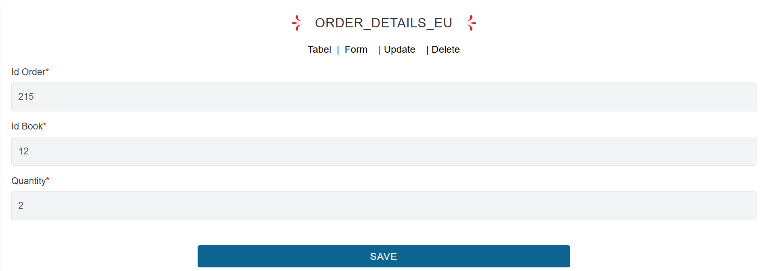

Se verifică în ORDER DETAILS EU detaliile pentru id_order 215

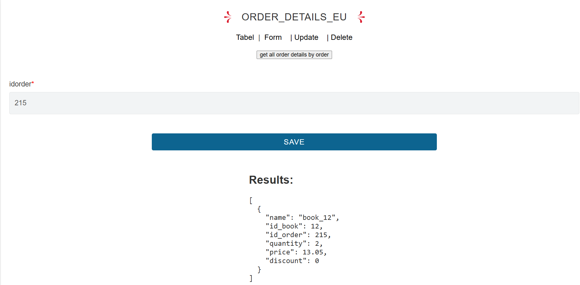

Se observă că quantity are valoarea 2, deci update-ul a fost realizat.

Se verifică în ORDER DETAILS din global detaliile pentru id_order 215

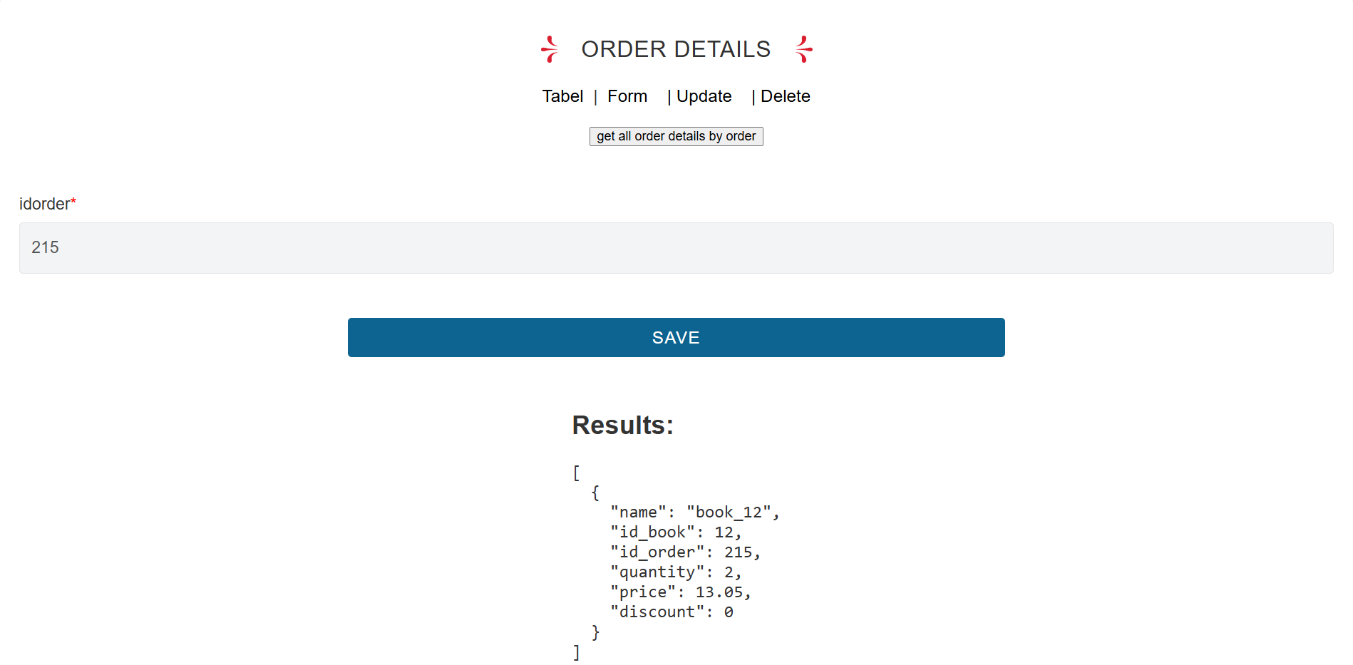

Se observă că quantity are tot valoarea 2, ca în eu

Se verifică în ORDER EU dacă total_price și-a modificat valoarea la 13.05*2 = 26.1

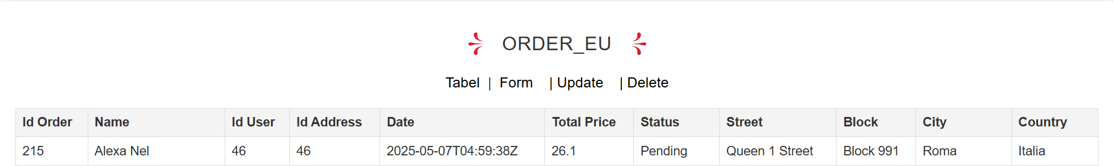

Total price s-a modificat corespunzător.

Și în ORDER din global total_price și-a modificat valoarea la 13.05*2 = 26.1

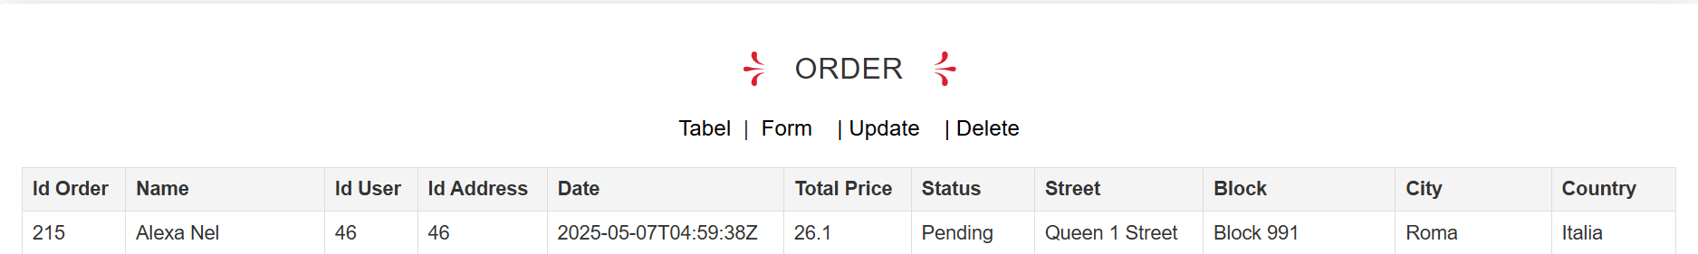

Se verifică în BOOK EU dacă stock_status este 63





Modificarea s-a făcut cu succes

**f. Update order eu status la Shipped pentru comanda 215**

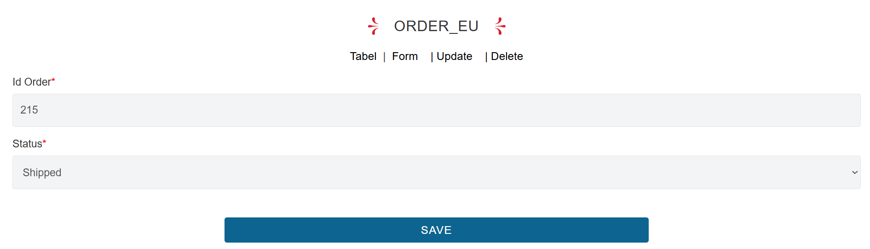

Verificare din ORDER EU dacă modificare a fost realizată

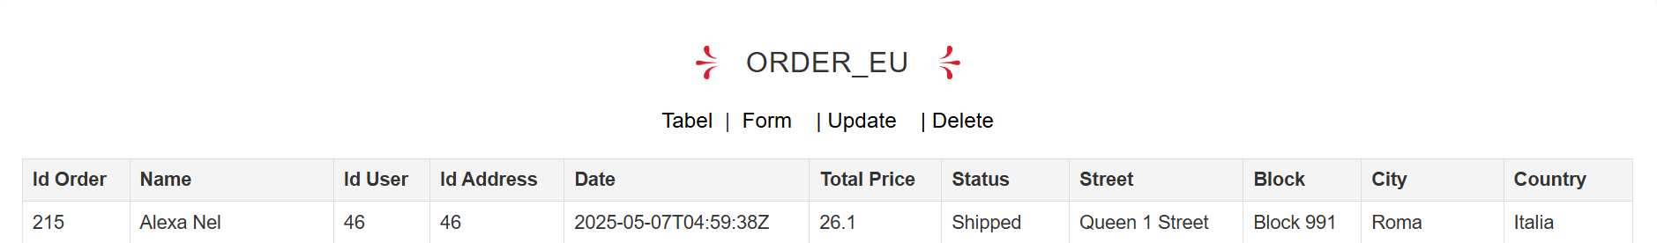

Comanda are statusul Shipped, deci update-ul a fost făcut cu succes.

Verificare din ORDER 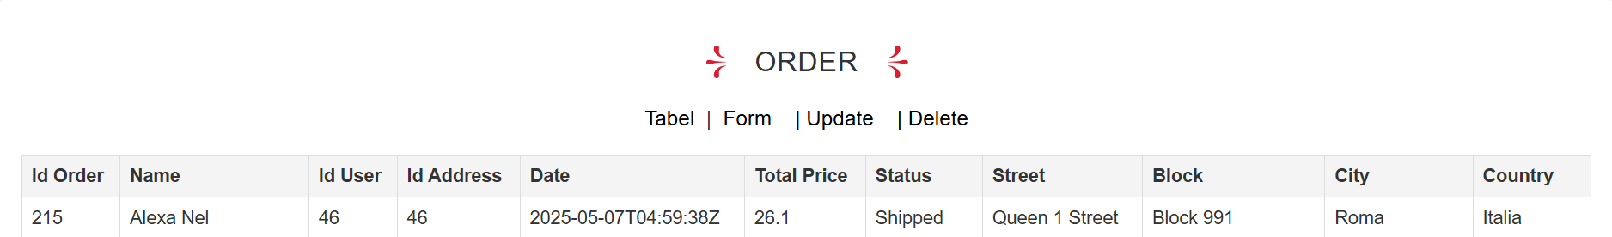

Comanda are statusul Shipped și în ORDER.

**g. Ștergerea ORDER_DETAIL_EU pentru comanda cu id 215 și cartea cu id 12**

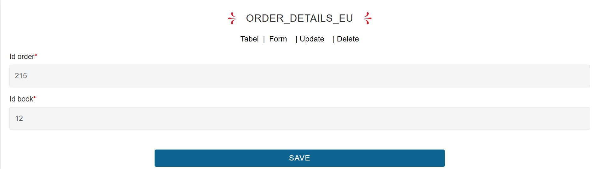

După save, în detaliile comenzii cu id 215 nu apare niciun order_detail pentru ORDER DETAILS EU

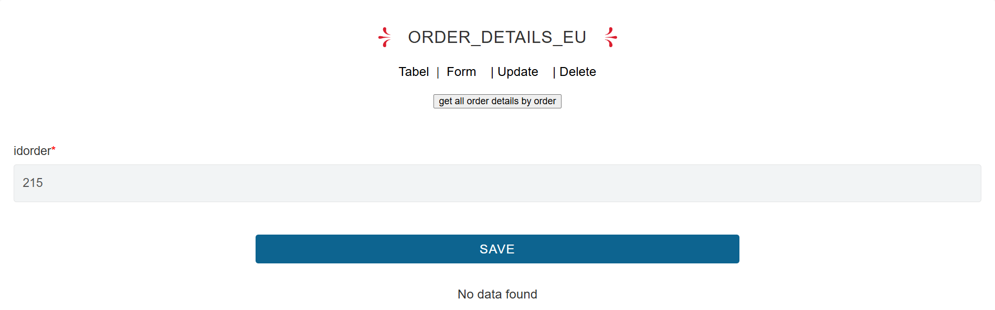

În detaliile comenzii cu id 215 nu apare niciun order_detail pentru ORDER DETAILS

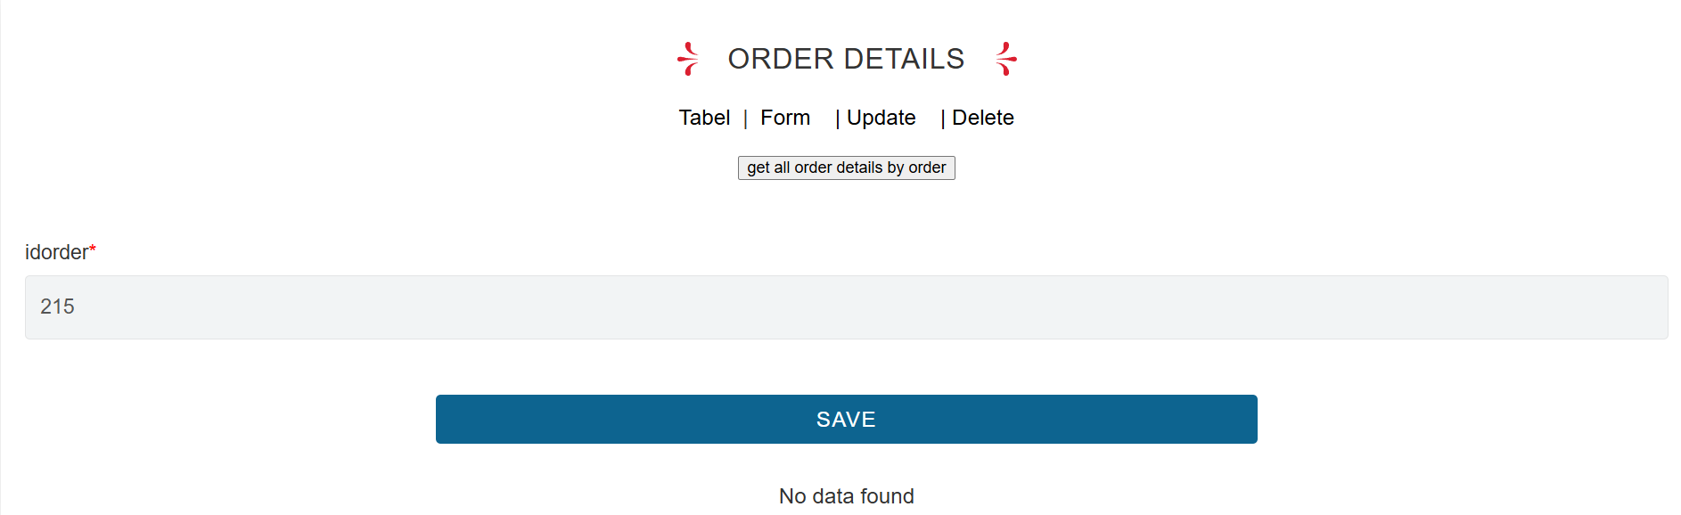

În ORDER_EU total_price este restabilit la 0

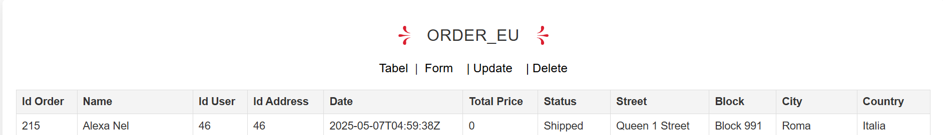

În ORDER total_price are valoarea 0

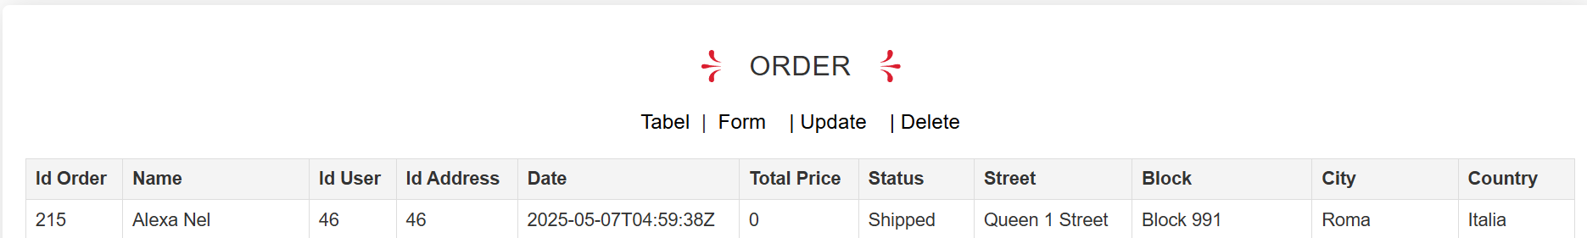

În BOOK stock_status a revenit la valoarea inițială de 65





**h. Ștergerea comenzii cu id 215**

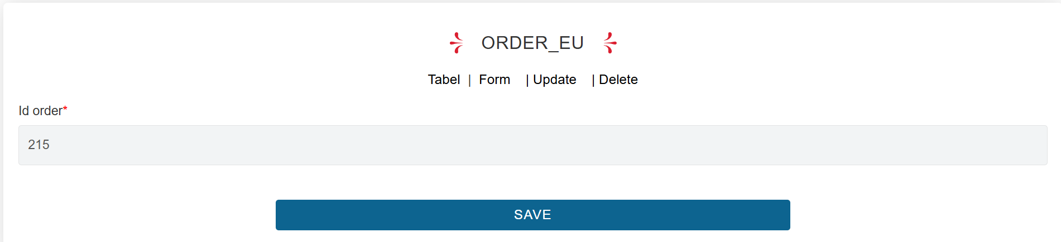

Comanda nu mai apare în ORDER EU

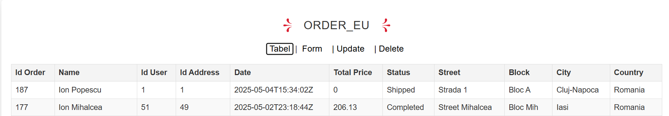

Comanda nu mai apare nici în ORDER



#### 4. Gestionarea fragmentelor replicate: REVIEW_EXEU, REVIEW_EU

**a. Vizualizare review-uri care sunt la fel indiferent de schemă**

Din REVIEW din GLOBAL

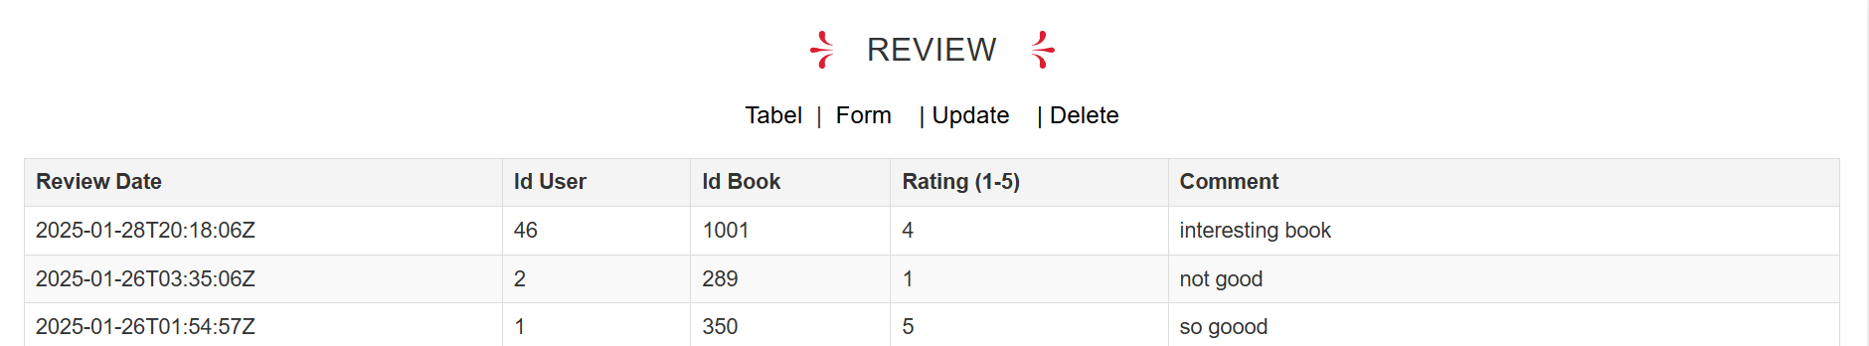

Din REVIEW_EXEU

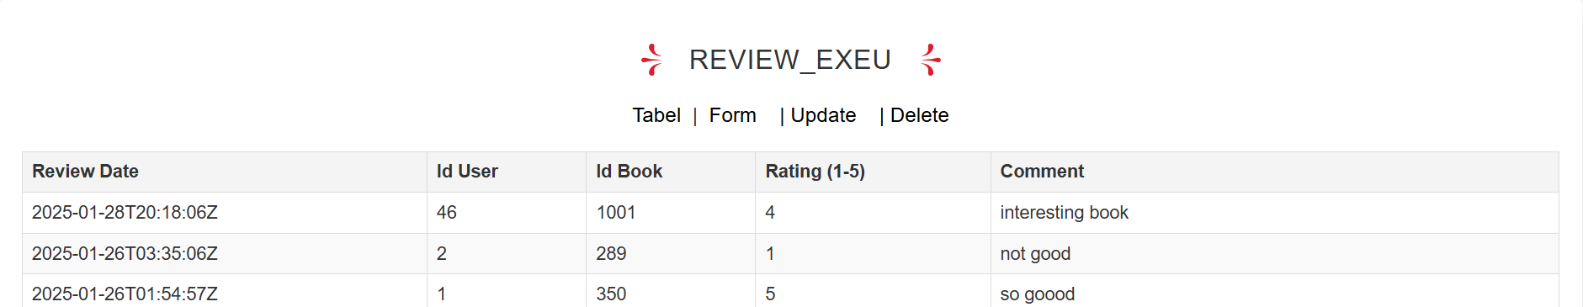

Din REVIEW_EU

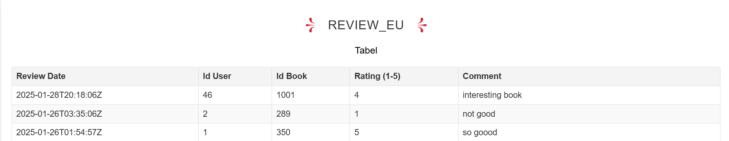

**b. Inserare review pentru cartea cu id 1 pentru user cu id 1, rating 3, comment: kinda good**

###### Din GLOBAL

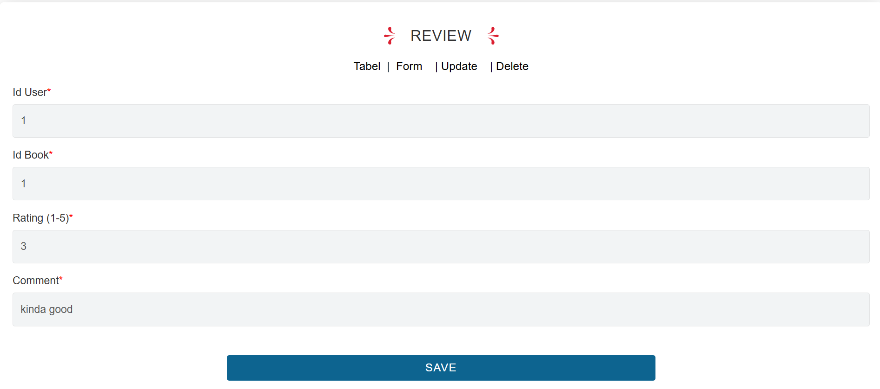

Se observă că a fost inserat, deoarece apare în Review din global

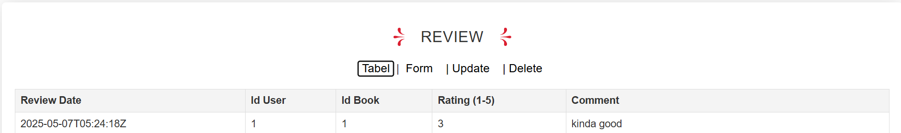

Review-ul apare și în REVIEW EXEU (cel care propagă replicarea spre EU)

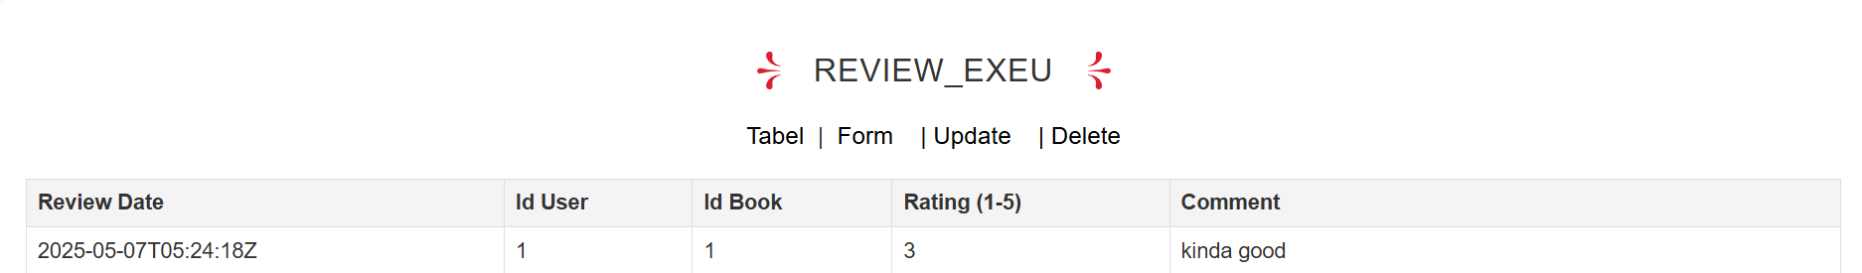

Review-ul apare și în REVIEW_EU

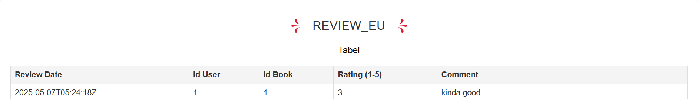

**c. update pentru review-ul inserat**

Se schimba commentul in good, iar ratingul este 4

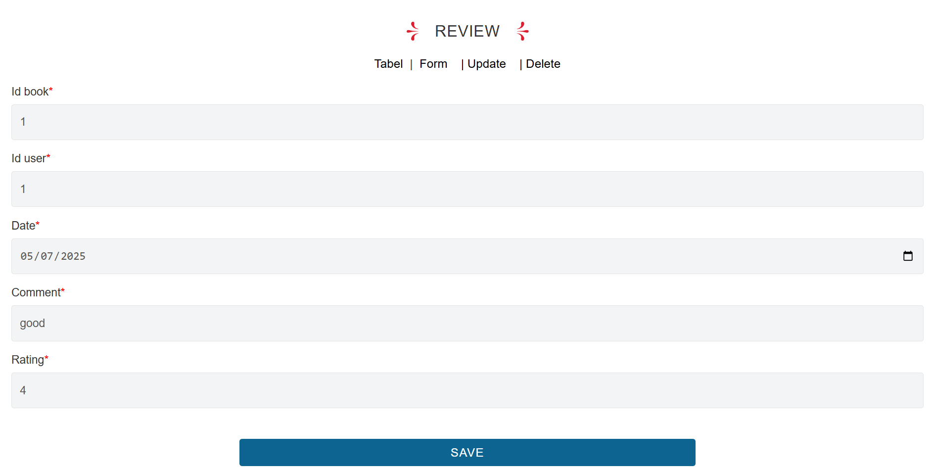

Actualizările au fost făcute, fiind vizibile noile valori în REVIEW din global

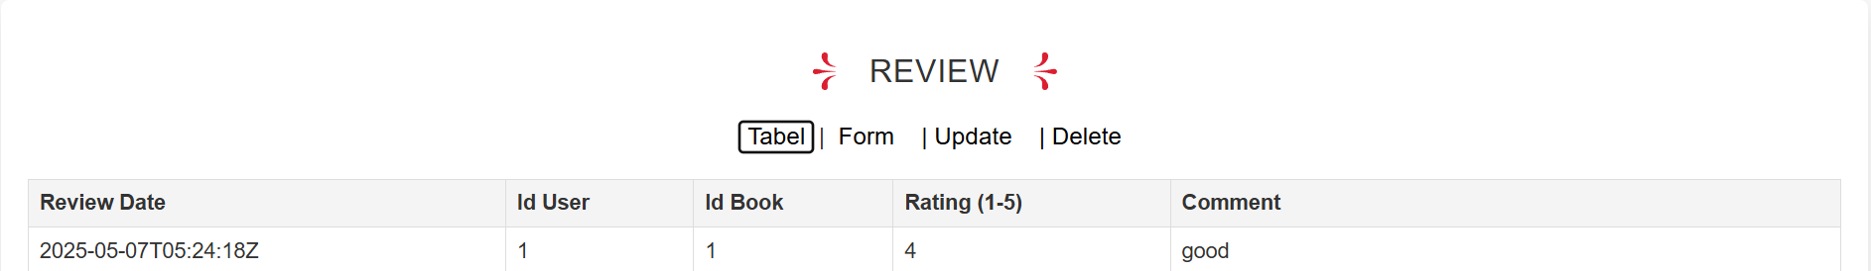

La fel apare și în REVIEW_EXEU

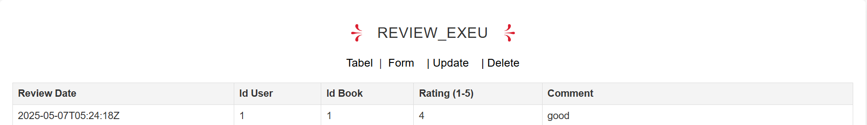

La fel apare și în REVIEW_EU

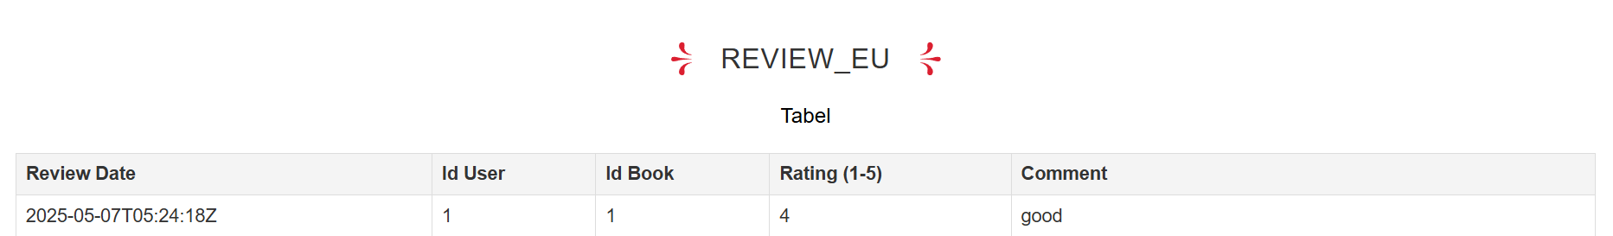

d. Ștergerea review-ului inserat

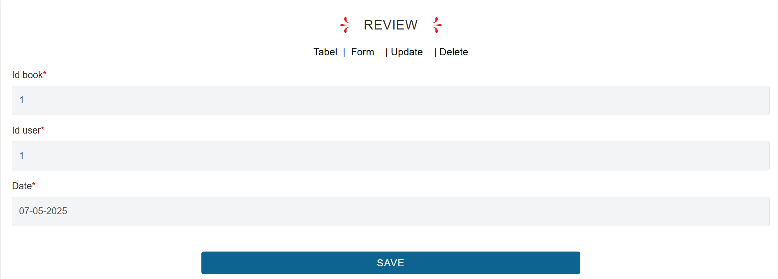

Se observă că review-ul nu mai apare în REVIEW

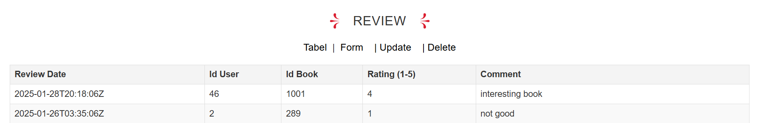

De asemenea, nici în REVIEW_EXEU

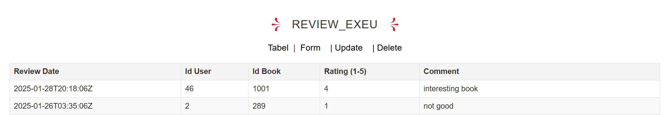

Totodată, nici în REVIEW_EU

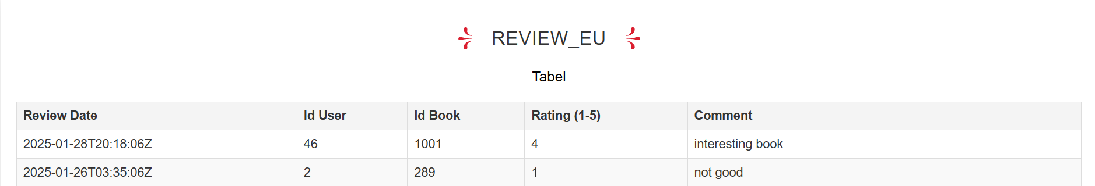

**b. Inserare review EXEU pentru cartea cu id 1 pentru user cu id 1, rating 3, comment: kinda good**

###### Din EXEU

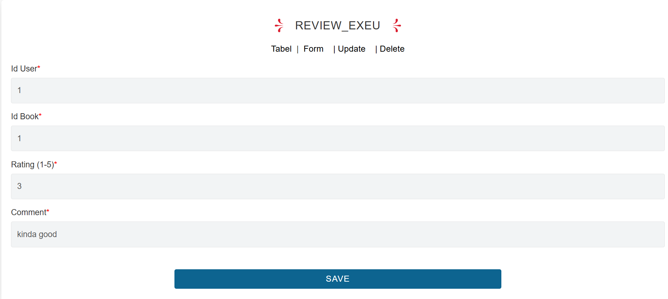

Se observă că a fost inserat, deoarece apare în Review EXEU (cel care propagă replicarea spre EU)

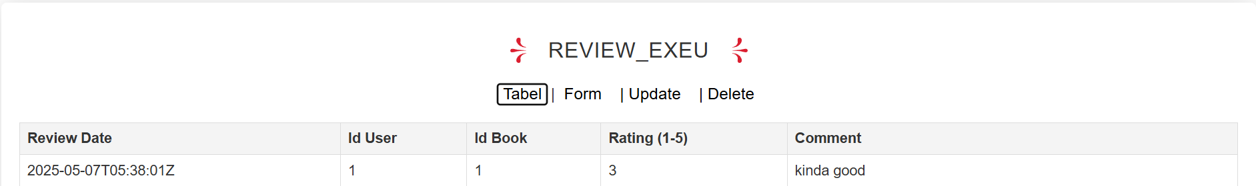

Review-ul apare și în REVIEW



Review-ul apare și în REVIEW_EU

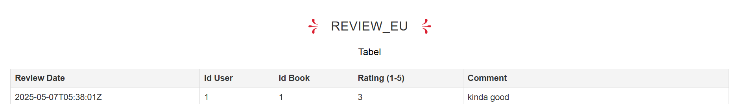

**c. update pentru review-ul inserat**

Se schimba commentul in good, iar ratingul este 4

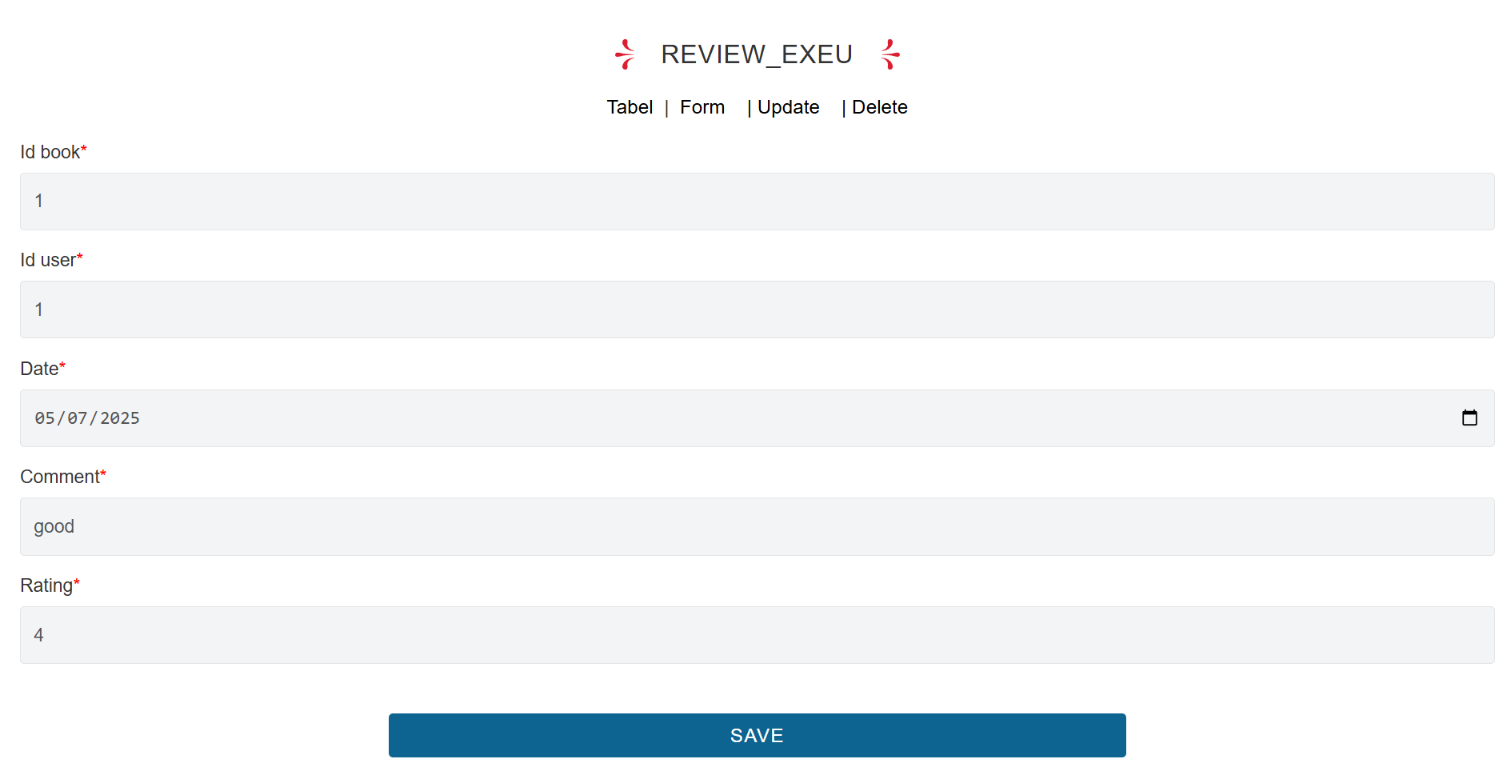

Actualizările au fost făcute, fiind vizibile noile valori în REVIEW EXEUl



La fel apare și în REVIEW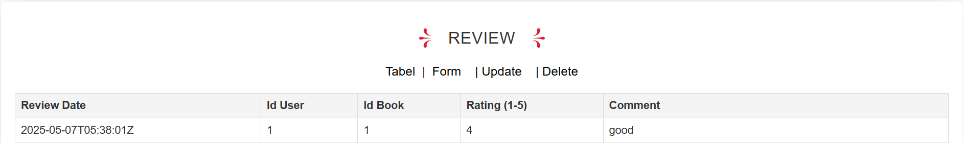

La fel apare și în REVIEW_EU

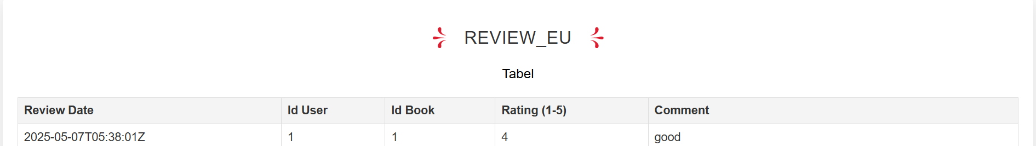

d. Ștergerea review-ului inserat

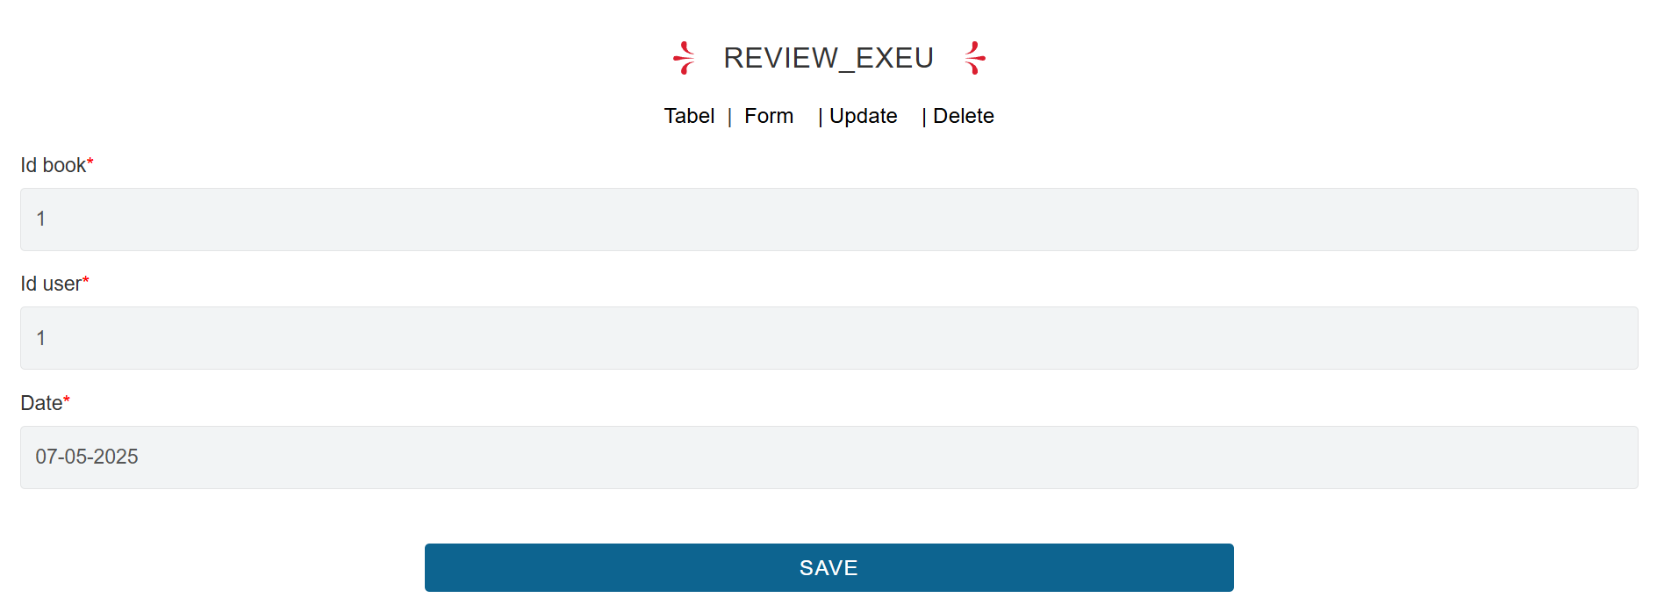

Se observă că review-ul nu mai apare în REVIEW EXEU

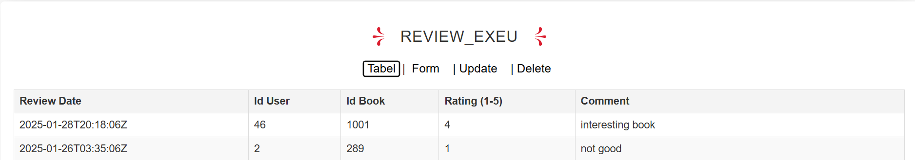

De asemenea, nici în REVIEW

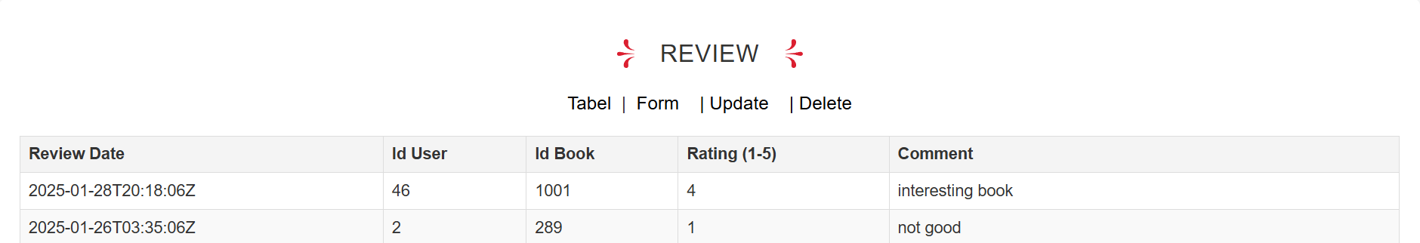

Totodată, nici în REVIEW_EU

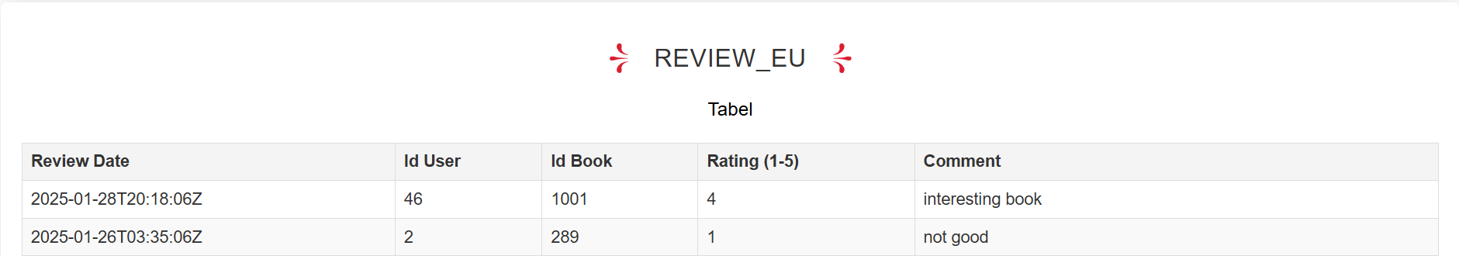

Acestea au fost exemple pentru fiecare tip de fragmentare **(cum am stabilit la consultații să prezentăm aplicația**), aplicația conține toate tabelele care au fost implementate și toate metodele de CRUD sunt funcționale indiferent dacă sunt gestionate din EXEU, EU sau GLOBAL.